# Назначение программного модуля CAD

Программный модуль CAD разработан на базе интегрированной инженерной программной платформы и программно-математического ядра трехмерного моделирования «RGK».

Функциональное назначение программного модуля CAD:

1. создание и редактирование геометрической модели объектов проектирования, включая 3D- и 2D-представления;
2. задание атрибутивной информации, связанной с точностными, размерными, технологическими параметрами объектов проектирования (PMI);
3. оформление графической документации в соответствии с требованиями стандартов (ЕСКД);
4. визуализация объектов проектирования с различными параметрами отображения.

# Условия выполнения программного модуля CAD

Достаточными условиями выполнения программного модуля CAD являются системные требования:

1. ОС – Microsoft Windows версии не ниже 10, Astra Linux версии 1.7 и выше;
2. процессор Intel Core i3 или выше;
3. видеокарта NVIDIA или AMD с памятью 1ГБ и выше;
4. ОЗУ 2 ГБ и более;
5. объем свободного пространства на жестком диске, необходимого для установки – 1 ГБ и более.

# Выполнение программного модуля CAD

## Запуск программного модуля CAD

Загрузка и запуск программного модуля CAD осуществляется из приложенияоболочки пользовательского интерфейса программного модуля «Технологическая платформа» RPLM-Application.

В случае успешного запуска программы в главном окне технологической платформы будет отображена стартовая страница «Приветствие» (рис. #).

Стартовая страница «Приветствие»

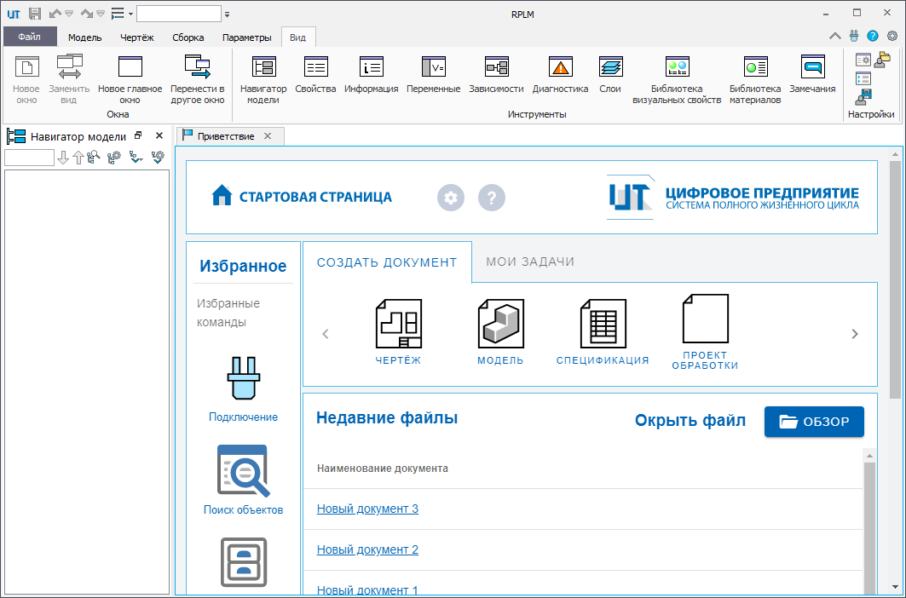

Рисунок

Данная страница содержит несколько блоков:

* «Стартовая страница» – содержит кнопки запуска установок интерфейса и вызова справки;
* «Избранное» – основные инструменты модулей информационной подсистемы;
* «Создать документ» – набор прототипов для создания нового документа;
* «Недавние файлы» – перечень последних открываемых документов, а также кнопки открытия документа и выбора каталога.

Страницу «Приветствие» также можно открыть из выпадающего меню настроек программного модуля CAD.

## Управление приложениями

Данное окно предназначено для осуществления управления дополнительными программными компонентами. Вызов окна осуществляется с помощью пиктограммы «Приложения»  из панели «Лента» (вкладка «Вид», группа «Настройки»). Также данное окно может быть вызвано из выпадающего меню настроек программного модуля CAD, расположенного в правом верхнем углу главного окна.

Диалоговое окно (рис. Рисунок) содержит перечень интегрированных модулей, их идентификаторы, тип и состояние в текущем сеансе работы программного модуля CAD.

Окно управления приложениями

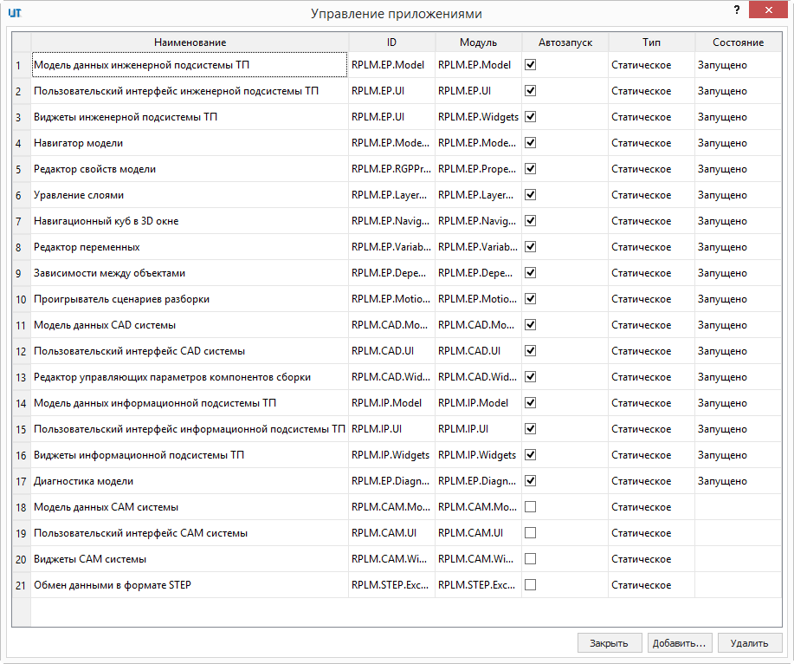

Рисунок

Интеграция модуля в систему осуществляется с помощью кнопки «Добавить», при нажатии которой на рабочем столе будет отображен стандартный диалог операционной системы «Открыть».

Отключение модуля осуществляется после его выбора в перечне подключенных с помощью кнопки «Удалить».

Изменение состояния модулей происходит после перезагрузки системы.

Для автоматического запуска программного компонента вместе с системой, необходимо установить флаг в графе «Автозапуск» напротив необходимого модуля.

Закрытие окна «Приложения» осуществляется при помощи кнопки «Закрыть», при этом программный модуль CAD запоминает состояние модулей текущего сеанса работы. Окно технологической платформы представлено на рис. 3.

Главное окно технологической платформы

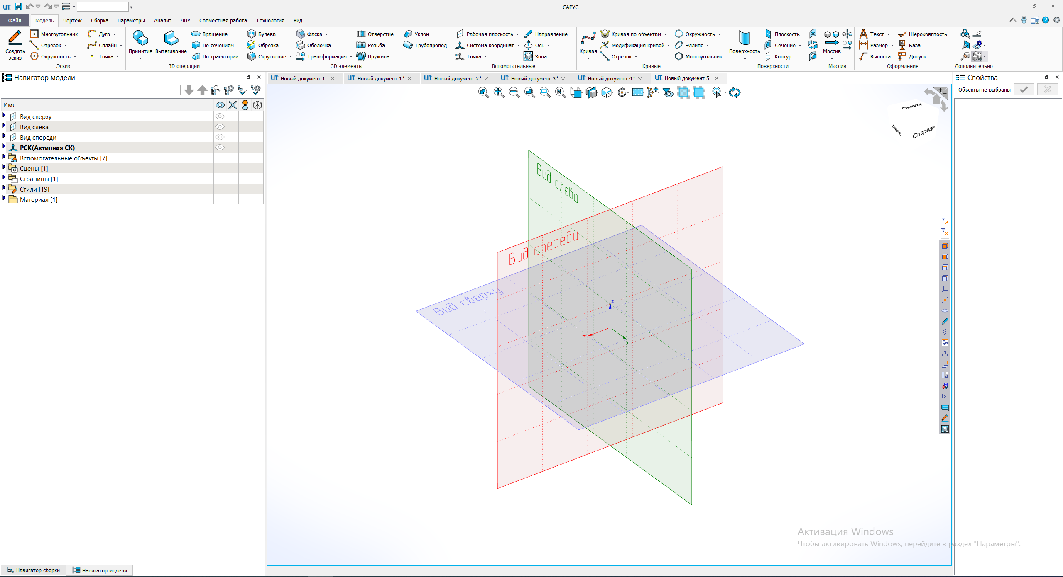

Рисунок 3

## Работа с документами

Перечень инструментов для работы с документами представлен в меню «Файл».

### Создание нового документа

Команда «Новый документ»  предназначена для создания нового файла с 3Dмоделью, сборкой и (или) чертежом.

При вызове команды «Новый документ» появляется диалог «Выбор прототипа», позволяющий выбрать один из прототипов создаваемого документа (рис. Рисунок).

Окно «Выбор прототипа»

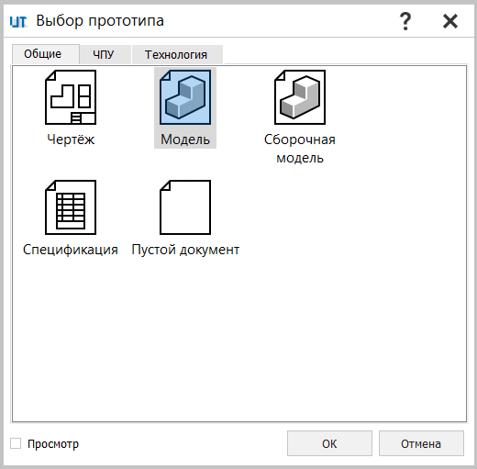

Рисунок

Различия прототипов заключаются в наборе исходных объектов и функциональных параметров модели, а также в том, какое окно будет открыто (2D или 3D) будет открыто после создания документа.

При необходимости допускается создавать пользовательские прототипы. Для этого следует открыть прототип «Пустой документ», задать направление осей рабочей СК, необходимые стандартные виды, установить стили новых объектов, необходимые атрибуты и другие параметры после чего сохранить документ в директорию «C:\Program Files\RPLM\Program\Prototypes». В данной директории расположен файл конфигурации Prototypes.ini, в который следует добавить информацию о новом прототипе (рис. Рисунок).

Создание пользовательского прототипа

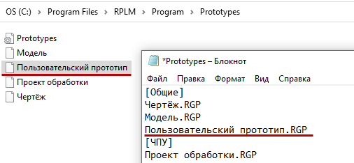

Рисунок

В результате новый прототип будет добавлен в диалог «Выбор прототипа».

### Открытие документов

Команда «Открыть»  вызывает стандартный диалог выбора файла для открытия из директории (рис. Рисунок).

Окно команды «Открыть»

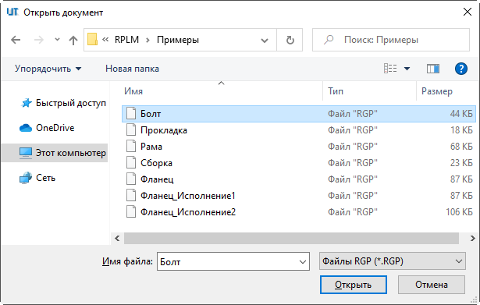

Рисунок

Если в окне «Установки» активирован флаг «Показать область предварительного просмотра», в диалог будет добавлена зона предпросмотра выбранного документа (рис. Рисунок).

Диалог области предварительного просмотра

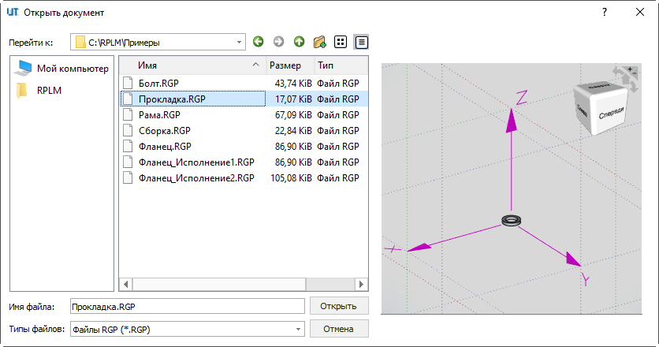

Рисунок

В зоне предпросмотра допускается осуществлять вращение и масштабирование 3D-модели с помощью мыши либо с помощью видового куба.

Основным типом файлов технологической платформы является RGP. В случае, если в систему интегрированы дополнительные модули инженерных или информационных систем, которые поддерживают открытие файлов отличных типов, то соответствующие типы файлов добавляются в данный список.

Команду «Открыть» можно добавить на панель быстрого доступа.

Помимо штатного механизма открытие документов может осуществляться методом «Drag-and-Drop», при котором нужный файл захватывается ЛКМ в директории операционной системы и переносится в область панели «Лента» окна программы с последующим отпусканием клавиши мыши (рис. Рисунок).

Открытие документов

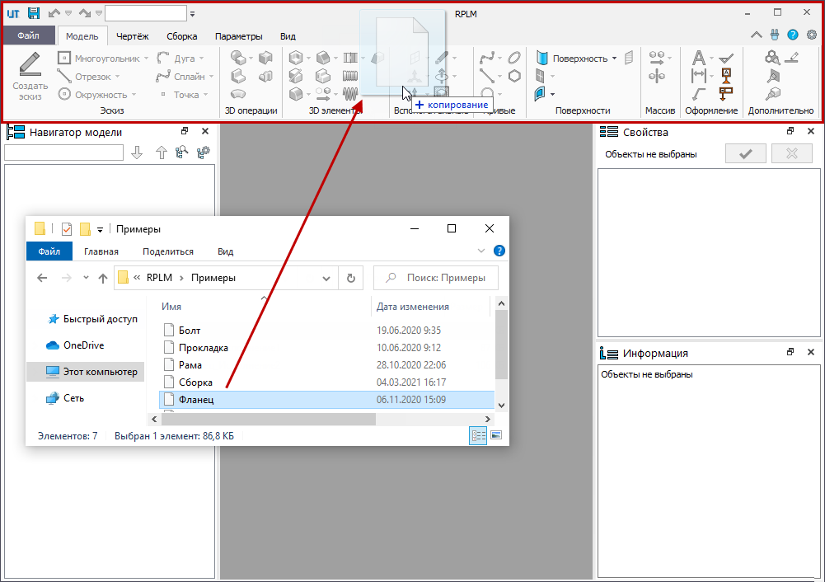

Рисунок

При открытии документа сначала появляется изображение, сохранённое в прошлом сеансе работы, затем загружается 3Dизображение, которое можно вращать. При этом в статусной строке отображается процесс чтения файла. Если в этот момент закрыть окно документа, процесс чтения будет автоматически прерван.

При выполнении длительных операций в одном документе (например, открытия или импорта) возможно параллельно работать в другом документе.

Документ также может быть открыт с помощью командной строки. Для этого необходимо вызвать её и в строку поиска ввести "C:\ Program Files\ RPLM\ Program\ RPLM.Application.exe" "C:\ Users\"Имя пользователя"\ Desktop\Название файла.RGP".

В меню «Файл», рядом с перечнем основных команд отображается список последних открываемых документов (рис. Рисунок). Для открытия одного из предыдущих файлов достаточно выбрать его в списке.

Диалог предыдущих документов

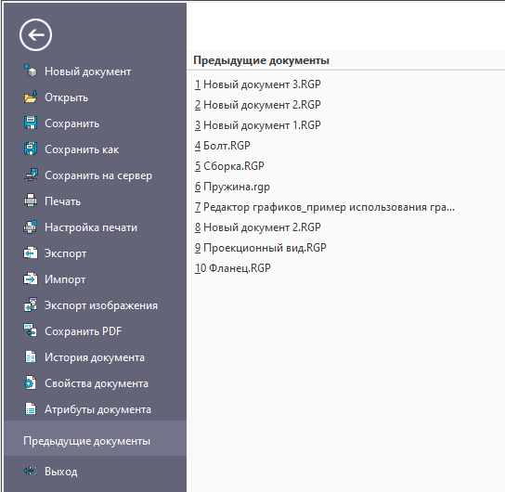

Рисунок

### Сохранение документов

Команда «Сохранить»  выполняет сохранение текущего активного документа. Если документ был создан ранее и находился на редактировании, то команда выполнит сохранение этого документа, а если работа происходила в новом документе, то система предложит выбрать директорию для сохранения и указать имя и формат файла.

Команда «Сохранить как»  вызывает стандартный диалог сохранения активного документа в файл с возможностью выбора директории сохранения, задания имени и типа файла.

При необходимости система может автоматически сохранять документ с заданным интервалом по времени. Автосохранение позволяет минимизировать риск потери данных в результате незапланированного закрытия системы. Активации функции автоматического сохранения осуществляется в диалоге параметров автосохранения (рис. Рисунок).

Параметры автосохранения

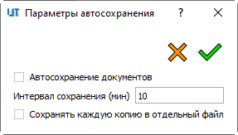

Рисунок

Флаг «Автосохранение документов» включает функцию автосохранения.

Поле «Интервал сохранения» задает интервал автоматического сохранения в минутах.

Флаг «Сохранять каждую копию в отдельный файл» позволяет создавать для каждой копии отдельный документ. Флаг может быть полезен, если необходимо избежать перезаписи корректной версии файла версией с ошибкой.

### Закрытие документа

Для закрытия документа нажмите Х на вкладке рядом с именем файла.

### Настройка документов

#### Свойства документа

Свойства активного документа отображаются во вспомогательном окне (рис. Рисунок), которое вызывается из меню «Файл».

Окно свойств

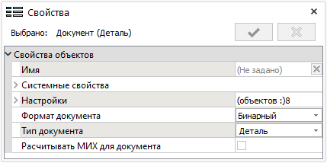

Рисунок

К основным свойствам документа относится его имя, формат файла (текстовый или бинарный), а также тип (деталь, сборочная единица, чертеж либо текстовый документ).

Блок «Настройки» содержит:

1. группу «Стили новых объектов», предназначенную для задания стилей по умолчанию для вновь создаваемых объектов в документе (рис. Рисунок);

Группа «Стили новых объектов»

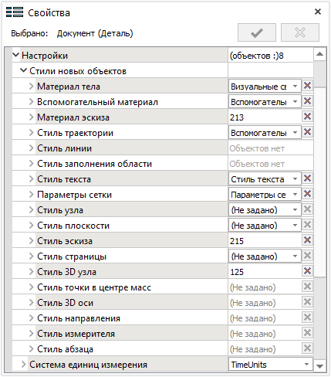

Рисунок

1. поле выбора системы единиц измерения (далее – ЕИ) физических величин текущего документа. При необходимости данное поле можно развернуть и для каждой величины задать отличные единицы (рис. Рисунок);

Группа систем единиц измерения

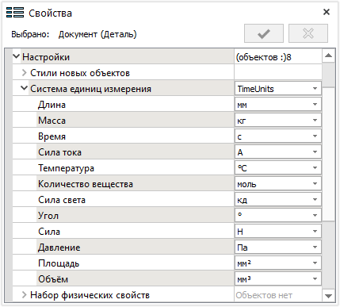

Рисунок

1. набор параметров, характеризующих физические свойства материалов, используемых в документе;
2. параметры задания линейной и угловой точности моделирования с возможностью выбора ЕИ;
3. параметры настройки качества отображения проволочных, листовых и твердых тел. Допускается выбрать один из преднастроенных вариантов качества либо задать параметры точности вручную (рис. Рисунок);

Группа настройки параметров качества твердых тел

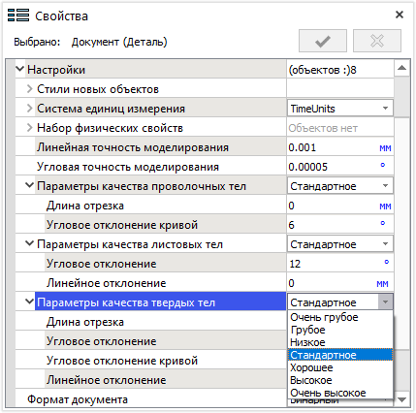

Рисунок

Для автоматического расчёта масс-инерционных характеристик модели нужно включить соответствующую флаговую кнопку.

#### Атрибуты документа

Атрибутом документа называется переменная, помеченная флагом «Системная». Атрибуты документа, как и переменные, могут быть текстовыми и вещественными.

Атрибуты документа необходимы для управления метаданными документа и для решения задач управления электронной структурой изделий (ЭСИ) при организации коллективной работы. Значения атрибутов подлежат синхронизации с параметрами объектов электронной структуры изделия.

Атрибуты документа заранее созданы во всех новых документах в соответствии с прототипами, на основе которых создаются эти документы.

Отображение списка атрибутов активного документа осуществляется из меню «Файл», при этом активируется соответствующая вкладка на панели «Лента» (рис. Рисунок).

Окно атрибутов документа

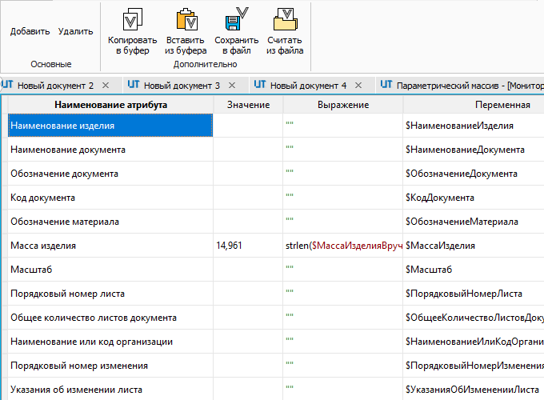

Рисунок

По умолчанию в списке атрибутов отображаются только колонки «Наименование» и «Значение». В контекстном меню списка можно активировать отображение колонок «Выражение» и «Переменная». Каждому атрибуту присвоена одноимённая системная переменная. Таким образом, присваивая переменным статус управляющей, обеспечивается возможность связывания атрибутов с разными конфигурациями, а также с другими документами.

Команда «Добавить» предназначена для создания нового атрибута. После запуска команды откроется окно со списком системных атрибутов, которые могут быть добавлены в документ. По умолчанию во всех документах создан полный набор атрибутов, поэтому при попытке добавления нового список будет пустым. Если же какой-то атрибут был ранее удалён, то при добавлении его имя отобразится в списке.

Команда «Удалить» удаляет выбранный атрибут из списка.

Команда «Копировать в буфер»  копирует выбранные атрибуты в буфер обмена.

Команда «Вставить из буфера»  вставляет скопированные атрибуты. Атрибуты могут быть скопированы из одного документа и вставлены в другой.

Команда «Сохранить в Файл» экспортирует атрибуты документа во внешний XML-файл. После запуска команды откроется проводник операционной системы, где необходимо задать имя создаваемого файла и выбрать папку, в которую он будет сохранён.

Команда «Считать из файла» импортирует атрибуты в текущий документ из внешнего файла. После запуска команды откроется проводник операционной системы, где необходимо выбрать XML-файл, из которого будут считаны атрибуты.

#### История документа

Система регистрирует все действия по изменению состава, параметров и связей объектов модели. Это позволяет вести историю документа и протоколировать изменения с целью их отмены или возврата.

Информация об истории документа может быть получена из окна «История документа»  (рис. Рисунок), которое вызывается из меню «Файл».

Окно «История документа»

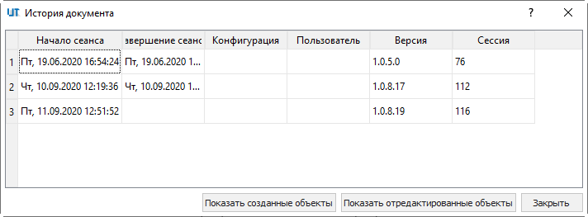

Рисунок

Окно содержит следующие данные:

1. дата и время создания документа;
2. дата и время последнего сохранения документа;
3. конфигурация программного модуля CAD, в которой произведено последнее сохранение документа;
4. данные о пользователе;
5. версия системы, в которой редактировался документ в данной сессии;
6. идентификатор сессии документа.

Номер сессий создания и последнего редактирования объектов также отображается в окне «Свойства документа» в разделе «Системные свойства».

Кнопки «Показать созданные объекты» и «Показать отредактированные объекты» маркируют в 3D-сцене соответствующие выбранному сеансу элементы модели.

#### Стили объектов

Под стилем следует понимать предустановленный набор свойств конкретного типа объектов, определяющих его отображение, характеристики, назначение и другие характерные атрибуты. Для создания стилей предусмотрена специальная команда.

Вызов команды «Создать стиль»  осуществляется из панели «Лента» (вкладки «Модель», «Чертёж», группа «Дополнительно»). После запуска появится диалог параметров (рис. Рисунок).

Диалог «Создать стиль»

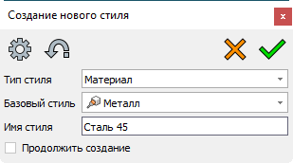

Рисунок

Тип объекта модели, для которого необходимо создать стиль, определяется параметром «Тип стиля». Доступны следующие типы стилей:

* «Визуальные свойства»;
* «Стиль линии»;
* «Стиль заполнения»;
* «Стиль 2Dточки»;
* «Стиль 3Dточки»;
* «Стиль ЛСК»;
* «Стиль РП»;
* «Стиль текста»;
* «Параметры сетки»;
* «Материал».

Поле «Базовый стиль» предусмотрено для выбора существующего стиля, на основе которого необходимо создать новый, либо указания о создании нового стиля.

Имя вновь создаваемого стиля указывается в соответствующем поле диалога параметров.

Управление свойствами вновь созданного стиля осуществляется в окне «Свойства».

Режим «Продолжить создание» предполагает, что после подтверждения создания отрезка система продолжает работу команды.

Подтверждение создания стиля осуществляется по кнопке «Ок» ; отмена создания – по кнопке «Отмена» .

## Справочная система

Справочная система предназначена для получения информации по нужному функционалу и предполагает следующие инструменты:

* окно справки;
* всплывающие подсказки к элементам интерфейса;
* статусная строка.

Вызов окна справки осуществляется из выпадающего меню опций, расположенного в правом верхнем углу главного окна системы (рис. Рисунок).

Окно справочной системы

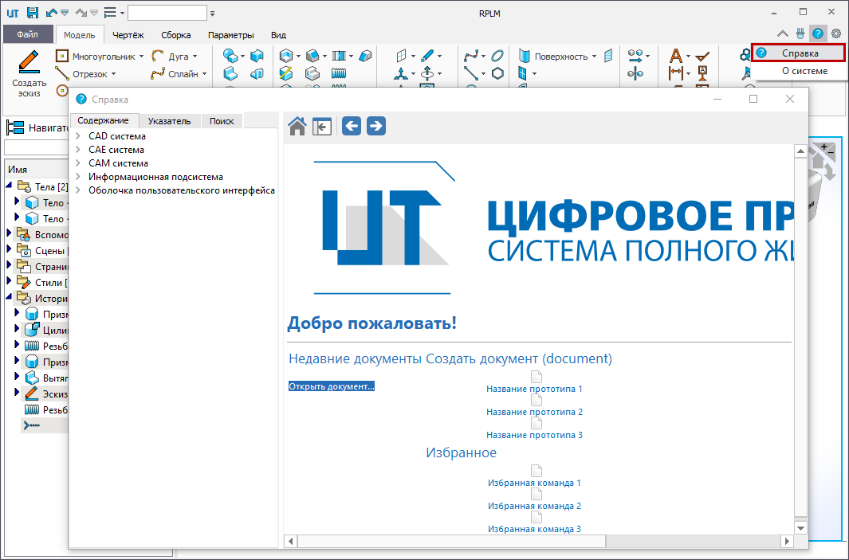

Рисунок

Основные разделы справки отображаются в левой части окна на вкладке «Содержание». Разделы и входящие в них подразделы представлены в виде иерархического дерева.

Вкладка «Указатель» содержит одноуровневый алфавитный список основных понятий системы.

Вкладка «Поиск» позволяет производить поиск необходимой информации по ключевым словам. В результате будет отображён перечень всех разделов, содержащих заданное слово (рис. Рисунок).

Вкладка «Поиск»

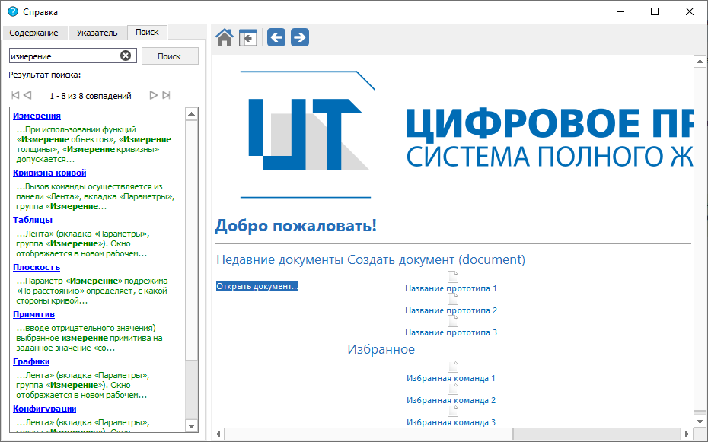

Рисунок

В правой части окна отображается содержимое текущего раздела с кнопками навигации (рис. Рисунок):

*  «Возврат к начальной странице»;
*  «Поиск текущего раздела в содержании»;
*  «Переход к предыдущему разделу»;
*  «Переход к следующему разделу».

Окно справочной системы

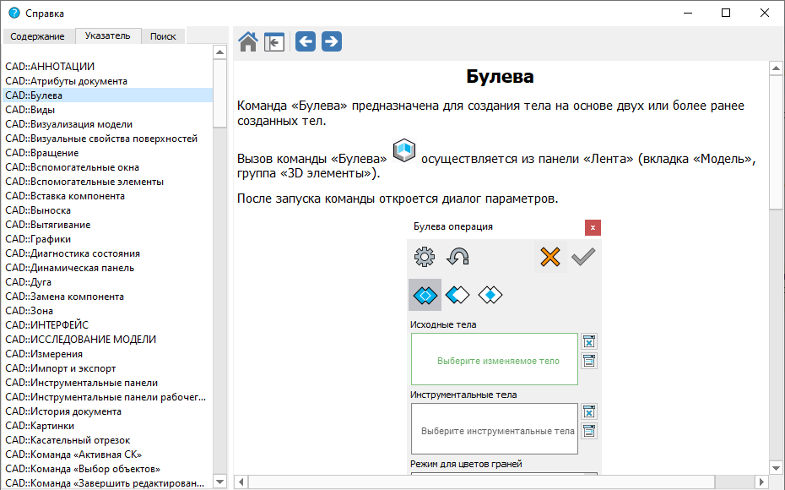

Рисунок

Окно справки также может быть вызвано из диалога параметров активной команды, при этом будет отображён соответствующий раздел. Вызов осуществляется с помощью кнопки  либо клавиши <F1> (рис. Рисунок).

Вызов окна справки

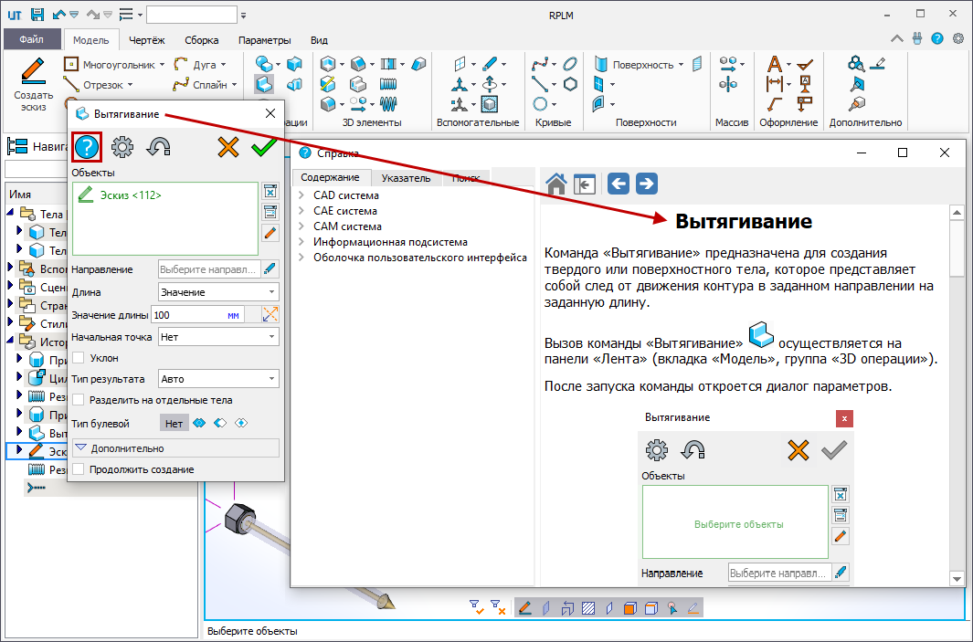

Рисунок

Путь к каталогу, в котором хранятся файлы справки модулей технологической платформы, задаётся в окне установок интерфейса.

При наведении курсора на кнопки вызова команд, расположенных на инструментальной панели «Лента», отображается их наименование, сочетание горячих клавиш для вызова и назначение. После непродолжительной задержки отображается расширенная подсказка текущей кнопки (рис. Рисунок). При наведении курсора на кнопки остальных инструментальных панелей отображается их назначение.

Подсказка текущей кнопки

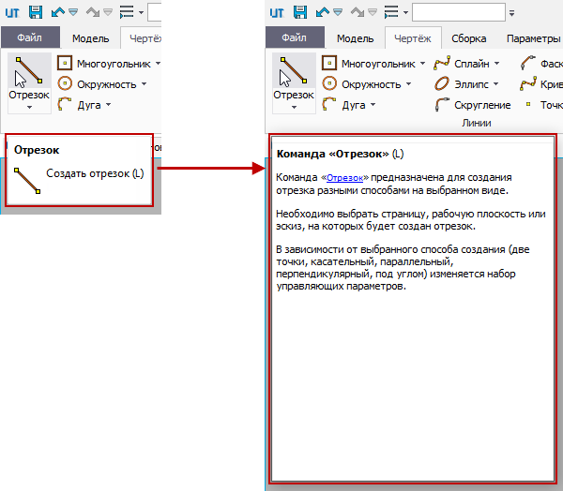

Рисунок

В строке состояния отображаются подсказки для выполнения текущей операции (рис. Рисунок).

Подсказки для выполнения операций

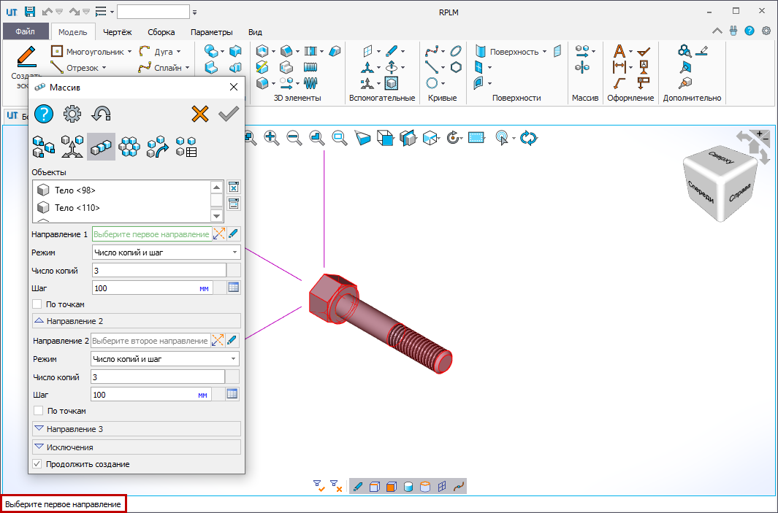

Рисунок

# Интерфейс

Пользовательский интерфейс представляется собой главное окно программного модуля CAD, которое включает в себя следующие основные элементы (рис. Рисунок):

1. панель быстрого доступа с набором часто используемых команд и полем поиска команд (1);
2. выпадающее меню «Файл» с набором инструментов для работы с документами (2);
3. структурно-иерархическая панель инструментов «Лента» с контекстно-зависимыми наборами команд (3);
4. выпадающее меню настроек программного модуля CAD (4);
5. панель вкладок открытых документов (5);
6. рабочее графическое окно с набором различных видов (6);
7. вспомогательные окна различного назначения (7);
8. статусная строка (8).

Пользовательский интерфейс

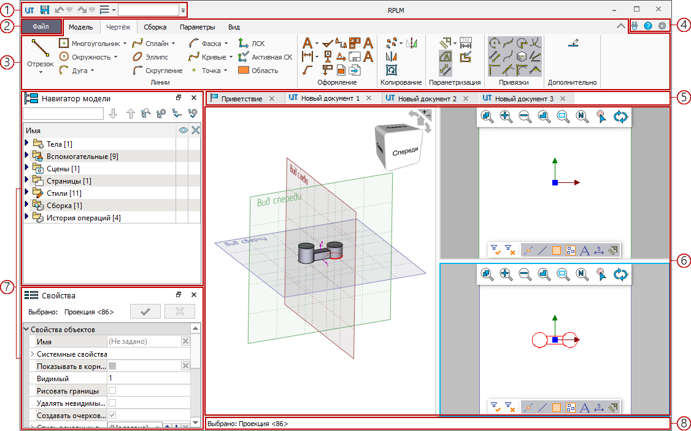

Рисунок

Основные функции настройки пользовательского интерфейса представлены в окне «Установки», вызываемом из панели «Лента» (вкладка «Вид», группа «Настройки»). Подробная информация о данном окне представлена в главе «[Настройка интерфейса](//rplm/RPLMHelp/Common.Settings/Common.Settings.html" \o "//rplm/RPLMHelp/Common.Settings/Common.Settings.html)».

При завершении текущего сеанса работы настройки состава и расположения элементов пользовательского интерфейса автоматически сохраняются во временный файл формата XML, из которого происходит восстановление настроек при повторном запуске программы.

Программный модуль CAD обеспечивает возможность сохранения настроек интерфейса в настроечный файл формата INI в виде профиля, который может использоваться для передачи на другие рабочие места или в другую конфигурацию программного модуля CAD.

Команды сохранения  и загрузки  профилей настроек пользовательского интерфейса расположены на панели «Лента» (вкладка «Вид», группа «Настройки»). Также вызов данных команд может быть осуществлён из выпадающего меню настроек программного модуля CAD.

## Окна программного модуля CAD

Программный модуль CAD поддерживает многодокументный многооконный интерфейс (MDI). Это позволяет создавать произвольное число главных окон, каждое из которых может размещаться произвольно, в том числе на разных мониторах.

Главные окна являются равнозначными. Открытие или закрытие любого из главных окон не меняет функциональность работы программного модуля CAD в текущем сеансе. Программный модуль CAD завершает работу при закрытии последнего главного окна.

Открытие нового главного окна осуществляется при помощи команды «Новое главное окно», расположенной на вкладке «Вид» инструментальной панели «Лента» (группа «Окна»). Вновь открытому главному окну присваивается очередной порядковый номер, указанный в квадратных скобках в области его заголовка (рис. Рисунок).

Окна программного модуля CAD

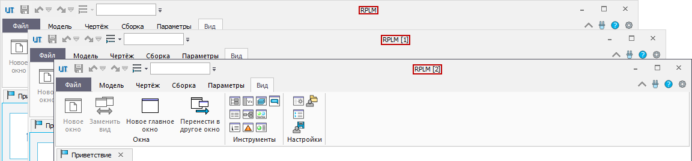

Рисунок

Многодокументный интерфейс обеспечивает возможность открытия нескольких документов, каждый из которых может редактироваться отдельно. Вне зависимости от того, в каких главных окнах открыты рабочие окна документов, происходит полноценная синхронизация изменений объектов.

### Рабочие окна

Рабочее графическое окно является одним из основных элементов интерфейса программного модуля CAD для работы с объектами модели, использующееся для их визуализации в различных представлениях с последующим выполнением различных операций над ними. Основными типами рабочих окон являются:

1. «3Dвид» – предназначен для отображения сцены с 3Dобъектами модели;
2. «2Dвид» – предназначен для отображения 2Dобъектов модели;
3. «КЭ-сетка» – предназначена для отображения расчётной сетки конечных элементов;
4. «Монитор задач» – предназначен для отображения состояния работ различных бизнес-процессов;
5. «Редактор графиков» – предназначен для работы с графическими зависимостями;
6. «Редактор конфигураций» – предназначен для создания конфигураций модели;
7. «Редактор таблиц» – предназначен для создания и редактирования таблиц;
8. «Редактор переменных» – предназначен для работы с переменными (специальными элементами модели, позволяющими задавать различные виды негеометрических взаимосвязей между объектами моделей).

Для каждого документа может быть открыто одно или несколько рабочих окон.

Рабочие окна всех документов, открытых в текущем сеансе работы, представляются в виде вкладок на панели, расположенной под инструментальной панелью «Лента» (рис. Рисунок).

Инструментальная панель

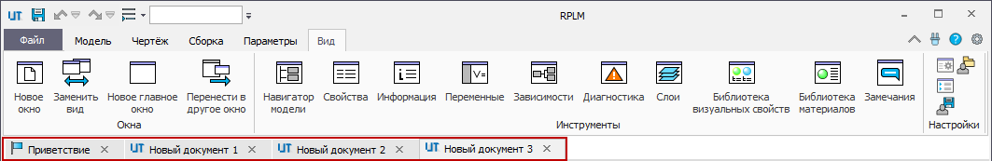

Рисунок

Активация необходимого рабочего окна осуществляется при помощи клика ЛКМ в соответствующую вкладку. Изменение порядка следования вкладок осуществляется за счёт их перетаскивания

Закрытие рабочего окна осуществляется при помощи кнопки , расположенной в правой части вкладки.

Рабочие окна могут быть объединены в группы в пределах одного главного окна. Перенос текущего рабочего окна в новую или существующую группу осуществляется с помощью соответствующих функций контекстного меню (рис. Рисунок).

Объединение рабочих окон

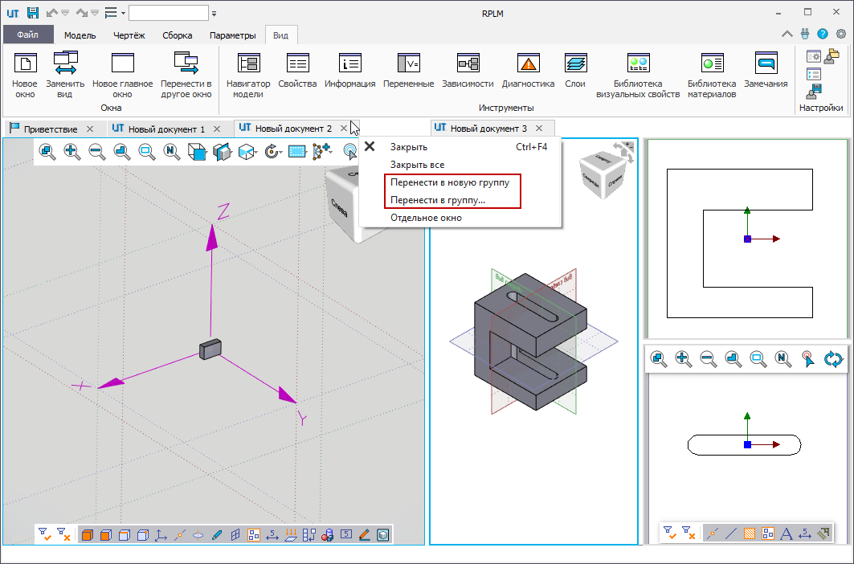

Рисунок

Управление основным рабочим окном осуществляется при помощи команд, расположенных на вкладке «Вид» инструментальной панели «Лента» (группа «Окна»).

Создание нового рабочего окна активного документа осуществляется при помощи команды «Новое окно» с последующей возможностью выбора его типа (рис. Рисунок).

Создание нового рабочего окна

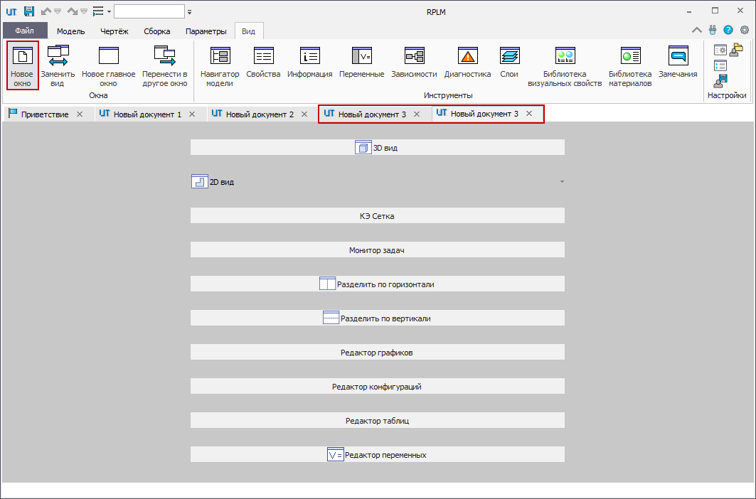

Рисунок

Каждое рабочее окно может содержать несколько видов с собственным типом и составом отображаемых объектов. При этом все изменения, выполняемые в составе объектной модели документа, отражаются во всех видах (рис. Рисунок).

Рабочее окно

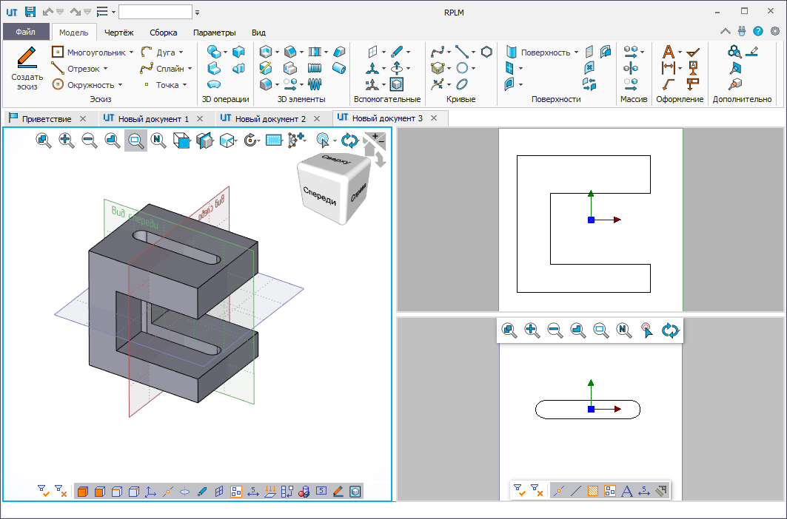

Рисунок

При работе с несколькими видами одного рабочего окна документа программный модуль CAD обеспечивает управление «активным видом», т.е. тем, который в данный момент имеет фокус ввода. Это означает, что именно в этот вид в данный момент приходят события перемещения мыши или клавиатурного ввода. Активный вид помечается рамкой с тем, чтобы визуально отличаться от неактивных.

Замена активного вида, изменение его типа или компоновки осуществляется при помощи команды «Заменить вид» (рис. Рисунок).

Команда замены вида

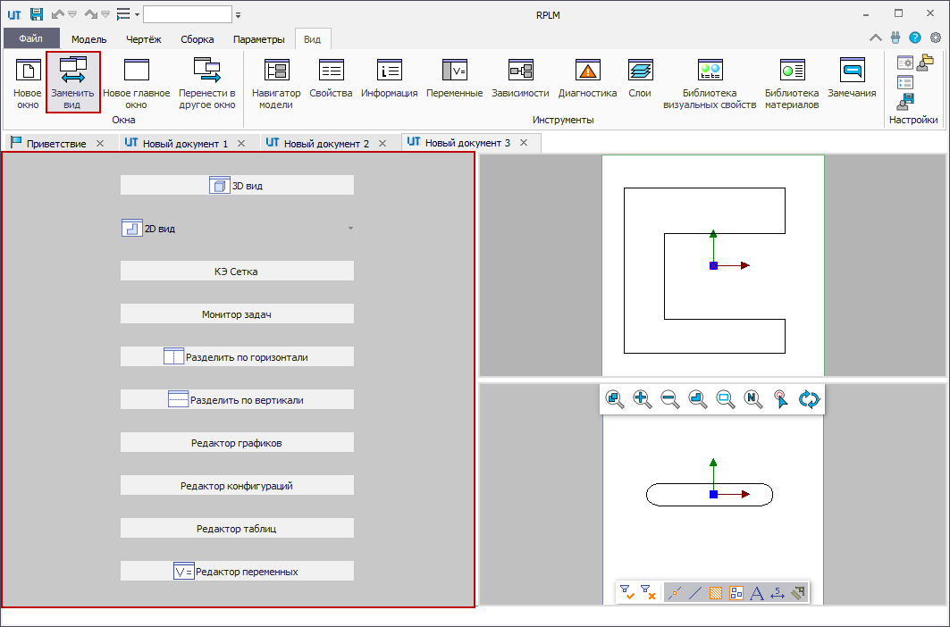

Рисунок

Перенос текущего рабочего окна в другое главное окно осуществляется при помощи команды «Перенести в другое окно» (рис. Рисунок), либо с помощью соответствующей функции контекстного меню текущей вкладки.

Команда переноса в другое окно

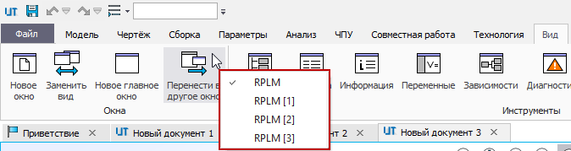

Рисунок

### Вспомогательные окна

Активация необходимых вспомогательных окон может быть выполнена из панели «Лента» (вкладка «Вид», группа «Инструменты») или из выпадающего меню настроек программного модуля CAD. Активированные окна по умолчанию отображаются справа от рабочего графического окна.

Вспомогательные окна допускается располагать в главном окне программного модуля CAD различными способами:

* перемещать по контуру главного окна программного модуля CAD с привязкой к его границам;
* преобразовывать в плавающие с последующей возможностью их выноса за пределы главного окна программного модуля CAD;
* компоновать несколько вспомогательных окон в одно групповое;
* изменять размеры вспомогательных окон.

Для перемещения вспомогательного окна необходимо захватить его в области заголовка курсором, затем переместить курсор к нужной границе главного окна и отпустить курсор, дождавшись фоновой подсветки (рис. Рисунок).

Вспомогательное окно

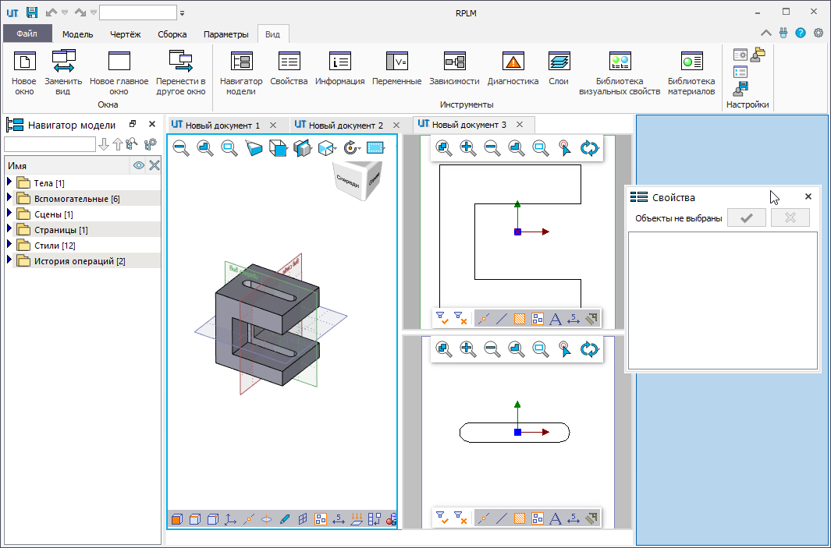

Рисунок

Преобразование вспомогательного окна в плавающее осуществляется при помощи кнопки , расположенной в области заголовка окна.

Компоновка нескольких вспомогательных окон осуществляется при перемещении одного в область другого. В результате будет отображено одно групповое окно с набором вкладок (рис. Рисунок).

Вспомогательное окно

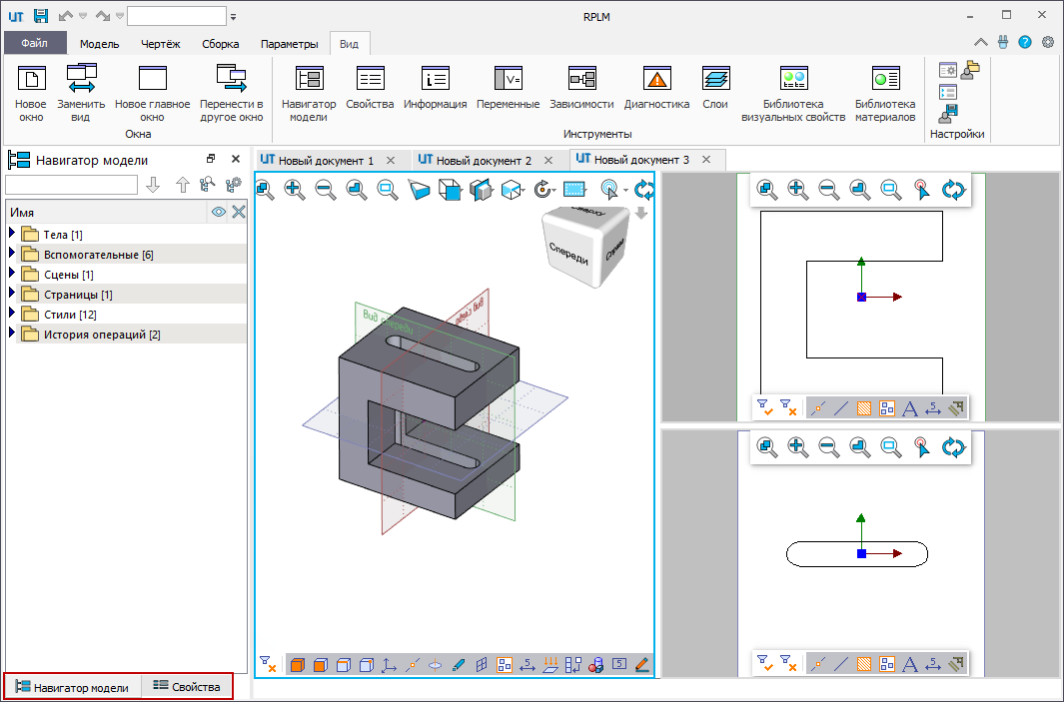

Рисунок

Закрытие вспомогательного окна осуществляется при помощи кнопки, расположенной в области заголовка окна .

## Инструментальные панели

Для удобства работы в программном модуле CAD предусмотрены различные инструментальные панели:

* панель «Лента»;
* панель быстрого доступа;
* панель опций;
* инструментальные панели рабочего окна;
* динамическая панель;
* контекстное меню.

### Панель «Лента»

Одним из основных элементов пользовательского интерфейса является структурированная иерархическая панель инструментов «Лента», обладающая высокой степенью наглядности и доступности основных команд.

Панель «Лента» представляет собой ряд закладок с набором основных и вспомогательных команд, а также интегрированных программных компонентов, что позволяет максимально быстро получить доступ к наиболее часто используемым командам. Перечень доступных команд определяется контекстом активного документа, активного объекта либо активного программного модуля. На каждой закладке команды разбиты по смысловым группам.

В целях экономии рабочего пространства программного модуля CAD допускается минимизировать панель «Лента». Для этого необходимо вызвать контекстное меню в её области с последующим выбором пункта «Минимизировать Ленту» либо воспользоваться кнопкой , расположенной в правом верхнем углу панели. В результате будут отображены только вкладки панели, при активации которых будет раскрываться их содержимое (рис.Рисунок).

Панель «Лента»

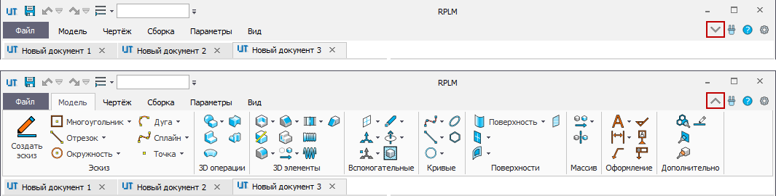

Рисунок

### Панель быстрого доступа

В составе структурированной панели инструментов «Лента» существует панель быстрого доступа, которая обеспечивает быстрый доступ к основным командам программного модуля CAD, независимо от того, какая вкладка панели «Лента» активна в данный момент. По умолчанию отображаются команды «Сохранить», «Отмена», «Повтор», перечень последних используемых команд, а также поле поиска команд по ключевым словам (рис. Рисунок).

Панель поиска команд

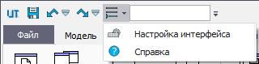

Рисунок

После ввода названия необходимой команды в поле поиска и выбора среди списка совпадений нужного нажатие на пиктограмму  выявляет положение текущей команды на панели «Лента» (рис. Рисунок).

Панель поиска команд

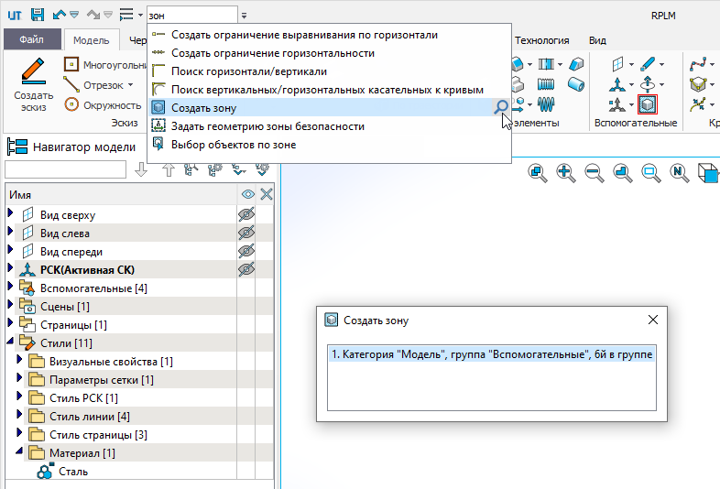

Рисунок

Управление отображением доступных команд на панели осуществляется в раскрывающемся меню при нажатии кнопки «Настроить панель быстрого доступа» (рис. Рисунок).

Кнопка «Настроить панель быстрого доступа»

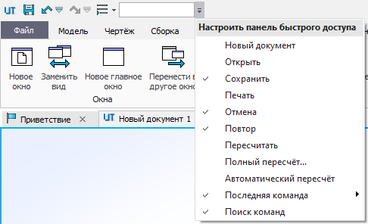

Рисунок

Вызов окна настройки состава команд панели, а также её ориентация относительно панели «Лента» осуществляется с помощью соответствующих опций контекстного меню (рис. Рисунок).

Панель быстрого доступа

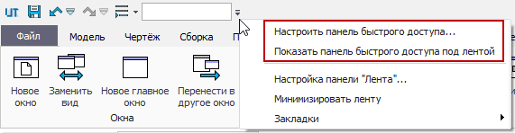

Рисунок

### Панель опций

Рядом с кнопкой минимизации панели «Лента» расположена дополнительная панель опций, содержащая в виде выпадающего списка функции вызова вспомогательных окон, инструменты настройки интерфейса, функции вызова контекстной справки, сведений о программном модуле CAD, подключения к серверу и др. (рис. Рисунок). При необходимости состав панели может быть изменён или дополнен.

Панель опций

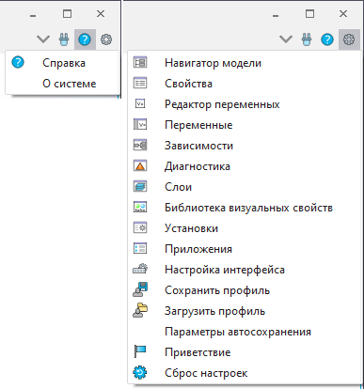

Рисунок

### Меню «Файл»

Меню «Файл», расположенное в правом верхнем углу главного окна под панелью быстрого доступа, содержит в себе основные функции управления документами, а также перечень последних открываемых документов (рис. Рисунок).

Меню «Файл»

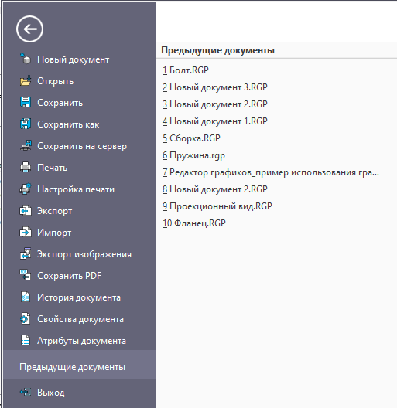

Рисунок

### Инструментальные панели рабочего окна

В рабочем окне предусмотрены две инструментальные панели:

1. контекстно-зависимая панель «Вид», содержащая функции управления текущим видом, визуализацией модели, а также средствами выбора объектов (рис. #);

Специальная панель видов



Рисунок

1. панель фильтров, определяющая выбор объектов в зависимости от их типа (рис. #).

Специальная панель фильтров



Рисунок

В пределах рабочего окна допускается размещать инструментальную панель «Вид» и панель фильтров по усмотрению пользователя. Для этого следует вызвать контекстное меню и указать необходимое положение. При необходимости панели можно скрыть (рис. Рисунок).

Размещение инструментальных панелей

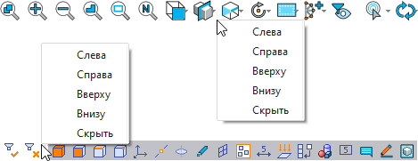

Рисунок

Размер иконок панелей определяется соответствующими параметрами в окне установок программного модуля CAD.

### Контекстное меню

Контекстное меню содержит набор команд, относящихся непосредственно к тому объекту или группе объектов, над которыми оно вызвано, а также группу последних используемых команд (рис. Рисунок).

Окна контекстного меню

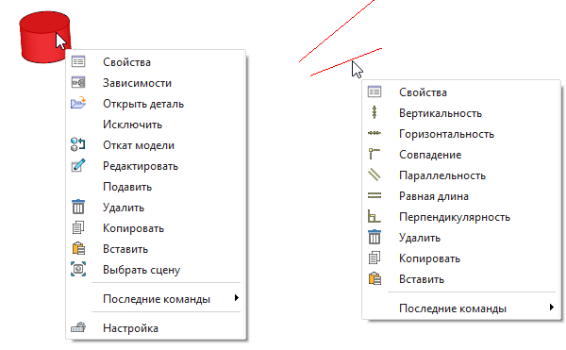

Рисунок

При выборе любого объекта модели и вызове команды  «Редактировать» откроется диалог той команды, с помощью которой объект был первоначально создан.

Набор команд также зависит от выполняемого действия (рис. Рисунок).

Окна контекстного меню

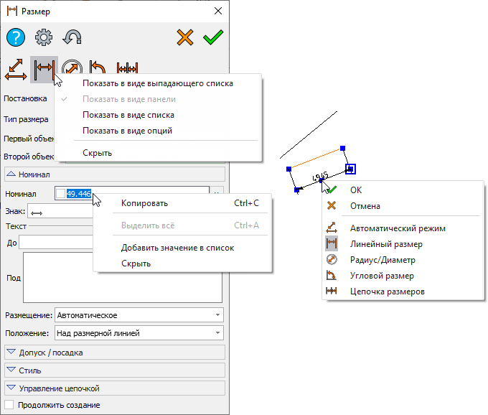

Рисунок

Вызов осуществляется с помощью ПКМ либо с помощью соответствующей клавиши на клавиатуре. После выбора любого действия меню автоматически закрывается. Для закрытия меню без выполнения действия следует воспользоваться клавишей <Esc> либо произвести клик ЛКМ за его пределами.

Набор команд, отображаемых в зависимости от конкретного типа выбранного объекта либо группы объектов, можно настроить. Подробная информация о настройке представлена в разделе «[Настройка интерфейса](//rplm/RPLMHelp/Common.Customize/Common.Customize.html" \o "//rplm/RPLMHelp/Common.Customize/Common.Customize.html)».

### Динамическая панель и контекстное меню кнопок

Динамическая панель и контекстная панель кнопок относятся к контекстно-зависимым интерфейсным панелям, т.е. их состав изменяется в зависимости от типа, количества выбранных объектов, а также текущего вида.

Динамическая панель отображается при наведении курсора на объект в рабочем окне. Помимо кнопок вызова команд она содержит перечень объектов, находящихся под курсором. В перечне отображаются только те объекты, выбор которых активирован на панели фильтров. Перебор объектов в перечне сопровождается подсветкой текущего объекта в рабочем окне (рис. Рисунок).

Объекты на динамической панели

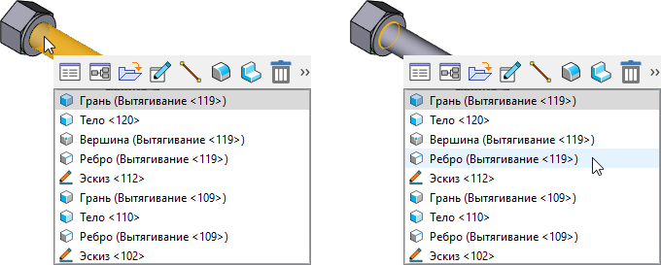

Рисунок

Количество отображаемых объектов в перечне, временная задержка при появлении панели и размер зоны поиска объектов настраивается в установках интерфейса.

Контекстное панель кнопок отображается при выборе объектов с помощью ЛКМ в рабочем окне. Набор команд данной панели идентичен набору команд динамической панели. Кнопка  раскрывает список команд, которые не уместились в пределах панели (рис. Рисунок).

Раскрытие списка команд

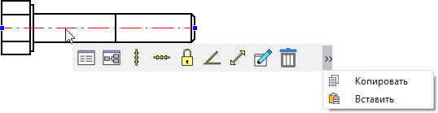

Рисунок

При смещении курсора с объекта панели автоматически скрываются.

Настройка состава команд для объекта либо группы объектов в зависимости от типа осуществляется в окне «Настройка интерфейса». Отключение данных панелей, а также прозрачное отображение контекстной панели кнопок осуществляется в окне «Установки».

### Настройка интерфейса

Настройка инструментальных панелей, а также назначение комбинаций клавиш вызова команд осуществляется в окне «Настройка интерфейса».

Вызов окна «Настройка интерфейса»  осуществляется из выпадающего меню опций. Также данное окно может быть вызвано из контекстного меню панели «Лента» (рис. Рисунок).

Вызов окна настройка интерфейса

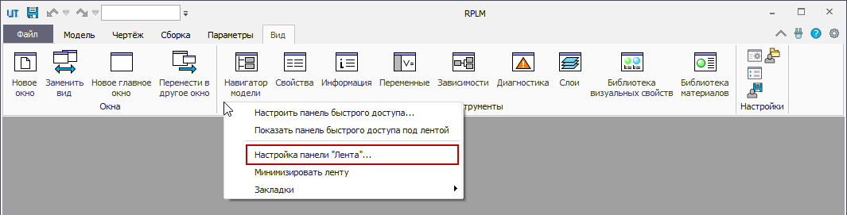

Рисунок

Общий вид окна представлен на рис. Рисунок.

Окно настройки интерфейса

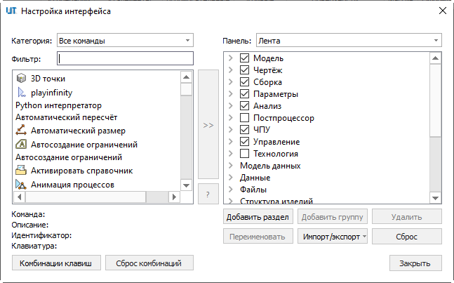

Рисунок

Список «Категория» предназначен для фильтрации команд в зависимости от программного модуля.

Поле «Фильтр» позволяет осуществлять поисковый запрос среди команд по ключевым словам либо по части слова.

Команды, удовлетворяющие критериям полей «Категория» и «Фильтр», отображаются в виде списка под полем «Фильтр» (рис. Рисунок).

Структура панели

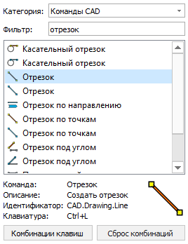

Рисунок

Под списком размещена информация о наименовании выбранной команды, её назначение, идентификатор, пиктограмма, а также стандартная комбинация клавиш для вызова с клавиатуры.

Управление комбинациями клавиш выбранной команды осуществляется в специальном диалоге, вызываемом с помощью кнопки «Комбинации клавиш» (рис. Рисунок).

Комбинация клавиш

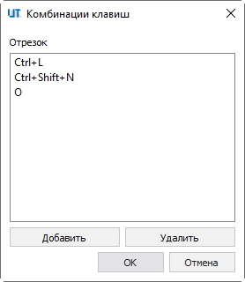

Рисунок

Каждая команда может иметь несколько комбинаций клавиш. Комбинация может состоять из одной основной клавиши либо её сочетания с клавишами-модификаторами.

В качестве основной клавиши могут использоваться:

* буквенно-цифровые клавиши;
* клавиши цифровой клавиатуры (numeric keypad);
* функциональные клавиши;
* клавиши управления курсором.

Для назначения новой комбинации следует воспользоваться кнопкой «Добавить», после чего в появившемся диалоге нажать нужное сочетание клавиш (рис. Рисунок).

Назначение новой комбинации клавиш

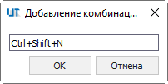

Рисунок

Перечень всех назначенных комбинаций команды отображается в виде списка.

Удаление текущей комбинации осуществляется с помощью кнопки «Удалить».

Сбор комбинаций клавиш всех команд до исходного состояния осуществляется по кнопке «Сброс комбинаций» (см. рис. Рисунок).

Список «Панель» предназначено для выбора редактируемой панели. Для редактирования доступны следующие панели:

* «Лента»;
* панель быстрого доступа;
* панель опций;
* панель 2Dвида;
* панель 3Dвида;
* панель редактора эскиза;
* контекстное меню;
* динамическая панель.

Для панелей (за исключением панели быстрого доступа) допускается формировать иерархическую структуру за счёт компоновки команд по группам, а групп по разделам.

После выбора настраиваемой панели ниже отображается её структура. Редактирование структуры осуществляется в прозрачном режиме путём перемещения и группировки объектов по дереву (рис. Рисунок).

Структура панели

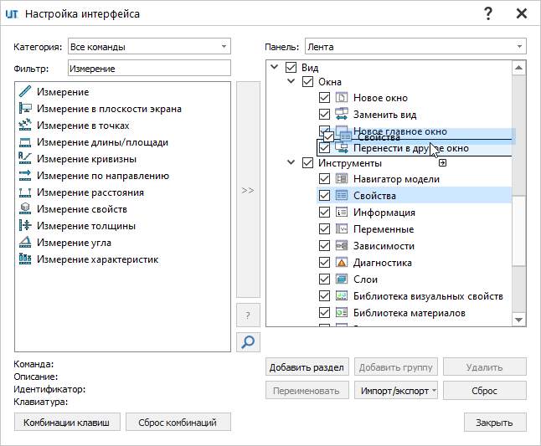

Рисунок

Отображение раздела/группы/команды на панелях определяется установленным флагом напротив.

В общем случае для добавления команды на панель необходимо (см.Рисунок):

1. выбрать нужную команду из списка, расположенного слева;
2. в правом списке выбрать/создать раздел, группу и команду, после которой необходимо добавить новую команду;
3. добавить новую команду с помощью кнопки .

Добавление команды на текущую панель

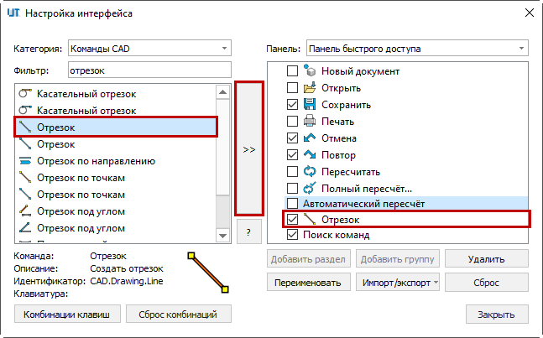

Рисунок

Для добавления команды на контекстные панели необходимо (рис. Рисунок):

1. выбрать команду для добавления из списка, расположенного слева;
2. выбрать тип объектов, для которых должна отображаться команда на панели (поиск команд по ключевым словам осуществляется в поле «Тип объекта» либо вручную в раскрывающемся списке «Любой объект»);
3. добавить новую команду с помощью кнопки ;
4. задать условия применяемости добавленной команды.

Добавление команды на контекстную панель

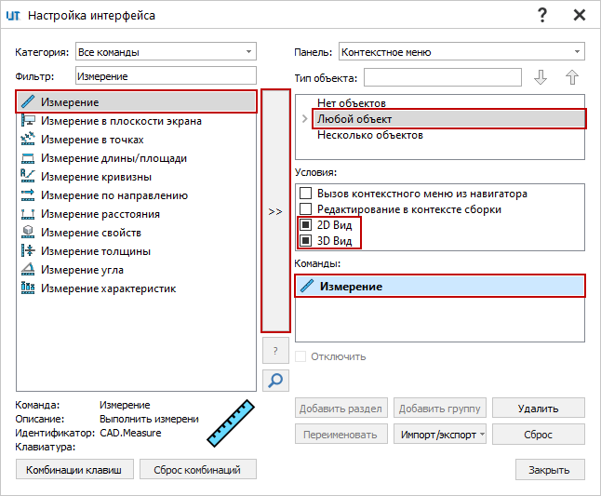

Рисунок

Кнопки «Добавить раздел», «Добавить группу» доступны только для создания соответствующих объектов на панели «Лента».

Кнопка  предназначена для отображения текущей команды настраиваемой панели в левом списке команд.

Кнопка  предназначена для отображения текущей команды на панели «Лента».

Кнопка «Переименовать» позволяет переименовать название выбранного раздела/группы/команды на текущей панели.

Кнопка «Удалить» предназначена для удаления выбранного раздела/группы/команды с текущей панели.

Кнопка «Импорт/Экспорт» содержит ряд функций, предназначенных для импорта/экспорта компоновки настраиваемой панели в формате XML, а также экспорта выбранного раздела/группы/команды.

Кнопка «Сброс» предназначена для сброса настроек всех панелей до исходного состояния.

## Диалог параметров команд

Работа с большинством команд осуществляется в появляющемся после их вызова диалоге параметров. В общем случае диалог команды содержит следующие элементы (рис. Рисунок):

1. сервисные функции команды (1);
2. переключатели режимов команды (2);
3. основной блок параметров (3);
4. блоки дополнительных параметров (4);
5. блок вспомогательных опций (5).

Диалог команды

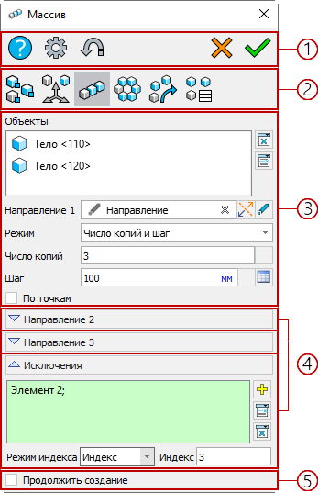

Рисунок

В области заголовка диалога отображается наименование команды.

К сервисным функциям команды относятся:

1. «Справка» . Кнопка вызова контекстной справки активной команды;
2. «Опции» 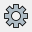. Кнопка вызова выпадающего меню с дополнительными параметрами;
3. «Сброс» . Кнопка сброса параметров активной команды до значений по умолчанию;
4. «Отмена» . Кнопка для отмены выполнения команды с последующим закрытием диалога параметров;
5. «Ок» . Кнопка подтверждения создания объекта либо выполнения команды;
6. «Продолжить создание». Флаг, при включении которого программный модуль CAD продолжает работу команды после подтверждения создания объекта по кнопке «Ок».

Скрытие и отображение кнопок, их перегруппировка осуществляется с помощью соответствующих опций контекстного меню (рис. Рисунок).

Опции контекстного меню

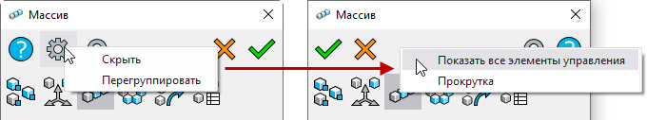

Рисунок

Под сервисными функциями расположены переключатели режимов команды (при их наличии). По умолчанию переключатели отображаются в виде кнопок. Набор последующих параметров команды, как правило, определяется выбранных режимом.

Для управления параметрами команды используются следующие типы элементов:

1. переключатели;
2. поля выбора объектов;
3. поля ввода значений;
4. кнопки;
5. флаговые кнопки:
6. ползунки.

Переключатели имеют несколько вариантов отображения, выбор между которыми осуществляется в контекстном меню (рис. Рисунок).

Управление параметрами команды

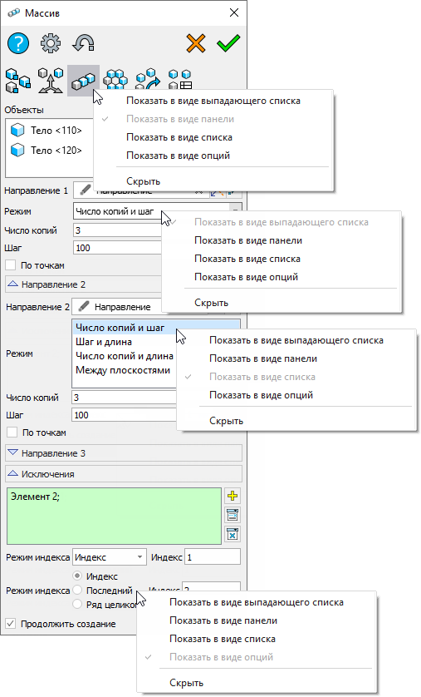

Рисунок

Поля выбора объектов могут быть однострочными либо многострочными, т.е. предполагают выбор одного либо группы объектов соответственно. В незаполненных полях отображаются подсказки о типе выбираемых объектов. Перед выбором объектов необходимо активировать целевое поле. Активное поле в этом случае будет подсвечено (рис. Рисунок).

Диалог параметров команд

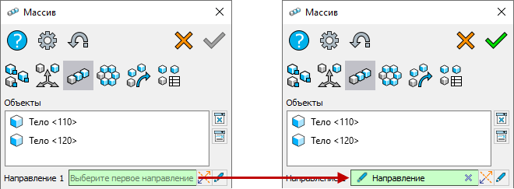

Рисунок

Отмена выбора объекта в однострочном поле осуществляется с помощью кнопки , расположенной в правой части, либо с помощью клавиши <Delete>.

Редактирование набора выбранных объектов в многострочном поле осуществляется с помощью кнопок  и , позволяющих удалить текущий объект и все объекты соответственно.

Рядом с полями выбора объектов могут располагаться кнопки вызова команд для создания объектов, в случае их отсутствия в модели. При этом программный модуль CAD запускает соответствующую команду, после завершения которой происходит возврат к предыдущей. Вновь созданный объект попадает в исходное поле (рис. Рисунок).

Кнопки вызова команд

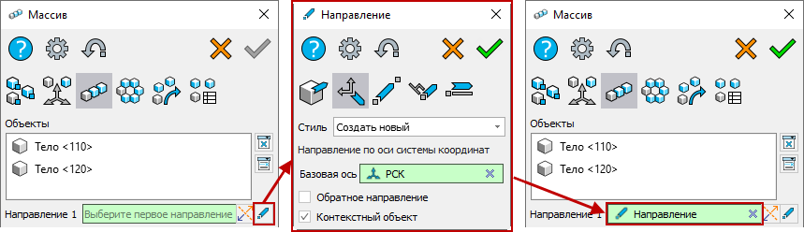

Рисунок

Поля ввода информации в зависимости от назначения предполагают использование текстовых, числовых значений, а также переменных и выражений различных типов.

Поля числовых значений, в которых используются переменные и выражения, справа помечаются пиктограммами  (в случае создания новых переменных и выражений) и  (в случае использования существующих переменных и выражений), а в самом поле после знака «=» отображается результат вычисления. Также данные поля могут включать в себя функции конвертации и смены ЕИ (рис. Рисунок).

Поля числовых значений

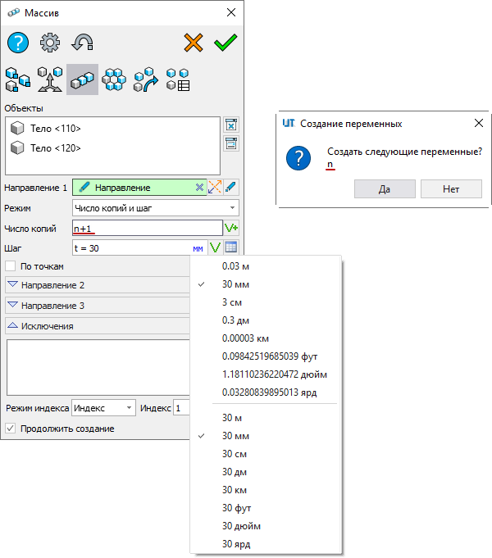

Рисунок

В некоторых полях доступна кнопка , запускающая команду «[Измерение](//rplmcad/RPLMHelp/CAD.Measure/CAD.Measure.html" \o "//rplmcad/RPLMHelp/CAD.Measure/CAD.Measure.html)» во вложенном режиме (рис. Рисунок). Результат измерения в виде константы или выражения возвращается в соответствующее поле.

Запуск команды «Измерение»

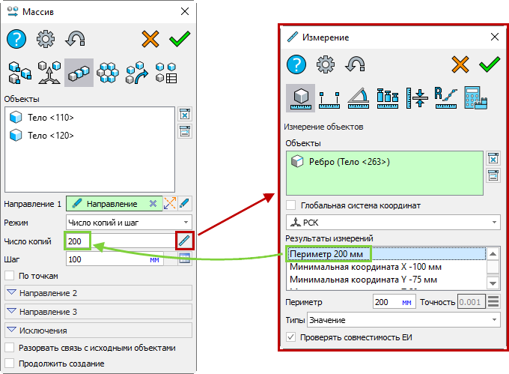

Рисунок

Этот же диалог вызывается при нажатии на пиктограммы  и  . В режиме «Конструктор выражений» доступны блок фильтров для поиска переменной по списку и блок «Возвращаемый результат» с полями для ввода выражения и просмотра рассчитанного значения переменной.

Если необходимо убрать кнопку из определённого поля, используйте команду «Скрыть кнопку «Измерение» в его контекстном меню.

Поля ввода информации могут содержать предварительно заданные списки значений. В этом случае в правой части поля отображается пиктограмма , предназначенная для вызова списка. Допускается редактировать существующие списки, а также создавать собственные (рис. Рисунок). Все изменения сохраняются в текущем профиле настроек интерфейса.

Поля ввода информации

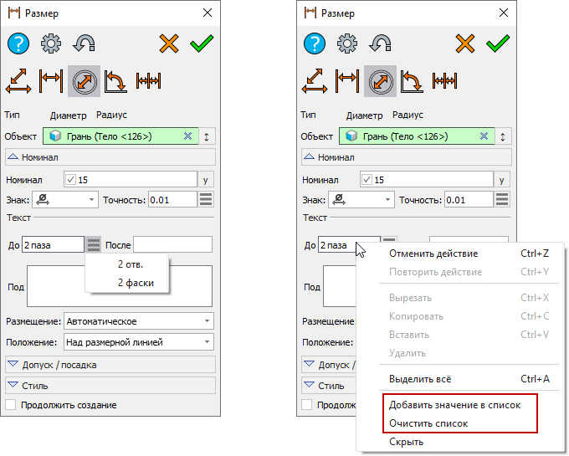

Рисунок

Любой элемент диалога команды можно скрыть с помощью соответствующей опции контекстного меню. Отображение всех скрытых элементов осуществляется с помощью опции контекстного меню «Показать все элементы управления», вызываемого в свободном месте диалога (рис. Рисунок).

Опция показа всех элементов управления

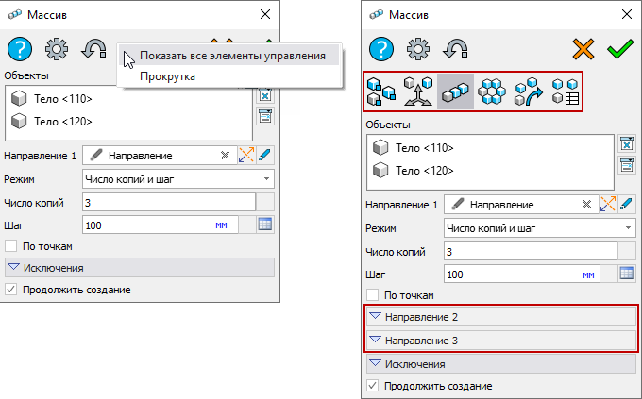

Рисунок

Окно параметров команды отображается поверх главного окна, поэтому его положение можно менять независимо от остальных окон программного модуля CAD. Перемещение осуществляется при захвате ЛКМ за область заголовка.

По умолчанию размер диалога определяется условием отображения всех параметров команды. Для ручного изменения размера достаточно потянуть за одну из границ. Фиксация высоты диалога осуществляется с помощью опции контекстного меню «Прокрутка», вызываемого в верхней части диалога. При этом, если параметры не умещаются в заданных габаритах диалога, появляется полоса прокрутки (рис. Рисунок).

Изменение размера диалога

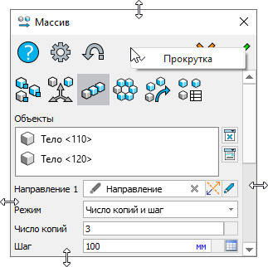

Рисунок

## Установки

Настройка интерфейса осуществляется в специальном окне «Установки». Вызов окна «Установки» осуществляется из панели «Лента» (вкладка «Вид», группа «Настройки»). Вызов данного окна также возможен из выпадающего меню опций. Общий вид окна представлен на рис. Рисунок.

Окно «Установки»

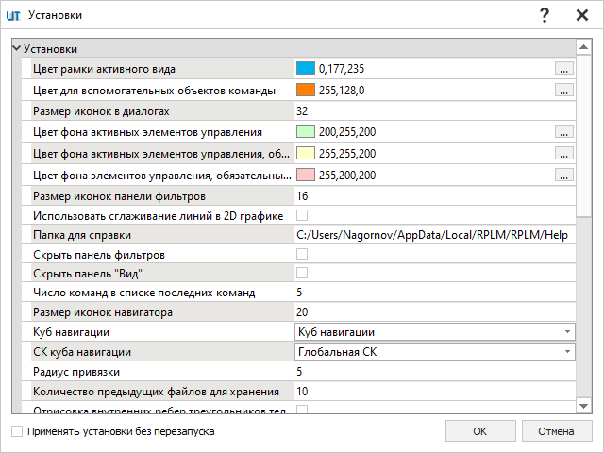

Рисунок

Цвет рамки активного вида – параметр, определяющий цвет рамки активного вида рабочего окна.

Цвет для вспомогательных объектов команды – параметр для задания цвет фона полей выбора вспомогательных объектов команды.

Тип камеры переключатель режима вращения 3Dсцены. В режиме цилиндрической камеры возможно задание разных коэффициентов вращения по горизонтальной и вертикальной осям.

Размер иконок в диалогах – параметр, управляющий размером иконок в диалогах команд. По умолчание установлено значение [32].

Шаблон имени компонентов – параметр, отвечающий за правило именования компонентов в «Навигатором модели» и сборки.

Цвет фона управляющих размеров – параметр задания цвета фона управляющих размеров.

Параметры «Цвет фона активных элементов управления», «Цвет фона активных элементов управления, обязательных к заданию» и «Цвет фона элементов управления, обязательных к заданию» предназначены задания цвета соответствующих элементов управления в диалогах команд.

Размер иконок панели фильтров – параметр, управляющий размером иконок выбираемых объектов на панели фильтров. По умолчанию установлено значение [16].

Использовать сглаживание линий в 2Dграфике – параметр, назначение которого позволяет производить сглаживание линий в 2Dвидах и как следствие повысить качество их отображения.

Папка для справки – путь к директории хранения файла справки.

Параметры «Скрыть панель фильтров», «Скрыть панель “Вид”» предназначены для управления отображением соответствующих панелей.

Имя папки иконок – поле для задания абсолютного пути директории хранения иконок интерфейса.

Коэффициент скрытия иконок ограничений – поле задания относительного размера иконок ограничений. При достижении относительного размера за счёт зуммирования рабочего окна иконки ограничения скроются.

Число команд в списке последних команд – параметр, определяющий количество последних используемых команд в контекстном меню, вызываемом в рабочем окне.

Размер иконок навигатора – параметр, управляющий размером иконок во вспомогательном окне «Навигатор модели». По умолчанию установлено значение [20].

Откат модели при редактировании операции – если флаг активирован, при редактировании операции выполняется откат модели на уровень этой операции. При этом становится доступен полный функционал с возможностью изменения режима и метода формообразования. Для применения настройки программный модуль CAD будет перезапущен.

Куб навигации – параметр управляет видимостью в правом верхнем углу сцены куба навигации и/или глобальной СК.

СК куба навигации – параметр управляет соответствием ориентации вида выбранной СК (глобальной, рабочей или активной).

Радиус привязки – параметр, определяющий радиус в пикселях, в пределах которого осуществляется поиск объектов в режиме объектной привязки. По умолчанию установлено значение [5].

Количество предыдущих файлов для хранения – параметр, определяющий количество предыдущих файлов в соответствующем разделе выпадающего меню «Файл». По умолчанию установлено значение [10].

Количество предыдущих файлов для хранения – параметр, определяющий количество предыдущих файлов в соответствующем разделе выпадающего меню «Файл». По умолчанию установлено значение [10].

Отрисовка внутренних ребер треугольников тел – параметр отрисовки внутренних рёбер на гранях тел (рис. Рисунок).

Пример отрисовки внутренних ребер треугольников тел 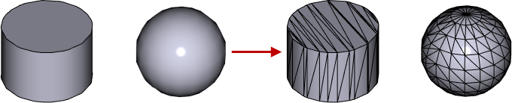

Рисунок

Сохранять системный лог – параметр, отвечающий за сохранение системного журнала событий программного модуля CAD.

Масштабирование шрифта и стрелок 3Dразмеров – параметр, отвечающий за пропорциональное масштабирование элементов оформления в 3Dсцене при её зуммировании.

Выбор РП по всей поверхности – параметр, отвечающий за выбор РП: в пределах всей поверхности РП или только по её границам.

Показывать расширенные подсказки к объектам – параметр, управляющий отображением расширенной информации об объекте модели под курсором.

Использовать закладки документов – переключатель способов отображения открытых документов (в виде закладок либо в виде отдельных окон).

Ограничение времени на построение сетки (сек) – параметр, определяющий максимальное время для построения конечно-элементной сетки.

Цвет фона 3Dокна – параметр, отвечающий за цвет фона 3Dсцены.

Фон 3Dокна из темы – параметр наследования фона из установленной темы интерфейса.

Текстура фона 3Dокна – параметр для задания файла текстуры 3Dокна.

Размер иконок панели «Вид» - параметр, отвечающий за размер иконок команд на панели «Вид». По умолчанию установлено значение [24].

Коэффициент скорости вращения камеры управляет скоростью вращения модели в сцене.

Показать область предварительного просмотра – активация параметра позволяет при открытии документа отображать зону предварительного просмотра, в которой показана первая страница или 3D-сцена выбранного документа (в зависимости от того, какое окно было активно при его сохранении).

Время на плавный поворот камеры (мс) – параметр, отвечающий за промежуток времени, в пределах которого осуществляется разворот 3Dсены плоскостью создаваемого эскиза параллельно экрану.

Процент масштабирования – параметр, определяющий шаг уменьшения и увеличения масштаба изображения объектов текущего представления рабочего окна.

Группа «Графика» включает:

1. «Обратное направление колеса мыши» – параметр, активирующий инверсию прокрутки колеса мыши;
2. «Показывать статистику 3Dграфики» – параметр, позволяющий динамически отображать статистику 3Dграфики в области рабочего окна программного модуля CAD.

Группа «Динамическая подсветка объектов» включает:

1. «Максимальное число объектов в списке выбора» – параметр, ограничивающий максимальное число объектов, отображающихся в появляющимся списке под курсором;
2. «Временная задержка» (мс) – параметр, определяющий промежуток времени, после которого появляется список объектов под курсором, доступных для выбора;
3. «Размер зоны поиска» (пикселей) – параметр, ограничивающий зону поиска объектов вокруг курсора;
4. «Использовать контекстную панель кнопок» – параметр, активирующий контекстную панель кнопок;
5. «Использовать динамическую панель кнопок» – параметр, активирующий динамическую панель кнопок;
6. «Прозрачная контекстная панель кнопок» – параметр, управляющий прозрачностью динамической панели кнопок.

Группа «Интерфейс» включает:

1. «Тема интерфейса» – параметр выбора цветовой темы интерфейса;
2. в подгруппе «Лента» представлены параметры «Размер иконок панели “Лента”», «Размер мелких иконок панели “Лента”», которые управляют размерами соответствующих иконок команд инструментальной панели «Лента». По умолчанию установлены значения [32] и [20] соответственно.

В группе «Манипуляторы» представлены параметры «Длина оси манипулятора», «Толщина оси манипулятора», «Размер точки манипулятора», которые отвечают за размеры специальных графических объектов – манипуляторов, предназначенных для удобства управления параметрами различных операций прямо в рабочем окне программного модуля CAD.

Группа «Сохранение» содержит параметры включения режима автосохранения открытых документов с заданным интервалом (мин).

Группа «Цвета состояний объекта» содержат параметры для задания цвета объектов при динамической подсветке, а также при явном выборе курсором в рабочем окне.

Группа «Эскиз» включает:

1. «Автоматический подбор угла в плоскости эскиза» – параметр, отвечающий за автоматический подбор значения угла поворота плоскости эскиза;
2. «Автоматический разворот активной плоскости эскиза» – параметр, отвечающий за автоматический разворот 3Dсцены плоскостью создаваемого эскиза параллельно экрану;
3. «Создавать эскиз при черчении на РП» – параметр, позволяющий автоматически создавать эскиз при входе в режим черчения на рабочей плоскости.

Изменённый параметр помечается красной звёздочкой. Для применения изменений параметров установок необходимо перезагрузить программу, о чём свидетельствует соответствующее уведомление, отображающееся при закрытии окна установок (рис. Рисунок). Немедленное применение изменений осуществляется при установке флага «Применять установки без перезапуска».

Вид системного предупреждения

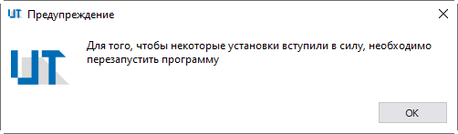

Рисунок

# Моделирование

## Сервисные функции

### Регистрация действий по изменению модели

Программный модуль CAD регистрирует все действия по изменению состава, параметров и связей объектов модели документа. Это обеспечивает возможность ведения истории документа и протоколирования изменений объектов с целью обеспечения функций по их отмене и возврату.

Информация об истории документа может быть получена при вызове диалогового окна «История документа» из выпадающего меню «[Файл](//rplm/RPLMHelp/OBINT.2.2.4/OBINT.2.2.4.html" \o "//rplm/RPLMHelp/OBINT.2.2.4/OBINT.2.2.4.html)».

Функции отмены и возврата действий по изменению объектов модели расположены на панели быстрого доступа.

Кнопка «Отмена»  производит отмену последнего действия. Каждое нажатие кнопки отмены соответствует одной транзакции по изменению состава действий текущего документа.

Кнопка «Повтор»  выполняет возврат отменённого действия. Каждое нажатие кнопки повтора соответствует одной транзакции по изменению состава действий текущего документа.

Функции отмены и повтора имеют раздельный учёт последовательности действий для разных документов в одном сеансе работы, поэтому их использование в активном документе не применяется к другому документу.

### Регенерация модели

В ходе создания модели между объектами могут возникать всевозможные связи, которые будут иметь различный характер. В зависимости от последовательности действий по изменению состава, параметров и связей между объектами формируется иерархическая структура зависимостей между объектами.

Окно «Зависимости» содержит информацию о взаимосвязях выбранного объекта модели:

* с родительскими объектами (от которых зависит выбранный объект);
* с дочерними объектами (которые зависят от выбранного объекта).

В свою очередь, каждый родительский объект может зависеть от других объектов, а каждый дочерний может иметь зависимые. О наличие зависимостей свидетельствует пиктограмма  рядом с объектом, при нажатии которой раскрывается цепочка зависимостей (рис. Рисунок). Повторное нажатие пиктограммы сворачивает цепочку зависимостей.

Дерево зависимостей

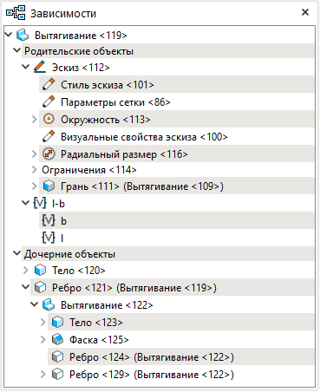

Рисунок

Управление родительскими и дочерними объектами осуществляется с помощью контекстного меню.

Вызов функции «Пересчёт»  осуществляется из панели рабочего окна «Вид».

Пиктограмма вызова функции «Пересчёт» имеет раскрывающийся список, содержащий несколько вариантов актуализации объектов и связей (рис. Рисунок).

Пиктограмма пересчета

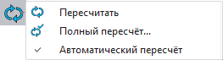

Рисунок

Опция «Пересчитать» – вариант, при котором программный модуль CAD анализирует, какие объекты были изменены после последнего пересчёта и актуализирует только изменённые объекты и их потомки.

Опция «Полный пересчёт» – вариант, при котором программный модуль CAD проводит актуализацию объектов модели и связей между ними в соответствии с выбираемыми пунктами в появившемся диалоге (рис. Рисунок):

1. полное обновление объектов (обновляются все объекты активного документа согласно сделанным в данном документе изменениям);
2. обновление внешних ссылок (актуализируются объекты, изменения для которых поступают по ссылке – например, когда объектом модели является компонент);
3. обновление сеток (обновление сеток КЭ при изменении исходных объектов);
4. пересчёт задач.

Опция полного пересчёта

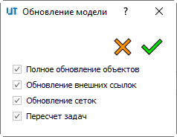

Рисунок

Режим «Автоматический пересчёт» предполагает автоматическую актуализацию объектов и связей после каждого действия.

### Удаление объектов модели

В общем случае удаление объектов модели осуществляется при помощи команды контекстного меню «Удалить» , вызываемого при нажатии ПКМ по объекту в рабочем окне или во вспомогательном окне «Навигатор модели», а также при выборе объекта с последующим нажатием клавиши <Delete>. При этом появляется специальный диалог удаления, в котором представлено несколько сценариев.

По умолчанию программный модуль CAD предлагает удалить выбранный объект со всем потомственными объектами, для которых не удаётся разорвать связи с родительским (рис. Рисунок). Опция «Также удалить зависимые объекты» позволяет удалить всю цепочку зависимых объектов с выбранным.

Удаление объектов модели

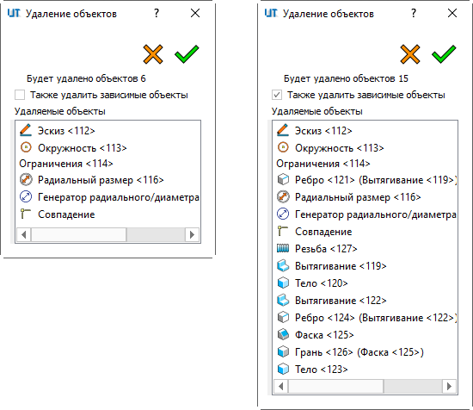

Рисунок

### Диагностика состояния

В ходе создания либо изменения объектов модели, например, при задании некорректных параметров, при недопустимых значениях переменных, при пересчёте взаимосвязей между объектами могут возникать различные ошибки. Программный модуль CAD выдаёт информацию предупреждающего и информационного характера с объектом, к которому она относится, во вспомогательное окно «Диагностика» (рис. Рисунок).

Окно «Диагностика»

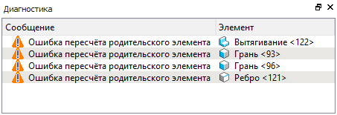

Рисунок

Сообщения пользователю могут быть двух типов:

1. предупреждающие;
2. информационные.

Предупреждающие сообщения выводятся в диалог «Диагностика» или в поля столбца «Состояние» (при работе с [переменными](//rplmcad/RPLMHelp/CAD.8.1/CAD.8.1.html" \o "//rplmcad/RPLMHelp/CAD.8.1/CAD.8.1.html)#). Информационные сообщения выводятся в диалог «Диагностика» или во всплывающих окнах. Примеры сообщений пользователю представлены в таблице Таблица.

Таблица – Примеры сообщений пользователю

|  |  |  |  |
| --- | --- | --- | --- |
| Команда / диалог / всплывающее окно | Текст сообщения | Причина | Действие пользователя |
| Диагностика | Ошибка пересчёта родительского элемента | Изменение родительского элемента меняет топологию тела | Перезадать родительский элемент и его потомков |
| Редактор переменных | Не определены значения родительских переменных | Использование не существующего имени переменной | Указать существующее имя переменной |
| Редактор переменных | Тип переменной и возвращаемого значения не совпадают | Ввод текстовой переменной в поле вещественной или ввод числа в текстовую переменную | Изменить тип переменной или тип вводимой переменной |
| Редактор переменных | Деление на ноль | Выражение составлено таким образом, что в знаменателе появляется нулевое значение | Исправить выражение, чтобы избежать деления на ноль |

### Структура модели и история построения

Для удобства работы с моделью её структура имеет вид иерархического дерева, включающего в себя все объекты модели, отображающаяся во вспомогательном окне «Навигатор модели».

Окно «Навигатор модели»  вызывается из панели «Лента» (вкладка «Вид», группа «Инструменты»). Также окно можно вызвать из выпадающего меню «Опции».

В окне отображаются тела, вспомогательная геометрия, сцены, страницы, стили, материалы, физические свойства и история операций цифровой модели текущего документа (рис. Рисунок).

Окно «Навигатора модели»

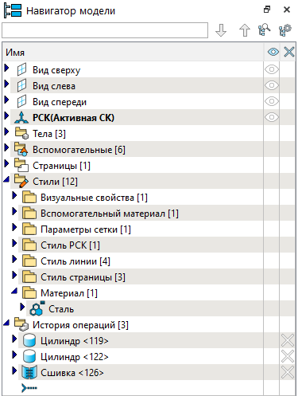

Рисунок

Тела – это все геометрические объекты, являющиеся результатом различных генераторов (операций моделирования, импорта и т.д.).

Вспомогательные – это группа, объединяющая вспомогательные объекты (системы координат, рабочие плоскости, 3Dточки, сопряжения и т.д.).

Сцены – это группа, объединяющая объекты «Сцена». Эти объекты предназначены для группировки объектов в различных целях.

Страницы – группа, включающая созданные в документе 2Dстраницы.

Стили – это группа, объединяющая наборы параметров и свойств, отвечающих за визуализацию различных объектов цифровой модели.

Материал – группа, включающая примененные в модели материалы.

Сборка – группа, содержащая вставленные в файл компоненты сборки. Рядом с именем компонента указано имя его файла.

История операций – это группа, содержащая в себе все выполненные в документе операции.

Папки «Навигатора модели» отмечены специализированными иконками. Они могут быть открыты на отдельных боковых вкладках с помощью команды «Открыть в отдельной вкладке» в контекстном меню папки (рис. Рисунок). Открытые вкладки сохраняются в документе, поэтому могут быть заранее созданы в прототипе документа для последующего использования в новых документах, создаваемых на основе этих прототипов.

Папки «Навигатора модели»

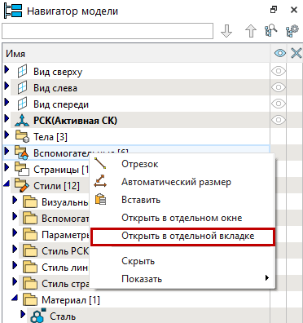

Рисунок

Папки в «Навигатором модели» могут быть скрыты. Для этого вызовите контекстное меню папки и выберите «Скрыть» (рис. Рисунок). Видимость скрытой папки можно восстановить: вызовите контекстное меню в пустом месте Навигатора, выберите «Показать» и укажите имя папки, которую следует восстановить, или восстановите все скрытые папки опцией «Показать всё».

Команда «Скрыть»

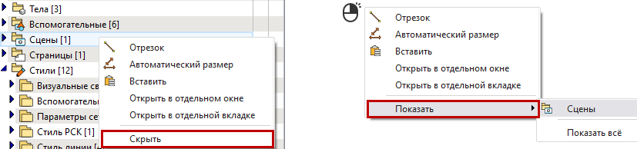

Рисунок

Для удобства при работе с большими моделями в папке «История операций» можно создавать дополнительные папки. Это позволяет разнести операции по логическим блокам и упростить навигацию по модели.

Для добавления первой операции в дополнительную папку используются команда контекстного меню «Сгруппировать в папку» (рис. Рисунок). Папка будет создана с именем по умолчанию. Для задания ей другого имени используется команда «Переименовать».

Команда «Сгруппировать в папку»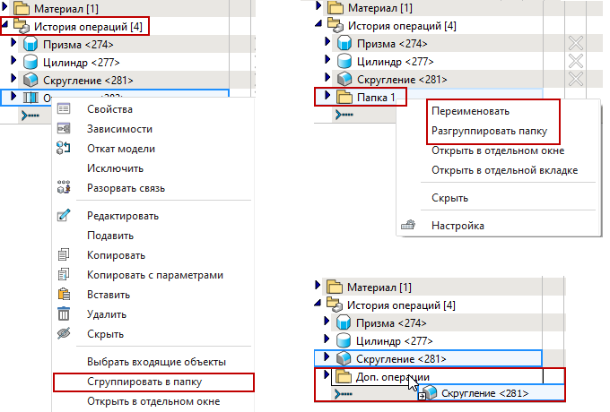

Рисунок

Для добавления последующих операций достаточно «перетянуть» их в папку с зажатой ЛКМ.

Для удаления группы и «высвобождения» входящих в неё операций используется команда «Разгруппировать папку».

Модель в навигаторе представлена в виде дерева, что позволяет показать зависимости объектов друг от друга. Например, создана пользовательская рабочая плоскость, на которой начерчена окружность. В навигаторе в виде дерева будет показано, что от данной рабочей плоскости зависит линия окружности с центром и радиусом. Объекты, участвующие в сопряжении, отображаются при «разворачивании» соответствующего сопряжения в навигаторе.

Отображением вложенности в «Навигатором модели» можно управлять. Опция «Раскрыть все элементы навигатора» раскрывает все папки и объекты до определённого уровня вложенности. Уровень настраивается в выпадающем меню «Настройка вложенности элементов навигатора». Переключатель в меню позволяет выбрать уровень (от 1 до 5), до которого будут раскрыты объекты в «Навигатором модели». Также доступен флаг «Максимум», активирующий уровень 5.

Объекты можно выбирать прямо из дерева цифровой модели, при этом выбранный объект будет подсвечен в сцене. Обратное действие также доступно: выбранный в сцене объект будет подсвечен в навигаторе цифровой модели.

Все объекты «Навигатора модели» могут быть переименованы. Для этого следует вызвать контекстное меню объекта, в нём выбрать пункт «Свойства» и в поле параметра «Имя» ввести требуемое наименование. До подтверждения изменений параметр «Имя» будет помечен красной звёздочкой.

Для поиска объекта в навигаторе следует ввести его имя в верхней строке диалога и нажать <Enter>. Если объект (объекты) с таким именем существует, то группа, содержащая его, раскроется, и объект будет подсвечен в навигаторе. Если найдено несколько объектов с введённым именем, станут активны пиктограммы  ,

 для переключения между объектами.

Колонка  предназначена для управления видимостью объектов модели. По умолчанию все объекты видимы. Если необходимо скрыть объект, следует кликнуть на иконке  рядом с ним. Объекты с отключенной видимость отмечены пиктограммой .

Колонка  предназначена для подавления объектов. Подавленный объект исключается из пересчёта модели и не отображается в 3Dсцене.

Пиктограмма в верхней части окна управляет видимостью колонок в поле навигатора. Для скрытия колонки необходимо снять флаг рядом с ее наименованием.

Любая операция или объект могут быть отредактированы из «Навигатора модели». Для этого её необходимо выбрать, открыть контекстное меню и выбрать пункт «Редактировать». В результате запустится диалог соответствующей команды, в котором можно внести изменения в операцию.

Изменения, которые вносятся в документ, отражаются в «Навигатором модели». Например, если в некоторое тело была добавлена операция, то данная операция будет включена в состав тела в дереве модели.

Если в ходе создания либо редактирования модели возникают ошибки, проблемные объекты и операции маркируются восклицательным знаком, а в окне диагностики появляются соответствующие сообщения.

Можно менять порядок операций в дереве модели при необходимости. Для этого необходимо выделить операцию в папке «История операций» и, удерживая левую кнопку мыши, переместить ее выше или ниже в порядке построений. Если перемещение на выбранный этап построения возможен, рядом с названием перемещаемой операции будет отображаться ее иконка, а ее будущее «место» в дереве будет отмечено черной линией (рис. Рисунок). Если при перемещении рядом с названием операции отображается красная пиктограмма, перемещение на данный этап построения невозможен.

Вкладка историй операций

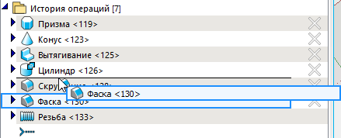

Рисунок

Существует возможность откатить модель до одной из ранее выполненных операций. Это полезно, когда необходимо произвести доработку в «середине» дерева модели.

Для отката модели до определенной операции необходимо выбрать эту операцию в истории и в контекстном меню выбрать  «Откат модели». Все операции, созданные после выбранной, скроются в 3D-сцене и станут недоступными для выбора, при этом в навигаторе их имена будут отмечены серым шрифтом (рис. Рисунок).

Вкладка историй операций

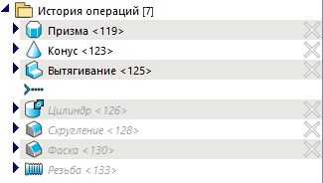

Рисунок

«Точка» отката отмечается в истории операций пиктограммой . По умолчанию она располагается в конце истории, а новые операции добавляются до неё. Эта пиктограмма также позволяет откатить модель до нужного этапа. Достаточно «перетянуть» ее в нужное место в истории операций.

Все элементы и операции, созданные в режиме отката, автоматически встраиваются в «Навигатор модели» между операцией, до которой произведён откат, и последующими операциями, заблокированными в режиме отката.

Для выхода из режима отката достаточно выбрать пункт  «Завершить откат» в контекстном меню любого объекта в истории операций. Также для этого можно «перетащить» пиктограмму  в конец истории операций.

Твёрдые и поверхностные тела, операции, точки и кривые могут быть скопированы через буфер обмена, и их можно вставить в тот же документ или в другой. Ассоциативная связь при этом не сохранится. Для этого в контекстном меню объектов в «Навигатором модели» и 3D-сцене представлены команды «Копировать»  и «Вставить» . При вставке объект-копия сохранит свое положение относительно абсолютной СК документа.

Объект или папка «Навигатора модели» для удобства могут быть открыты в отдельном окне. Для этого в их контекстном меню нужно вызвать команду «Открыть в отдельном окне».

### Свойства объектов

Окно «Свойства» содержит информацию обо всех свойствах выбранного объекта, в том числе и о свойствах материала.

Окно «Свойства»  вызывается из панели «Лента» (вкладка «Вид», группа «Инструменты»). Также окно можно вызвать из выпадающего меню «Опции». Окно свойств выбранного объекта можно вызвать из его контекстного меню.

По умолчанию окно пустое и размещается в нижнем правом углу экрана. В окне отобразятся свойства объекта, когда он будет выбран в 3Dсцене или в «Навигатором модели» (рис. Рисунок).

Окно свойств

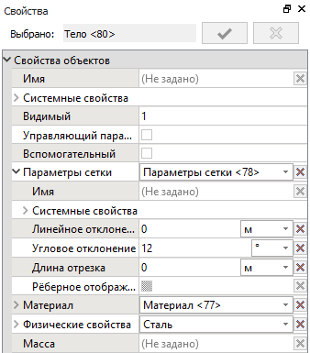

Рисунок

В зависимости от типа выбранного объекта количество и наименование полей окна может быть разным. В общем случае окно содержит следующий набор полей:

1. «Имя» – поле, отображающее имя объекта, заданное пользователем;
2. «Прозрачность» – параметр задания прозрачности грани;
3. «Цвет» – параметр для назначения произвольного цвета грани либо ребру;
4. «Системные свойства» – раздел, содержащий набор системных параметров;
5. «Показывать в корне «Навигатора модели»» – параметр отображения выбранного объекта (тела, грани, ребра, вершины) в «Навигатором модели»;
6. «Видимый» – параметр управления видимостью выбранного объекта в сцене 3Dвида, а также 2Dвида (может принимать значения 0 и 1);
7. флаг «Управляющий параметр»;
8. флаг «Вспомогательный», позволяющий использовать объект для моделирования, при этом сам объект не будет результатом моделирования;
9. «Параметры сетки» – набор параметров, отвечающих за качество отображения объектов в различных видах рабочего окна;
10. «Визуальные свойства» – набор параметров, отвечающих за визуализацию физического вещества, присвоенного объекту;
11. «Материал» – набор параметров, характеризующих физические свойства назначенного материала;
12. «Масса» – по умолчанию определяется программным модулем CAD на основании геометрического объема объекта и плотности заданного материала (при необходимости допускается ввод пользовательского значения).

Системное свойство «Запрет на удаление» доступно для всех объектов модели. При попытке удалить объект с запретом на удаление программный модуль CAD выдаст сообщение о том, что удаление невозможно. По умолчанию в новом документе защищены от удаления основные рабочие плоскости.

Поля, содержащие пиктограмму , можно раскрывать. Такие поля содержат набор параметров, которые, в свою очередь, тоже могут состоять из нескольких вложенных параметров (см. рис. Рисунок). Такой подход обеспечивает древовидную структуру свойств.

У операции доступно свойство «Цвет образованных граней» (рис. Рисунок), которое позволяет назначить граням, созданным в результате выбранной операции, цвет из системной библиотеки цветов.

Свойство «Цвет образованных граней»

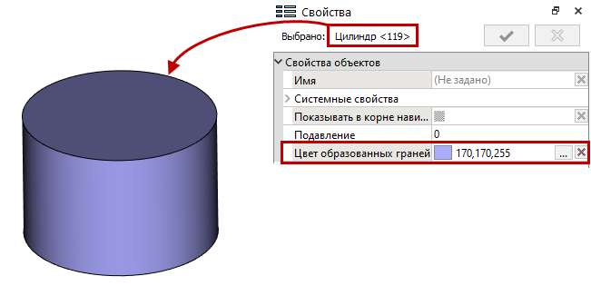

Рисунок

В свойствах твёрдых тел указана их масса, которая рассчитывается с учётом геометрии и назначенного материала. По умолчанию программный модуль CAD определяет массу автоматически, однако пользователь может ввести в поле своё значение для данного параметра.

При изменении какого-либо параметра он будет помечен звёздочкой. Для сброса значения параметра следует нажать . Для принятия изменений необходимо нажать на , для отмены - .

### Сведения об объекте

Сведения о выбранном объекте или наборе объектов модели отображаются во вспомогательном окне «Информация». Основными данными объекта являются имя, его тип, идентификатор, а также ряд параметров, характерных его типу (рис. Рисунок).

Информация об объекте

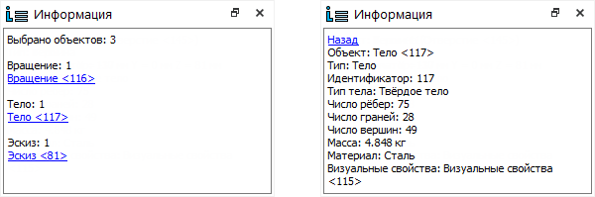

Рисунок

Для просмотра информации об одном из выбранных объектов необходимо нажать на его ссылку ЛКМ. Возврат к перечню выбранных объектов осуществляется по нажатию на ссылку «Назад».

Окно «Информация»  вызывается из панели «Лента» (Вкладка «Вид», группа «Инструменты»). Также окно можно вызвать из выпадающего меню «Опции».

### Управление объектами через слои

Слой – параметр каждого геометрического объекта, который определяет его принадлежность какой-либо группе элементов модели.

Вызов «Навигатора слоёв»  осуществляется из панели «Лента» (вкладка «Вид», группа «Инструменты» (рис. Рисунок)).

Окно «Слои»

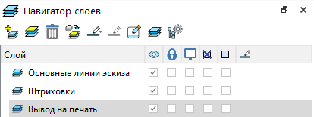

Рисунок

Слоям и группам слоёв могут быть назначены пользовательские имена. Для переименования слоя дважды кликните ЛКМ по его имени и введите в поле новое имя слоя.

«Навигатор слоёв» содержит список слоёв документа и набор команд для управления ими.

Команда  «Добавить новый слой» позволяет создать новый слой. При нажатии кнопки создается слой, которому автоматически присваивается название, которое допускается изменить.

Команда  «Установить текущий слой» делает выбранный слой текущим: на него будут помещаться вновь создаваемые объекты модели.

Команда  «Удалить слой/группу слоёв» удаляет выбранный слой или группу слоёв.

Команда  «Перенести объекты на слой» позволяет назначить предварительно выбранным объектам модели выбранный слой.

Команда  «Добавить стиль слоя» назначает определенный стиль объектам на выбранном слое. Существуют следующие варианты выбора стилей: «Материал», «Стиль линии», «Стиль заполнения», «Стиль 2Dточки», «Стиль 3Dточки», «Стиль РП», «Стиль ЛСК», «Стиль текста», «Параметры сетки». При выборе одного из перечисленных вариантов происходит заимствование его стиля и присвоение объектам выбранного слоя. Для стиля слоя существует набор стандартных команд: «Свойства», «Зависимости», «Редактировать», «Удалить».

Команда  «Удалить стиль слоя» позволяет удалить стиль, созданный ранее командой «Добавить новый стиль в текущий слой». При удалении одного из заимствованных стилей программный модуль CAD запросит подтверждение, а также предложит удалить зависимые объекты.

Команда  «Свойства слоя/группы слоёв» открывает окно свойств с параметрами выбранного слоя или группы слоёв. Доступно свойство «Цвет пометки», назначающее выбранный цвет объектам слоя.

Команда  «Создать группу слоёв» создает группу, которая позволяет комплесно управлять входящими в неё слоями: атрибуты, назначенные группе, распространяются на все входящие в неё слои (рис. Рисунок).

Окно «Слои»

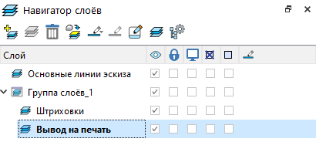

Рисунок

В группу включаются те слои, которые были выбраны в списке в момент запуска команды создания группыСлои можно выбирать с помощью клавиш <Shift> и <Ctrl>.

Добавить слой в существующую группу можно, перетащив его в строку с именем группы.

 «Настройка атрибутов» управляет видимостью колонок с атрибутами в Навигаторе слоёв.

Каждый слой обладает своими атрибутами:

1.  «Видимый» управляет видимостью объектов на слое;
2.  «Замороженный» блокирует возможность выбора и редактирования объектов на слое;
3.  «Экранный» управляет разрешением вывода на печать;
4.  «Невидимый при вставке в сборку» управляет видимостью элементов при вставке в сборку;
5.  «Видимый только при вставке в сборку» управляет видимостью элементов при вставке сборку;
6.  «Стили слоя» отображает стили, заимствованные командой «Добавить новый стиль в текущий слой».

Назначить атрибуты можно, установив флаг напротив требуемого атрибута. Также можно изменить атрибуты нескольких слоев одновременно. Для этого необходимо выделить несколько слоев и выбрать необходимые атрибуты.

У слоёв и их групп есть контекстное меню. В нем доступны некоторые команды «Навигатора слоёв», а также команда «Зависимости», которая вызывает окно «Зависимости» для выбранного слоя или группы слоёв (рис. Рисунок).

Окно «Слои»

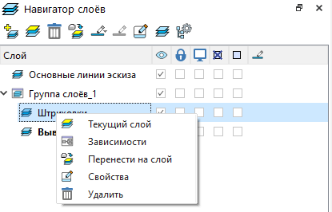

Рисунок

### Управление приоритетом объектов

По умолчанию очерёдность отображения перекрывающихся объектов определяется автоматически в зависимости от их типов. При этом программный модуль CAD предусматривает возможность ручного управления очерёдности за счёт назначения приоритетов.

Под приоритетом следует понимать порядковый номер прорисовки 2Dобъекта. Таким образом объекты с более высоким значением приоритета перекрывают объекты с более низким значением. Текущее значение приоритета объекта отображается в окне свойств. По умолчанию значение приоритета равно 0.

Для управления приоритетом объектов предусмотрена команда «Порядок объектов». Данная команда предусматривает шесть режимов:

1. «На передний/задний план» – текущий объект отображается над/под остальными перекрывающимися объектами (рис. Рисунок). Объекту назначается максимальное либо минимальное значение приоритета соответственно;

Режим «На передний/задний план»

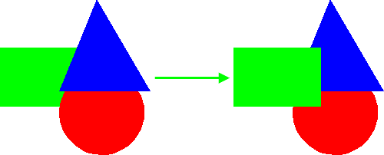

Рисунок

1. «Переместить вперёд/назад» – текущий объект перемещается на один уровень выше/ниже (рис. Рисунок) Значение приоритета увеличивается либо уменьшается на единицу соответственно;

Режим «Переместить вперёд/назад»

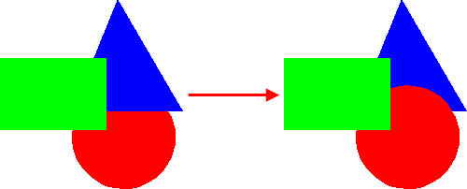

Рисунок

1. «Перед/за объектом» – текущий объект отображается над/под целевым объектом (рис. Рисунок). Объекту присваивается значение приоритета на единицу больше либо меньше относительно целевого.

Режим «Перед/за объектом»

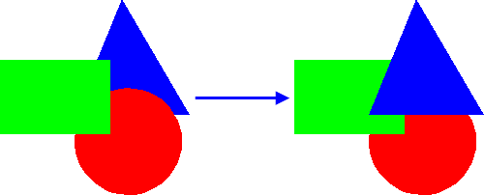

Рисунок

Каждому режиму соответствует уникальная пиктограмма в диалоге команды.

Выбор объектов для редактирования осуществляется непосредственно в рабочем окне либо в «Навигатором модели». Все выбранные объекты отображаются в одноимённом списке диалога. Целевой объект (актуален для режимов «Перед/за объектом») отображается в отдельном поле (рис. Рисунок).

Список объектов в окне диалога функции

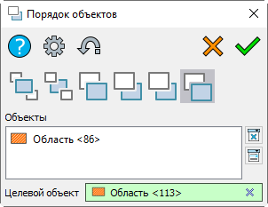

Рисунок

### Сцены

Команда «Создать сцену» предназначена для создания в модели новой 3D-сцены.

Команда запускается из контекстного меню, вызванного на объекте «Сцена» в «Навигатором модели». После запуска откроется диалог параметров (рис. Рисунок).

Диалоговое окно создания сцены

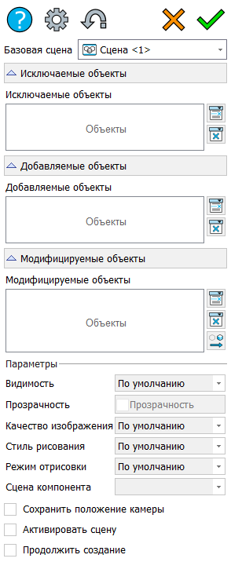

Рисунок

Параметр «Базовая сцена» предназначен для выбора сцены, на основе которой будет создана новая сцена.

Блоки «Исключаемые объекты» и «Добавляемые объекты» предназначены для выбора объектов (тел и компонентов сборки), которые должны быть исключены из сцены или добавлены в неё.

Блок «Модифицируемые объекты» предназначен для выбора тел и компонентов, которые должны быть трансформированы в сцене. Для задания трансформации справа от поля выбора объектов находится пиктограмма одноименной команды.

В блоке «Параметры» содержатся настройки визуализации новой сцены.

Флаг «Активировать сцену» позволяет сделать созданную сцену активной после создания.

### Управление представлениями

Управление представлениями рабочего окна предполагает следующие манипуляции:

1. вращение 3Dпредставления (сцены) относительно некоторой точки, осуществляющееся за счёт перемещения курсора в пределах рабочего графического окна при захвате ПКМ (если в момент захвата сцены под курсором находится геометрический объект, тогда центром вращения сцены будет пересечение луча, проходящего через точку захвата перпендикулярно плоскости экрана, с данным объектом. Такая точка будет маркирована пиктограммой . В противном случае в качестве центра вращения будет выступать центр сцены);
2. перемещение представления (2D и 3D) в плоскости экрана, осуществляющееся за счёт перемещения курсора в пределах рабочего графического окна при захвате СКМ;
3. масштабирование представления (2D и 3D), осуществляющееся СКМ, при этом масштабирование происходит относительно текущего положения курсора в рабочем графическом окне. Изменение направления прокрутки колеса мыши осуществляется за счёт параметра «Обратное направление колеса мыши» в окне установок программного модуля CAD.

Для управления 3Dсценой в графическом окне дополнительно предусмотрен специальный инструмент «Видовой куб», расположенный в правом верхнем углу рабочего окна (рис. Рисунок).

Специальный инструмент «Видовой куб»

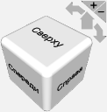

Рисунок

Его ориентация соответствует ориентации объектов в пространстве. Выбор одного из элементов куба (вершина, ребро или грань) определяет положение точки обзора сцены. Пиктограмма  позволяет сориентировать модель согласно базовому положению. Пиктограммы  и  позволяют поворачивать сцену в плоскости рабочего окна по часовой и против часовой стрелки соответственно. Пиктограммы  и  позволяют масштабировать изображение объектов сцены.

Помимо штатных инструментов, управление 3Dсценой может осуществляться с помощью 3Dманипулятора типа SpaceMouse. Для этого необходимо включить соответствующий модуль в окне приложений.

# Масштабирование

Функции масштабирования представления расположены на контекстной панели рабочего окна «Вид».

Функция «Показать всё»  предназначена для масштабирования изображения таким образом, чтобы все объекты уместились в пределах рабочего графического окна.

Функции «Увеличить»  и «Уменьшить»  позволяют увеличить и уменьшить масштаб изображения объектов соответственно. Шаг масштабирования определяется параметром «Уменьшение масштаба в процентах» в окне установок программного модуля CAD.

Функция «Показать крупнее»  масштабирует изображение так, чтобы выбранный объект отображался крупным планом. С помощью данной функции можно быстро найти выбранный объект в рабочем окне.

Функция «Увеличить по прямоугольнику»  масштабирует изображение в соответствии с выделенной прямоугольной областью.

Функция «Масштаб изображения»  вызывает диалог задания масштаба изображения текущего вида (рис. Рисунок). При повторном задании ранее заданное значение масштаба сбрасывается.

Диалог задания масштаба изображения текущего вида

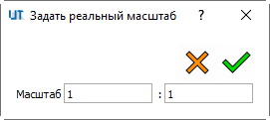

Рисунок

#### Ориентация 3Dсцены

На панели «Вид» предусмотрен набор стандартных ориентаций 3Dсцены, объединённых в группу «Управление камерой»  (рис. Рисунок). В результате сцена разворачивается в соответствии с выбранной ориентацией.

Команда управления камерой

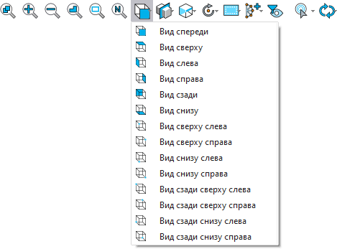

Рисунок

#### Настройки камеры 3Dсцены

Группа команд «Настройка камеры вида» позволяет задать произвольные направление взгляда, центр и ось вращения 3Dсцены.

##### Центр вращения 3Dсцены

Команда «Установить центр вращения»  предназначена для задания фиксированного центра вращения сцены. После запуска команды появится диалог (рис. Рисунок).

Команда «Установить центр вращения»

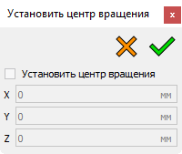

Рисунок

Флаг «Установить центр вращения» включает функцию.

Поля «X», «Y», «Z» активны, если установлен флаг. В них необходимо ввести координаты центра вращения.

##### Направление вида

Команда «Направление вида»  ориентирует вид параллельно выбранному направлению. После запуска команды откроется диалог (рис. Рисунок).

Команда «Направление вида»

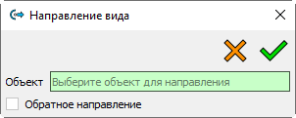

Рисунок

Поле «Объект» предназначено для задания направления взгляда. Доступен выбор плоских граней, рабочих плоскостей, направлений, осей, прямых и круговых рёбер, граней вращения, ЛСК и их осей, 3Dточек и вершин.

Флаг «Обратное направление» устанавливает противоположное направление.

##### Ось вращения 3Dсцены

Команда «Ось вращения»  задает ось, вокруг которой будет вращаться 3Dсцена. После запуска команды откроется диалог (рис. Рисунок).

Команда «Ось вращения»

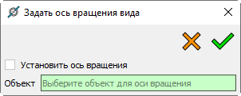

Рисунок

Флаг «Установить ось вращения» активирует функцию.

Поле «Объект» предназначено для задания оси вращения. Доступен выбор плоских граней, рабочих плоскостей, направлений, осей, прямых и круговых рёбер, граней вращения, ЛСК и их осей, 3Dточек и вершин.

### Визуализация модели

Управление визуализацией модели предполагает функции управления 3Dсценой, выбора стиля отображения объектов модели, выбора метода проецирования изображения объектов, а также функции управления масштабом изображения текущего вида, расположенные на специальной панели «Вид». Панель контекстно-зависима, то есть набор пиктограмм на ней зависит от того, какое рабочее окно открыто в текущий момент (рис. Рисунок).

Визуализация модели

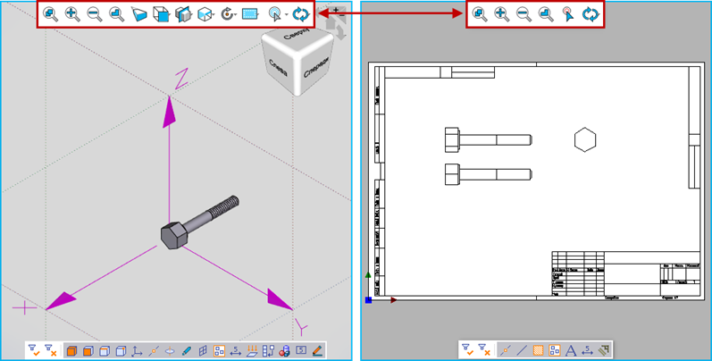

Рисунок

#### Стиль изображения модели

Для выбора стиля отображения объектов в сцене используется пиктограмма  . В выпадающем списке доступны следующие варианты:

* «Изображение с материалами»  – все объекты отображаются с учётом назначенных материалов;
* «Проволочное изображение»  – отображаются только проволочные объекты;
* «Полупрозрачное изображение»  – все поверхностные и твердотельные объекты отображаются в полупрозрачном режиме;
* «Изображение с рёбрами»  – поверхностные и твердотельные объекты отображаются без рёбер;
* «Скрыть гладкие сопряжения» – рёбра, находящиеся на границе гладко сопряжённых граней, скрываются;
* «Сохранить параметры вида»  – команда сохраняет текущие настройки вида как профиль. После запуска команды открывается диалог, в котором в поле «Имя» необходимо задать имя сохраняемого профиля. В поле «Профили» отображается список ранее сохраненных настроек вида. Профили хранятся в программном модуле CAD и доступны для всех документов;
* «Восстановить параметры вида»  – команда применяет ранее сохраненные настройки вида к текущей 3Dсцене. После запуска открывается диалог со списком доступных профилей.

Также доступны отдельные команды «Непрозрачность», «Прозрачность 50%» и «Прозрачность 100%» для настройки прозрачности выбранных объектов модели (рис. Рисунок).

Меню со списком команда задания прозрачности

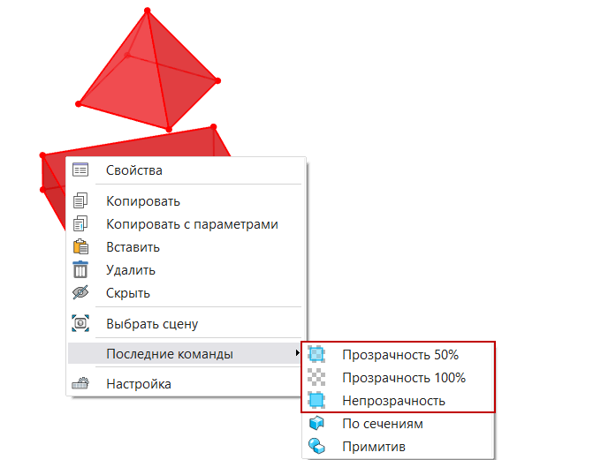

Рисунок

#### Качество отображения модели

Управление качеством графического отображения объектов в 3Dсцене осуществляется с помощью блока функций «Качество сетки», расположенных на панели «Вид» (рис. Рисунок).

Пример управления качеством объектов

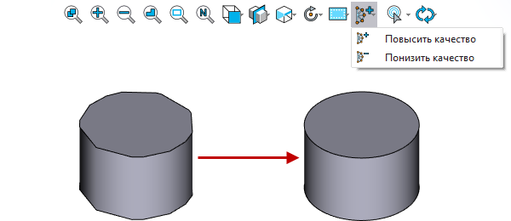

Рисунок

Графическое качество отображения объектов напрямую влияет на производительность – для высокого качества отображения требуется больше вычислительных ресурсов.

Текущие параметры точности сетки хранятся в свойствах документа в виде отдельного стиля (рис. Рисунок).

Блок параметров сетки в окне свойств

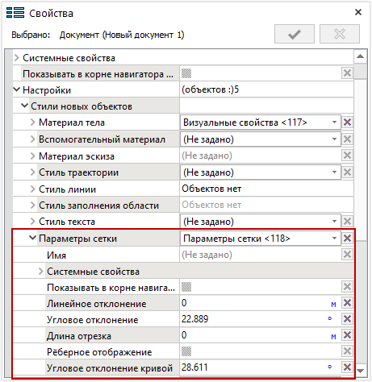

Рисунок

#### Метод проецирования изображения

Для выбора метода проецирования изображения 3Dобъектов в сцене используется кнопка «Перспективная камера» . Доступны следующие методы:

* параллельное проецирование, не учитывающее расстояние от точки обзора сцены до объектов и угла зрения (рис. Рисунок);

Команда «Перспективная камера»

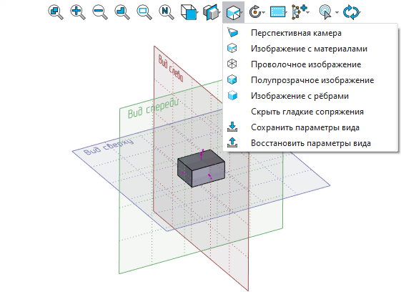

Рисунок

* перспективное проецирование, учитывающее вышеупомянутые параметры (рис. Рисунок).

Команда «Перспективная камера»

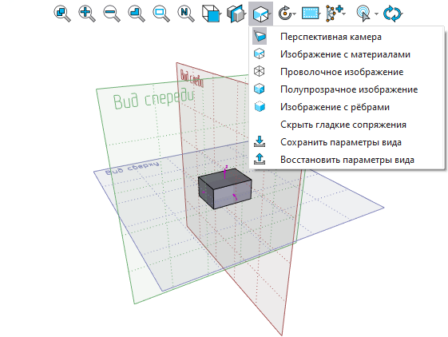

Рисунок

#### Сечения модели

Для визуального анализа одних 3Dобъектов, скрытых внутри других, предназначены команды «Применение сечения» .

«Без применения сечения»  отменяет отображение сечения.

«Сечение плоскостью»  формирует сечение плоскостью, перпендикулярной направлению взгляда и проходящей через центр вращения сцены. Положение плоскости может быть изменено с помощью манипулятора, расположенного в её центре.

«Сечение параллелепипедом»  формирует сечение параллелепипедом. Размеры параллелепипеда могут быть изменены с помощью манипуляторов в 3Dсцене.

«Сечение октантом»  формирует сечение в виде октанта. Положение октанта регулируется манипулятором в 3D-сцене.

«Задать ориентацию сечения»  обновляет сформированное сечение после изменения точки обзора сцены.

«Показать объект сечения»  отображает объект, формирующий сечение.

Для всех вариантов сечения доступен динамический просмотр в 3D-сцене.

При формировании сечения исходные объекты, к которым оно применяется, не претерпевают каких-либо изменений.

#### Средства управления видимостью объектов 3Dсцены

Управление видимостью объектов по типам в текущем 3Dвиде осуществляется с помощью функции «Настройка видимости объектов».

После запуска команды отображается диалог, содержащий перечень типов объектов текущего вида (рис. Рисунок). Для скрытия типа объектов необходимо установить соответствующий флаг напротив и подтвердить выбор с помощью кнопки «ОК».

Настройка видимости объектов

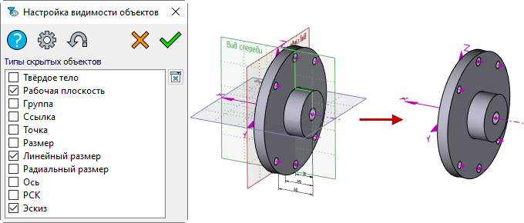

Рисунок

Для отображения скрытого типа объектов следует повторно запустить команду и снять соответствующий флаг с последующим подтверждением.

### Средства выбора объектов

Функции управления выбором объектов в рабочем окне расположены на специальной панели «Фильтры» (рис. Рисунок).

Специальная панель «Фильтры»



Рисунок

Команда «Выбирать все объекты»  активирует все типы объектов, делая их доступными для выбора курсором. Команда «Отменить выбор всех объектов»  дезактивирует все типы объектов. В случае, когда необходимо определить один или несколько типов выбираемых объектов, достаточно активировать их пиктограммы. Состав объектов определяется текущим видом рабочего окна, а также активной командой или режимом.

При наведении курсора в рабочем окне на объекты, доступные для выбора, происходит их автоматическое подсвечивание. Выбор объекта осуществляется при помощи ЛКМ. В случае, если под курсором находится несколько объектов, перебор между ними осуществляется при помощи колеса прокрутки мыши либо по списку, появляющемуся после небольшой паузы рядом с курсором (рис. Рисунок).

Выбор объекта

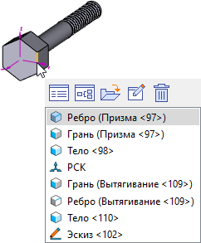

Рисунок

Радиус зоны поиска объектов под курсором, максимальное количество объектов в списке выбора, а также временная задержка появления списка определяются соответствующими параметрами в окне установок программного модуля CAD.

Для выбора группы объектов предусмотрено несколько режимов:

1. «Множественный выбор курсором». В этом случае выбор объектов осуществляется с помощью ЛКМ при удержании клавиши <Shift>;
2. «Выбор прямоугольником». В этом случае группа объектов выбирается указанием прямоугольной области в поле рабочего окна с помощью курсора при нажатой ЛКМ. Если при задании прямоугольной области курсор перемещается слева направо, то выбираются все элементы, целиком входящие в указанную область. Рамка выбора при этом закрашена синим цветом (рис. Рисунок). При движении курсора справа налево происходит выбор объектов секущей рамкой. Это означает, что выбираются не только объекты, полностью попадающие в прямоугольник выбора, но и объекты, пересекаемые этим прямоугольником. Рамка выбора в этом случае закрашена красным цветом (рис. Рисунок);

Пример выполнения операции

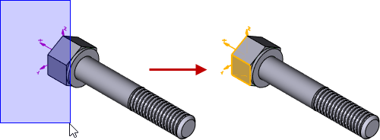

Рисунок

Пример выполнения операции

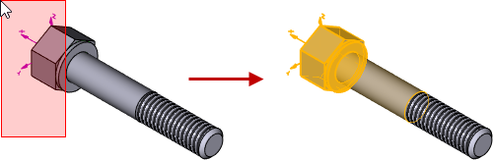

Рисунок

1. «Выбор окружностью». В этом случае выбираются объекты, которые попадают в окружность, образованную перемещением курсора с нажатой ЛКМ от места клика. Аналогично способу выделения объектов прямоугольником при перемещении курсора слева направо выделяются все объекты, целиком попадающие в окружность. Окружность при этом закрашена синим цветом (рис. Рисунок). При задании окружности путём перемещения курсора справа налево выделяются не только объекты, целиком попадающие в заданную область, но и объекты, пересекаемые заданной областью. Окружность в этом случае закрашена красным цветом (рис. Рисунок);

Пример выполнения операции

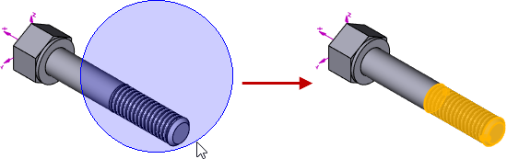

Рисунок

Пример выполнения операции

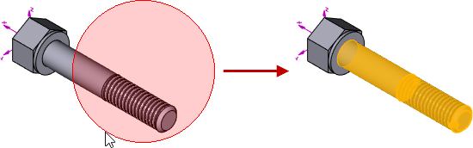

Рисунок

1. «Выбор кривой». В этом случае выбирается объекты, которые образуют пересечение с кривой, образованной перемещением курсора с нажатой ЛКМ (рис. Рисунок);

Пример выполнения операции

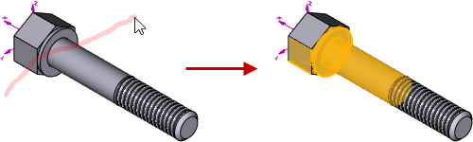

Рисунок

1. «Выбор лассо». В этом случае выбирается группа объектов, целиком умещающаяся внутри области, образованной перемещением курсора с нажатой ЛКМ (рис. Рисунок).

Пример выполнения операции

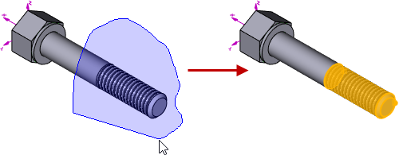

Рисунок

Выбор режима осуществляется на панели «Вид» (рис. Рисунок).

Панель «Вид»

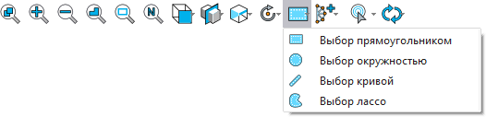

Рисунок

#### Команда «Выбор объектов»

Команда «Выбор объектов» предназначена для выбора объектов с целью их объединения в группы для последующего использования в различных операциях.

После запуска команды появится диалог (рис. Рисунок).

Команда «Выбор объектов»

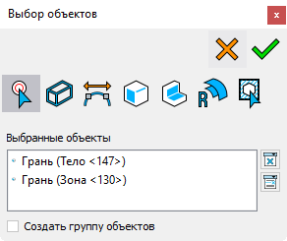

Рисунок

Доступны несколько режимов выбора объектов.

Режим «Выбор указанием»  позволяет вручную выбрать объекты модели, которые отобразятся в поле «Выбранные объекты».

Режим «Выбор параллелепипедом»  позволяет автоматически выбрать объекты модели, пересеченные вспомогательным объектом-параллелепипедом (рис. Рисунок).

Режим «Выбор параллелепипедом»

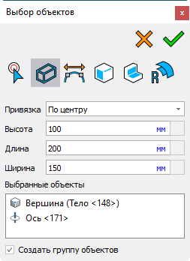

Рисунок

Настройка положения и размеров параллелепипеда осуществляется так же, как в команде «Примитив» (см. соответствующую главу в разделе «Панель «Лента»», подраздел «Вкладка «Модель»»).

Режим «Выбор гладкой последовательности»  позволяет автоматически выбрать набор объектов (рёбер, граней или кривых), образующих гладкую последовательность (рис. Рисунок).

Режим «Выбор гладкой последовательности»

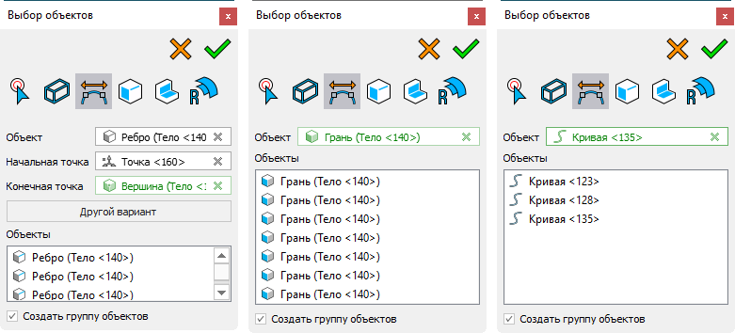

Рисунок

Для выбора всей последовательности объектов достаточно выбрать один, входящий в данную последовательность. Выбор осуществляется в 3Dсцене либо «Навигатором модели», при этом следует обращать внимание на состояние панели фильтров. Выбранный объект, от которого начинается поиск последовательности, отображается в поле «Объект» диалога команды.

В зависимости от типа выбранного объекта изменяется набор параметров диалога команды.

При выборе рёбер допускается указать переделы поиска последовательности.

В полях «Начальная точка», «Конечная точка» отображаются точки, от и до которой выполняется поиск последовательности соответственно. В качестве крайних точек последовательности могут использоваться 3Dточки либо вершины. При выборе объектов следует обращать внимание на состояние панели фильтров.

Кнопка «Другой вариант» позволяет переключать варианты гладкой последовательности рёбер в случае их наличия.

При выборе граней или кривых дополнительных параметров не предусмотрено.

В списке «Объекты» отображаются объекты найденной последовательности в заданных пределах.

Режим «Выбор рёбер/граней тела»  позволяет автоматически выбрать все рёбра или грани указанного тела (рис. Рисунок).

Режим «Выбор рёбер/граней тела»

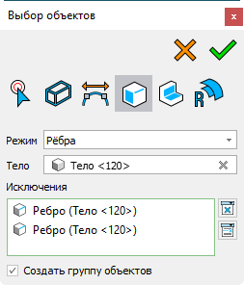

Рисунок

Поле «Режим» определяет, какие объекты должны быть выбраны.

В поле «Тело» отображается указанное тело, объекты которого должны быть выбраны.

В списке «Исключения» отображаются явно указанные исключённые рёбра/грани.

Режим «Выбор по операции»  позволяет выбрать все геометрические объекты модели, полученные в результате одной операции (рис. Рисунок).

Команда «Выбор по операции»

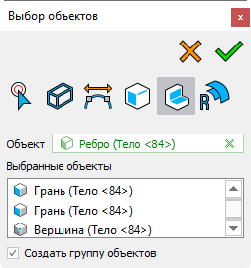

Рисунок

В поле «Объект» отображается выбранный геометрический объект модели.

В списке «Выбранные объекты» отображаются все геометрические объекты, полученные вместе с выбранным объектом за одну операцию.

Режим «Выбор по кривизне»  предназначен для автоматического выбора цилиндрических, сферических, тороидальных, а также граней скругления постоянного радиуса с заданным диапазоном радиуса кривизны (рис. Рисунок).

Режим «Выбор по кривизне»

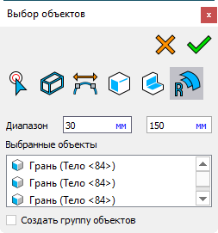

Рисунок

Диапазон радиуса кривизны для поиска граней задаётся в соответствующих полях диалога команды.

В списке «Выбранные объекты» отображаются все найденные грани модели.

Режим «Выбор по зоне»  предназначен для выбора объектов модели, расположенных внутри или снаружи выбранной зоны (рис. Рисунок).

Режим «Выбор по зоне»

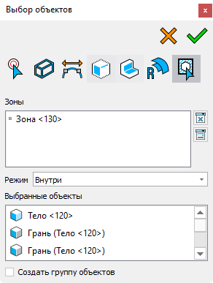

Рисунок

Поле «Зоны» предназначено для выбора зон.

Параметр «Режим» задает, какие объекты будут выбираться – внутри выбранных зон или снаружи.

В поле «Выбранные объекты» отображаются все объекты, соответствующие заданному условию.

Режим «Выбор по цвету»  предназначен для выбора объектов модели по заданному цвету (рис. Рисунок).

Режим «Выбор по цвету»

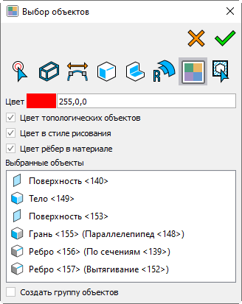

Рисунок

Диалог режима содержит поле задания цвета в значениях интенсивности RGB, а также параметры выбора типа искомых объектов. Найденные объекты соответствующего цвета отображаются в списке «Выбранные объекты».

Флаг «Создать группу объектов» создает в документе объект «Группа» из выбранных объектов. Созданная последовательность отображается в «Навигатором модели» (папка «Вспомогательные»). Флаг доступен во всех режимах команды.

Управление видимостью объектов в рабочем окне осуществляется при помощи параметра «Видимый» в окне «Свойства».

В свойствах тел доступен флаг «Видимый», который управляет видимостью выбранного объекта в 3Dсцене.

### Библиотеки моделей

Окно «Навигатор библиотек» предназначено для создания и использования библиотек, а также управления ими.

Окно «Навигатор библиотек»  (рис. Рисунок) вызывается из панели «Лента» (вкладка «Вид», группа «Инструменты»).

Окно «Навигатор библиотек»

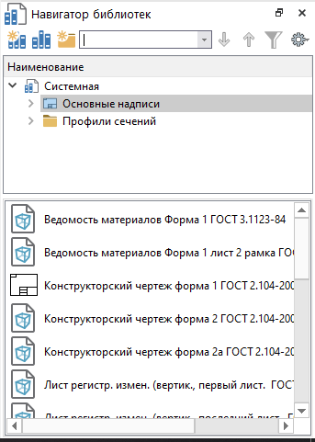

Рисунок

В основной части диалога все подключенные библиотеки отображаются в виде дерева. По умолчанию подключена библиотека «Системная».

В верхней части навигатора доступен набор команд.

Команда «Создать библиотеку»  создает новый файл библиотеки. После запуска открывается окно (рис. Рисунок), в котором необходимо ввести название библиотеки и путь к её файлу.

Команда «Создать библиотеку»

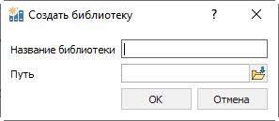

Рисунок

Команда «Открыть библиотеку»  открывает файл библиотеки формата «RPLMLIB». Команда запускает стандартное для используемой ОС приложение работы с файлами.

Команда «Создать папку»  добавляет новую папку в выбранную библиотеку. После запуска открывается окно (рис. Рисунок), в котором необходимо ввести название папки, путь к ней, а также выбрать тип папки – локальная папка библиотеки (папка на локальном диске пользователя) или ссылка информационной платформы (папка из файлового хранилища информационной платформы).

Команда «Создать папку»

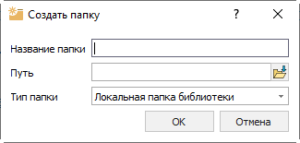

Рисунок

Чтобы сохранить файл библиотеки и внесенные в неё изменения, необходимо запустить команду «Сохранить» из контекстного меню библиотеки. По указанному пути будет сохранен файл формата «RPLMLIB».

В контекстном меню библиотеки доступна команда «Закрыть» для скрытия библиотеки из навигатора. При этом файл библиотеки останется доступен по своему пути сохранения.

Команда «Свойства» в контекстном меню библиотеки и папки открывает окно для редактирования их названия, пути и типа.

Команда «Удалить» в контекстном меню папки удаляет ссылку на выбранную папку из библиотеки.

Строка поиска в верхней части навигатора предназначена для поиска файлов, папок и библиотек по ключевым словам. Соответствующие объекты будут маркированы цветом. Для «пролистывания» найденных объектов служат пиктограммы . Пиктограмма «Применить фильтр» оставляет видимыми в навигаторе только объекты, соответствующие ключевым словам.

В выпадающем меню «Настройки» доступен флаг «Просмотр», открывающий в нижней части навигатора дополнительное окно для просмотра содержимого библиотек и папок.

### Счётчик значений

Вспомогательный объект «Счётчик» представляет собой заданную последовательность значений. Счётчики применяются при расстановке позиций, условных обозначениях элементов, обозначении проекционных видов и т.д.

Вызов команды создания счётчика осуществляется из панели поиска команд. Также данная команда может быть вызвана в контексте команд «Выноска», «Линия сечения» и «Направление вида».

Предусмотрены три типа счётчиков:

1. «Увеличение числа». Числовая последовательность от начального значения с заданным шагом и префиксом (рис. Рисунок);

Окно счетчика в режиме «Увеличение числа»

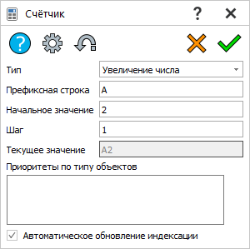

Рисунок

1. «Увеличение строки». Алфавитная последовательность по заданному шаблону (рис. Рисунок);

Окно счетчика в режиме «Увеличение строки»

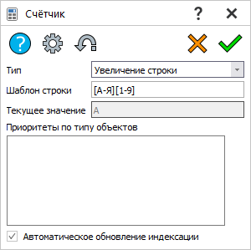

Рисунок

1. «Последовательность». Последовательность заданных значений, разделённых между собой указанным символом (рис. Рисунок).

Окно счетчика в режиме «Последовательность»

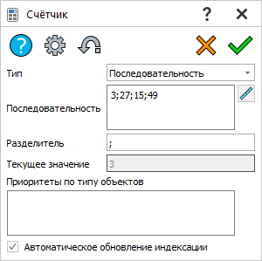

Рисунок

В поле «Приоритеты по типу объектов» задаётся последовательность типов объектов для автоматической сортировки присваиваемых значений счётчика.

Допускаются следующие объекты для сортировки:

1. Projection.CutSection – обозначения линий сечения;
2. Projection.LocalCut – обозначения направления видов;
3. Projection.DetailView – обозначения выносных видов;
4. Leader – обозначения выносок.

Последовательность задаётся построчно сверху вниз.

Автоматическое обновление последовательности значений текущего счётчика при создании новых объектов будет происходить при условии, если включен флаг «Автоматическое обновление индексации».

Ручное обновление нужной последовательности значений осуществляется с помощью команды «Обновить индексацию счётчика», вызываемой из панели поиска команд (рис. Рисунок).

Окно команды «Обновить индексацию счётчика»

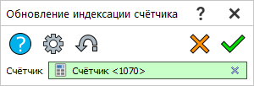

Рисунок

## Эскиз

Эскиз – объект трехмерного моделирования, представляющий собой совокупность двухмерных объектов, лежащих на плоскости. Эскиз является основой для различных формообразующих операций.

### Создание эскиза

Вызов команды «Создать эскиз»  осуществляется из панели «Лента» (вкладка «Модель», группа «Эскиз»). Также данную команду допускается вызвать напрямую из контекстного меню плоского поверхностного объекта.

После запуска команды откроется диалог параметров (рис. Рисунок).

Диалог «Эскиз»

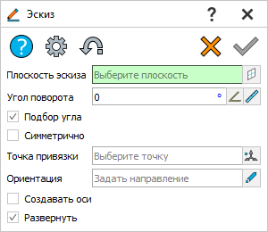

Рисунок

В поле «Плоскость эскиза» задается объект, на котором будет создан эскиз. В качестве исходных объектов могут использоваться рабочие плоскости, плоские грани, а также плоские поверхностные тела. Выбор объекта осуществляется непосредственно в 3D-сцене или в окне «Навигатор модели». Новую рабочую плоскость для эскиза можно создать прямо из диалога с помощью пиктограммы .

В поле «Угол поворота» задается угол поворота эскиза относительно оси СК, перпендикулярной плоскости эскиза. Угол может быть задан в градусах или радианах.

Флаг «Подбор угла» позволяет автоматически ориентировать эскиз на грани так, чтобы направление оси Y системы координат эскиза проецировалось на плоскость экрана с минимальным разворотом.

Флаг «Симметрично» располагает ось СК, перпендикулярную плоскости эскиза, симметрично относительно плоскости эскиза. Это позволяет, в частности, создавать эскиз на обратной стороне грани или рабочей плоскости.

В поле «Точка привязки» задается 3D-точка, которая определяет положение эскиза. Можно выбрать вершину или точку, проекция которой на плоскость эскиза задаст положение её начала координат. Новую точку привязки для эскиза можно создать прямо из диалога с помощью пиктограммы . Параметр является необязательным.

В поле «Ориентация» задаются точка, направление или ребро, проекция которого задаёт направление оси X плоскости эскиза. Параметр является необязательным. Новое направление для эскиза можно создать прямо из диалога с помощью пиктограммы . Параметр является необязательным.

Флаг «Создавать оси» предполагает автоматическое создание 3Dобъектов «Ось» на основе осевых линий текущего эскиза.

Флаг «Развернуть» разворачивает плоскость эскиза параллельно плоскости экрана.

После активации режима создания эскиза на панели «Лента» отобразится контекстная вкладка «Эскиз», на которой представлены инструменты для создания 2Dгеометрии, задания геометрических и размерных зависимостей, а также группа объектных привязок.

В активированном режиме создания эскиза способы управления представлением активны, тем самым обеспечивая возможность изменять ориентацию плоскости эскиза в пространстве. Для разворота плоскости эскиза параллельно экрану предназначена кнопка , расположенная на панели «Вид». При повторном нажатии на данную кнопку происходит симметричный разворот плоскости эскиза.

При создании эскиза допускается осуществлять привязку к характерным точкам объектов модели. Для этого должна быть активна соответствующая объектная привязка (рис. Рисунок).

Привязка к характерным точкам объекта

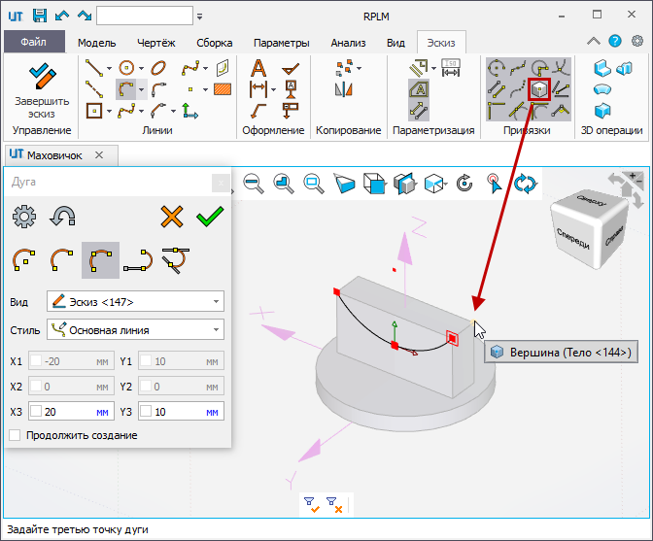

Рисунок

Эскиз допускает наличие объектов нулевой длины, полученных в результате пересчёта.

Для создания эскиза необходимо нажать на кнопку  на панели «Вид» или в контекстном меню, вызванном в любой точке 3Dсцены. Отмена создания эскиза осуществляется с помощью кнопки . Если подтвердить создание пустого эскиза, то программный модуль CAD выдаст сообщение (рис. Рисунок).

Создание пустого эскиза

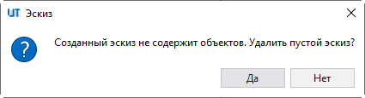

Рисунок

В зависимости от взаимного расположения 2Dлиний эскизы подразделяются на:

1. замкнутые одноконтурные (рис. Рисунок);

Замкнутые одноконтурные эскизы

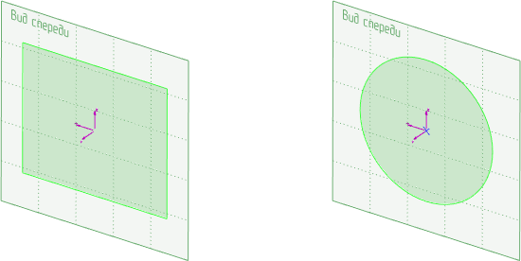

Рисунок

1. незамкнутые одноконтурные (рис. Рисунок);

Незамкнутые одноконтурные эскизы

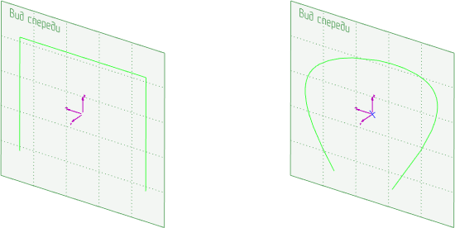

Рисунок

1. замкнутые многоконтурные:
   * пересекающиеся (рис. Рисунок);

Пересекающиеся эскизы

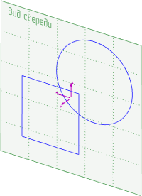

Рисунок

* + вложенные (рис. Рисунок);

Вложенные эскизы

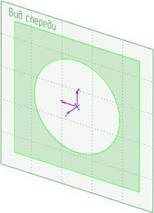

Рисунок

1. незамкнутые многоконтурные:
   * пересекающиеся (рис. Рисунок);

Пересекающиеся эскизы

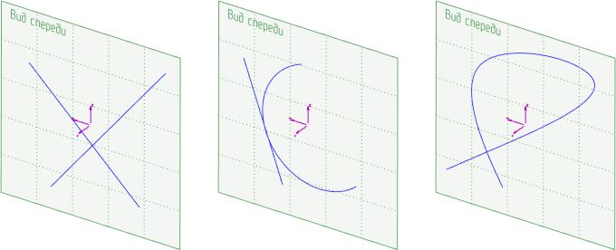

Рисунок

* + непересекающиеся (рис. Рисунок);

Непересекающиеся эскизы

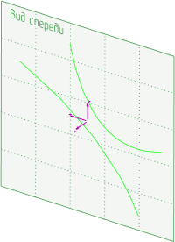

Рисунок

1. комбинированные (рис. Рисунок).

Комбинированные эскизы

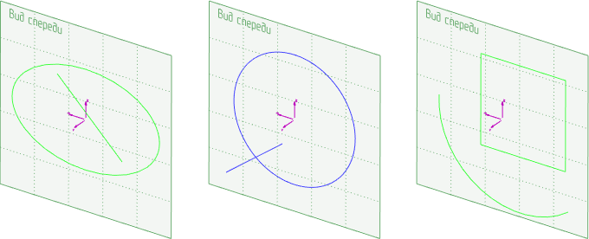

Рисунок

При создании эскиза с пересечениями отображается диалог о некорректности контура (рис. Рисунок).

Сообщение о некорректности контура

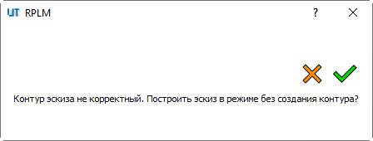

Рисунок

В результате подтверждения создания образуется эскиз проволочного типа (синего цвета), отражающий все 2Dлинии и размеры. В противном случае формируется эскиз по первому найденному контуру (зелёного цвета).

Объект «Эскиз» отображается в дереве построения, во вложении отображаются все формирующие его 2Dобъекты (рис. Рисунок).

Эскиз в дереве построений

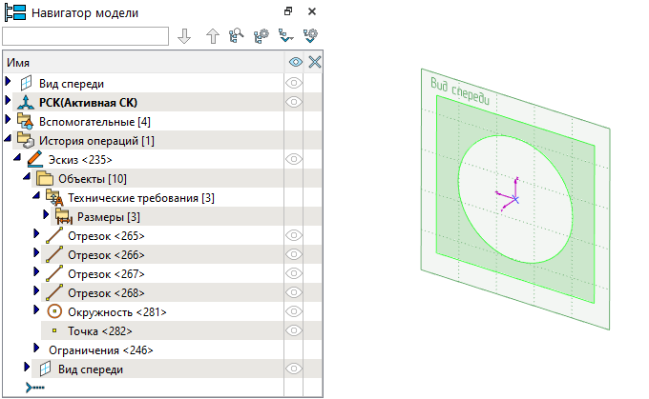

Рисунок

При последующем моделировании допускается использовать не только эскиз, как самостоятельный объект, но и его отдельные объекты (рис. Рисунок).

Использование элементов эскиза

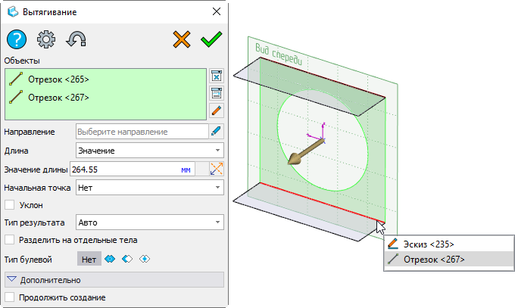

Рисунок

После использования эскиза в операции моделирования он становится скрытым (у него отключается видимость). Эскиз станет видимым автоматически, если в результате его пересчёта возникла ошибка.

### Элементы эскиза

#### Отрезок

Программный модуль CAD предусматривает следующие способы создания отрезка:

1. «Отрезок по точкам»;
2. «Касательный отрезок»;
3. «Параллельный отрезок»;
4. «Перпендикулярный отрезок»;
5. «Отрезок под углом».

Вызов команды «Отрезок» осуществляется из панели «Лента» (вкладка «Чертёж», группа «Линии»). Выбор необходимого способа построения отрезка может быть осуществлён из выпадающего списка под пиктограммой команды на панели «Лента» (рис. Рисунок).

Вызов команды «Отрезок»

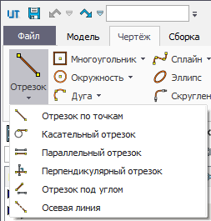

Рисунок

Выбор способа построения отрезка осуществляется при помощи соответствующих пиктограмм в диалоге параметров команды. В зависимости от выбранного способа изменяется набор управляющих параметров.

Выбор вида, на котором необходимо построить отрезок, а также стиль создаваемого отрезка определяется соответствующими параметрами в диалоге команды.

Для построения отрезка по точкам в диалоге параметров предусмотрены (рис. Рисунок):

1. поля ввода координат начальной и конечной точек;
2. поля ввода приращений координат конечной точки относительно начальной;
3. поля ввода параметров отрезка – длины и угла наклона от оси абсцисс системы координат текущего вида.

Построение отрезка по точкам

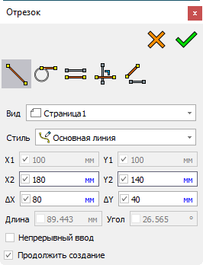

Рисунок

Для построения касательного отрезка в диалоге параметров предусмотрены (рис. Рисунок):

* поле выбираемой кривой касания с кнопкой отмены выбора;
* поля ввода координат конечной точки отрезка;
* поля ввода параметров отрезка – длины и угла наклона от оси абсцисс СК текущего вида.

Координаты начальной точки отрезка рассчитываются автоматически.

Построение касательного отрезка

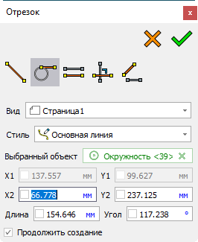

Рисунок

Для построения параллельного отрезка в диалоге параметров предусмотрены (рис. Рисунок):

1. поле выбираемого объекта, параллельно которому необходимо построить отрезок, с кнопкой отмены выбора;
2. поля ввода координат начальной и конечной точек отрезка;
3. поле ввода расстояния между отрезками с кнопкой реверса направления;
4. поле ввода длины создаваемого отрезка.

Построение параллельного отрезка

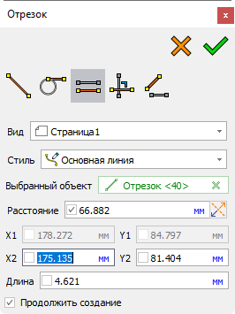

Рисунок

Для построения перпендикулярного отрезка в диалоге параметров предусмотрены (рис. Рисунок):

1. поле выбираемого объекта, перпендикулярно которому необходимо построить отрезок, с кнопкой отмены выбора;
2. поля ввода координат начальной и конечной точек отрезка;
3. поле ввода расстояния от начальной точки отрезка до выбранного объекта с кнопкой реверса направления;
4. поле ввода длины создаваемого отрезка.

Построение перпендикулярного отрезка

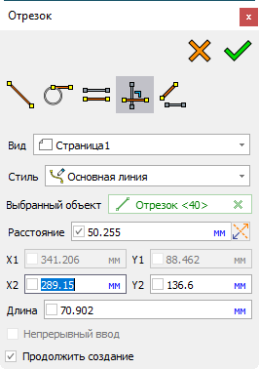

Рисунок

Для построения отрезка под углом в диалоге параметров предусмотрены (рис. Рисунок):

1. поле выбираемого объекта, под углом к которому необходимо построить отрезок, с кнопкой отмены выбора;
2. поля ввода координат начальной и конечной точек отрезка;
3. поле ввода расстояния от начальной точки отрезка до выбранного объекта с кнопкой реверса направления;
4. поле ввода длины создаваемого отрезка;
5. поле ввода угла между выбранным объектом и создаваемым отрезком с кнопкой.

Построение отрезка под углом

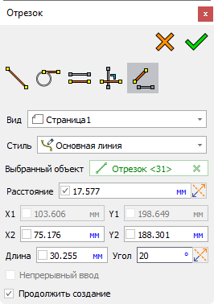

Рисунок

Выбор управляющих параметров создаваемого отрезка осуществляется за счёт установки флажка  в соответствующих полях диалога параметров.

Режим «Непрерывный ввод» предполагает, что после подтверждения создания отрезка начальная точка следующего лежит в конечной точке предыдущего.

#### Многоугольник

Программный модуль CAD предусматривает следующие способы создания многоугольника:

1. «Прямоугольник по центру и точке»;
2. «Прямоугольник по двум точкам»;
3. «Прямоугольник по трём точкам»;
4. «Вписанный правильный многоугольник»;
5. «Описанный правильный многоугольник»;
6. «Скруглённый прямоугольник (шпоночный паз)».

Созданные многоугольники представляют собой совокупность отдельных отрезков. Каждый отрезок редактируется как отдельный объект.

Вызов команды «Многоугольник» осуществляется из панели «Лента» (вкладка «Чертёж», группа «Линии»). Выбор необходимого способа построения многоугольника может быть осуществлён из выпадающего списка под пиктограммой команды на панели «Лента» (рис. Рисунок).

Вызов команды «Многоугольник»

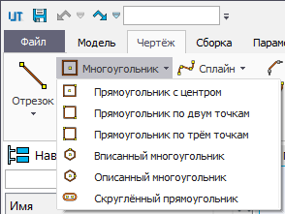

Рисунок

Выбор способа построения многоугольника осуществляется при помощи соответствующих пиктограмм в диалоге параметров команды. В зависимости от выбранного способа изменяется набор управляющих параметров.

Выбор вида, на котором необходимо построить многоугольник, а также стиль отрезков создаваемого многоугольника определяется соответствующими параметрами в диалоге команды.

Для построения прямоугольника по центру и точке в диалоге параметров предусмотрены (рис. Рисунок):

1. поля ввода координат центра и одной из вершин прямоугольника;
2. функция скругления вершин прямоугольника с полем ввода значения скругления.

Построение прямоугольника по центру и точке

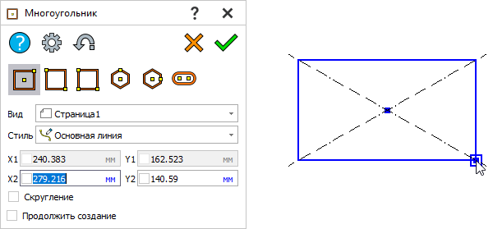

Рисунок

Для построения прямоугольника по двум точкам в диалоге параметров предусмотрены (рис. Рисунок):

1. поля ввода координат двух противоположных вершин прямоугольника;
2. функция скругления вершин прямоугольника с полем ввода значения скругления.

Построение прямоугольника по двум точкам

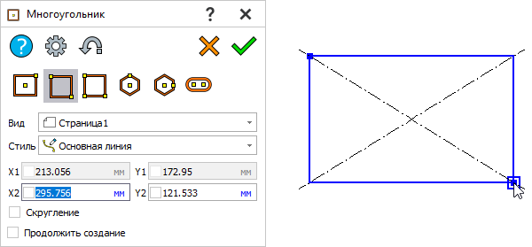

Рисунок

Для построения прямоугольника по трём точкам в диалоге параметров предусмотрены (рис. Рисунок):

1. поля ввода координат трёх вершин прямоугольника;
2. функция скругления вершин прямоугольника с полем ввода значения скругления.

Построение прямоугольника по трём точкам

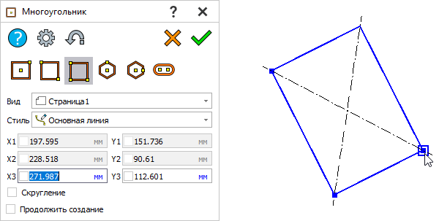

Рисунок

Для построения вписанного правильного многоугольника в диалоге параметров предусмотрены (рис. Рисунок):

1. поля ввода координат центра и одной из вершин правильного многоугольника;
2. поля ввода радиуса либо диаметра окружности, описывающей правильный многоугольник;
3. поле ввода количества сторон правильного многоугольника с возможностью выбора стандартного значения;
4. поле ввода значения длины стороны правильного многоугольника;
5. функция скругления вершин прямоугольника с полем ввода значения скругления.

Построение вписанного правильного многоугольника

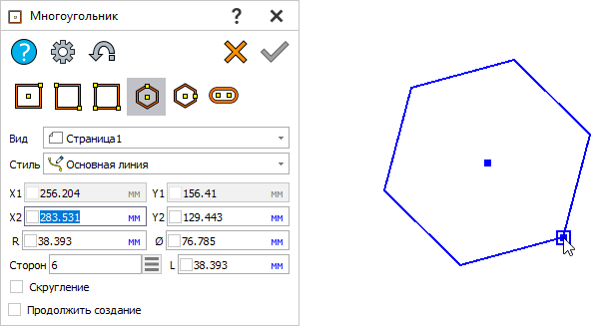

Рисунок

Для построения описанного правильного многоугольника в диалоге параметров предусмотрены (рис. Рисунок):

1. поля ввода координат центра и середины одной из сторон правильного многоугольника;
2. поля ввода радиуса либо диаметра окружности, вписываемой в правильный многоугольник;
3. поле ввода количества сторон правильного многоугольника с возможностью выбора стандартного значения;
4. поле ввода значения длины стороны правильного многоугольника;
5. функция скругления вершин прямоугольника с полем ввода значения скругления.

Построение описанного правильного многоугольника

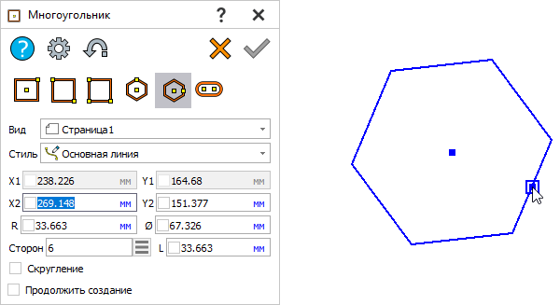

Рисунок

Для построения скруглённого прямоугольника (шпоночного паза) в диалоге параметров предусмотрены (рис. Рисунок):

1. поля ввода координат фокусов скруглённого прямоугольника;
2. поля ввода радиуса либо диаметра окружностей, центр которых расположен в фокусах скруглённого прямоугольника.

Построение скруглённого прямоугольника

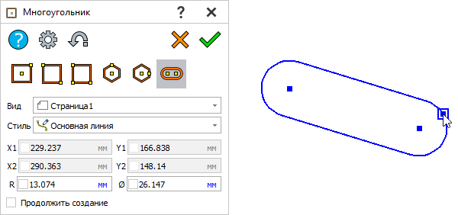

Рисунок

Выбор управляющих параметров создаваемого многоугольника осуществляется за счёт установки флажка  в соответствующих полях диалога параметров.

#### Окружность

Программный модуль CAD предусматривает следующие способы создания окружности:

1. «Окружность по центру и радиусу»;
2. «Окружность по двум точкам»;
3. «Окружность по трём точкам»;
4. «Окружность, касательная к одной кривой»;
5. «Окружность, касательная к двум кривым».

Вызов команды «Окружность» осуществляется из панели «Лента» (вкладка «Чертёж», группа «Линии»). Выбор необходимого способа построения окружности может быть осуществлён из выпадающего списка под пиктограммой команды на панели «Лента» (рис. Рисунок).

Вызов команды «Окружность»

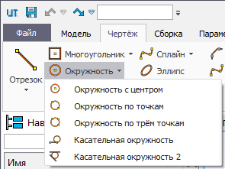

Рисунок

Выбор способа построения окружности осуществляется при помощи соответствующих пиктограмм в диалоге параметров команды. В зависимости от выбранного способа изменяется набор управляющих параметров.

Выбор вида, на котором необходимо построить окружность, а также стиль линии окружности определяется соответствующими параметрами в диалоге команды.

Для построения окружности по центру и радиусу в диалоге параметров предусмотрены (рис. Рисунок):

1. поля ввода координат центра окружности;
2. поля ввода радиуса либо диаметра окружности.

Построение окружности по центру и радиусу

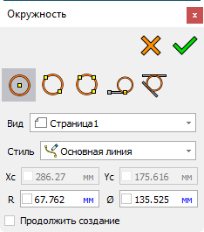

Рисунок

Для построения окружности по двум точкам в диалоге параметров предусмотрены (рис. Рисунок):

1. поля ввода координат двух точек, через которые должна проходить окружность;
2. поля ввода радиуса либо диаметра окружности.

Построение окружности по двум точкам

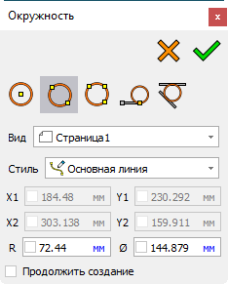

Рисунок

Для построения окружности по трём точкам в диалоге параметров предусмотрены поля ввода координат трёх точек, через которые должна проходить окружность. В данном случае радиус окружности определяется автоматически (рис. Рисунок).

Построение окружности по трём точкам

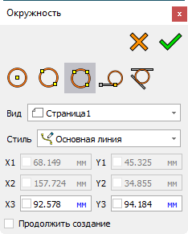

Рисунок

Для построения окружности, касательной к одной кривой, в диалоге параметров предусмотрены (рис. Рисунок):

1. поле выбираемой кривой касания с кнопкой отмены выбора;
2. поля ввода координат двух точек, через которые должна проходить касательная окружность;
3. поля ввода радиуса либо диаметра касательной окружности.

Координаты начальной точки окружности рассчитываются автоматически.

Построение окружности, касательной к одной кривой

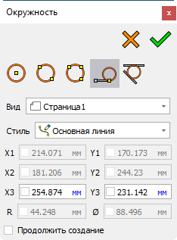

Рисунок

Для построения окружности, касательной к двум кривым, в диалоге параметров предусмотрены (рис. Рисунок):

1. поля выбираемых кривых касания с кнопками отмены выбора;
2. поле ввода координат точки, через которую должна проходить касательная окружность;
3. поля ввода радиуса либо диаметра касательной окружности.

Координаты начальных точек окружности рассчитываются автоматически.

Построение окружности, касательной к двум кривым

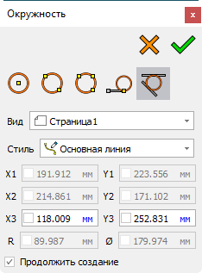

Рисунок

Выбор управляющих параметров создаваемой окружности осуществляется за счёт установки флажка  в соответствующих полях диалога параметров.

#### Дуга

Программный модуль CAD предусматривает следующие способы создания дуги окружности:

1. «Дуга по центру, точке и углу»;
2. «Дуга по двум точкам и радиусу»;
3. «Дуга по трём точкам»;
4. «Дуга, касательная к одной кривой»;
5. «Дуга, касательная к двум кривым».

Вызов команды «Дуга» осуществляется из панели «Лента» (вкладка «Чертёж», группа «Линии»). Выбор необходимого способа построения дуги окружности может быть осуществлён из выпадающего списка под пиктограммой команды на панели «Лента» (рис. Рисунок).

Вызов команды «Дуга»

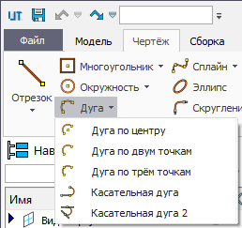

Рисунок

Выбор способа построения дуги окружности осуществляется при помощи соответствующих пиктограмм в диалоге параметров команды. В зависимости от выбранного способа изменяется набор управляющих параметров.

Выбор вида, на котором необходимо построить дугу окружность, а также стиль линии определяется соответствующими параметрами в диалоге команды.

Для построения дуги окружности по центру, точке и углу в диалоге параметров предусмотрены (рис. Рисунок):

1. поля ввода координат центра окружности;
2. поля ввода координат начальной точки дуги окружности;
3. поле ввода угла дуги окружности. Положительное значение угла откладывается против часовой стрелки от начальной точки дуги.

Построение дуги окружности по центру, точке и углу

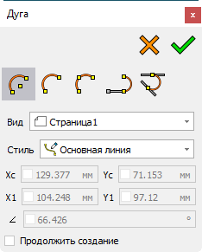

Рисунок

Для построения дуги окружности по двум точкам и радиусу в диалоге параметров предусмотрены (рис. Рисунок):

1. поля ввода координат начальной и конечной точек дуги;
2. поля ввода радиуса либо диаметра дуги.

Построение дуги окружности по двум точкам и радиусу

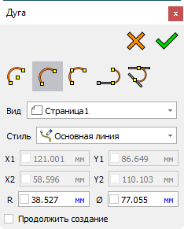

Рисунок

Для построения дуги окружности по трём точкам в диалоге параметров предусмотрены (рис. Рисунок):

1. поля ввода координат начальной точки дуги;
2. поля ввода координат промежуточной точки, через которую должна проходить дуга;
3. поля ввода координат конечной точки дуги.

Построение дуги окружности по трём точкам

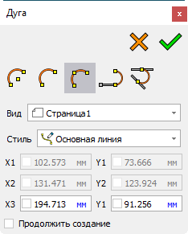

Рисунок

Для построения дуги окружности, касательной к одной кривой, в диалоге параметров предусмотрены:

1. поле выбираемой кривой касания с кнопкой отмены выбора;
2. поля ввода координат конечной точки касательной дуги;
3. поля ввода радиуса либо диаметра касательной дуги;
4. поле ввода угла дуги.

Координаты начальной точки касательной дуги рассчитываются автоматически.

Для построения дуги окружности, касательной к двум кривым, в диалоге параметров предусмотрены:

1. поля выбираемых кривых касания с кнопками отмены выбора;
2. поля ввода радиуса либо диаметра касательной дуги;
3. поле ввода угла дуги.

Координаты начальной и конечной точек касательной дуги рассчитываются автоматически.

Выбор управляющих параметров создаваемой дуги окружности осуществляется за счёт установки флажка  в соответствующих полях диалога параметров.

#### Сплайн

Программный модуль CAD предусматривает построение сплайнов следующих видов:

1. «Интерполирующий сплайн»;
2. «Сплайн по полюсам»;
3. «Полилиния».

Вызов команды «Сплайн» осуществляется из панели «Лента» (вкладка «Чертёж», группа «Линии»). Выбор необходимого вида сплайна может быть осуществлён из выпадающего списка под пиктограммой команды на панели «Лента» (рис. Рисунок).

Вызов команды «Сплайн»

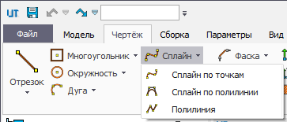

Рисунок

В диалоге параметров команды переключение между видами сплайна осуществляется при помощи соответствующих пиктограмм. Вид сплайна может быть изменён в процессе построения.

Выбор вида, на котором необходимо построить сплайн, а также стиль его линии определяется соответствующими параметрами в диалоге команды.

Для построения любого вида сплайна в диалоге параметров предусмотрены (рис. Рисунок):

1. список характерных точек сплайна;
2. кнопки добавления и удаления характерных точек списка;
3. поля ввода координат текущей характерной точки.

Окно команды «Сплайн»

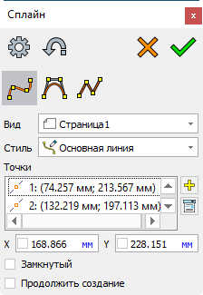

Рисунок

Режим «Замкнутый» предполагает, что последняя характерная точка сплайна будет соединена с первой, образуя таким образом гладкую замкнутую кривую.

#### Эллипс

Команда «Эллис» предназначена для построения эллипса по трём точкам.

Вызов команды «Эллипс»  осуществляется из панели «Лента» (вкладка «Чертёж», группа «Линии»).

Выбор вида, на котором необходимо построить эллипс, а также стиль его линии определяется соответствующими параметрами в диалоге команды.

Для построения эллипса в диалоге параметров предусмотрены поля ввода координат трёх точек, через которые он должен проходить (рис. Рисунок).

Окно «Эллис»

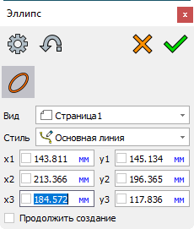

Рисунок

#### Скругление

Команда «Скругление» предназначена для создания скругления между двумя линиями.

Вызов команды «Скругление»  осуществляется из панели «Лента» (вкладка «Чертёж», группа «Линии»).

В диалоге параметров предусмотрены поля выбираемых линий, между которыми необходимо построить скругление. Поле «Радиус» содержит значение радиуса скругления (рис. Рисунок).

Окно «Скругление»

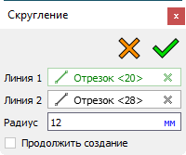

Рисунок

#### Фаска

Программный модуль CAD предусматривает следующие способы создания фаски между двумя линиями:

1. «Симметричная фаска»;
2. «Фаска по смещениям»;
3. «Фаска по углу».

Вызов команды «Фаска» осуществляется из панели «Лента» (вкладка «Чертёж», группа «Линии»). Выбор необходимого способа построения фаски может быть осуществлён из выпадающего списка под пиктограммой команды на панели «Лента» (рис. Рисунок).

Вызов команды «Фаска»

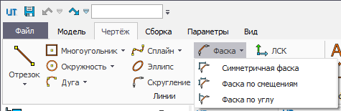

Рисунок

Выбор способа построения фаски осуществляется при помощи соответствующих пиктограмм в диалоге параметров команды. В зависимости от выбранного способа изменяется набор управляющих параметров.

В диалоге параметров предусмотрены поля выбираемых линий, между которыми необходимо построить фаску.

Построение симметричной фаски предполагает задание одного значения смещения (рис. Рисунок).

Диалог команды «Фаска»

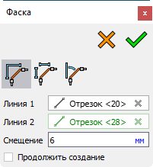

Рисунок

Построение фаски по смещениям предполагает задание значений смещения вдоль каждой выбранной линии отдельно (рис. Рисунок).

Диалог команды «Фаска»

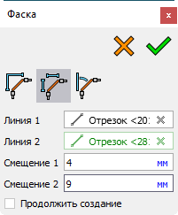

Рисунок

Построение фаски по углу предполагает задание значения смещения вдоль первой выбранной линии и угла от неё (рис. Рисунок).

Диалог команды «Фаска»

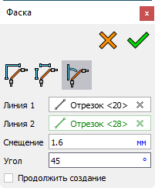

Рисунок

#### Кривые

##### Кривая смещения

Команда «Кривая смещения» предназначена для создания эквидистанты исходной линии.

Вызов команды «Кривая смещения» осуществляется из выпадающего списка под пиктограммой «Кривые» на вкладке «Чертёж» в группе «Линии» панели «Лента» (рис. Рисунок).

Вызов команды «Кривая смещения»

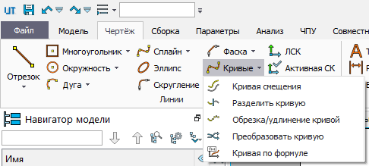

Рисунок

В качестве исходной может быть выбрана любая 2Dлиния или последовательность линий. Также допускается выбирать такие 3Dобъекты как рёбра и кривые, при этом проецирование в текущий 2Dвид происходит автоматически.

Выбранные объекты отображаются в списке «Выбранные кривые» диалога команды (рис. Рисунок).

Список «Выбранные кривые» диалога команды

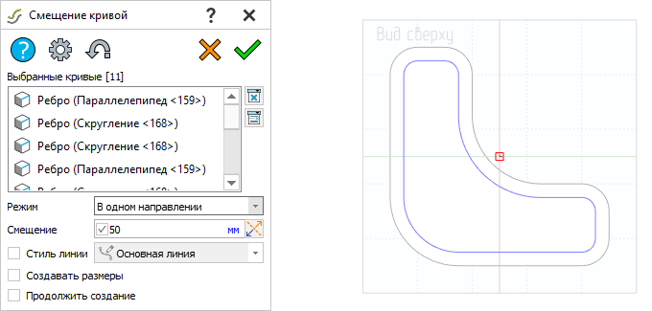

Рисунок

Параметр «Режим» определяет способ задания эквидистанты. Предусмотрены следующие варианты:

* «В одном направлении» (рис. Рисунок). Формируется эквидистанта в одном направлении с заданным смещением. Смена направления осуществляется с помощью кнопки ;

Режим «В одном направлении»

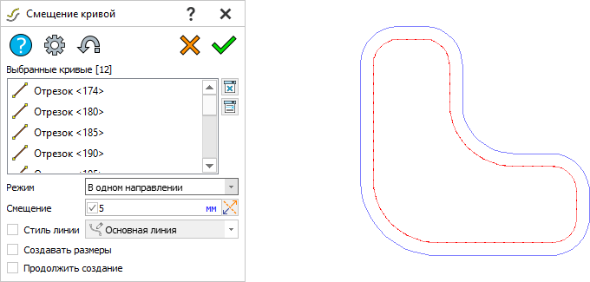

Рисунок

* «Симметрично» (рис. Рисунок). Формируется две эквидистанты в обоих направлениях с одинаковым смещением;

Режим «Симметрично»

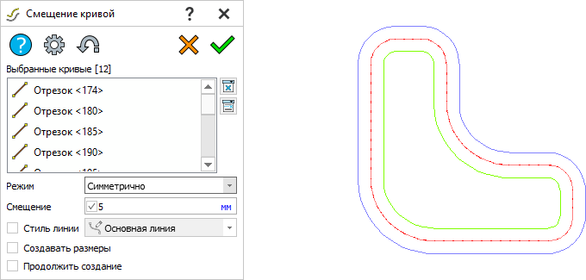

Рисунок

* «Два направления» (рис. Рисунок). Формируется две эквидистанты в обоих направлениях с разным смещением. Реверс значений смещений осуществляется с помощью кнопки «Поменять смещения».

Режим «Два направления»

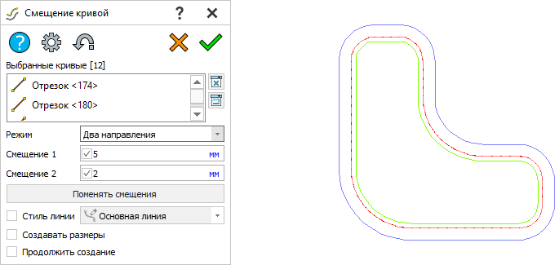

Рисунок

Стиль эквидистантной кривой определяется параметром «Стиль линии» в диалоге.

При создании эквидистанты возможно автоматическое создание размера со значением её смещения от исходной кривой. Это обеспечивается за счёт параметра «Создавать размеры». Точка привязки размера определяется положением курсора при выборе исходной кривой (рис. Рисунок).

Диалог команды «Кривая смещения»

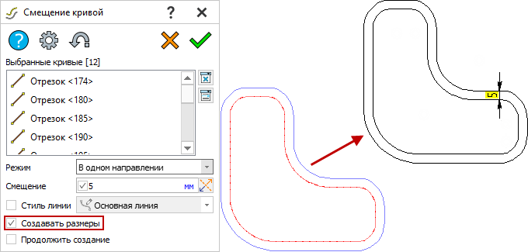

Рисунок

##### Разделение кривой

Команда «Разделить кривую» предназначена для разделения исходной 2Dлинии на несколько отдельных.

Вызов команды «Разделить кривую» осуществляется из выпадающего списка под пиктограммой «Кривые» на вкладке «Чертёж» в группе «Линии» панели «Лента» (см. рис. Рисунок).

В поле «Целевой объект» отображается исходная линия для разделения (рис. Рисунок).

Окно разделения кривой

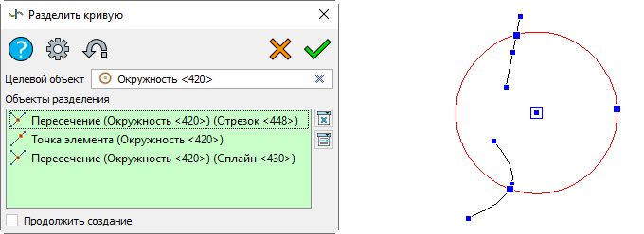

Рисунок

После выбора исходной линии следует указать точки разделения. В качестве таких точек можно использовать точки пересечения исходной линии с другими линиями. Для замкнутых линий необходимо указать две точки разделения.

##### Обрезка/удлинение кривой

Команда «Обрезка/удлинение кривой» предназначена для модификации линий.

Вызов команды «Обрезка/удлинение кривой» осуществляется из выпадающего списка под пиктограммой «Кривые» на вкладке «Чертёж» в группе «Линии» панели «Лента» (см. рис. Рисунок).

Данная команда предусматривает три режима работы:

1. «Удлинение»  – изменение длины линии без изменения её геометрии. Данный режим модификации применим для отрезков, дуг окружностей и сплайнов. Выбранная для модификации линия отображается в соответствующем поле диалога параметров. После выбора линии подсвечивается ближайшая к курсору её крайняя точка. Данная точка перемещается вслед за курсором, тем самым изменяя длину исходной линии. Для наглядности предварительный результат выделяется синим цветом. Модификация сплайна предполагает только укорачивание, так как за его пределами положение точек не определено (рис. Рисунок);

Режим работы «Удлинение»

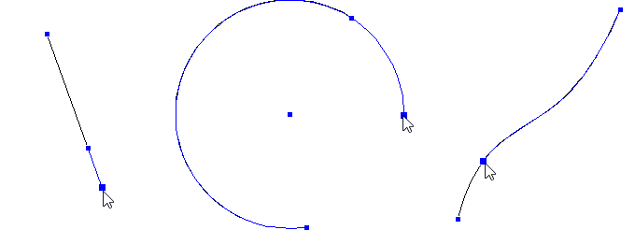

Рисунок

1. «Обрезка»  – удаление выбранного участка линии, ограниченного с одной либо обеих сторон другими линиями. Для наглядности при наведении курсора на обрезаемый участок последний выделяется синим цветом. Обрезка осуществляется при клике ЛКМ по обрезаемому участку (рис. Рисунок). При обрезке сплайна в местах его новые характерные точки образуются в местах пересечения с другими линиями (рис. Рисунок);

Режим работы «Обрезка»

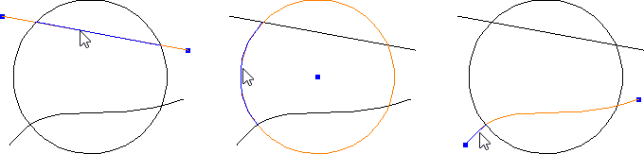

Рисунок

Режим работы «Обрезка»

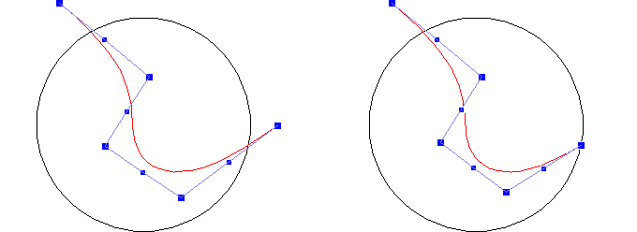

Рисунок

1. «Удлинение или обрезка»  – автоматический режим, при котором программный модуль CAD определяет способ модификации в зависимости от положения участка линии под курсором. При этом предварительный результат выделяется синим цветом (рис. Рисунок).

Режим работы «Удлинение или обрезка»

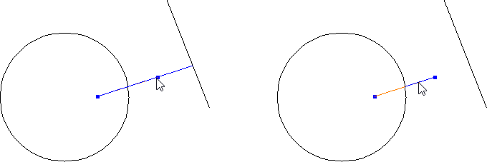

Рисунок

Выбор необходимого режима осуществляется при помощи соответствующих пиктограмм в диалоге параметров команды (рис. Рисунок).

Диалог «Обрезка/удлинение кривой»

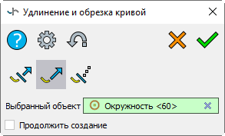

Рисунок

##### Преобразование кривой

Команда «Преобразовать кривую» предназначена для преобразования линий в элементы другого типа.

Вызов команды осуществляется из выпадающего списка под пиктограммой «Кривые» на панели «Лента» (вкладка «Чертёж», группа «Линии»). После запуска команды отображается диалог параметров (рис. Рисунок).

Диалог «Преобразовать кривую»

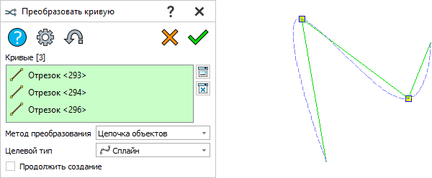

Рисунок

В списке «Кривые» отображаются выбранные линии для преобразования.

Параметр «Метод преобразования» определяет вариант преобразования группы объектов – в единую или отдельные линии. Метод «Цепочка объектов» применим для группы последовательно соединённых линий.

Параметр «Целевой тип» определяет тип результирующей линии, в который будут преобразованы выбранные объекты. Тип зависит от метода преобразования. При методе «Одиночный объект» целевой тип имеет следующие варианты:

1. «Отрезок»;
2. «Дуга окружности»;
3. «Сплайн»;
4. «Сплайн по управляющим точкам»;
5. «Полилиния»;
6. «Дуга эллипса».

При методе «Цепочка объектов» целевой тип имеет следующие варианты:

1. «Сплайн»;
2. «Сплайн по управляющим точкам»;
3. «Полилиния».

##### Кривая по формуле

Команда «Кривая по формуле» предназначена для создания кривой, положение точек которой определяется формулами по каждой из координат.

Вызов команды осуществляется из выпадающего списка под пиктограммой «Кривые» на вкладке «Чертёж» в группе «Линии» панели «Лента». После запуска появится диалог параметров (рис. Рисунок).

Диалог «Кривая по формуле»

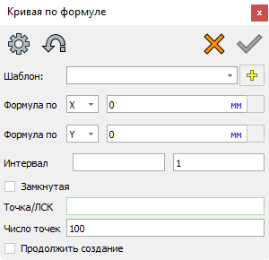

Рисунок

Параметр «Шаблон» позволяет выбрать «заготовку» для создания кривой, в списке доступны несколько вариантов классических кривых (спираль, косинус, парабола и др.).

Поля «Формула» предназначены для ввода формул, по которым будут вычисляться координаты точек кривой по X и Y. Поля поддерживают ввод переменных и формул, смену единиц измерения. Для каждого поля с формулой можно выбрать свою координату из выпадающего списка, к которой она должна применяться.

Поля «Интервал» задают интервал аргументов функций, общий для всех координат.

Кнопка  позволяет сохранить настройки кривой в виде пользовательского шаблона с заданным именем, который можно использовать для создания других кривых по формуле.

Флаг «Замкнутая» позволяет создать замкнутую кривую.

По умолчанию кривая по формуле строится из нуля СК страницы. Поле «Точка/ЛСК» позволяет выбрать точку или СК в качестве начальной точки кривой. Если выбрана точка, ориентация осей кривой будет соответствовать СК страницы. Если выбрана СК, ориентация осей будет определяться ей.

Поле «Число точек» определяет точность создаваемой кривой. В нем задается количество точек на выбранном интервале, в которых будут рассчитаны координаты кривой.

#### Точка

Программный модуль CAD предусматривает следующие режимы создания точек:

1. «По координатам»;
2. «На пересечении кривых»;
3. «На проекции».

Вызов команды «Точка» осуществляется из панели «Лента» (вкладка «Чертёж», группа «Линии»). Выбор необходимого режима создания точки может быть осуществлён из выпадающего списка под пиктограммой команды на панели «Лента» (рис. Рисунок).

Вызов команды «Точка»

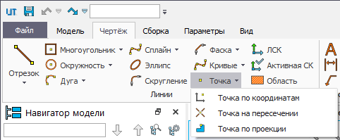

Рисунок

Выбор способа режима создания точки осуществляется при помощи соответствующих пиктограмм в диалоге параметров команды. В зависимости от выбранного режима изменяется набор управляющих параметров.

Выбор вида, на котором необходимо создать точку, а также её стиль определяется соответствующими параметрами в диалоге команды.

Для создания точки в режиме «По координатам» в диалоге команды предусмотрены соответствующие поля ввода координат (рис. Рисунок).

Диалог команды «Точка»

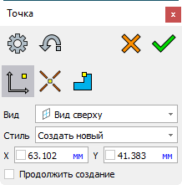

Рисунок

Для создания точки в режиме «На пересечении» в диалоге команды предусмотрены поля выбора пересекаемых линий (рис. Рисунок).

Диалог команды «Точка»

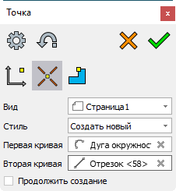

Рисунок

Режим «На проекции» позволяет спроецировать геометрическую точку (вершину либо 3Dточку) на выбранный вид. Для этого в диалоге команды предусмотрено поле выбора 3Dобъекта (рис. Рисунок).

Диалог команды «Точка»

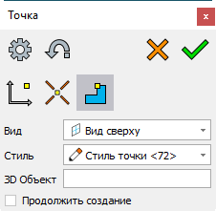

Рисунок

#### Система координат

##### Локальная система координат

Команда «ЛСК» предназначена для создания локальной системы координат на 2Dвидах.

Вызов команды «ЛСК» осуществляется из панели «Лента» (вкладка «Чертёж», «Эскиз»; группа «Линии»).

Выбор вида, на котором необходимо создать ЛСК, определяется в соответствующем списке диалога команды. По умолчанию выбирается активный вид.

Локальная СК определяется двумя точками. Первая точка является центром СК, вторая определяет направление оси X. Ось Y перпендикулярна оси X. Координаты заданных точек, а также угол наклона оси X относительно оси X исходной СК координат текущего вида отображаются в диалоге команды. При необходимости значения координат допускается уточнить в соответствующих полях (рис. Рисунок).

Диалог команды «ЛСК»

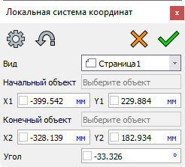

Рисунок

В качестве центра ЛСК и точки, определяющей положительное направление оси X, могут использоваться характерные точки существующих объектов. Выбранные объекты отображаются в полях «Начальный объект», «Конечный объект» (рис. Рисунок). Таким образом при изменении родительских объектов измениться положение ЛСК.

Диалог команды «ЛСК»

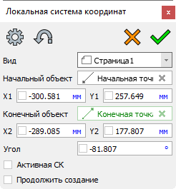

Рисунок

Установка флага «Активная СК» предполагает, что данная СК будет использоваться в качестве основной при последующем создании объектов на данном виде.

##### Команда «Активная СК»

Команда «Активная СК» предназначена для указания основной СК текущего вида. Таким образом редактирование существующих объектов и создание новых осуществляется в указанной СК.

Вызов команды «Активная СК» осуществляется из панели «Лента» (вкладка «Чертёж»/«Эскиз», группа «Линии»).

Выбор вида, на котором необходимо указать активную СК, определяется в соответствующем списке диалога команды. По умолчанию выбирается активный вид.

Указание одной из ЛСК в качестве активной для текущего вида осуществляется после установки флага «ЛСК» (рис. Рисунок). Выбранная ЛСК отображается в соответствующем поле. Пиктограмма  предназначена для вызова команды создания ЛСК в случае её отсутствия.

Диалог выбора активной СК

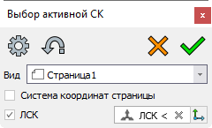

Рисунок

#### Область

Команда «Область» предназначена для создания оформленных замкнутых областей заполнения. Наглядным примером заполнения области является штриховка.

Вызов команды «Область»  осуществляется из панели «Лента» (вкладка «Чертёж», группа «Линии»).

Выбор вида, на котором необходимо создать область, а также стиль заполнения осуществляется соответствующими параметрами в диалоге команды.

Для создания области с индивидуальными параметрами заполнения следует создать новый стиль, для которого в окне свойств задать требуемые настройки, либо изменить параметры существующего стиля (рис. Рисунок).

Окно свойств

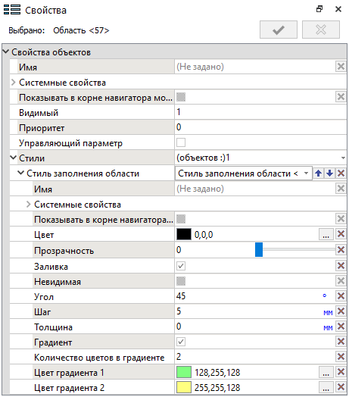

Рисунок

Область заполнения определяется набором ограничивающих линий. Выбор линий осуществляется двумя способами:

* последовательно, когда выбирается каждая линия (рис. Рисунок);

Выбор линий последовательно 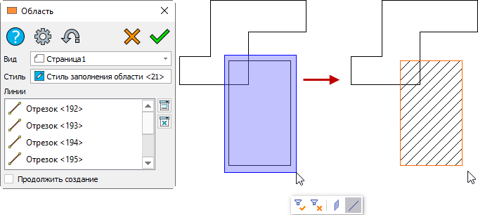

Рисунок

1. комплексно, когда при указании замкнутого контура выбираются все образующие его линии (рис. Рисунок). Перебор замкнутых контуров текущего вида осуществляется с помощью клавиши <Z>.

Выбор линий комплексно 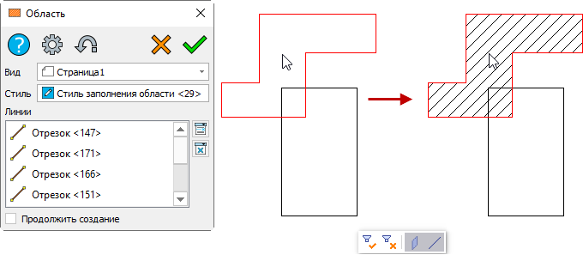

Рисунок

Способ выбора линий определяется состоянием панели фильтров.

Все выбранные линии отображаются в соответствующем списке диалога команды.

#### Проецирование 3Dэлементов в эскиз

Команда «Проекция» предназначена для проецирования геометрии 3Dобъектов в плоскость эскиза с целью дальнейшего использования при создании последнего. В качестве проецируемых объектов могут использоваться вершины, грани, рёбра, а также различные кривые. Проецирование осуществляется по нормали к плоскости эскиза. Полученные при проецировании линии и точки сохраняют ассоциативную связь с исходными 3Dобъектами, в результате чего они могут использоваться в качестве базовых объектов для привязки к ним элементов эскиза при помощи ограничений и управляющих размеров. Таким образом при изменении геометрии 3Dобъектов, сохраняются зависимости элементов эскиза от их проекций.

Вызов команды «Проекция» осуществляется из панели «Лента» (контекстная вкладка «Эскиз», группа «Линии»).

Выбор 2Dвида, на который необходимо спроецировать объекты, а также выбор стиля используемых линий осуществляется в соответствующих полях диалога команды (рис. Рисунок).

Диалог «Проекция»

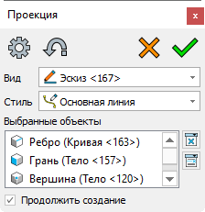

Рисунок

Выбор проецируемых объектов осуществляется непосредственно в рабочем окне либо в «Навигатором модели». Все выбранные объекты отображаются в соответствующем списке диалога команды.

### Копирование и перемещение объектов эскиза

#### Копирование объектов эскиза

Программный модуль CAD предполагает несколько вариантов копирования 2Dобъектов:

1. «Копирование с помощью буфера обмена»;
2. «Создание массива объектов»;
3. «Создание симметричной копии объектов».

##### Копирование с помощью буфера обмена

В зависимости от положения исходной точки предусмотрены следующие способы копирования 2Dобъектов:

1. относительно начала координат текущего 2Dвида;
2. относительно заданной точки.

Копирование относительно начала координат осуществляется с помощью команды «Копировать», вызываемой из контекстного меню выбранных объектов (рис. Рисунок).

Команда «Копировать»

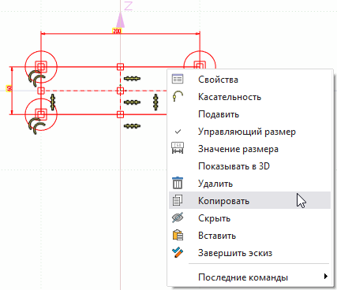

Рисунок

Для копирования относительно точки предназначена команда «Копировать с параметрами», вызываемая из контекстного меню. После вызова команды отображается диалог параметров (рис. Рисунок).

Команда «Копировать с параметрами»

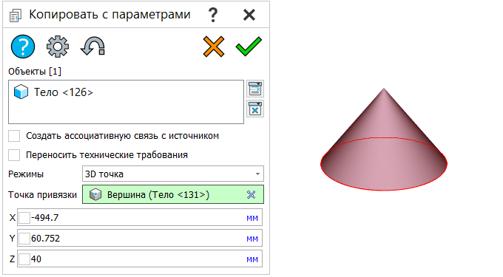

Рисунок

Перечень доступных для выбора объектов определяется панелью фильтров. Все выбранные объекты копирования отображается в поле «Объекты».

Флаг «Создать ассоциативную связь с источником» позволяет сохранить ассоциативную связь между источником и копией, благодаря чему в случае внесения изменений в источник копия также получит эти изменения.

Флаг «Переносить технические требования» предполагает копирование всех элементов технических требований (размеров, шероховатостей, выносок и др.), принадлежащих выбранным объектам копирования.

Параметр «Режим» определяет характер задания точки привязки, который определяется автоматически на основе типа текущего вида (2D или 3D). Предусмотрены следующие варианты:

1. «По умолчанию». Копирование осуществляется относительно начала СК текущего вида (точка копирования не задаётся);
2. «2Dточка». Копирование осуществляется относительно 2Dточки, координаты которой отображаются в диалоге (рис. Рисунок);

Команда «Копировать с параметрами»

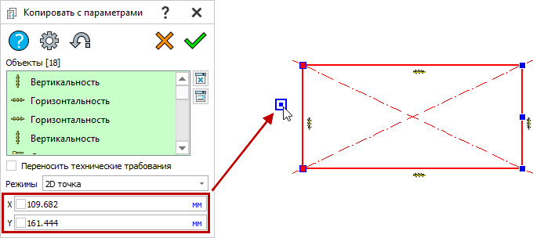

Рисунок

1. «3Dточка». Копирование осуществляется относительно 3Dточки, координаты которой задаются в диалоге. Также в качестве точки копирования может быть выбрана любая геометрическая точка текущего вида (рис. Рисунок). Данный режим предназначен для копирования 3Dобъектов, в том числе компонентов сборки.

Команда «Копировать с параметрами»

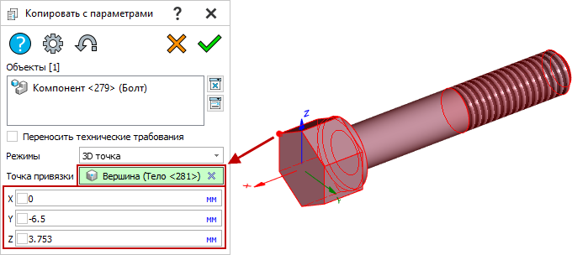

Рисунок

Скопированный набор объектов вставляется с помощью команды «Вставить», вызываемой из контекстного меню на целевом 2Dвиде или в 3D-сцене либо с помощью комбинации клавиш <Ctrl+V>. Объекты можно вставлять в другие документы. После инициализации вставки отображается диалог команды, аналогичный диалогу команды копирования относительно точки.

Режим вставки соответствует режиму, который был задан на этапе копирования объектов.

В режиме «2D» положение точки вставки определяется курсором либо путём задания её координат в диалоге (рис. Рисунок). Также точку вставки можно привязать к любой геометрической точке текущего вида.

Пример привязки к точке текущего вида

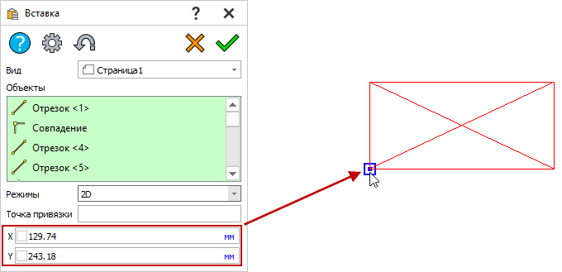

Рисунок

В режиме «3D» точка вставки определяется путём задания её координат либо за счёт её привязки к любой геометрической точке текущего вида. В последнем случае допускается задать смещения относительно выбранной точки привязки (рис. Рисунок).

Пример привязки к точке текущего вида со смещением

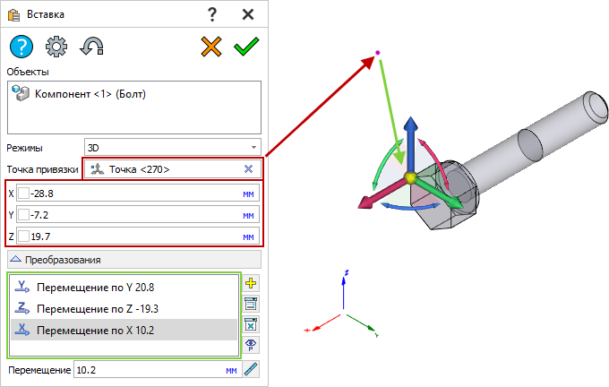

Рисунок

##### Массив 2Dобъектов

Для создания массива 2Dобъектов предназначена команда «Копия», вызов которой осуществляется из панели «Лента» (вкладка «Эскиз», «Чертёж»; группа «Копирование»). После запуска команды отображается диалог параметров.

В верхней части диалога отображаются переключатели режимов создания массивов. Выбор режима также доступен на панели «Лента» в выпадающем списке под пиктограммой команды.

Перечень доступных для выбора объектов для копирования определяется панелью фильтров. Все выбранные объекты отображаются в соответствующем списке диалога (рис. Рисунок).

Режим «Копия по точкам» 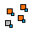 предназначен для копирования объектов в заданную точку.

Режим «Копия по точкам»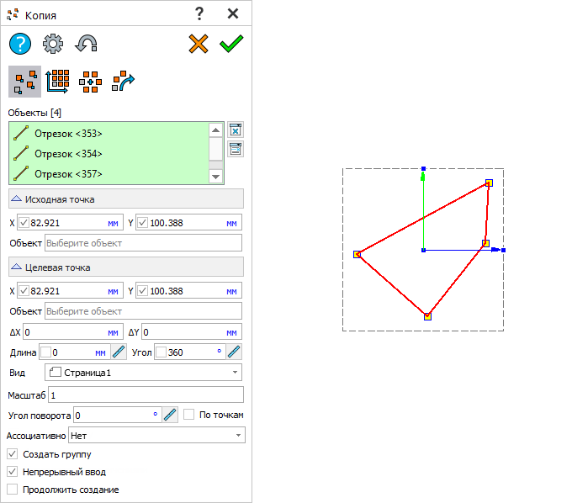

Рисунок

Блок «Исходная точка» содержит поля задания координат исходной точки копирования объектов. По умолчанию положение исходной точки определяется как центр ограничивающего прямоугольника выбранных объектов. Также в качестве исходной точки может быть использован геометрический объект. Положение исходной точки допускается изменить путём перемещения маркера точки курсором в рабочем окне (рис. Рисунок).

Примеры изменения положения исходной точки 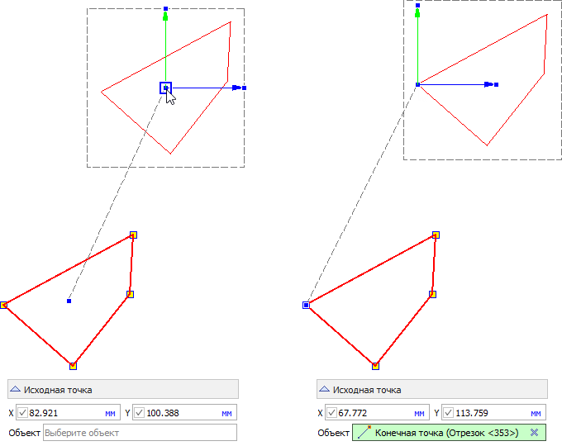

Рисунок

Блок параметров «Целевая точка» содержит поля для задания положения целевой точки копирования объектов. Положение может быть задано с помощью координат в СК текущего вида, геометрического объекта, приращений относительно исходной точки, длины и угла смещения либо непосредственно в рабочем окне за счёт перемещения маркера точки курсором (рис. Рисунок).

Изменение положения целевой точки

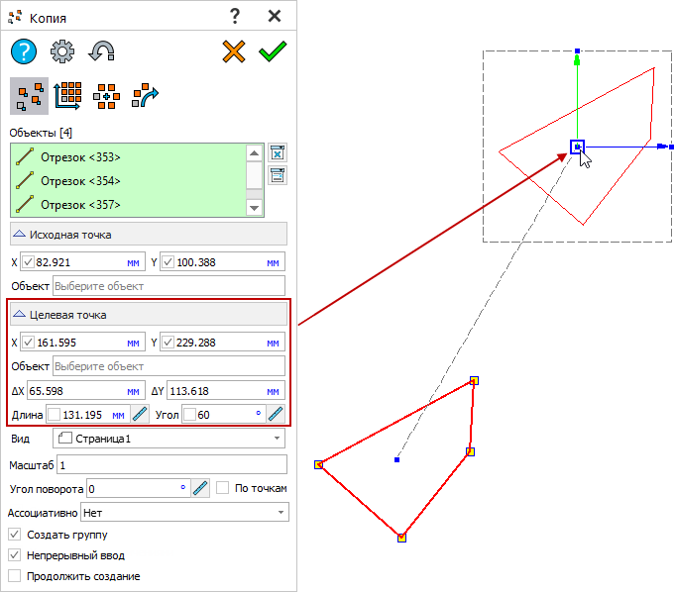

Рисунок

Изменение масштаба и угла поворота при копировании осуществляется путём задания необходимых значений в одноимённых полях либо с помощью специальных манипуляторов в виде зелёной и синей стрелки соответственно (рис. Рисунок).

Изменение масштаба и угла поворота

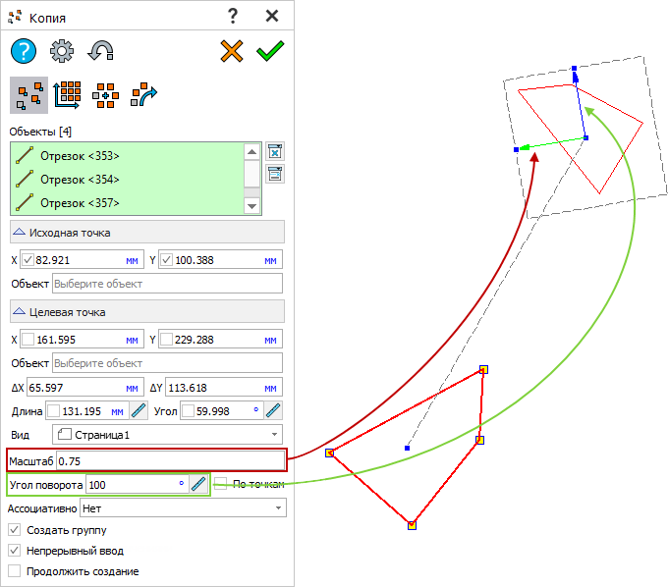

Рисунок

По умолчанию угол поворота отсчитывается от оси X системы координат текущего вида. Альтернативным способом задания угла поворота является указание двух дополнительных точек – точки отсчёта угла и целевой точкой поворота, которые совместно с центральной точкой вращения образуют угол. Задание положения дополнительных точек достигается путём включения флаговой кнопки «По точкам». В результате отображаются поля ввода координат и объектов задания дополнительных точек (рис. Рисунок).

Режим задания угла поворота «По точкам»

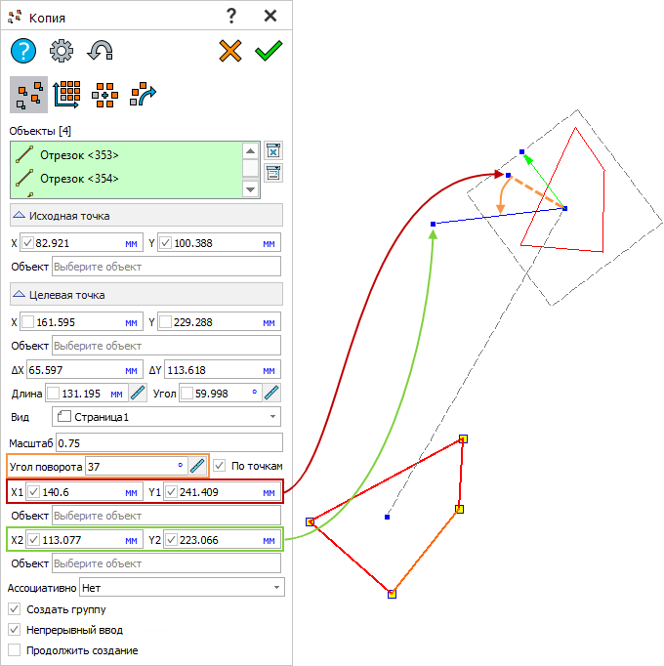

Рисунок

Режим «Линейный массив» 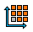 предназначен для копирования объектов вдоль прямой.

Прямая, вдоль которой осуществляется копирование выбранных объектов, задаётся исходной и целевой точками. Координаты точек, а также объекты их привязки отображаются в соответствующих блоках диалога (рис. Рисунок).

Задание направления копирования

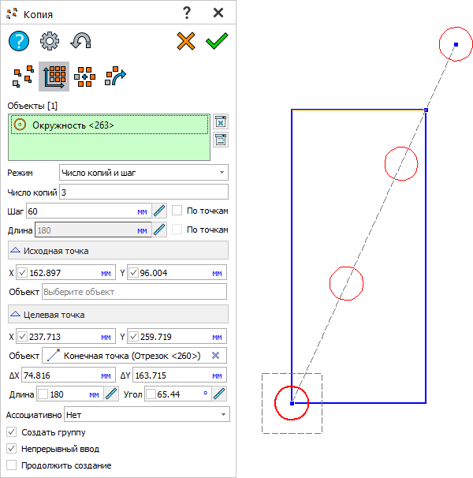

Рисунок

Выпадающий список «Режим» определяет набор управляющих параметров копирования объектов – третий параметр при этом рассчитывается автоматически. Предусмотрены следующие комбинации:

1. число копий и шаг;
2. шаг и длина;
3. число копий и длина.

В качестве значения шага или длины может быть использовано расстояние между исходной и целевой точками. Это достигается за счёт включения флаговой кнопки «По точкам» напротив необходимого параметра (рис. Рисунок).

Режим «По точкам» для задания шага копирования

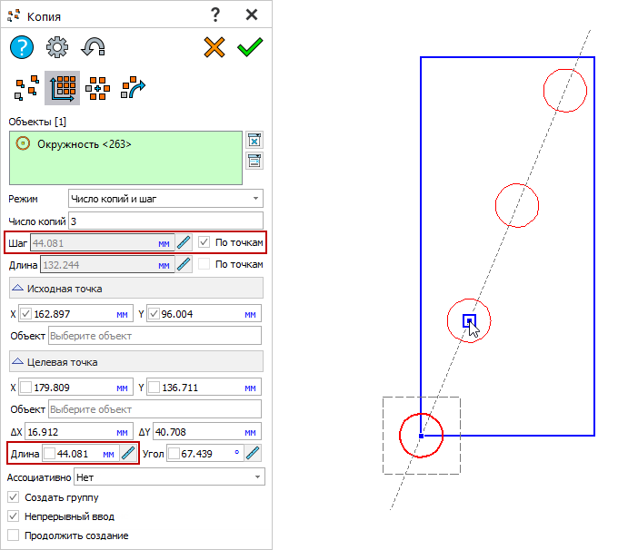

Рисунок

Режим «Круговой массив» 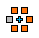 предназначен для копирования объектов вдоль окружности.

Окружность, вдоль которой осуществляется копирование, задаётся исходной и центральной точками. Координаты точек, а также объекты их привязки отображаются в соответствующих блоках диалога (рис. Рисунок).

Режим «Круговой массив»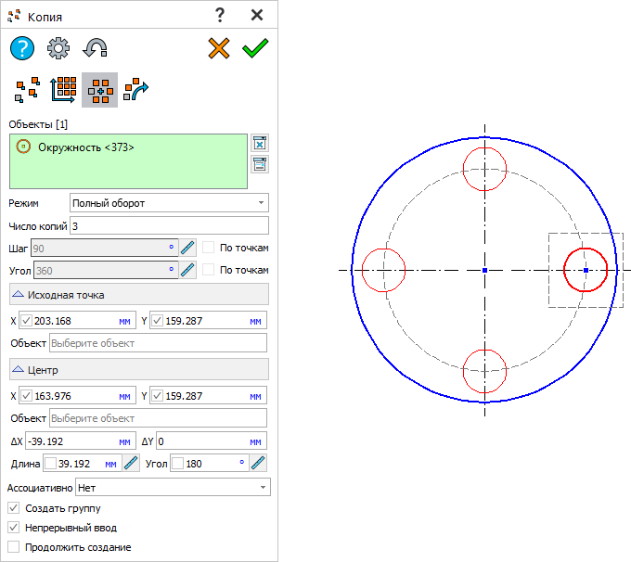

Рисунок

Выпадающий список «Режим» определяет набор управляющих параметров копирования объектов – третий параметр при этом рассчитывается автоматически. Предусмотрены следующие комбинации:

1. число копий и шаг;
2. шаг и длина;
3. число копий и длина;
4. полный оборот (в этом случае значение угла соответствует полному обороту и равно 360°).

Значение шага или угла может быть рассчитано на основе дополнительной точки на окружности. Это достигается за счёт включения флаговой кнопки «По точкам» напротив необходимого параметра с последующим заданием её положения с помощью курсора (рис. Рисунок).

Режим «По точкам» в круговом массиве

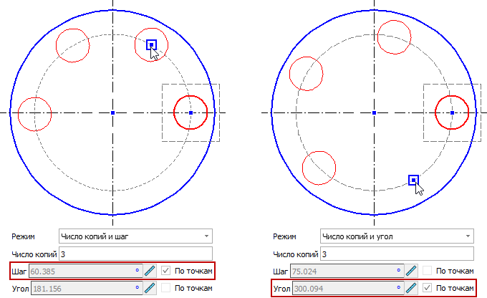

Рисунок

Режим «Массив по кривой» 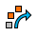 предназначен для копирования объектов с заданным шагом вдоль кривой.

Заданная кривая, вдоль которой осуществляется копирование, отображается в поле «Кривая» (рис. Рисунок).

Режим «Массив по кривой»

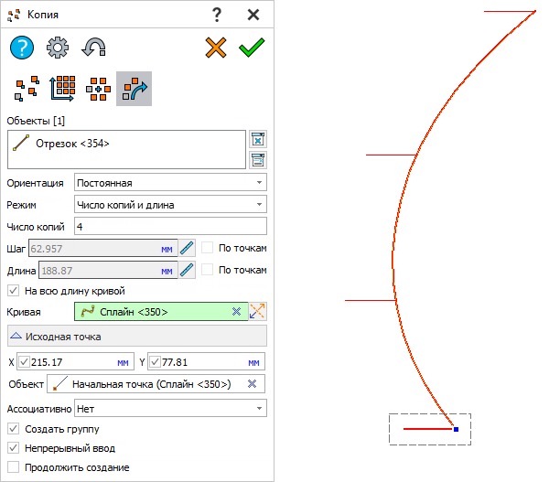

Рисунок

Параметр «Ориентация» определяет положение копий относительно исходной кривой. Предусмотрены следующие варианты:

1. «Постоянная» – ориентация копий не меняется (рис. Рисунок);

Пример работы функции с постоянной ориентацией копии

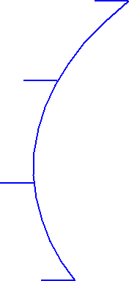

Рисунок

1. «По касательной» – ориентация копий меняется в соответствии с касательной к кривой в каждой точке (постоянный угол наклона к касательной кривой в каждой точке) (рис. Рисунок);

Пример работы функции с ориентацией копии по касательной

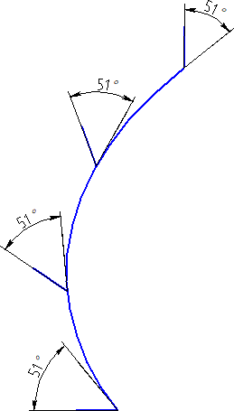

Рисунок

1. «По хорде» – ориентация копий определяется в соответствии с направлением хорды от текущей до следующей точки (постоянный угол наклона к хорде в каждой точке) (рис. Рисунок).

Пример работы функции с ориентацией копии по хорде

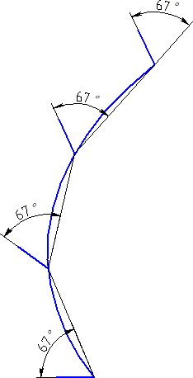

Рисунок

Выпадающий список «Режим» определяет набор управляющих параметров копирования объектов – третий параметр при этом рассчитывается автоматически. Предусмотрены следующие комбинации:

1. число копий и шаг;
2. шаг и длина;
3. число копий и длина.

Значение шага и длины копирования могут быть рассчитаны на основе дополнительной точки на кривой. Это достигается за счёт включения флаговой кнопки «По точкам» напротив необходимого параметра с последующим заданием её положения с помощью курсора (рис. Рисунок).

Выпадающий список «Режим» 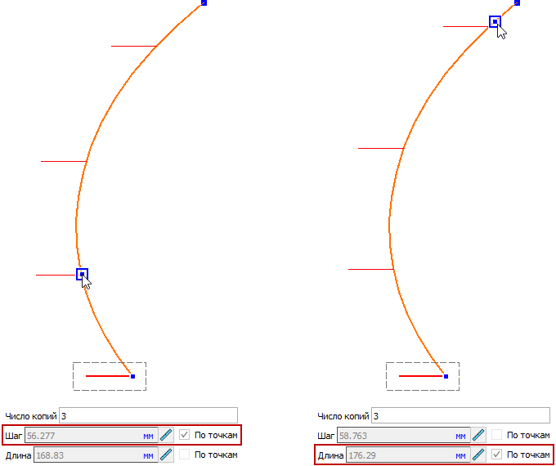

Рисунок

Флаг «На всю длину кривой» предназначен для использования значения длины исходной кривой в качестве общей длины копирования. Данный параметр актуален в режимах «Шаг и длина» и «Число копий и длина».

Параметр «Ассоциативно» определяет тип связи (либо её отсутствие) между набором исходных объектов и их копиями. Предусмотрены следующие варианты:

1. «Нет». Связь не формируется, линии копий являются самостоятельными несвязанными объектами и редактируются отдельно;
2. «Ограничения». Связь формируется в виде специального ограничения «Жесткий набор», наложенного на каждую копию (линии каждой отдельной копии редактируются как единый объект);
3. «Операция “Копия”». Формируется ассоциативная связь между исходными объектами и их копиями (редактирование любой линии копий приводит к редактированию всей операции копирования).

В случае создания ассоциативных копий в «Навигатором модели» отображаются операции, посредством которых эти копии были созданы.

Опция «Создать группу» предполагает, что в результате создания все копии исходного набора объектов объединятся в одну группу. При варианте связи «Ограничения» опция недоступна – линии копий не группируются. При варианте связи «Операция “Копия”» формирование группы безусловное.

Опция «Непрерывный ввод» предполагает повторную сессию создания копии исходных объектов после подтверждения выполнения команды.

##### Симметрия 2Dобъектов

Создание симметричной копии 2Dобъектов осуществляется с помощью команды «Симметрия». Вызов данной команды осуществляется из панели «Лента» (вкладка «Эскиз», «Чертёж», группа «Копирование»). После вызова команды отображается диалог параметров (рис. Рисунок).

Диалог команды «Симметрия»

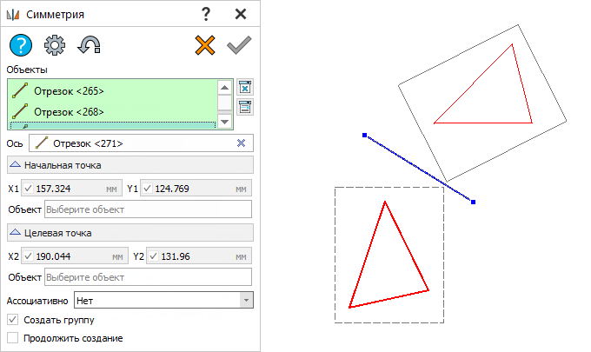

Рисунок

Перечень доступных для выбора объектов для копирования определяется панелью фильтров. Все выбранные объекты отображаются в соответствующем списке.

Ось симметричной копии может быть определена двумя способами:

1. «Линейным объектом»;
2. «Двумя точками».

Выбор линейного объекта в качестве оси осуществляется в рабочем окне либо «Навигатором модели» после активации поля диалога «Ось». В случае выбора непрямолинейного объекта ось симметрии определяется как хорда между крайними точками (рис. Рисунок).

Задание оси симметрии через объект

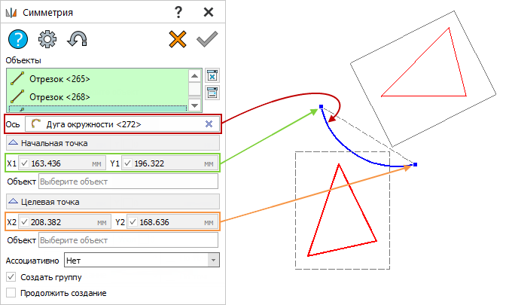

Рисунок

Второй способ определения оси симметричной копии осуществляется непосредственным заданием её начальной и конечной точки. Поля ввода координат и выбора геометрических точек для привязки представлены в блоках «Начальная точка» и «Целевая точка» соответственно (рис. Рисунок).

Задание оси симметрии через точки

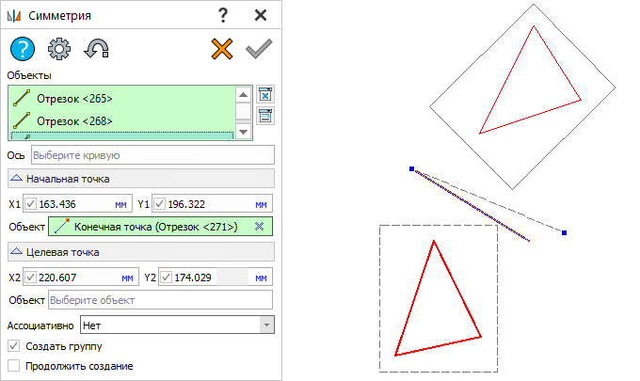

Рисунок

Параметр «Ассоциативно» определяет тип связи (либо её отсутствие) между набором исходных объектов и их симметричными копиями. Предусмотрены следующие варианты:

1. «Нет». Связь не формируется, линии копии являются самостоятельными несвязанными объектами и редактируются отдельно;
2. «Ограничения». Связь формируется в виде специального ограничения «Жесткий набор», наложенного на копию (линии копии редактируются как единый объект);
3. «Операция “Симметрия”». Формируется ассоциативная связь между исходными объектами и их копиями (редактирование любой линии копии приводит к редактированию всей операции копирования).

В случае создания ассоциативной симметричной копии в «Навигатором модели» отображается операция, посредством которой эта копия была создана.

Опция «Создать группу» предполагает, что в результате создания симметричные копии исходного набора объектов объединятся в одну группу. При варианте связи «Ограничения» опция недоступна – линии копии не группируются. При варианте связи «Операция “Симметрия”» формирование группы безусловное.

#### Перемещение объектов эскиза

Программный модуль CAD предусматривает несколько вариантов перемещения 2Dобъектов в пределах одного вида:

1. перенос 2Dобъектов в пределах текущего вида с возможностью задания угла поворота и изменения масштаба;
2. симметричный перенос 2Dобъектов относительно некоторой оси.

Функции перемещения применимы только для независимых 2Dобъектов. Зависимые объекты будут перемещаться вместе с родительскими автоматически.

##### Перенос 2Dобъектов

Первый вариант перемещения осуществляется с помощью команды «Перенос», вызываемой из панели «Лента» (вкладки «Чертёж»/«Эскиз», группа «Копирование»).

После вызова команды отображается диалог параметров (рис. Рисунок).

Диалог команды «Перенос»

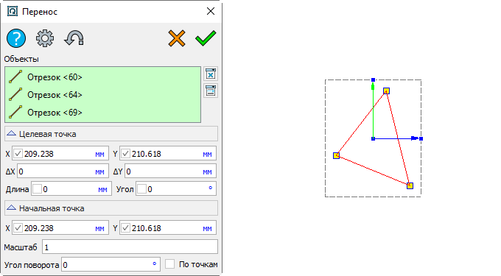

Рисунок

Перечень доступных для выбора объектов определяется панелью фильтров. Все выбранные объекты отображаются в соответствующем списке.

Блок параметров «Целевая точка» содержит поля для задания положения целевой точки переноса объектов. Положение может быть задано с помощью координат в системе координат текущего вида, приращений относительно начальной точки, длины и угла смещения либо непосредственно в рабочем окне за счёт перемещения маркера точки курсором (рис. Рисунок).

Задание целевой точки

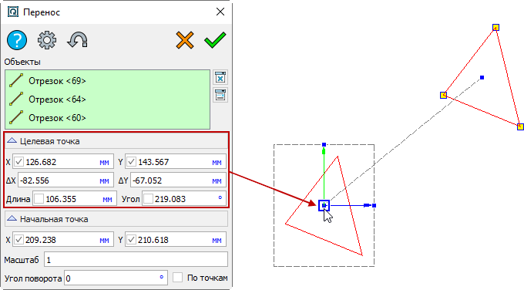

Рисунок

Блок «Начальная точка» содержит поля задания координат исходной точки переноса объектов. По умолчанию положение начальной точки определяется как центр ограничивающего прямоугольника выбранных объектов. Положение начальной точки также допускается изменить путём перемещения маркера точки курсором в рабочем окне (рис. Рисунок).

Задание начальной точки

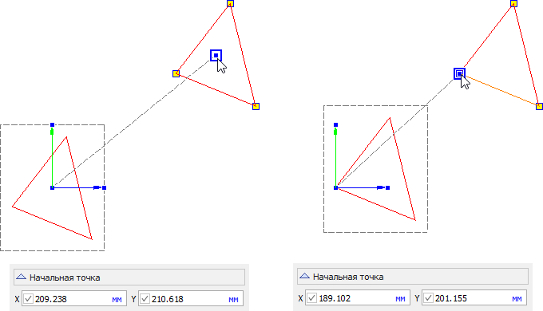

Рисунок

Изменение масштаба и угла поворота при переносе осуществляется путём задания необходимых значений в одноимённых полях либо с помощью специальных манипуляторов в виде зелёной и синей стрелки соответственно (рис. Рисунок).

Задание масштаба и угла поворота

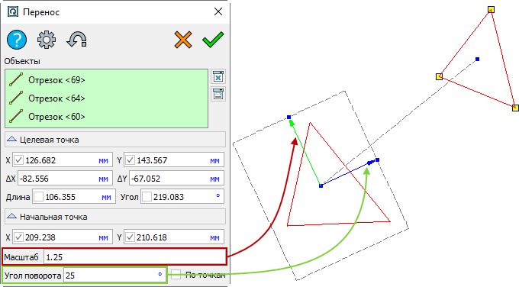

Рисунок

По умолчанию угол поворота отсчитывается от оси X системы координат текущего вида. Альтернативным способом задания угла поворота является указание двух дополнительных точек – точки отсчёта угла и целевой точкой поворота, которые совместно с центральной точкой вращения образуют угол. Задание положения дополнительных точек достигается путём включения флаговой кнопки «По точкам». В результате отображаются поля ввода координат дополнительных точек (рис. Рисунок).

Задание масштаба и угла поворота по точкам

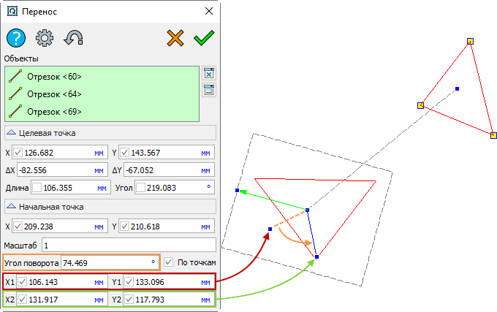

Рисунок

##### Симметричный перенос

Второй вариант перемещения осуществляется с помощью команды «Симметричный перенос», вызываемой из панели «Лента» (вкладки «Чертёж»/«Эскиз», группа «Копирование»).

После вызова команды отображается диалог параметров (рис. Рисунок).

Диалог команды «Симметричный перенос»

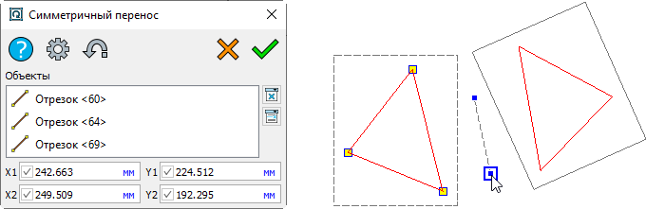

Рисунок

Перечень доступных для выбора объектов определяется панелью фильтров. Все выбранные объекты отображаются в соответствующем списке.

Ниже списка выбранных объектов отображаются поля ввода координат точек, определяющих ось симметрии переноса. Положение точек оси допускается изменять путём перемещения их маркеров курсором в рабочем окне.

### Параметризация эскиза

Данная группа объединяет набор режимов и команд, предназначенных для создания различных взаимосвязей между 2Dобъектами на различных видах (в том числе эскизах), обеспечивая возможность создания параметрических изображений.

Между 2Dобъектами предусмотрены два основных вида взаимосвязей:

1. геометрические зависимости в виде ограничений;
2. размерные зависимости в виде управляющих размеров.

При создании эскиза допускается использование как одного, так и обоих видов взаимосвязей. При этом взаимосвязи между собой равнозначны и не образуют иерархической последовательности.

Состояние эскиза определяется состоянием образующих его линий. Предусмотрены следующие варианты:

1. «Недоопределен». Одна из линий имеет хотя бы одну степень свободы;
2. «Полностью определен». Линии не имеет степеней свободы;
3. «Переопределен». На линии наложены избыточные связи, не конфликтующие между собой;
4. «Недопустимые условия». На линии наложены избыточные связи, конфликтующие между собой.

В зависимости от состояния линии эскиза помечаются различными цветами. Цветовая индикация отображается в режиме «Пометка ошибок». Состояние конкретной линии отображается в окне свойств (рис. Рисунок).

Примеры отображения линий эскиза

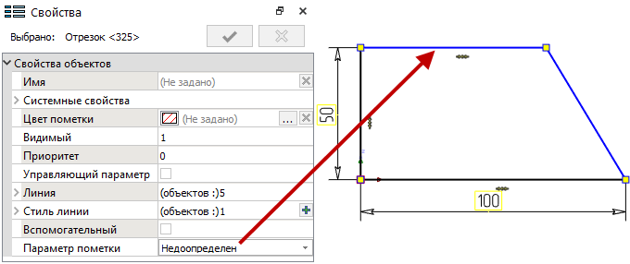

Рисунок

Программный модуль CAD диагностирует случаи избыточных связей между линиями эскиза и помечает проблемные элементы (линии и наложенные на них ограничения) в рабочем окне, а также в колонке «Состояние» «Навигатора модели» (рис. Рисунок). Ограничения, которые не могут быть созданы, помечаются восклицательным знаком.

«Навигатор модели» с ограничениями

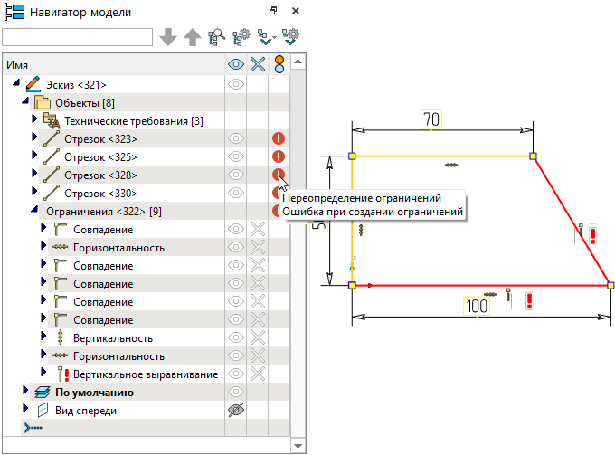

Рисунок

#### Команда «Ограничение»

Команда предназначена для наложения ограничивающих условий на 2Dобъекты, а также создания геометрических зависимостей между ними.

Вызов команды «Ограничение» осуществляется из панели «Лента» (вкладка «Чертёж», группа «Параметризация»). Выбор необходимого ограничения может быть осуществлён из выпадающего списка под пиктограммой команды на панели «Лента» (рис. Рисунок).

Окно команды «Ограничения»

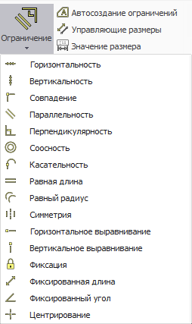

Рисунок

Для оптимизации работы выбор необходимого ограничения может осуществляться на динамической панели кнопок либо из контекстного меню выбранного 2Dобъекта. Набор доступных ограничений зависит от количества и типа выбранных объектов.

В диалоге команды представлен список доступных ограничений. В зависимости от выбранного ограничения изменяется набор исходных параметров диалога.

Ограничения «Горизонтальность»  и «Вертикальность» предполагают ориентацию прямолинейных объектов параллельно соответствующим осям системы координат текущего вида (рис. Рисунок).

Диалог команды «Ограничение»

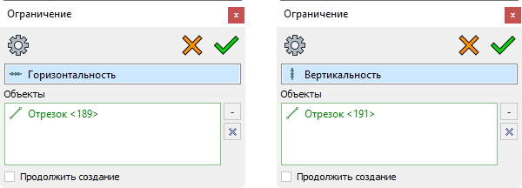

Рисунок

Ограничение «Совпадение»  предполагает геометрическое совпадение (совмещение) характерных точек выбранных объектов (рис. Рисунок). Также данное ограничение позволяет накладывать условие коллинеарности (выравнивания вдоль одной прямой) на несколько прямолинейных объектов.

Диалог команды «Ограничение»

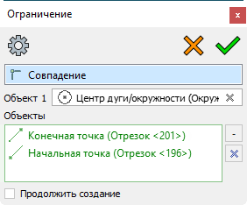

Рисунок

При множественном выборе ограничения создаются попарно между объектом, отображающемся в поле «Объект 1», и каждым последующим объектом из списка «Объекты».

Ограничение «Параллельность»  предполагает параллельное расположение нескольких прямолинейных объектов. В качестве исходных объектов могут также использоваться оси эллипсов (рис. Рисунок).

Диалог команды «Ограничение»

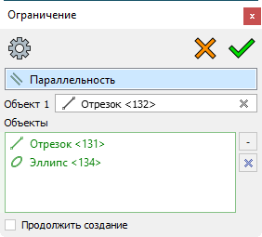

Рисунок

При множественном выборе ограничения создаются попарно между объектом, отображающимся в поле «Объект 1», и каждым последующим объектом из списка «Объекты».

Ограничение «Перпендикулярность» предполагает перпендикулярное расположение объектов. Помимо прямолинейных объектов в качестве исходных могут выступать кривые. В таком случае ограничение будет создаваться между касательными к этим кривым (рис. Рисунок).

Диалог команды «Ограничение»

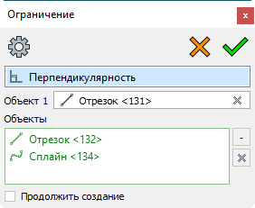

Рисунок

При множественном выборе ограничения создаются попарно между объектом, отображающимся в поле «Объект 1», и каждым последующим объектом из списка «Объекты».

Ограничение «Соосность»  предполагает совпадение (совмещение) точек центров окружностей, эллипсов и их дуг (рис. Рисунок).

Диалог команды «Ограничение»

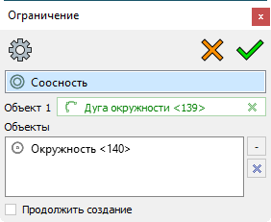

Рисунок

При множественном выборе ограничения создаются попарно между объектом, отображающимся в поле «Объект 1», и каждым последующим объектом из списка «Объекты».

Ограничение «Касательность»  предполагает касание двух объектов в точке. Если решений несколько, тогда точка касания определяется случайным образом (рис. Рисунок).

Диалог команды «Ограничение»

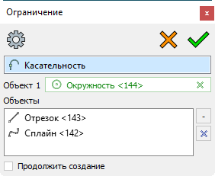

Рисунок

При множественном выборе ограничения создаются попарно между объектом, отображающимся в поле «Объект 1», и каждым последующим объектом из списка «Объекты».

Ограничения «Равная длина»  и «Равный радиус»  предполагают равенство длин линейных объектов и радиусов окружностей (их дуг) соответственно (рис. Рисунок).

Диалог команды «Ограничение»

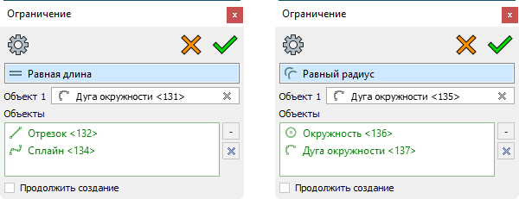

Рисунок

При множественном выборе ограничения создаются попарно между объектом, отображающимся в поле «Объект 1», и каждым последующим объектом из списка «Объекты».

Ограничение «Симметрия»  представляет собой геометрическое условие взаимно симметричного расположения двух объектов относительно выбранной оси симметрии. В качестве исходных объектов могут использоваться отрезки, окружности, дуги окружностей, а также их характерные точки. Оба объекта при этом должны быть однотипными. Ось симметрии задаётся отрезком (рис. Рисунок).

Диалог команды «Ограничение»

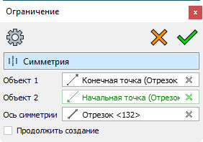

Рисунок

Ограничения «Горизонтальное выравнивание»  и «Вертикальное выравнивание»  предполагают выравнивание нескольких характерных точек объектов в направлении соответствующих осей системы координат текущего вида (рис. Рисунок).

Диалог команды «Ограничение»

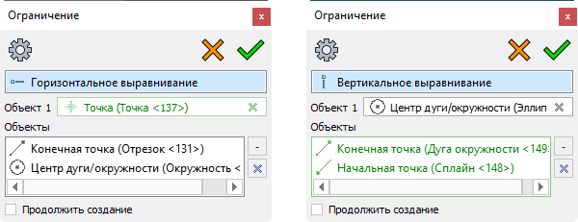

Рисунок

При множественном выборе ограничения создаются попарно между объектом, отображающимся в поле «Объект 1», и каждым последующим объектом из списка «Объекты».

Ограничение «Фиксация»  предполагает фиксацию объекта либо его характерной точки в системе координат текущего вида (рис. Рисунок).

Диалог команды «Ограничение»

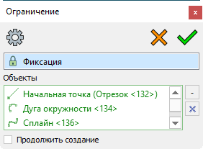

Рисунок

В случае с точкой фиксируется её положение в системе координат текущего вида.

В случае с линейными объектами в зависимости от их типа фиксируется положение, угол наклона относительно системы координат текущего вида, а также кривизна. При этом ограничения не накладываются на характерные точки объектов.

Ограничение «Фиксированная длина»  предполагает фиксацию длины линейного объекта (рис. Рисунок).

Диалог команды «Ограничение»

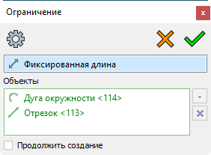

Рисунок

Ограничение «Фиксированный угол»  предполагает фиксацию угла наклона прямолинейного объекта (в том числе осей эллипса) относительно системы координат текущего вида (рис. Рисунок).

Диалог команды «Ограничение»

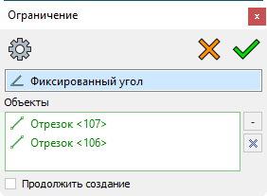

Рисунок

Ограничение «Центрирование»  представляет собой условие расположения точки в качестве эквидистантной по отношению к двум другим точками либо двум прямолинейным объектам (рис. Рисунок).

Диалог команды «Ограничение»

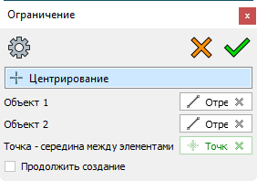

Рисунок

Выбранные объекты отображаются в соответствующих полях диалога команды. В полях, содержащих список объектов, предусмотрена кнопка , позволяющая исключать только выбранный объект из списка.

В результате создания ограничений рядом с объектами на текущем виде появляются соответствующие пиктограммы.

Видимость пиктограмм ограничений в чертеже и эскизе настраивается в команде «[Настройка видимости объектов](//rplmep/RPLMHelp/CAD.View.ObjectVisibleFilter/CAD.View.ObjectVisibleFilter.html" \o "//rplmep/RPLMHelp/CAD.View.ObjectVisibleFilter/CAD.View.ObjectVisibleFilter.html)».

При наличии в ограничении ошибки оно помечается цветом (например, если наложенные ограничения противоречат друг другу).

#### Режим «Автосоздание ограничений»

Активация данного режима предполагает автоматическое наложение геометрических ограничений в процессе создания 2Dобъектов. Автоматически могут накладываться следующие типы ограничений:

1. «Горизонтальность», «Вертикальность»;
2. «Совпадение»;
3. «Перпендикулярность»;
4. «Параллельность»;
5. «Касательность»;
6. «Горизонтальное выравнивание», «Вертикальное выравнивание».

Включение и отключение режима «Автосоздание ограничений» осуществляется при нажатии пиктограммы  на панели «Лента» (вкладка «Чертёж», группа «Параметризация»).

Данный режим также допускается активировать непосредственно в процессе создания 2Dобъектов.

#### Режим «Автосоздание размеров»

Активация данного режима предполагает автоматическое создание размеров при создании 2Dобъектов. Данные размеры могут быть информационными либо управляющими (в зависимости от состояния режима «Управляющие размеры»).

Включение и отключение режима «Автосоздание размеров» осуществляется при нажатии одноимённой пиктограммы  на панели «Лента» (вкладка «Чертёж», группа «Параметризация»).

Данный режим также допускается активировать непосредственно в процессе создания 2Dобъектов.

#### Режим «Управляющие размеры»

Создание размерных зависимостей между объектами либо их характерными точками осуществляется за счёт использования управляющих размеров. Управляющие размеры, в отличие от обычных, отвечают за формирование геометрии, поэтому определяют положение, форму и размер исходных объектов. Подробная информация о создании размеров представлена в главе «[Размер](//rplmcad/RPLMHelp/CAD.PMI.Dimension/CAD.PMI.Dimension.html" \o "//rplmcad/RPLMHelp/CAD.PMI.Dimension/CAD.PMI.Dimension.html)».

Любой размер может быть преобразован в управляющий, и наоборот. Это достигается за счёт использования функции «Управляющий размер» контекстного меню текущего размера (рис. Рисунок).

Режим «Управляющий размер»

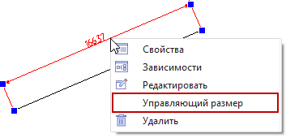

Рисунок

В отличие от обычных размеров значения управляющих размеров имеют фон. Цвет фона свидетельствует о состоянии размера и геометрии изображения в целом.

Активация режима «Управляющие размеры» предполагает, что при создании размеров они автоматически преобразовываются в управляющие.

Включение и отключение режима «Управляющие размеры» осуществляется при нажатии пиктограммы  на панели «Лента» (вкладка «Чертёж», группа «Параметризация»).

Данный режим также допускается активировать непосредственно в процессе создания размеров.

#### Команда «Значение размера»

Данная команда предназначена для задания значения управляющего размера.

Вызов команды «Значение размера»  осуществляется из панели «Лента» (вкладка «Чертёж», группа «Параметризация») либо из контекстного меню текущего управляющего размера (рис.  Рисунок).

Команда «Значение размера»

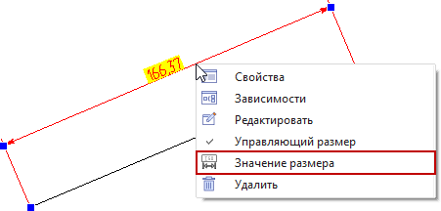

Рисунок

Если после запуска команды выбрать обычный размер, ему автоматически будет присвоен статус «Управляющий», о чём свидетельствует соответствующий флажок в диалоге команды (рис. Рисунок).

Диалог команды «Значение размера»

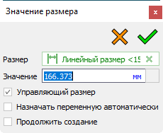

Рисунок

Поле «Значение» предназначено для ввода значения, переменной либо выражения управляющего размера.

Режим «Назначать переменную автоматически» позволяет присваивать размерам индивидуальные переменные. В этом случае при подтверждении действий команды появляется модальное окно подтверждения создания переменной (рис. Рисунок).

Окно подтверждения создания переменной

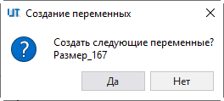

Рисунок

#### Команда «Проверка эскиза»

Команда «Проверка эскиза» предназначена для анализа корректности эскизов и исключения последующих ошибок при выполнении операций моделирования.

Вызов команды «Проверка эскиза»  осуществляется из «Ленты» (вкладка «Чертёж», группа «Параметризация»). После запуска команды откроется диалог (рис.  Рисунок).

Команда проверки эскиза

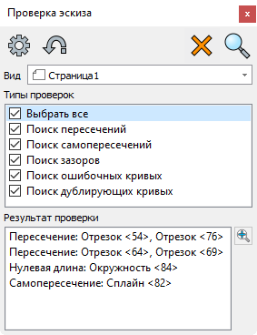

Рисунок

Параметр «Вид» предназначен для выбора страницы, рабочей плоскости или эскиза, на которой будут проверены элементы эскиза.

Поле «Типы проверок» содержит перечень коллизий, на которые можно проверить эскиз. Для выполнения той или иной проверки необходимо установить рядом с ней флаг. По умолчанию установлен флаг «Выбрать все», то есть эскиз будет проверен по всем доступным вариантам проверок.

«Поиск пересечений» ищет пересечения между разными линиями эскиза.

«Поиск самопересечений» ищет линии эскиза, пересекающие самих себя (например, сплайны).

«Поиск зазоров» ищет разрывы (зазоры) между линиями эскиза. Проверка ищет разрывы, сопоставимые по размеру с 10-5.

«Поиск ошибочных кривых» ищет элементы эскиза, содержащие разного рода ошибки (например, окружности с нулевым радиусом, отрезки с нулевой длиной, дуги с углами 0◦ и 360◦).

«Поиск дублирующих кривых» ищет совпадающие кривые и их разновидности (например, окружности с общим центром и одинаковыми радиусами, точки с совпадающими координатами, отрезки с совпадающими координатами конечных точек).

Для проверки эскиза следует нажать на пиктограмму  в верхней части диалога.

Поле «Результат проверки» отображает найденные коллизии. Если выбрать в поле один из результатов, связанные элементы эскиза будут подсвечены в рабочем окне. Пиктограмма  крупно показывает их на экране, ускоряя процесс поиска элементов.

#### Режим «Пометка ошибок»

Активация режима «Пометка ошибок» предполагает отображение состояния эскиза за счёт цветовой индикации образующих его линий.

Цвет линий в зависимости от наличия степеней свободы задаётся в установках программного модуля CAD (рис. Рисунок).

Пример задания цвета линий

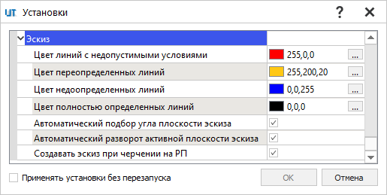

Рисунок

Включение и отключение режима «Пометка ошибок» осуществляется при нажатии пиктограммы  на панели «Лента» (вкладка «Чертёж», группа «Параметризация»).

#### Пересчёт размеров

Команда «Пересчёт размеров» позволяет осуществить пересчёт значений управляющих размеров по значениям поля допуска. Пересчёт может осуществляться для конкретных размеров, для всех размеров текущего вида либо всего документа.

Вызов команды осуществляется из панели «Лента». После запуска команды отображается диалог параметров (рис. Рисунок).

Команда пересчёта размеров

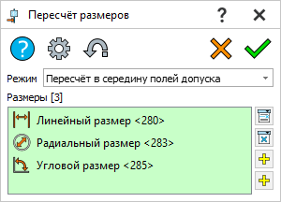

Рисунок

Параметр «Режим» определяет вариант пересчёта значений выбранных размеров:

1. пересчёт в середину полей допуска;
2. пересчёт в верхнее поле допуска;
3. пересчёт в нижнее поле допуска;
4. восстановление исходных полей допуска.

Выбранные размеры для пересчёта отображаются в одноимённом списке в диалоге. Кнопки ,расположенные справа от списка, позволяют выбрать все размеры текущего вида и текущего документа соответственно.

Данные об исходных значениях размеров хранятся внутри документа, в связи с чем их восстановление возможно даже в последующих сеансах работы с документом.

### Привязки

Под объектной привязкой следует понимать режим, при котором в непосредственной близости к курсору осуществляется автоматический поиск характерных точек существующих объектов с целью точного привязывания к ним характерных точек создаваемых объектов.

Настройка объектной привязки предполагает определение (выбор) типов искомых характерных точек. Для этого в группе «Привязки» на панели «Лента» (вкладка «Чертёж») предусмотрен следующий набор пиктограмм:

1. «Точки кривых»  – поиск характерных точек кривых;
2. «Точки на кривых»  – поиск характерных точек на кривых;
3. «Углы дуги»  – поиск характерных точек углов дуги;
4. «Пересечения»  – поиск точек пересечения кривых;
5. «Параллельные отрезки»  – поиск параллельных отрезков;
6. «Продолжение кривых»  – поиск точек на продолжении кривых;
7. «3Dточки»  – поиск 3Dточек и вершин;
8. «Биссектрисы»  – поиск линий биссектрис углов;
9. «Горизонталь/вертикаль»  – поиск горизонтали/вертикали;
10. «Точки касания»  – поиск точек касания к кривым;
11. «Вертикальные/горизонтальные касательные»  – поиск вертикальных/горизонтальных касательных к кривым;
12. «Перпендикуляры»  – поиск перпендикуляров.

Помимо прочего допускается осуществлять привязку к началу координат текущего вида.

Активные пиктограммы соответствуют доступным для поиска в текущий момент типам характерных точек, связанных с определёнными объектами.

## Вспомогательные элементы

### Рабочая плоскость

Команда «Рабочая плоскость» предназначена для создания рабочих плоскостей различными способами.

Вызов команды «Рабочая плоскость»  осуществляется из панели «Лента» (вкладка «Модель», группа «Вспомогательная геометрия»).

После запуска команды в нулевой точке 3D-сцены появится превью создаваемой плоскости с собственной системой координат. Также откроется диалог параметров (рис. Рисунок).

Диалог команды «Рабочая плоскость»

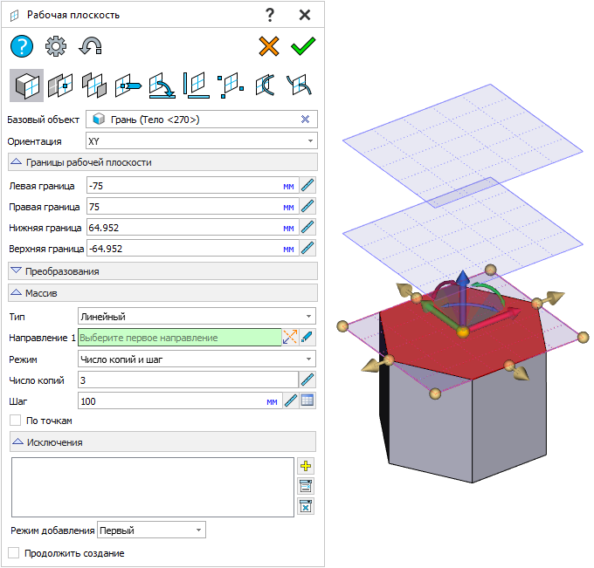

Рисунок

В верхней части диалога расположены пиктограммы, переключающие режимы создания рабочей плоскости. Смена режима построения плоскости доступна также в Ленте. Чтобы использовать один из них, раскройте выпадающий список под пиктограммой «Рабочая плоскость». Описание режим построения приведено ниже.

Режим «Плоскость по объекту»  позволяет построить плоскость, параллельную базовому объекту, с заданным смещением.

Смещение можно задать в блоке «Преобразования» и манипуляторами в 3Dсцене, а также с помощью выбранной точки или вершины. Описание раздела «Преобразования» см. в главе «[Трансформация](//rplmcad/RPLMHelp/CAD.Modeling.Transform/CAD.Modeling.Transform.html" \o "//rplmcad/RPLMHelp/CAD.Modeling.Transform/CAD.Modeling.Transform.html)».

Поле «Базовый объект» предназначено для выбора объекта, на основе которого будет создана рабочая плоскость. В качестве базового объекта возможно выбрать грань, ребро, вершину, рабочую плоскость, систему координат, 3Dточку, тело.

С помощью параметра «Ориентация» можно сориентировать новую плоскость в соответствии с одной из трёх стандартных плоскостей. Если в 3D-сцене были выполнены преобразования рабочей плоскости, то при смене ориентации они будут сохранены.

Поля «Левая граница», «Правая граница», «Нижняя граница», «Верхняя граница» в блоке «Границы рабочей плоскости» являются общими для всех режимов построения и устанавливают расстояние от центра системы координат плоскости, отмеченной в 3D-сцене желтым маркером, до соответствующей границы. Границы плоскости можно изменять перемещением манипуляторов границ (рис. Рисунок). При этом установленные вручную границы отразятся в диалоге команды.

Пример изменения границ перемещением манипуляторов

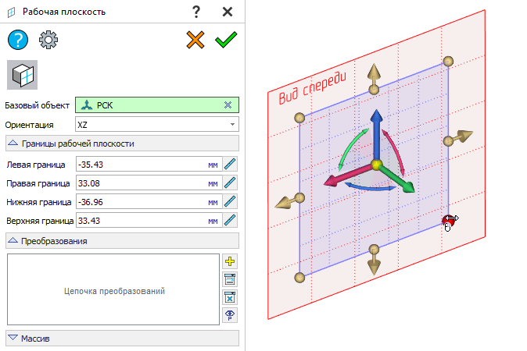

Рисунок

Блок «[Массив](//rplmcad/RPLMHelp/CAD.Modeling.Copy/CAD.Modeling.Copy.html" \o "//rplmcad/RPLMHelp/CAD.Modeling.Copy/CAD.Modeling.Copy.html)» предназначен для создания линейного и кругового массивов плоскостей, а также массива по траектории (пути). После выбора типа массива становится доступен блок «Исключения».

Режим «Параллельная рабочая плоскость»  (рис. Рисунок) позволяет построить плоскость, параллельную заданной РП или грани («Базовый объект»), со смещением, определяемым «Объектом».

Режим «Параллельная рабочая плоскость»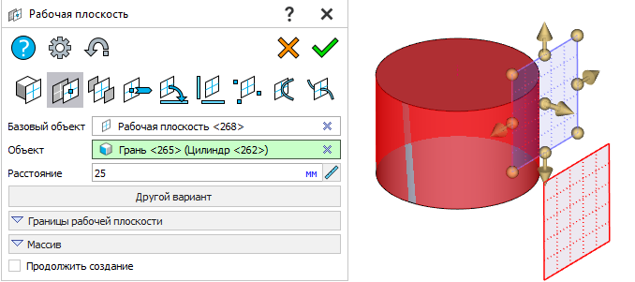

Рисунок

В качестве объекта, помимо прочих, можно выбирать грани, полученные вращением, а также кривые. В этом случае кнопка «Другой вариант» переключает варианты касания плоскости.

В поле «Расстояние» можно задать смещение построенной РП относительно выбранного объекта.

Режим «Плоскость между объектами»  (рис. Рисунок) позволяет построить плоскость посередине между выбранными объектами модели. Поля «Плоскость 1» и «Плоскость 2» предназначены для выбора объектов. Можно выбрать рабочую плоскость или грань.

Режим «Плоскость между объектами»

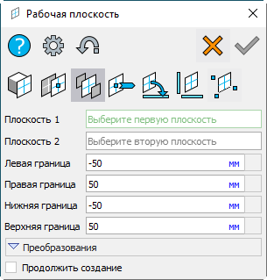

Рисунок

Режим «Плоскость по точке и направлению»  (рис. Рисунок) позволяет построить плоскость по указанным объектам, в т.ч. по точке на кривой и по нормали к ней. В поле «Точка» можно выбрать 3Dточку, вершину или начало системы координат. В поле «Направление» можно выбрать направление, ось или ребро.

Режим «Плоскость по точке и направлению»

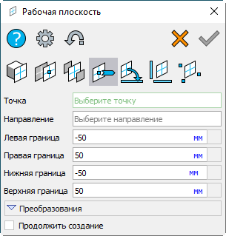

Рисунок

Режим «Плоскость по отрезку под углом»  (рис. Рисунок) позволяет построить плоскость через отрезок под указанным углом к заданной плоскости/грани. В поле «Отрезок» доступен выбор прямого ребра, 2Dпрямой или оси. В поле «Плоскость» можно выбрать грань или рабочую плоскость. В поле «Значение угла» необходимо ввести угол поворота новой рабочей плоскости.

Режим «Плоскость по отрезку под углом»

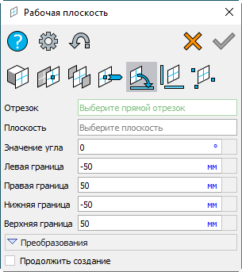

Рисунок

Режим «Плоскость по двум отрезкам»  (рис. Рисунок) позволяет построить плоскость через задание двух отрезков. В полях «Отрезок 1» и «Отрезок 2» доступен выбор прямых рёбер, 2Dпрямых и осей.

Режим «Плоскость по двум отрезкам»

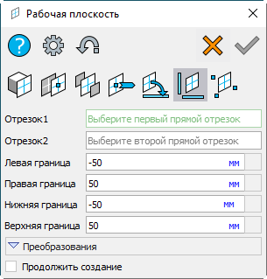

Рисунок

В режиме «Плоскость по трём точкам» 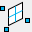 (рис. Рисунок) в качестве базовых объектов следует указать три точки, которые зададут положение плоскости. В полях «Точка 1», «Точка 2», «Точка 3» доступен выбор 3Dточек, вершин и начала системы координат. Пиктограммы  запускают команду «Создать 3Dточку» «внутри» операции создания рабочей плоскости.

В режиме «Плоскость по трём точкам»

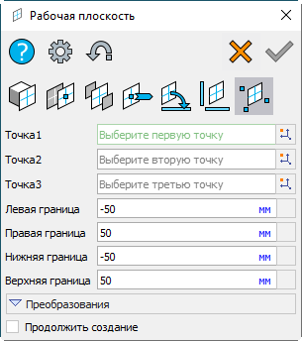

Рисунок

В режиме «Рабочая плоскость по касательной к кривой» позволяет создать РП по касательной к кривой в заданной точке.

В поле «Кривая» необходимо задать базовую кривую (рис. Рисунок). Параметр «Режим» определяет способ задания положения точки на кривой: расстояние (задание отступа от начальной или конечной точки кривой), в процентах (относительное задание отступа от начальной точки кривой), по точке (явный выбор точки на кривой).

Задание кривой

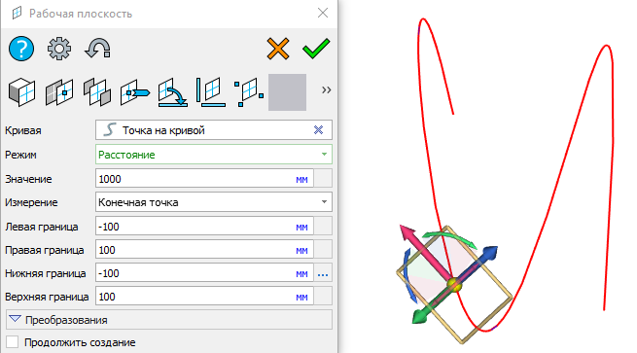

Рисунок

Чтобы «перетащить» плоскость в произвольную точку 3D-сцены, установите курсор на центральный маркер и, зажав ЛКМ, переместите плоскость в эту точку.

Раздел «Преобразования» описан в разделе «[Трансформация](//rplmcad/RPLMHelp/CAD.Modeling.Transform/CAD.Modeling.Transform.html" \o "//rplmcad/RPLMHelp/CAD.Modeling.Transform/CAD.Modeling.Transform.html)».

### Система координат

Команда «Система координат» предназначена для создания систем координат различными способами.

По умолчанию в новом документе существует одна система координат (СК) - рабочая. Она не имеет ассоциативной привязки к элементам, явно присутствующим в модели. Все построения в документе в конечном счёте будут привязаны к ней. Положение рабочей СК может быть изменено (см. ниже), при этом все элементы модели также переместятся.

Рабочая СК по умолчанию сориентирована так же, как абсолютная система координат. Абсолютная СК – это базовая СК документа, относительно которой система производит все построения. Абсолютная СК скрыта, и пользователь не может её редактировать.

По умолчанию рабочая система координат является активной. Это значит, что создаваемые объекты будут по умолчанию привязываться к ней. Если в документе созданы другие СК (подробнее об этом см. ниже), любая из них может быть назначена активной. Для этого следует зайти в контекстное меню СК и выбрать пункт «Сделать активной».

Рабочая СК не может быть удалена, в программе установлен запрет на данную операцию.

Для создания новой системы координат используйте команду  «Система координат». Её вызов команды осуществляется из панели «Лента» (вкладка «Модель», группа «Вспомогательная геометрия»). После запуска команды в нулевой точке 3D-сцены появится превью создаваемой системы координат. Также откроется диалог параметров (рис. Рисунок).

Диалог команды «Локальная система координат»

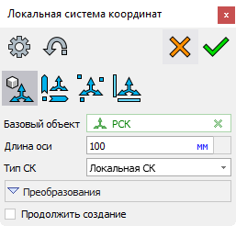

Рисунок

В верхней части диалога расположены пиктограммы, переключающие варианты создания системы координат. Смена варианта построения доступна также на панели «Лента». Чтобы использовать один из них, раскройте выпадающий список под пиктограммой «Система координат». Описание вариантов построения приведено ниже.

Режим «Система координат по объекту»  позволяет построить систему координат смещением и поворотом относительно другой системы координат. Поле «Базовый объект» предназначено для выбора объекта, на основе которого будет создана система координат. В качестве базового объекта возможно выбрать грань, ребро, вершину, рабочую плоскость, систему координат, 3Dточку, тело.

Поле «Длина оси» управляет длиной осей, которая будет применена в 3D-сцене к осям данной системы координат. Параметр доступен во всех режимах.

Поле «Тип СК» определяет тип новой системы координат. Поле доступно во всех режимах. Локальная система координат – это система координат с базовым набором параметров. Исходная система координат для вставки – это система координат, по которой компонент сборки, созданный в текущем документе, будет вставляться в сборку.

Раздел «Преобразования» описан см. в главе «[Трансформация](//rplmcad/RPLMHelp/CAD.Modeling.Transform/CAD.Modeling.Transform.html" \o "//rplmcad/RPLMHelp/CAD.Modeling.Transform/CAD.Modeling.Transform.html)».

Режим «Система координат по точке и направлениям»  (рис. Рисунок) позволяет построить систему координат по точке и двум направлениям.

Режим «Система координат по точке и направлениям»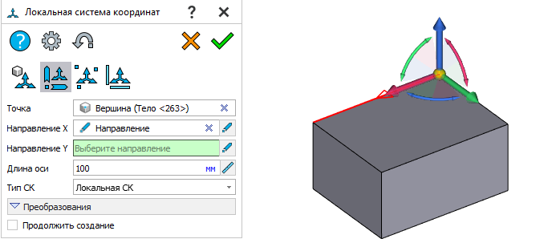

Рисунок

В поле «Точка» выбираются 3Dточка или вершина, определяющие начало СК.

В полях «Направление Х» и «Направление Y» выбираются направление, ось или прямое ребро, задающие направление осей X и Y соответственно. Задание второго направления необязательно.

В режиме «Система координат по трём точкам»  (рис. Рисунок) в качестве базовых объектов следует указать вершину или точку, задающую положение системы координат, а также две точки или вершины, задающие направления осей X и Y. В полях «Точка 1», Точка 2» и «Точка 3» доступен выбор 3Dточек и вершин.

Режим «Система координат по трём точкам»

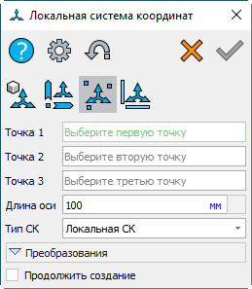

Рисунок

Режим «Система координат по двум прямым» 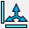 (рис. Рисунок) позволяет построить систему координат по двум прямолинейным объектам. Необходимо указать объекты, задающие направления осей X и Y. В полях «Отрезок 1» и «Отрезок 2» доступен выбор прямых ребер и 2Dпрямых.

Режим «Система координат по двум прямым»

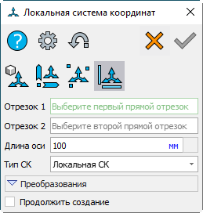

Рисунок

Режим «СК по параметрам» (рис. Рисунок) предлагает универсальные инструменты для создания СК.

Режим «СК по параметрам» 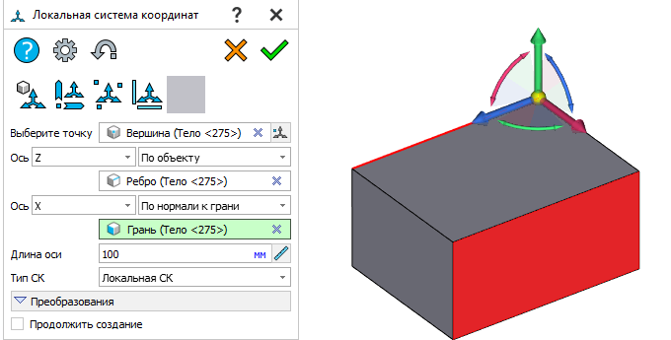

Рисунок

Поле «Выберите точку» предназначено для задания центра СК. Доступен выбор точек, систем координат, вершин, 2D-узлов.

Выпадающие списки «Ось» предназначены для выбора осей, направления которых будут заданы.

Способ задания направления осей выбирается в соседнем выпадающем списке. Доступны варианты «По объекту», «По нормали к грани», «По касательной к кривой», «Параллельно объекту», «В точку». В зависимости от выбранного способа в поле ниже необходимо выбрать объект модели, определяющий направление оси СК.

Если требуется сохранить рабочую СК как локальную, достаточно создать новую СК, выбрав в качестве базового объекта рабочую СК, а в качестве типа – локальную СК.

Далее описаны преобразования, которые могут быть применены к рабочей и пользовательским системам координат, однако формирование зависимостей для них будет происходить по-разному. Если при преобразовании пользовательские СК будут привязаны к другим объектам модели, между ними сформируются зависимости. В тех же условиях между рабочей СК и другими объектами модели зависимости формироваться не будут в целях исключения рекурсии.

СК могут быть перемещены и повернуты на заданные величины относительно трёх направлений (осей X, Y, Z). Для этого в режиме создания или редактирования системы координат в разделе «Преобразования» необходимо добавить перемещения и повороты, указав для них числовые значения. Также положение системы координат может редактироваться визуально с помощью манипуляторов в 3D-сцене, при этом числовые значения преобразований также могут быть заданы. Изменение направления осей СК может быть осуществлён через преобразование «Поворот вокруг оси…».

СК могут быть перемещены в заданную точку. Для этого следует выделить СК в 3D-сцене, кликнуть на маркер начала СК и переместить её, совместив маркер с этой точкой. Эта манипуляция также позволит задать начальную точку СК в преобразованиях, описанных ниже.

Для ориентации СК по двум осям (отрезкам, рёбрам, направлениям) используются преобразования «Направить ось … параллельно». После выбора преобразования следует указать объект привязки, относительно будет задаваться параллельность. Это же преобразование позволит сориентировать СК по трём плоскостям и по плоскости и направлению.

Для ориентации СК по точке перпендикулярно к кривой или поверхности следует переместить СК в данную точку, а затем добавить преобразование «Направить ось … на точку», выбрав в качестве объекта привязки кривую, поверхность, грань, плоскость, с которой нужно обеспечить перпендикулярность.

Для установки рабочей СК согласно положению абсолютной СК следует удалить все преобразования рабочей СК.

Для установки рабочей СК в СК текущего 3D-вида предназначена специальная опция. После ее активации модель в 3D-сцене повернется так, что ось X рабочей СК будет направлена по горизонтали плоскости экрана, Y - по вертикали, а Z будет перпендикулярна плоскости экрана.

Любая СК, в том числе рабочая, может быть скрыта с помощью параметра «Видимый» в свойствах СК.

### Точка

Команда «3Dточка» предназначена для создания 3Dточек различными способами.

Вызов команды «3Dточка»  осуществляется из панели «Лента» (вкладка «Модель», группа «Вспомогательная геометрия»).

После запуска команды в нулевой точке 3D-сцены появится манипулятор для размещения новой точки. Также откроется диалог параметров (рис. Рисунок).

Диалог команды построения 3D-точки

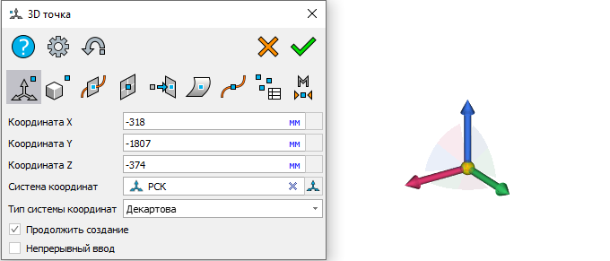

Рисунок

Как в диалоге, так и на панели «Лента» доступно восемь вариантов построения 3Dточки, три из них свернуты в диалоге под пиктограммой . Чтобы использовать один из вариантов на панели, раскройте выпадающий список под пиктограммой «3Dточка».

Режим «Точка по координатам»  позволяет построить 3Dточку по трём координатам. Значение каждой координаты можно задать при помощи манипуляторов или ввести в полях диалога «Координата Х», «Координата Y», «Координата Z».

Доступен выбор системы координат документа и типа СК, в которой будет создана точка (декартова, сферическая или цилиндрическая).

Если активирован флаг «Продолжить создание», становится доступным флаг «Непрерывный ввод». Если он установлен, при создании новой точки в полях координат будут указаны координаты ранее созданной точки.

Режим «Точка по объекту»  (рис. Рисунок) позволяет построить 3Dточку на основе выбранного объекта. В качестве «Базового объекта» возможно выбрать сферическую, торическую или плоскую грань, прямое или кольцевое ребро, вершину, рабочую плоскость, 3Dточку, систему координат. Раздел «Преобразования» описан в главе «[Трансформация](//rplmcad/RPLMHelp/CAD.Modeling.Transform/CAD.Modeling.Transform.html" \o "//rplmcad/RPLMHelp/CAD.Modeling.Transform/CAD.Modeling.Transform.html)».

Режим «Точка по объекту»

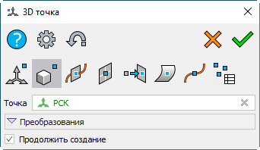

Рисунок

Режим «Точка на пересечении»  (рис. Рисунок) позволяет построить 3Dточку на пересечении двух объектов. В полях «Первый объект» и «Второй объект» можно выбрать поверхностное тело, грань, рабочую плоскость, ребро, кривую или поверхностное тело.

Режим «Точка на пересечении»

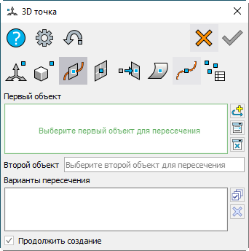

Рисунок

Режим «Точка на грани»  (рис. Рисунок) позволяет построить 3Dточку на выбранной грани относительно указанных рёбер грани. При выборе данного режима построения в диалоге доступно пять полей. В поле «Грань» необходимо путём выбора объекта в 3Dсцене или в окне «Навигатор модели» указать грань тела. В полях «Первое ребро» и «Второе ребро» необходимо путём выбора рёбер, принадлежащих указанной грани, задать рёбра, относительно которых будет позиционирована точка. В полях «Отступ 1» и «Отступ 2» необходимо задать смещение точки относительно выбранных рёбер.

Режим «Точка на грани»

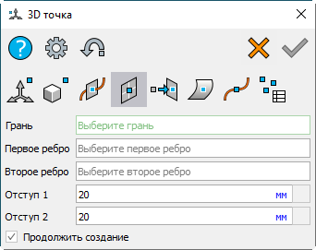

Рисунок

Режим «Точка по проекции»  (рис. Рисунок) позволяет построить 3Dточку на выбранной плоскости путём проецирования по нормали или по заданному направлению другой точки на заданную поверхность. По умолчанию проецирование выполняется по нормали к выбранной плоскости. В поле «Точка» можно выбрать 3Dточку или вершину. Доступен множественный выбор точек. В поле «Поверхность» можно выбрать грань или рабочую плоскость. Флаг «Направление» позволяет задать произвольное направление проецирования. Если он установлен, появляется поле «Направление», в котором можно выбрать направление, ось или прямое ребро. Пиктограмма  запускает команду «Создать направление» «внутри» операции создания точки.

Режим «Точка по проекции»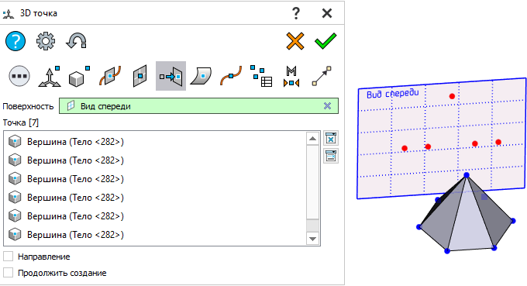

Рисунок

Режим «Точка на поверхности»  (рис. Рисунок) позволяет создать точку на поверхности произвольной формы.

В поле «Поверхность» необходимо выбрать поверхностное тело или грань. Параметр «Способ ввода» определяет, как будут задаваться координаты U и V: без единиц измерения, с единицами измерения или в процентах. При выборе варианта «С ЕИ» в полях «Координата U» и «Координата V» появляются пиктограммы для смены ЕИ.

Поля «Координата U» и «Координата V» предназначены для задания величин смещения точки по двум направлениям на выбранной поверхности.

Флаг «В пределах плоскости» активирует создание точки в пределах выбранной поверхности. При активированном флаге невозможно создать точку, заданную координатами U и V за пределами поверхности.

Режим «Точка на поверхности»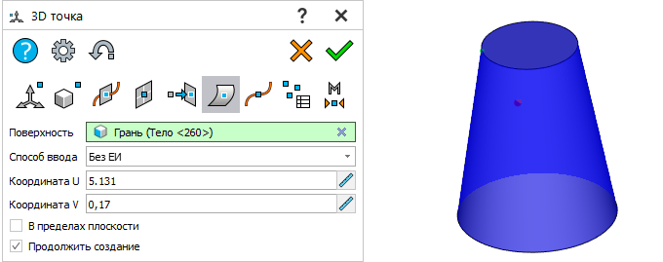

Рисунок

Режим «Точка на кривой» 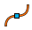 (рис. Рисунок) позволяет создать точку на кривой с определённым смещением. В поле «Кривая» можно выбрать кривую или ребро, которые будут определять положение новой точки. Параметр «Исходная точка» задает точку, от которой будет отсчитываться смещение точки. «Начальная точка» - смещение новой точки будет отсчитываться от начальной точки кривой, «Конечная точка» - смещение будет отсчитываться от конечной точки кривой, «От точки» - смещение будет отсчитываться от произвольной точки на кривой. Для её задания появляется дополнительное поле «Точка». Параметр «Тип смещения» определяет, как будет задаваться смещение – в заданным единицах измерения или в процентах. Поле «Смещение» активируется при типе смещения «В единицах измерения» предназначено для задания смещения новой точки относительно исходной в заданных единицах измерения. Поле «Относительное смещение» активируется при типе смещения «В процентах» задает смещение в процентах от длины кривой.

Режим «Точка на кривой»

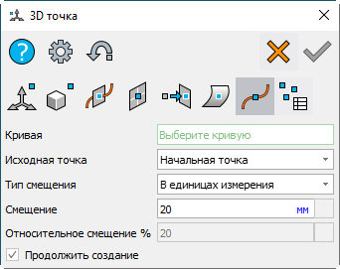

Рисунок

«Набор точек» 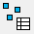 (рис. Рисунок) – режим позволяет создать несколько точек, координаты которых записаны во внешнем файле формата txt.

В блоке «Набор точек» отображаются все точки, загруженные из файла. Для загрузки координат точек из файла нажмите  «Добавить из файла».

Поле «Выбор файла» содержит ссылку на файл с координатами точек. Для выбора файла в проводнике предназначена пиктограмма . Для выбора одного из последних файлов предназначена пиктограмма . Список значений координат в файле должен соответствовать требованиям: одна точка в одной строке, координаты в строке записаны через пробел или запятую. Для каждой строки будет создан свой объект «Точка».

Поле «Название» предназначено для заполнения колонки «Название» в блоке «Набор точек». Необходимо установить курсор в строку с координатами нужной точки и ввести её название.

Режим «Набор точек»

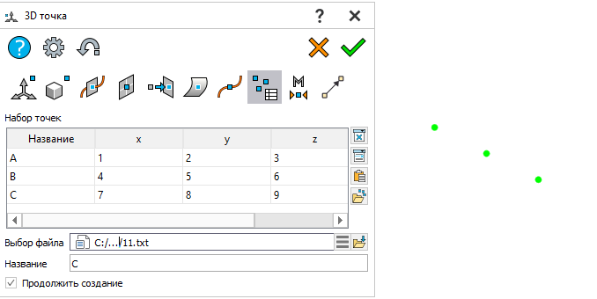

Рисунок

Режим «Точка в центре масс»  (рис. Рисунок) предназначен для создания точки в центре масс выбранного тела, набора тел или группы объектов. В качестве объектов можно выбирать твердые тела, компоненты сборки, группы и сцены.

Режим «Точка в центре масс»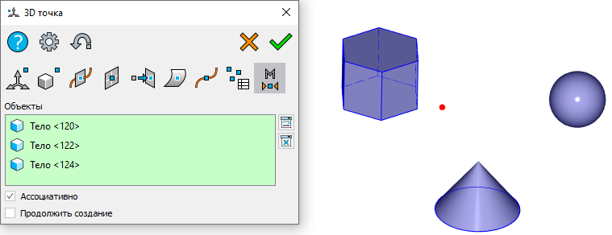

Рисунок

Флаг «Ассоциативно» позволяет сохранить ассоциативную связь между созданной точкой и исходными объектами.

Режим «Контекстный» предназначен для создания точки по клику мыши в 3Dсцене, при этом управляющие параметры в диалоге меняются в зависимости от типа базового объекта.

По умолчанию, когда базовый объект еще не выбран, в контекстном режиме доступно создание [точки по координатам](//rplmcad/RPLMHelp/CAD.Modeling.Point/CAD.Modeling.Point.html#CAD_Modeling_Point_PointByCoordinates" \o "//rplmcad/RPLMHelp/CAD.Modeling.Point/CAD.Modeling.Point.html#CAD_Modeling_Point_PointByCoordinates) (рис. Рисунок).

Режим «Контекстный»

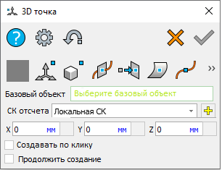

Рисунок

Если базовый объект – это кривая или ребро, точка задается, как в режиме «[Точка на кривой](//rplmcad/RPLMHelp/CAD.Modeling.Point/CAD.Modeling.Point.html#CAD_Modeling_Point_PointOnCurve" \o "//rplmcad/RPLMHelp/CAD.Modeling.Point/CAD.Modeling.Point.html#CAD_Modeling_Point_PointOnCurve)» (рис. Рисунок).

Режим «[Точка на кривой](//rplmcad/RPLMHelp/CAD.Modeling.Point/CAD.Modeling.Point.html#CAD_Modeling_Point_PointOnCurve" \o "//rplmcad/RPLMHelp/CAD.Modeling.Point/CAD.Modeling.Point.html#CAD_Modeling_Point_PointOnCurve)»

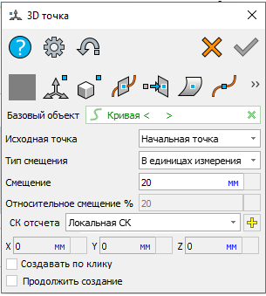

Рисунок

Если базовый объект – это поверхность или грань, точка задается, как в режиме «[Точка на поверхности](//rplmcad/RPLMHelp/CAD.Modeling.Point/CAD.Modeling.Point.html#CAD_Modeling_Point_PointOnSurface" \o "//rplmcad/RPLMHelp/CAD.Modeling.Point/CAD.Modeling.Point.html#CAD_Modeling_Point_PointOnSurface)» (рис. Рисунок).

Режим «[Точка на поверхности](//rplmcad/RPLMHelp/CAD.Modeling.Point/CAD.Modeling.Point.html#CAD_Modeling_Point_PointOnSurface" \o "//rplmcad/RPLMHelp/CAD.Modeling.Point/CAD.Modeling.Point.html#CAD_Modeling_Point_PointOnSurface)»

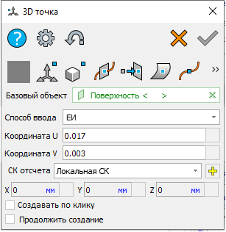

Рисунок

Опция «Создавать по клику» позволяет подтвердить создание точки после клика мыши в сцене.

Режим «Создать смещением» 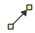 позволяет построить 3Dточку со смещением от предыдущего положения.

Поле «Исходная точка» предназначено для выбора базовой точки, от которой будет рассчитано смещение. Доступен выбор 3D-точек, систем координат, вершин, точек на кривой и поверхности, характерной точки кривой и поверхности, а также 2Dузлов.

Параметр «Задать направление» позволяет задать способ расчета смещения – по объекту или углам.

Если выбран способ «По объекту» (рис. Рисунок), 3Dточка будет создана на плоскости, проходящей через исходную точку.

Способ задания направления «По объекту» 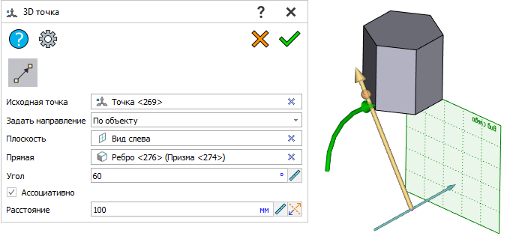

Рисунок

Поле «Плоскость» предназначено для выбора плоскости, определяющей положение результирующей точки. В качестве плоскости может быть рабочая плоскость или плоская грань. Если будет выбрана плоскость, которая не проходит через исходную точку, программный модуль CAD автоматически построит плоскость, параллельную указанной и проходящую через исходную точку.

Поле «Прямая» задает линейный объект, от которого будет отсчитываться угол (в диапазоне от минус 360° до 360°). Если выбран объект, не лежащий в указанной плоскости, на плоскости определится проекция прямой.

Поле «Угол» задает значение угла отклонения от выбранного линейного объекта. Задание угла возможно с помощью манипулятора в сцене.

Ассоциативность направления активируется одноименным флагом, по умолчанию ассоциативность включена.

Способ задания направления «По углам» (рис. Рисунок) позволяет построить 3Dточку от исходной точки по углам азимута и зенита.

Способ задания направления «По углам» 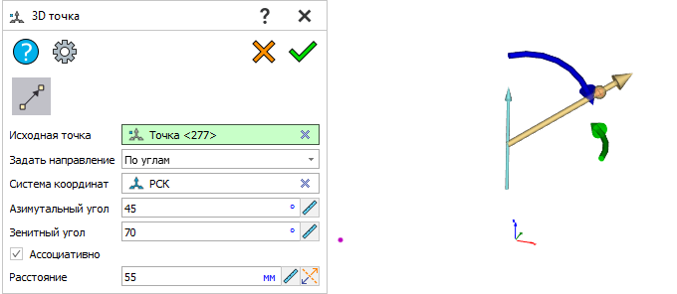

Рисунок

Поле «Система координат» предназначено для выбора СК, от осей которой будут рассчитываться углы.

Поле «Азимутальный угол» предназначено для задания угла в плоскости XY относительно оси X против часовой стрелки (если смотреть на плоскость сверху) или угла φ в сферических координатах. Азимутальный угол также настраивается синим манипулятором-стрелкой в сцене.

Поле «Зенитный угол» предназначено для задания угла от оси Z или угла θ в сферических координатах. Зенитный угол также настраивается зеленым манипулятором-стрелкой в сцене.

Поле «Расстояние» определяет расстояние от исходной точки до создаваемой. Доступен ввод отрицательного значения. В этом случае расстояние определится модулем введённого значения и будет отложено в противоположном направлении. Расстояние также можно задать манипулятором в сцене, вытягивая желтую стрелку на нужную величину, при этом в поле «Расстояние» отобразится установленное значение.

### Направление

Команда «Направление» предназначена для создания вектора направления. Данный элемент является вспомогательным во многих командах построения 3Dобъектов, где нужно задать ориентацию базовых элементов.

Вызов команды «Направление»  осуществляется из панели «Лента» (вкладка «Модель», группа «Вспомогательная геометрия»). После запуска команды откроется диалог с параметрами (рис. Рисунок).

Диалог команды «Направление»

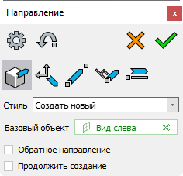

Рисунок

В верхней части диалога расположены пиктограммы для выбора способа создания направления. Смена способа создания доступна также на панели «Лента». Чтобы использовать один из них, раскройте выпадающий список под пиктограммой «Направление» на панели.

Для всех режимов доступен параметр «Стиль», предназначенный для выбора стиля из списка доступных. Если в модели нет стилей объекта «Направление», по умолчанию будет выбран вариант «Создать новый».

Режим «Направление по объекту»  позволяет построить направление по базовому объекту. В качестве «Базового объекта» возможно выбрать прямое или кольцевое ребро, отрезок, грань, рабочую плоскость, направление, ось, контур, окружность, эллипс, штриховку.

Режим «Направление по оси СК»  (рис. Рисунок) позволяет построить вектор направления относительно осей выбранной СК.

Режим «Направление по оси СК»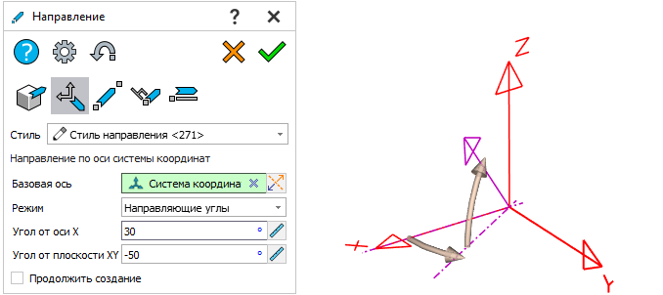

Рисунок

Поле «Система координат» предназначено для выбора СК, оси которой будут использованы для задания направления. Ось СК можно выбрать в сцене или выбрать нужную ось в выпадающем списке «Режим» («X», «Y» или»Z»).

В списке также доступен режим «Направляющие углы», позволяющий создать направление через задание углов, откладываемых от оси X и плоскости XY выбранной системы координат.

Режим «Направление по двум точкам»  (рис. Рисунок) позволяет построить направление по двум точкам. Первая указанная точка (поле «Начальная точка») будет началом вектора, вторая (поле «Конечная точка») – концом. В полях можно выбирать 3Dточку, вершину и начало системы координат.

Режим «Направление по двум точкам»

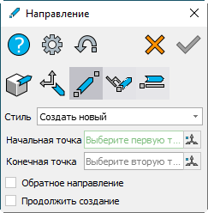

Рисунок

Режим «Направление по нормали к поверхности в точке»  (рис. Рисунок) позволяет построить вектор направления, нормальный к плоской грани тела. Поле «Поверхность» предназначено для выбора плоской грани или поверхностного тела, относительного которых будет создано нормальное направление.

Режим «Направление по нормали к поверхности в точке»

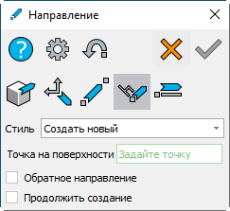

Рисунок

Режим «Направление по касательной в точке»  (рис. Рисунок) позволяет построить вектор направления как касательную или нормаль к кривой в выбранной точке. В поле «Кривая» можно выбрать кривую или ребро. Параметр «Тип» задает положение нового направления относительно кривой. Можно создать касательное, нормальное и бинормальное направление.

Режим «Направление по касательной в точке»

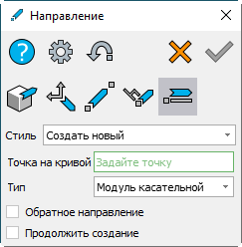

Рисунок

Флаг «Обратное направление» предназначен для создания направления, обратного заданному.

### Ось

Команда «Ось» предназначена для создания оси различными способами.

Вызов команды «Ось»  осуществляется из панели «Лента» (закладка «Модель», группа «Кривые»). После запуска команды откроется диалог параметров (рис. Рисунок).

Диалог команды «Ось»

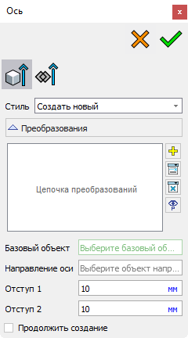

Рисунок

В верхней части диалога расположены пиктограммы режимов создания оси. Каждый из этих режимов также можно запустить из выпадающего списка под командой «Ось» на панели «Лента».

Режим «Ось по объекту» 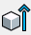 позволяет создать ось на основе базового объекта. Параметр «Стиль» задает стиль новой оси, который выбирается из списка. Если в модели не были созданы стили для объектов «Ось», будет доступен один вариант – «Создать новый». Раздел «Преобразования» описан в главе «Команда «Трансформация»». Поле «Базовый объект» задает объект, на основе которого будет создана ось. Доступен выбор осей, направлений, точек, рёбер, прямых на рабочей плоскости. Поле «Направление оси» задает объект, определяющий ориентацию оси. Доступен выбор осей, направлений, точек. Поля «Отступ 1» и «Отступ 2» задают расстояние между конечными точками оси и границами базового объекта.

Режим «Ось по пересечению объектов» 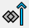 (рис. Рисунок) позволяет создать ось как ребро, образованное при пересечении граней или рёбер. Раздел «Преобразования» описан в главе «Команда «Трансформация»». Поля «Объект 1» и «Объект 2» предназначены для выбора пересекающихся объектов, на основе которых будет создана ось. Доступен выбор граней и рёбер.

Диалог команды «Ось»

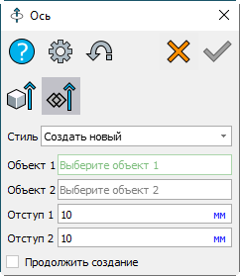

Рисунок

### Зона

Команда «Зона» предназначена для создания зон из тел. С помощью зоны можно выбирать для различных задач объекты модели, находящиеся в пределах или за пределами тела-зоны.

Вызов команды «Зона»  осуществляется из панели «Лента» (вкладка «Модель», группа «Вспомогательные»). После запуска команды откроется диалог (рис. Рисунок).

Диалог команды «Зона»

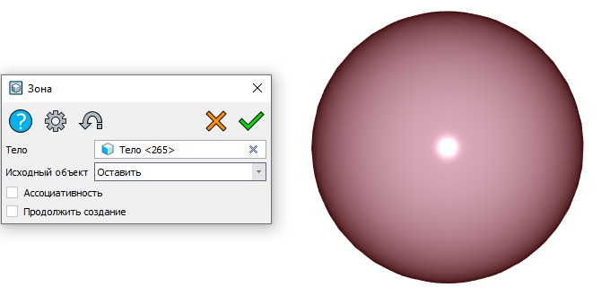

Рисунок

Поле «Тело» предназначено для выбора твёрдого или поверхностного тела, которое будет преобразовано в объект «Зона». Если выбрано несколько тел, зона будет создана по габариту выбранных тел.

Параметр «Исходный объект» позволяет выбрать действие, которое будет произведено с исходным телом: «Оставить», «Скрыть», «Удалить».

Флаг «Ассоциативность» управляет наличием ассоциативной связи между зоной и исходным телом.

Для выбора зон на панели фильтров представлена отдельная пиктограмма .

В «Навигатором модели» зоны представлены в отдельной папке в разделе «Вспомогательные».

В свойствах зоны доступен параметр «Визуальные свойства», который позволяет назначить зоне свой стиль из библиотеки визуальных свойств. Также в свойствах зоны представлен параметр «Видимый», управляющий видимостью зоны. Изменять этот параметр также можно в «Навигатором модели» с помощью иконки .

## Образующие операции

Группа команд «3Dоперации» объединяет базовые формообразующие команды твердотельного моделирования.

В диалогах всех команд, размещенных в данной группе, доступен параметр «Тип булевой». Он позволяет сразу создать булеву операцию, используя в качестве одного из операндов текущий примитив. Второй операнд можно выбрать в 3D-сцене или в «Навигатором модели». Доступны 4 типа булевой операции: объединение , вычитание , пересечение , контекстный . В контекстном режиме в командах моделирования происходит автоматический подбор типа булевой операции. Подробнее о булевой операции см. в главе «[Булева](//rplmcad/RPLMHelp/CAD.Modeling.Boolean/CAD.Modeling.Boolean.html" \o "//rplmcad/RPLMHelp/CAD.Modeling.Boolean/CAD.Modeling.Boolean.html)».

### Примитив

Команда «Примитив» предназначена для создания базовых твердых тел.

Вызов команды «Примитив»  осуществляется на панели «Лента» (вкладка «Модель», группа «3Dоперации»).

После запуска команды откроется диалог параметров (рис. Рисунок).

Диалог команды «Примитив»

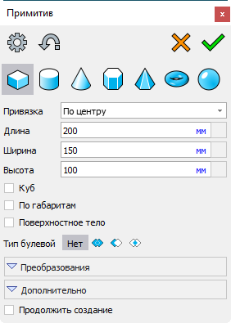

Рисунок

Пиктограммы в верхней части диалога позволяют выбрать тип примитива. Перечень типов и параметров, определяющих их геометрию, показан в таблице Таблица 2.

Таблица 2 – Типы примитивов и их геометрические параметры

|  |  |  |
| --- | --- | --- |
| Кнопка | Название | Геометрические параметры |
|  | Параллелепипед | «Длина, «Ширина», «Высота» |
|  | Цилиндр | «Диаметр», «Высота» |
|  | Конус | «Диаметр основания», «Высота», «Угол при вершине», «Диаметр крышки» |
|  | Призма | «Диаметр», «Высота», «Количество сторон» |
|  | Пирамида | «Диаметр основания», «Высота», «Количество сторон» |
|  | Тор | «Большой диаметр», «Малый диаметр» |
|  | Сфера | «Диаметр» |

Параметр «Привязка» определяет способ привязки результирующего тела в пространстве. В зависимости от выбранного типа примитива доступны следующие варианты: «По углу», «По ребру», «По грани», «По центру».

В зависимости от выбранного типа изменяется набор полей для задания геометрических параметров примитива (см. таблицу Таблица 2). Ниже описаны особенности задания геометрии примитивов.

Параллелепипед. Доступен флаг «Куб», установка которого синхронизирует значения ширины и высоты параллелепипеда со значением длины.

Конус. Доступны 3 режима создания: «Диаметр и высота», «Диаметр и угол», «Высота и угол». Флаг «Усечь» позволяет создать усечённый конус (необходимо задать «Диаметр крышки»).

Призма. Доступен флаг «Внутренний диаметр», изменяющий положение призмы относительно формирующей окружности.

Пирамида. Флаг «Усечь» позволяет создать усечённую пирамиду (необходимо задать «Диаметр крышки»). Флаг «Внутренний диаметр» изменяет положение пирамиды относительно формирующей окружности.

Флаг «По габаритам» доступен для параллелепипеда, цилиндра, сферы и призмы. При включении опции результирующий примитив строится как охватывающий объем выбранных объектов (рис. Рисунок).

Пример построения примитива в виде охватывающего объема выбранных объектов 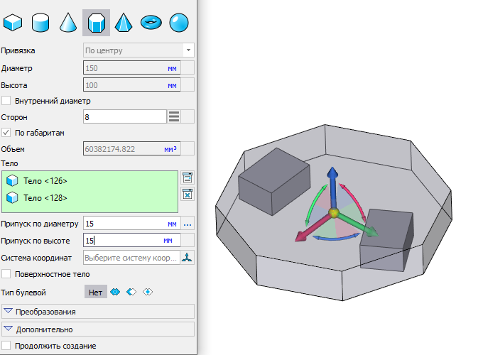

Рисунок

В поле «Объем» отображается объем охватывающего тела, рассчитанный автоматически. Размеры охватывающего тела отображаются в полях верхней части диалога.

Блок «Тело» предназначен для выбора тел, групп тел или граней, крайние точки которых определят габариты примитива.

Поля «Припуск» позволяют увеличить или уменьшить (при вводе отрицательного значения) выбранное измерение примитива на заданное значение «со всех сторон».

Поле «Система координат» позволяет сориентировать созданный примитив по выбранной СК. Пиктограмма  запускает команду создания системы координат в прозрачном режиме.

Флаг «Поверхностное тело» доступен для всех типов примитивов. После его активации в диалоге появляются параметры «Оболочка» и «Толщина». Если в списке оболочек выбран вариант «Нет», результатом операции будет поверхность. Если в списке выбран вариант «Внутрь», «Наружу» или «Симметрично», активируется поле «Толщина» для задания толщины стенки. Результатом операции в данном случае станет твердое тело.

Описание параметра «Тип булевой» см. в главе «[Образующие операции](//rplmcad/RPLMHelp/CAD.3.4/CAD.3.4.html" \o "//rplmcad/RPLMHelp/CAD.3.4/CAD.3.4.html)».

Описание раздела «Преобразования» см. в главе «[Трансформация](//rplmcad/RPLMHelp/CAD.Modeling.Transform/CAD.Modeling.Transform.html" \o "//rplmcad/RPLMHelp/CAD.Modeling.Transform/CAD.Modeling.Transform.html)».

Флаг «Создать ось» доступен для цилиндра, конуса и тора и позволяет автоматически создать ось вращения примитива.

### Вытягивание

Команда «Вытягивание» предназначена для создания твердого или поверхностного тела, которое представляет собой след от движения контура в заданном направлении на заданную длину.

Вызов команды «Вытягивание»  осуществляется на панели «Лента» (вкладка «Модель», группа «3Dоперации»).

После запуска команды откроется диалог параметров (рис. Рисунок).

Диалог команды «Вытягивание»

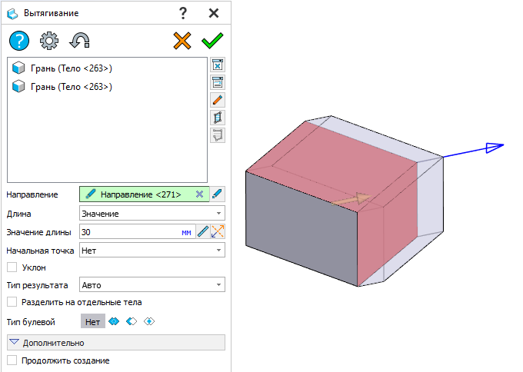

Рисунок

В поле «Объекты» отображаются объекты, задающие контуры. Можно выбрать один или несколько контуров для вытягивания. В качестве объектов могут быть выбраны контуры, 3Dкривые, штриховки, эскизы, поверхностные тела, грани, рёбра. Объект может быть выбран в рабочем окне (3D-сцене) или в «Навигатором модели».

Пиктограмма  запускает команду «Создать эскиз» «внутри» операции вытягивания. Подробнее о команде см. в главе «Команда «Создать эскиз»».

Поле «Направление» предназначено для задания направления вытягивания. По умолчанию оно пустое: в качестве направления автоматически используется нормаль к плоскости контура. Направление может быть задано пользователем. Для этого в 3Dсцене или в «Навигатором модели» необходимо выбрать объект, однозначно задающий направление вытягивания.

В качестве направления вытягивания можно выбрать касательную к кривой. Для этого достаточно навести курсор на кривую в 3D-сцене, и в выбранной точке отобразится направление касательной. При перемещении курсора по кривой направления будут сменяться и направления. Клик на точке кривой выберет направление касательной в ней как направление вытягивания.

Также можно создать новое направление с помощью пиктограммы .

Параметр «Длина» определяет способ задания длины вытягивания. Доступны три варианта: значение, объект, границы.

При выборе способа «Значение» в диалоге появится поле «Значение длины» для ввода величины, на которую будет произведено вытягивание по заданному направлению. Изменить направление вытягивания на противоположное можно кнопкой .

При выборе способа «Объект» появится поле для задания объекта, определяющего длину вытягивания. В качестве объекта можно выбрать 3D-узел, вершину, рабочую плоскость или начало системы координат. При задании длины способами «Значение» и «Объект» результат будет схож: все сечения тела, расположенные перпендикулярно направлению вытягивания, будут одинаковыми.

При выборе способа «Границы» в диалоге появятся поля «Границы» и «Отступ» (рис. Рисунок). Поле «Границы» предназначено для задания объекта, до поверхности которого будет создано вытягивание. В качестве границы можно выбрать 3D-узел, вершину, грань, рабочую плоскость и тело. Поле «Отступ» позволяет задать отступ от границы вытягивания, доступна кнопка смены направления отступа. В результате вытягивания до границы будет создано тело, торец которого будет повторять форму выбранной границы.

Диалог команды «Вытягивание»

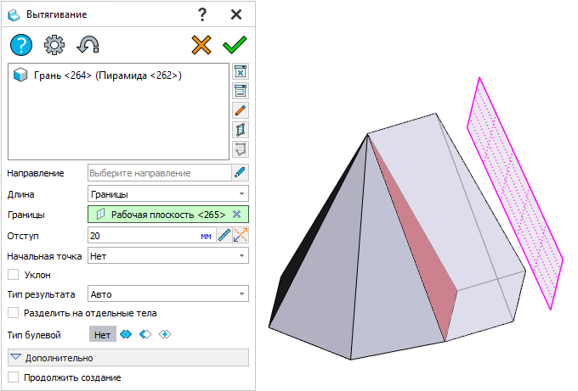

Рисунок

Поле «Начальная точка» позволяет выполнить вытягивание в двух направлениях. Доступны следующие варианты задания точки: «Нет», «Значение», «Объект», «Симметрично», «Границы».

Вариант «Нет» установлен по умолчанию. При этом вытягивание будет выполнено в одном направлении.

Варианты «Значение», «Объект» и «Границы» определяют способ задания длины второго направления вытягивания. Они работают так же, как соответствующие варианты параметра «Длина».

Вариант начальной точки «Симметрично» позволяет использовать значение длины первого направления для задания длины второго.

Параметр «Тип результата» определяет, какой тип тела будет создан – твёрдое (объемное) тело, поверхностное тело, оболочка (твёрдое тонкостенное тело) либо же тип будет определён автоматически в зависимости от выбранных объектов.

При выборе оболочки в диалоге появляются параметры «Оболочка» и «Толщина». Если в списке оболочек выбран вариант «Нет», результатом операции будет поверхность. Если в списке выбран вариант «Внутрь», «Наружу» или «Симметрично», активируется поле «Толщина» для задания толщины. Флаг «Без торцевых граней» позволяет не создавать при этом «дно» и «крышку».

Флаг «Разделить на отдельные тела» позволяет создать за одну операцию несколько тел, если было выбрано несколько контуров.

Описание параметра «Тип булевой» см. в главе «[Образующие операции](//rplmcad/RPLMHelp/CAD.3.4/CAD.3.4.html" \o "//rplmcad/RPLMHelp/CAD.3.4/CAD.3.4.html)».

### Вращение

Команда «Вращение» предназначена для создания тела как результата вращения контура относительно заданной оси на заданный угол.

Вызов команды «Вращение»  осуществляется из панели «Ленты» (вкладка «Модель», группа «Основные»).

После запуска команды откроется диалог параметров (рис. Рисунок).

Диалог команды «Вращение»

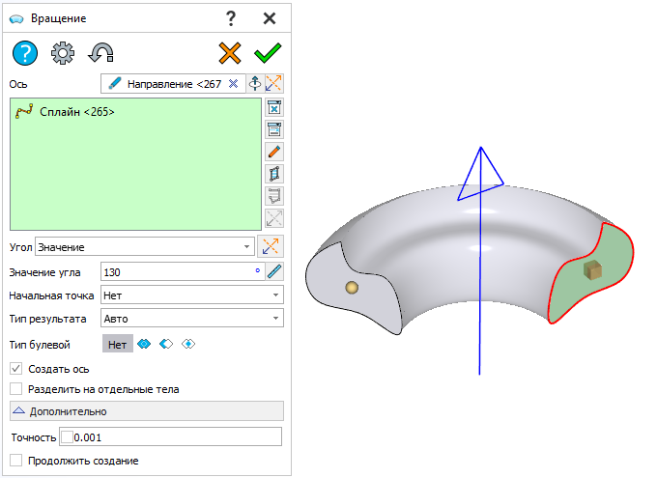

Рисунок

Поле «Ось» предназначено для выбора оси, вокруг которой будет выполняться вращение. Можно выбрать ребро, 3D-ось, направление или прямую на рабочей плоскости. Также можно создать новую 3D-ось с помощью пиктограммы .

В основном поле отображаются объекты, задающие контуры. Можно выбрать один или несколько контуров для вращения. В качестве объектов могут быть выбраны контуры, 3Dкривые, штриховки, эскизы, поверхностные тела, грани, рёбра. Объект может быть выбран в рабочем окне (3D-сцене) или в «Навигатором модели».

Пиктограмма  запускает команду «Создать эскиз» «внутри» операции вращения.

Поле «Угол» определяет способ задания угла, на который будет выполнено вращение контура относительно выбранной оси. Доступны три варианта: полный оборот, значение, по объекту.

Вариант «Полный оборот» означает, что вращение будет выполнено на 360 градусов.

Вариант «Значение» позволяет задать значение угла вращения. Для этого в диалоге предусмотрено поле «Значение угла». Рядом с полем находится кнопка  для смены направления вращения на противоположное.

Вариант «По объекту» позволяет определить угол вращения положением объекта модели. В качестве объекта может быть выбран 3D-точка, вершина, грань, рабочая плоскость или начало системы координат.

Поле «Смещение» задает угловой отступ от объекта. Рядом с полем находится кнопка  для смены направления смещения на противоположное.

Поле «Начальная точка» позволяет выполнить вращение в двух направлениях. Доступны следующие варианты задания точки: «Нет», «Значение», «По объекту», «Симметрично».

Вариант «Нет» установлен по умолчанию. При этом вращение будет выполнено в одном направлении.

Варианты «Значение» и «По объекту» определяют способ задания второго направления вращения. Они работают так же, как соответствующие варианты параметра «Угол».

Вариант начальной точки «Симметрично» позволяет использовать значение угла первого направления для задания угла второго.

Параметр «Тип результата» определяет, какой тип тела будет создан – твёрдое (объемное) тело, поверхностное, оболочка (твёрдое тонкостенное тело) либо же тип будет определён автоматически в зависимости от выбранных объектов.

При выборе оболочки в диалоге появляются параметры «Оболочка» и «Толщина». Если в списке оболочек выбран вариант «Нет», результатом операции будет поверхность. Если в списке выбран вариант «Внутрь», «Наружу» или «Симметрично», активируется поле «Толщина» для задания толщины стенки. Флаг «Без торцевых граней» позволяет не создавать при этом «дно» и «крышку».

Флаг «Разделить на отдельные тела» позволяет создать за одну операцию несколько тел, если было выбрано несколько контуров.

Описание параметра «Тип булевой» см. в главе «[Образующие операции](//rplmcad/RPLMHelp/CAD.3.4/CAD.3.4.html" \o "//rplmcad/RPLMHelp/CAD.3.4/CAD.3.4.html)».

### По сечениям

Команда «По сечениям» предназначена для создания тел со сложной геометрией.

Вызов команды «По сечениям»  осуществляется из панели «Лента» (вкладка «Модель», группа «3Dоперации»).

После запуска команды откроется диалог параметров (рис. Рисунок).

Диалог команды «По сечениям»

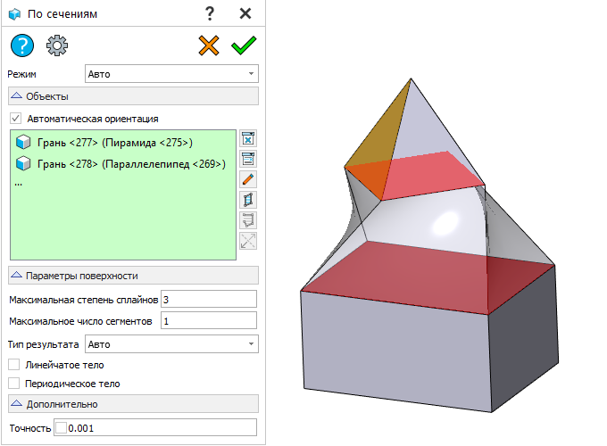

Рисунок

Параметр «Режим» определяет, как будет рассчитываться геометрия создаваемого тела: в авторежиме, по точкам соответствия или по направляющим кривым.

Флаг «Автоматическая ориентация» синхронизирует направления обхода контуров. В первую очередь, это актуально для замкнутых контуров, так как позволяет избежать «скручивания» тела.

Пиктограмма  «Противоположная ориентация» доступна справа от поля «Объекты», если снят флаг «Автоматическая ориентация». Она позволяет изменить направление обхода контура.

Поле «Объекты» предназначено для выбора сечений будущего тела. В качестве сечений можно выбирать эскизы, контуры, кривые, поверхностные тела, грани, рёбра точки и вершины. Сечения могут быть выбраны в 3D-сцене и в «Навигатором модели». Количество сечений, по которым будет сформировано результирующее тело, должно быть не менее двух.

Пиктограмма  запускает команду «Создать эскиз» «внутри» операции «По сечениям». Подробнее о команде см. в главе «[Создание эскиза](//rplmcad/RPLMHelp/CAD.Modeling.Sketch/CAD.Modeling.Sketch.html" \o "//rplmcad/RPLMHelp/CAD.Modeling.Sketch/CAD.Modeling.Sketch.html)». Выбранные эскизы можно удалять и редактировать, не выходя из команды «По сечениям».

В режиме «По точкам соответствия» доступно поле «Синхронизация» для задания точек соответствия (рис. Рисунок). Последовательность точек на разных сечениях создаёт линию синхронизации. В поле всегда отображается как минимум одна линия синхронизации. Удалить единственную линию синхронизации нельзя, но её можно отредактировать. Для этого необходимо кликнуть по точке, которая должна стать частью линии. Линия синхронизации перестроится автоматически.

Диалог команды «По сечениям»

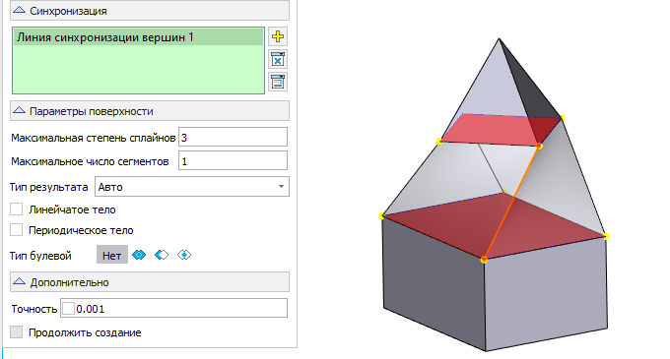

Рисунок

Пиктограмма  предназначена для добавления новой линии синхронизации. По умолчанию новая линия синхронизации будет совпадать с предыдущей. Для ее изменения её необходимо выделить в поле и кликнуть на новую точку соответствия, через которую должна проходить линия.

В режиме «По направляющим» доступно поле «Направляющие» для задания направляющих кривых, позволяющих уточнить контур создаваемого тела (рис. Рисунок). Направляющие должны иметь пересечения с сечениями и могут быть замкнутыми и разомкнутыми рёбрами или кривыми.

Диалог команды «По сечениям»

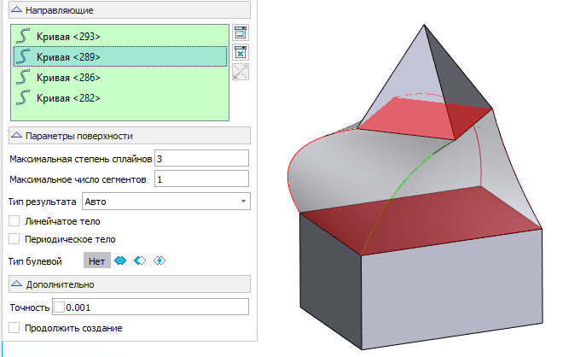

Рисунок

Блок «Граничные условия» (рис. Рисунок) предназначен для управления направлением касательной поверхности у выбранного сечения.

Блок «Граничные условия»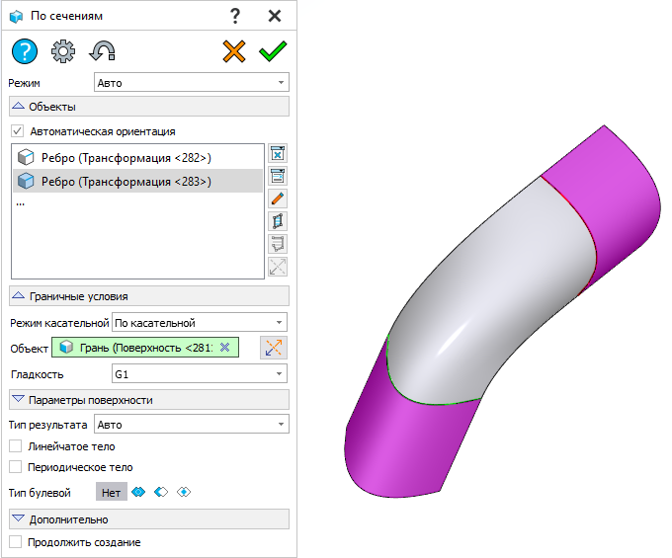

Рисунок

Параметр «Режим касательной» предназначен для определения направления касательной поверхности в выбранном сечении. Доступны режимы «Не задано», «По касательной», «По нормали», «По направлению».

В режиме «По касательной» выравнивание касательной поверхности в каждой точке выбранного сечения происходит по касательным к граничным граням, в режиме «По нормали» - по нормали к ним, а в режиме «По направлению» - параллельно заданному направлению.

Поле «Объект» предназначено для выбора грани, ребра, рабочей плоскости, точки или оси ЛСК (в зависимости от режима), определяющих направление касательной поверхности. Пиктограмма  «Инверсия направления» изменяет направление на обратное.

Параметр «Гладкость» управляет непрерывностью кривизны.

Параметр «Тип результата» определяет, какой тип тела будет создан – твёрдое (объемное) тело, поверхностное тело, оболочка (твёрдое тонкостенное тело) либо же тип будет определён автоматически в зависимости от выбранных объектов.

При выборе оболочки в диалоге появляются параметры «Оболочка» и «Толщина». Если в списке оболочек выбран вариант «Нет», результатом операции будет поверхность. Если в списке выбран вариант «Внутрь», «Наружу» или «Симметрично», активируется поле «Толщина» для задания толщины стенки с поддержкой переменных, выражений, единиц измерения. Флаг «Без торцевых граней» позволяет не создавать при этом «дно» и «крышку».

Флаг «Линейчатое тело» активирует построение линейчатых поверхностей, то есть «соседние» сечения будут соединяться образующими-прямыми. Если флаг снят, построятся сплайновые поверхности.

Флаг «Периодическое тело» создает участок тела между первым и последним сечениями, замыкая построения.

Параметр «Точность» определяет допуск на размеры результирующей поверхности.

Описание параметра «Тип булевой» см. в главе «[Образующие операции](//rplmcad/RPLMHelp/CAD.3.4/CAD.3.4.html" \o "//rplmcad/RPLMHelp/CAD.3.4/CAD.3.4.html)».

### По траектории

Команда «По траектории» предназначена для создания тела путем перемещения контура вдоль пространственной траектории.

Вызов команды «По траектории»  осуществляется из панели «Лента» (вкладка «Модель», группа «3Dоперации»).

После запуска команды откроется диалог параметров (рис. Рисунок).

Диалог команды «По траектории»

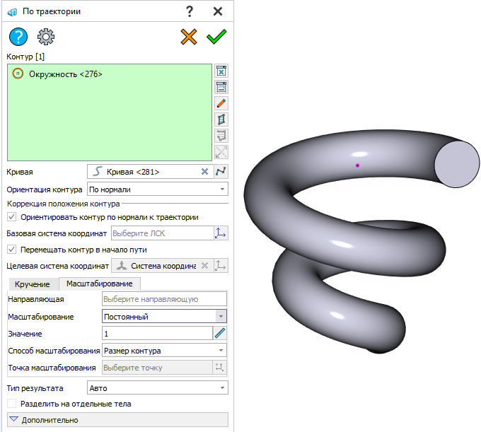

Рисунок

Поле «Контур» предназначено для выбора объекта, определяющего сечение тела. Выбор осуществляется в 3Dсцене либо в окне «Навигатор модели». В качестве контура можно выбрать эскиз, контур, кривую, поверхностное тело, грань, ребро, штриховку или группу объектов. Пиктограмма  запускает команду «Создать эскиз» «внутри» операции «По траектории». Подробнее см. в главе «[Создание эскиза](//rplmcad/RPLMHelp/CAD.Modeling.Sketch/CAD.Modeling.Sketch.html" \o "//rplmcad/RPLMHelp/CAD.Modeling.Sketch/CAD.Modeling.Sketch.html)».

Если контур проволочный, будет создана поверхность с возможностью фиксированной ориентацией сечения.

Поле «Кривая» предназначен для выбора траектории перемещения контура. В качестве кривой можно выбрать эскиз, кривую, ребро.

Параметр «Ориентация контура» определяет, как будет сориентирован контур при движении по траектории. Доступны варианты «По нормали» (в каждой точке траектории будет обеспечена перпендикулярность контура к кривой), «Постоянная» (в каждой точке траектории контур будет сохранять свою начальную ориентацию), «По направляющим». В последнем случае нужно будет дополнительно выбрать две направляющих для ориентации контура.

Блок «Коррекция положения контура» предназначен для задания начального позиционирования контура относительно кривой.

Поле «Базовая система координат» позволяет выбрать вершину, 3D-точку или ЛСК, определяющие исходное положение профиля. Пиктограмма  запускает команду создания ЛСК «внутри» команды «По траектории».

Флаг «Перемещать контур в начало пути» установлен по умолчанию и позволяет совместить базовую СК контура с началом траектории. При этом целевая СК будет создана в начале траектории автоматически, а её ось Z будет ориентирована по касательной к кривой. Если флаг «Перемещать контур в начало пути» снят, становится доступным поле «Целевая система координат» для задания произвольной точки или ЛСК, по которой будет сориентирован контур.

При выборе в качестве базовой СК точки или вершины ось Z в данной точке будет ориентироваться по нормали к контуру. При выборе точки в качестве целевой СК ось Z сориентируется по касательной к кривой. Если целевая точка не лежит на кривой, ось Z сориентируется по глобальной СК.

В процессе движения по траектории контур может быть масштабирован, а также повернут. Соответствующие настройки размещены на вкладках «Кручение» и «Масштабирование» в диалоге команды.

Кручение контура может иметь постоянное значение на всей траектории (режим «Постоянный»). В этом случае в поле «Значение» необходимо задать угол дополнительного поворота сечения. Также кручение может определяться переменной величиной (режим «Переменный», рис. Рисунок).

Диалог команды «По траектории»

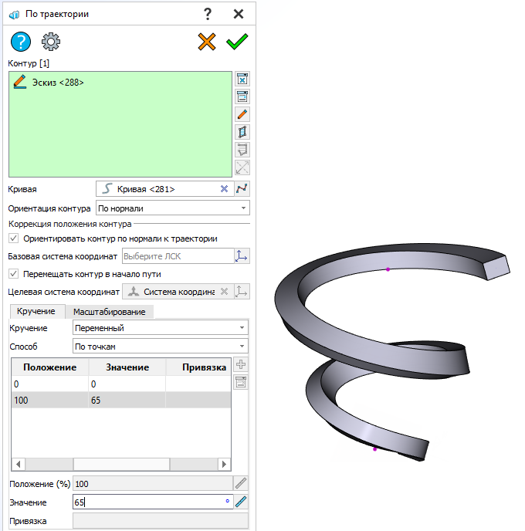

Рисунок

В режиме переменного кручения доступны три способа: «По точкам», «По формуле», «По графику».

Способ «По точкам» позволяет явно задать угол поворота контура в определенных точках траектории. Задание соответствий производится в таблице. Таблица – это набор точек траектории, положение которых задаётся в процентах от длины траектории, и в которых указано значение угла поворота контура. По умолчанию в таблицу добавлены две точки – в начале (0% длины) и в конце (100% длины) траектории. Их нельзя удалить. Для добавления промежуточной точки на траектории используется пиктограмма . Промежуточные точки могут быть привязаны к объектам модели, которые следует указать в специальном поле «Привязка».

Способ «По формуле» позволяет задать вращение контура на траектории формулой. Поле «Формула» поддерживает ввод переменных и формул, смену единиц измерения. Поля «Интервал» предназначены для задания аргументов функции в начале и конце траектории.

Способ «По графику» позволяет задать вращение контура на траектории графиком, который выбирается из соответствующего выпадающего списка. Кнопка  запускает команду создания нового графика «внутри» операции «По траектории». Выбранный график также можно отредактировать с помощью кнопки , не выходя из команды.

Размер контура может иметь постоянное значение на всей траектории (режим масштабирования «Постоянный») или может определяться по некоторому закону (режим масштабирования «Переменный», рис. Рисунок).

Диалог команды «По траектории»

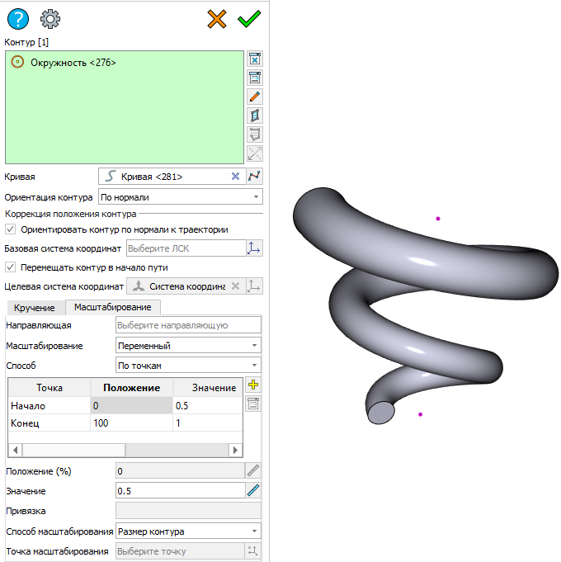

Рисунок

Поле «Направляющая» предназначено для выбора кривой, ребра, поверхности или грани, определяющих закон масштабирования. Исходный контур будет повторять форму направляющей.

При постоянном масштабировании в поле «Масштаб» указывается значение, определяющее размер контура на всей траектории.

В режиме переменного масштабирования доступны три способа: «По точкам», «По формуле», «По графику».

Способ «По точкам» позволяет явно задать масштаб контура в определенных точках траектории. Задание соответствий производится в таблице. Таблица - это набор точек траектории, положение которых задаётся в процентах от длины траектории, и в которых указан масштаб контура. По умолчанию в таблицу добавлены две точки – в начале (0% длины) и в конце (100% длины) траектории. Их нельзя удалить. Для добавления промежуточной точки на траектории используется пиктограмма .Промежуточные точки могут быть привязаны к объектам модели, которые следует указать в специальном поле «Привязка».

Способ «По формуле» позволяет задать масштаб контура на траектории формулой. Поле «Формула» поддерживает ввод переменных и формул, смену единиц измерения. Поля «Интервал» предназначены для задания аргументов функции в начале и конце траектории.

Способ «По графику» позволяет задать масштаб контура на траектории графиком, который выбирается из соответствующего выпадающего списка. Кнопка  запускает команду создания нового графика «внутри» операции «По траектории». Выбранный график также можно отредактировать с помощью кнопки , не выходя из команды.

Выбор «Точки масштабирования» позволяет дополнительно изменять контур относительно неё. Если она выбрана, форма тела будет также зависеть от параметра «Способ масштабирования», который влияет на размер контура и его положение относительно направляющей и точки масштабирования. Доступны следующие способы: «Размер контура» (размер контура будет сохранен при движении вдоль направляющей, масштабируется лишь расстояние от начала системы координат контура до выбранной точки масштабирования), «Положение контура» (изменяется только размер контура, а расстояние остается неизменным), «Положение и размер контура» (масштабируются оба параметра).

Изменения контура при этом могут осуществляться в части размера, положения или размера и положения контура относительно выбранной точки, что определяется параметром «Способ масштабирования».

Параметр «Тип результата» определяет, какой тип тела будет создан – твёрдое (объемное) тело, поверхностное тело, оболочка (твёрдое тонкостенное тело) либо же тип будет определён автоматически в зависимости от выбранных объектов.

При выборе оболочки в диалоге появляются параметры «Оболочка» и «Толщина». Если в списке оболочек выбран вариант «Нет», результатом операции будет поверхность. Если в списке выбран вариант «Внутрь», «Наружу» или «Симметрично», активируется поле «Толщина» для задания толщины стенки с поддержкой переменных, выражений, единиц измерения.

Флаг «Разделить на отдельные тела» позволяет создать за одну операцию несколько тел, если было выбрано несколько контуров.

Описание параметра «Тип булевой» см. в главе «[Образующие операции](//rplmcad/RPLMHelp/CAD.3.4/CAD.3.4.html" \o "//rplmcad/RPLMHelp/CAD.3.4/CAD.3.4.html)».

При наведении курсора на тело по траектории на динамической панели доступен выбор кривой, по которой оно было построено.

## Модифицирующие элементы

### Булева

Команда «Булева» предназначена для создания тела на основе двух или более ранее созданных тел.

Вызов команды «Булева»  осуществляется из панели «Лента» (вкладка «Модель», группа «3Dэлементы»).

После запуска команды откроется диалог параметров (рис. Рисунок).

Диалог команды «Булева»

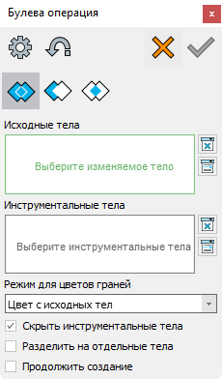

Рисунок

Три пиктограммы в верхней части диалога предназначены для выбора типа результирующей операции. Описание типов операций представлено в таблице Таблица.

Таблица – Типы операции «Булева»

|  |  |  |
| --- | --- | --- |
| Кнопка | Название | Результат |
|  | Объединение | Тело, объединяющее в себе несколько тел |
|  | Вычитание | Тело, полученное вычитанием одних тел (инструментальных) из других (исходных) |
|  | Пересечение | Тело, представляющее собой общую часть исходных и инструментальных тел |

Поле «Исходные тела» предназначено для выбора тел, которые будут изменены в результате операции. Поле «Инструментальные тела» предназначено для выбора «вспомогательных» тел. Распределение тел по данным полям имеет принципиальное значение для операции вычитания.

Для всех типов результирующей операции, включая пересечение, возможно выбрать несколько наборов исходных и инструментальных тел.

Выбор тел осуществляется в 3Dсцене и в «Навигатором модели». В качестве тел могут быть выбраны твёрдые и поверхностные тела. Если в одно поле требуется добавить несколько тел, следует кликнуть на пустом месте поля, а затем выбрать следующее тело.

Параметр «Режим для цветов граней» позволяет задать цвет для граней, образованных в результате булевой операции. Доступно 2 варианта – «Цвет с исходных тел» и «Цвет с инструментальных тел».

Флаг «Скрыть инструментальные тела» скрывает инструментальные тела в сцене и «Навигатором модели» после завершения операции.

Флаг «Разделить на отдельные тела» позволяет создать за одну операцию несколько тел.

### Обрезка

Команда «Обрезка» предназначена для обрезки и разделения твердых и поверхностных тел поверхностями, кривыми, точками (в зависимости от типа исходного тела).

Вызов команды «Обрезка»  осуществляется из панели «Лента» (вкладка «Модель», группа «3Dэлементы»).

После запуска команды откроется диалог параметров (рис. Рисунок).

Диалог команды «Обрезка»

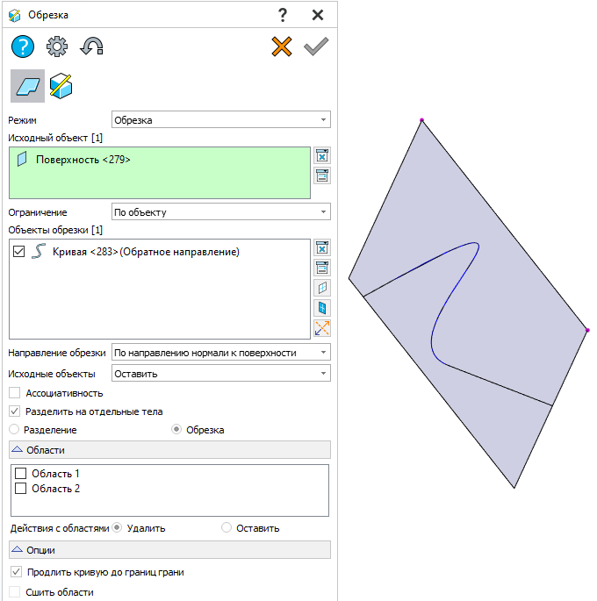

Рисунок

В диалоге доступны два режима: обрезка листовых тел и обрезка твёрдых тел. Они отличаются тем, какой объект будет обрезан – твердое или поверхностное тело.

Поле «Исходный объект» предназначено для выбора тел, которые будут обрезаны. В зависимости от режима исходным объектом может быть поверхностное или твёрдое тело.

Поле «Объекты обрезки» предназначено для выбора отсекающих объектов. В качестве них могут выступать кривые, поверхностные тела, грани и рабочие плоскости. С помощью пиктограмм и  можно создать рабочую плоскость и плоскую поверхность, запустив команды их создания «внутри» команды «Обрезка».

Параметр «Направление обрезки» доступен, если в качестве объекта обрезки выбрана кривая. Доступны варианты «Нормаль к плоскости кривой», «Нормаль к поверхности» и «Направление» (с выбором произвольного направления).

Параметр «Исходные объекты» позволяет выбрать действие для исходных объектов – «Оставить» или «Скрыть».

Флаг «Ассоциативность» позволяет сохранить ассоциативную связь между исходными объектами и созданными.

Флаг «Разделить на отдельные тела» (рис. Рисунок) позволяет создать в результате операции несколько объектов, полученных из исходных объектов.

Диалог команды «Обрезка»

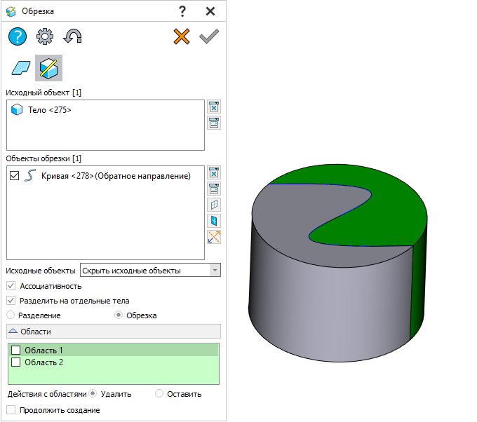

Рисунок

Доступны два режима – разделение и обрезка. Если выбрана обрезка, результаты отображаются в блоке «Области». Установка флага рядом с областью означает, что выбранное ниже «Действие с областями» будет применено к ней. Варианты действий – оставить или удалить.

Флаг «Продлить кривую до границы грани» в блоке «Опции» позволяет автоматически продлить обрезающую кривую до границ исходного объекта.

Для поверхностных тел также доступен дополнительный параметр «Режим» с двумя опциями: «Обрезка» (режим по умолчанию) и «Взаимное пересечение» (рис. #) для взаимной обрезки двух поверхностей до образования общего ребра.

Диалог команды «Обрезка»

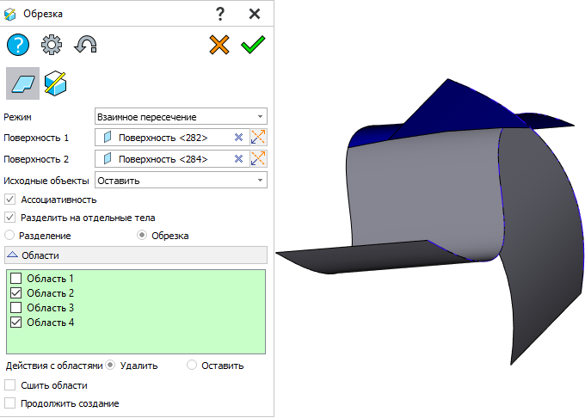

Рисунок

В подрежиме «Взаимное пересечение» доступны поля «Поверхность 1» и «Поверхность 2» для выбора поверхностей, которые будут разделены по линии пересечения друг друга.

Флаг «Сшить области» позволяет объединить итоговые поверхности в одно тело.

### Скругление

Команда «Скругление» предназначена для скругления рёбер тела заданным радиусом.

Вызов команды «Скругление»  осуществляется из панели «Лента» (вкладка «Модель», группа «3Dэлементы»).

После запуска команды откроется диалог параметров (рис. Рисунок).

Диалог команды «Скругление»

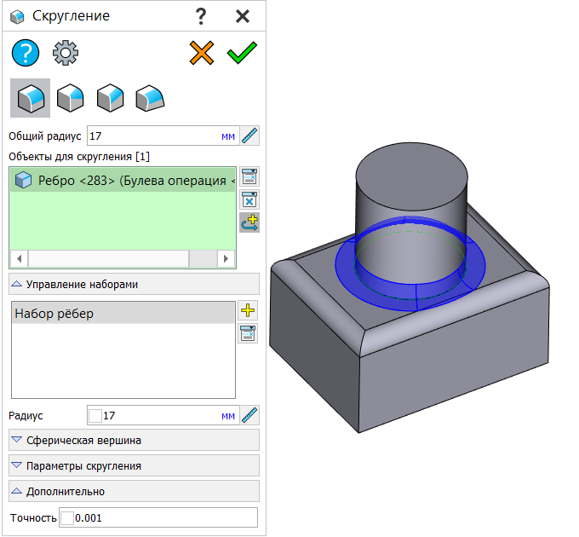

Рисунок

В команде доступны режимы «Скругление постоянным радиусом», «Скругление переменным радиусом», «Скругление с переменным коническим сечением», «Скругление/фаска постоянной ширины».

Режим «Скругление постоянным радиусом»  позволяет скруглить выбранные ребра радиусом, постоянным на всей длине ребра.

Поле «Общий радиус» предназначено для задания значения радиуса скругления, который будет применен ко всем рёбрам.

Поле «Объекты для скругления» предназначено для задания рёбер и граней. Рёбра должны принадлежать одному телу. Пиктограмма  позволяет посредством выбора одного ребра выбрать все рёбра, которые с ним гладко сопряжены. Если выбрана грань, будут скруглены все её рёбра.

Блок «Управление наборами» предназначен для создания наборов ребер, для каждого из которых можно задать свои параметры скругления.

Поле «Радиус» предназначено для задания выбранному ребру радиуса, отличного от общего. Чтобы поле стало активным, необходимо выбрать одно из рёбер в поле «Объекты для скругления». Чтобы ребро было скруглено с особым радиусом, необходимо активировать флаг в поле «Радиус» и ввести требуемое значение.

Блок «Сферическая вершина» (рис. Рисунок) предназначен для создания сферических вершин в точках схождения нескольких рёбер.

Блок «Сферическая вершина» 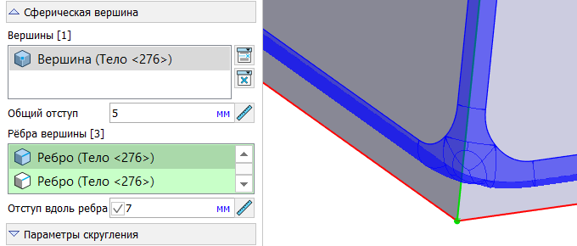

Рисунок

В поле «Общий отступ» задается отступ от вершины до начала регулярного скругления для всех рёбер, сходящихся в выбранной вершине.

Поле «Отступ вдоль ребра» позволяет задать особый отступ для выбранного ребра.

В блоке «Параметры скругления» флаг «Продолжать по гладко сопряжённым рёбрам» позволяет автоматически выбирать и скруглять все рёбра, способные составить гладкую последовательность вместе c выбираемым ребром.

Параметр «Включить гладкую обработку перекрытий» (рис. #) применяется, когда поверхность сглаживания перекрывается существующим скруглением. В зоне перекрытия поверхность сглаживания деформируется для обеспечения касания к перекрываемой поверхности и создания гладкого перехода.

Пример применения параметра «Включить гладкую обработку перекрытий»

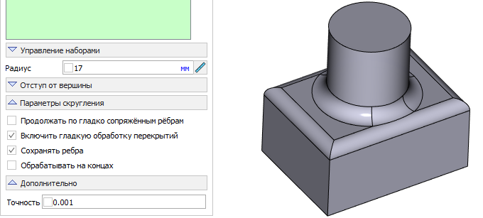

Рисунок

Флаг «Сохранять рёбра» (рис. #) позволяет оставить неизменным острое ребро, на которое наползает создаваемая поверхность скругления.

Пример применения флага «Сохранять рёбра»

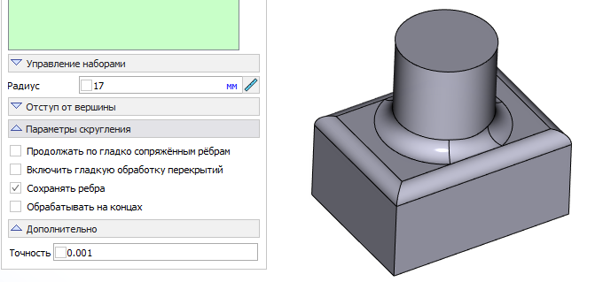

Рисунок

Опция «Обрабатывать на концах» работает совместно с «Сохранять рёбра». Она предназначена для случаев, когда только часть сглаживаемой поверхности (на концах) наползает на острое ребро.

В разделе «Дополнительно» содержится параметр «Точность», управляющий линейным допуском (точностью) построения скруглений.

Режим «Скругление переменным радиусом»  (рис. Рисунок) позволяет скруглить выбранные ребра радиусом, величина которого изменяется по длине ребра.

Режим «Скругление переменным радиусом»

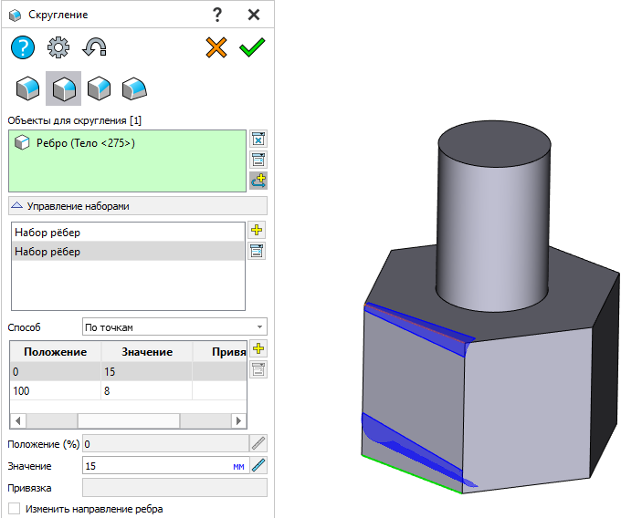

Рисунок

Параметр «Способ» определяет, как будет задаваться переменный радиус. Доступны варианты: «По точкам», «По формуле», «По графику».

В способе «По точкам» доступна таблица, позволяющая задать разный радиус в разных точках на ребре (последовательности рёбер). По умолчанию в таблицу введено две точки – «Начало» и «Конец», то есть начальная и конечная точки ребра (последовательности рёбер). Для добавления новой точки необходимо нажать на пиктограмму .

В столбце «Положение» указано положение точки в процентах от начальной точки ребра (последовательности рёбер). Поле поддерживает ввод переменных и выражений. Изменить положение возможно только для точек, добавленных вручную. Для этого необходимо выбрать точку в таблице и ввести расстояние от нулевой точки до выбранной в процентах в поле «Положение».

В столбце «Значение» указан радиус в выбранной точке. Для изменения радиуса необходимо выбрать точку в таблице и ввести радиус в поле «Значение».

Поле «Привязка» позволяет привязать выбранную точку к другому 3D-объекту.

Флаг «Изменить направление ребра» позволяет поменять местами начальную и конечную точку на ребре (последовательности рёбер), то есть выбрать обратное направление отсчёта.

При способе «По формуле» значение радиуса скругления определяется значением формулы в определённом интервале. Формула вводится в одноименное поле, поддерживающее смену единиц измерения, ввод переменных и выражений. Поля «Интервал» задают 2 аргумента, в которых будут рассчитаны значения функции для начальной и конечной точки ребра (последовательности рёбер).

При способе «По графику» значение радиуса скругления определяется графиком. График выбирается из выпадающего списка. Кнопка  запускает команду создания нового графика «внутри» операции скругления. Выбранный график также можно отредактировать с помощью кнопки , не выходя из команды «Скругление».

Режим «Скругление с переменным коническим сечением»  позволяет скруглить выбранные ребра коническим сечением (рис. Рисунок).

Параметр «Способ» определяет, как будет задаваться переменное коническое сечение. Доступны варианты «По точкам», «По формуле», «По графику».

Необходимо задать геометрические параметры конического сечения и его дискриминант. При дискриминанте, равном нулю, будет создана фаска с переменным коническим сечением.

Флаг «Постоянное смещение» позволяет создать скругление с постоянным коническим сечением по всей длине ребра

Режим «Скругление с переменным коническим сечением»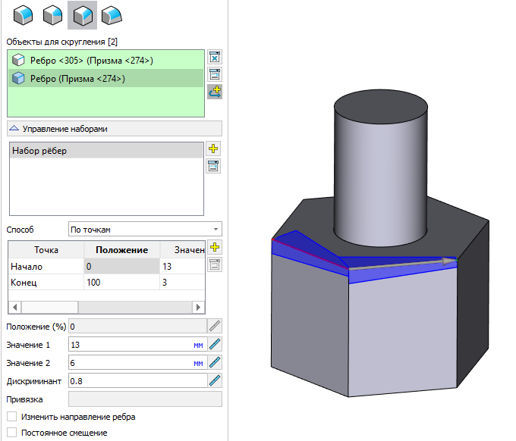

Рисунок

.

### Фаска

Команда «Фаска» предназначена для создания фаски на рёбрах тела.

Вызов команды «Фаска»  осуществляется из панели «Лента» (вкладка «Модель», группа «3Dэлементы»).

После запуска команды откроется диалог параметров (рис. Рисунок).

Диалог команды «Фаска»

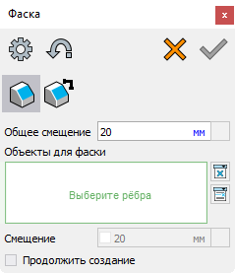

Рисунок

Команда работает в двух режимах: «Симметричная фаска» и «Фаска по смещениям».

В режиме «Симметричная фаска» создается равнобокая фаска.

Поле «Общее смещение» предназначено для задания значения смещения, которое будет применено ко всем рёбрам.

Поле «Объекты для фаски» предназначено для задания рёбер. Рёбра должны принадлежать одному телу.

Поле «Смещение» предназначено для задания выбранному ребру смещения, отличного от общего. Чтобы поле стало активным, необходимо выбрать одно из рёбер в поле «Объекты для фаски» и установить флаг в поле «Смещение».

В режиме «Фаска по смещениям» (рис. Рисунок) создается фаска, катеты которой могут быть настроены по отдельности.

Диалог команды «Фаска»

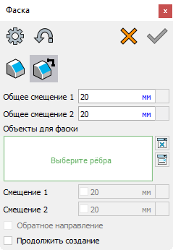

Рисунок

Поля «Общее смещение 1» и «Общее смещение 2» предназначены для задания первого и второго катетов фаски, которые будут применены ко всем рёбрам.

Поля «Смещение 1» и «Смещение 2» предназначены для задания выбранному ребру катетов фаски, отличных от общих. Чтобы активировать поля, необходимо выбрать одно из рёбер в поле «Объекты для фаски» и установить флаг в поле «Смещение».

Флаг «Обратное направление» активен, если выбрано одно из ребер в поле «Объекты для фаски», и позволяет переключить ориентацию катетов фаски.

### Оболочка

Команда «Оболочка» предназначена для создания тел-оболочек на основе ранее созданных твёрдых тел. Оболочка представляет собой полое тонкостенное твёрдое тело со стенками указанной толщины.

Вызов команды «Оболочка»  осуществляется из панели «Лента» (вкладка «Модель», группа «3Dэлементы»).

После запуска команды откроется диалог параметров (рис. Рисунок).

Диалог команды «Оболочка»

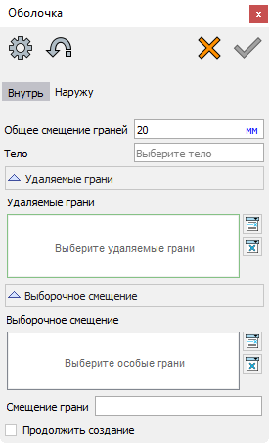

Рисунок

Кнопки «Внутрь» и «Наружу» предназначены для выбора направления «выталкивания» оболочки относительно поверхности выбранного тела.

Поле «Общее смещение граней» предназначено для ввода толщины оболочки.

Поле «Тело» предназначено для выбора исходного тела, на основе которого будет создана оболочка.

Поле «Удаляемые грани» предназначено для задания грани или набора граней, которые при создании оболочки будут удалены.

Поле «Выборочное смещение» предназначено для задания грани или набора граней, которым будут назначены собственные значения смещения, отличные от общего.

Поле «Смещение грани» предназначено для задания собственного значения смещения для выбранной особой грани.

### Уклон

Команда «Уклон» предназначена для отклонения выбранных граней на заданный угол с автоматической коррекцией смежных граней.

Вызов команды «Уклон»  осуществляется из панели «Лента» (вкладка «Модель», группа «3Dэлементы»).

После запуска команды в рабочем окне отображается диалог параметров (рис. Рисунок).

Диалог команды «Уклон»

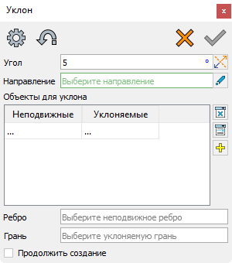

Рисунок

Поле «Угол» предназначено для задания угла уклона. В поле доступна смена единиц измерения. Кнопка  позволяет переключить направление отсчета угла на противоположное.

Поле «Направление» позволяет задать направление для отсчёта угла уклона. Доступен выбор направлений, прямых и кольцевых ребер, плоских граней и граней вращения, а также рабочих плоскостей. «Плоские» объекты задают направление уклона как нормаль к самим себе. В частности, чтобы использовать в качестве направления уклона ось рабочей системы координат, необходимо выбрать соответствующую ей рабочую плоскость. Кнопка  запускает команду создания направления «внутри» команды создания уклона.

В блоке «Объекты для уклона» в виде таблицы отображаются пары ребер и граней, в которых ребра являются неподвижными элементами, а грани – уклоняемыми. Выбор ребра и грани для каждой пары осуществляется в одноимённых полях под таблицей. Пиктограмма  предназначена для добавления новой пары неподвижного и уклоняемого объектов в таблицу.

### Отверстие

Команда «Отверстие» предназначена для создания отверстий различных типов в твёрдых телах.

Вызов команды «Отверстие»  осуществляется из панели «Лента» (вкладка «Модель», группа «3Dэлементы»).

После запуска команды откроется диалог параметров (рис. Рисунок).

Диалог команды «Отверстие»

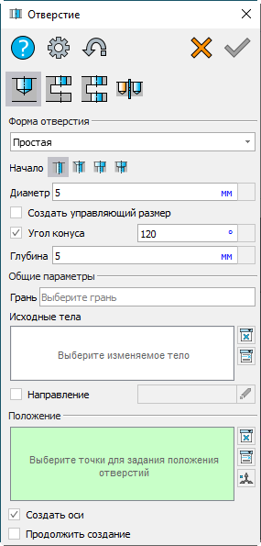

Рисунок

Четыре пиктограммы в верхней части диалога предназначены для режима задания отверстия. Описание режимов представлено в таблице Таблица.

Таблица – Режимы задания отверстия

|  |  |  |
| --- | --- | --- |
| Кнопка | Название | Способ задания |
|  | Глухое | Глубина отверстия определяется числовым значением |
|  | Сквозное | Глубина отверстия определяется расстоянием от заданной грани тела до точки пересечения оси отверстия с наименее удалённой гранью тела в заданном направлении |
|  | Через всё | Глубина отверстия определяется расстоянием от заданной грани тела до точки пересечения оси отверстия с наиболее удалённой гранью базового тела в заданном направлении |
|  | Симметричное | Отверстие создается как зеркальная копия другого отверстия |

Блок параметров «Форма отверстия» содержит настройки для управления геометрией отверстия.

Необходимо выбрать тип отверстия – простое (цилиндрическое) или коническое.

Параметр «Начало» определяет форму результирующего отверстия на входе. Доступны три варианта:

1. гладкое ;
2. с фаской ;
3. с цековкой .

В зависимости от выбранного варианта в диалоге активируются соответствующие геометрические параметры: для фаски – параметры «Размер фаски» и «Угол фаски»; для цековки – параметры «Диаметр цековки» и «Глубина цековки».

Поле «Диаметр» предназначено для ввода значения диаметра отверстия. Установка флага «Создать управляющий размер» предполагает создание управляющего размера диаметра отверстия с указанием количества отверстий, создаваемых в рамках текущей операции.

Для глухого отверстия также доступны флаг «Угол конуса» и поле «Глубина». При установке флага «Угол конуса» дно результирующего отверстия приобретает коническую форму, при этом допускается задать его угол, измеряемый в пределах от 0 до 180 градусов. При снятии флага дно результирующего отверстия приобретает плоскую форму. Поле «Глубина» предназначено для ввода значения глубины глухого отверстия.

Параметр «Конец» определяет форму результирующего отверстия на выходе. Доступны три варианта: гладкое , с фаской , с цековкой  (для сквозных отверстий).

Группа «Общие параметры» предназначена для задания положения и ориентации отверстия.

Поле «Грань» определяет грань, на которой будет расположено отверстие.

Поле «Исходные тела» заполняется автоматически: там показано тело, которому принадлежит выбранная грань.

Флаг «Направление» предназначен для задания произвольного направления отверстия. По умолчанию флаг неактивен, а вектор направления отверстия сонаправлен нормали к выбранной грани «вглубь» базового тела. Пиктограмма  запускает команду «Создать направление» «внутри» операции «Отверстие».

Поле «Положение» предназначено для задания положения отверстия на выбранной грани. Положение отверстия определяется точкой привязки. В качестве точки привязки выступают 2D и 3Dточки, принадлежащие грани. Также можно выбрать массив точек и начало системы координат. К каждой точке привязывается одно отверстие, таким образом за одну операцию можно создать несколько отверстий с одинаковыми параметрами.

Для задания точки привязки необходимо перенести фокус ввода в поле «Положение», после чего указать необходимые 3Dточки в сцене либо в дереве модели. Пиктограмма  запускает команду «Создать 3Dточку» «внутри» операции «Отверстие».

Для создания отверстий по точкам эскиза (2D-точкам) необходимо в режиме редактирования эскиза запустить команду «Отверстие», выбрать грань, на которой создан эскиз, а затем выбрать 2D-точки и завершить команду с подтверждением. На такие точки могут быть наложены ограничения, к ним могут быть привязаны управляющие размеры.

Флаг «Создать оси» предназначен для создания осей отверстий в виде отдельного вспомогательного объекта.

При активации режима «Симметричное отверстие» открывается диалог (рис. Рисунок).

Режим «Симметричное отверстие»

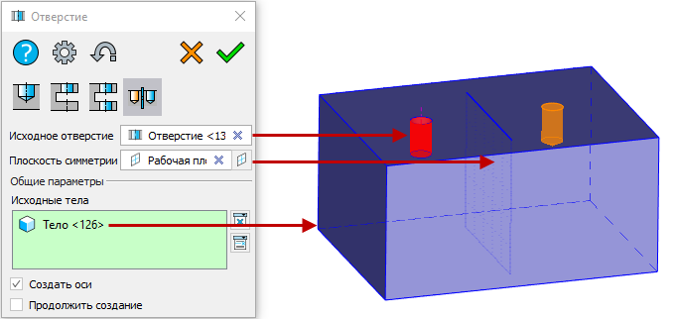

Рисунок

Поле «Исходное отверстие» предназначено для выбора отверстия, зеркальная копия которого будет создана.

Поле «Плоскость симметрии» предназначено для выбора рабочей плоскости или грани, относительно которой будет создано симметричное отверстие.

Блок «Исходные тела» предназначен для выбора изменяемого тела.

Флаг «Создать оси» создает в исходном и созданном отверстии оси.

### Резьба

Команда «Резьба» предназначена для создания резьб на цилиндрических гранях модели. В зависимости от расположения исходной грани резьба может быть наружной либо внутренней.

По умолчанию в 3Dсцене созданная резьба отображается условно с целью сокращения использования вычислительных ресурсов. При необходимости допускается отобразить точную геометрию реальной резьбы.

Вызов команды «Резьба»  осуществляется из панели «Лента» (вкладка «Модель», группа «3Dэлементы»). После запуска команды откроется диалог параметров (рис. Рисунок).

Диалог команды «Резьба»

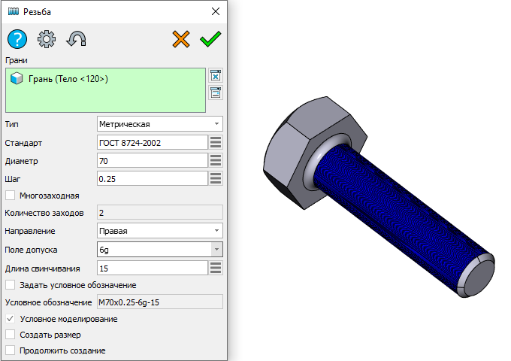

Рисунок

Поле «Грани» предназначено для выбора цилиндрических граней и их групп, на которые будет нанесена резьба.

Параметр «Тип» предназначен для выбора типа резьбы. Доступны метрические, трубные, конические, трапецеидальная, упорная и круглая резьбы.

В поле «Стандарт» необходимо выбрать стандарт, которому должна соответствовать резьба.

Значения параметров в выпадающих списках, открываемых пиктограммами , соответствуют заданным типу и стандарту резьбы.

В поле «Диаметр» задается номинальный диаметр резьбы.

Поле «Шаг» задает шаг создаваемой резьбы.

Флаг «Многозаходная» активирует возможность задания многозаходной резьбы. Количество заходов указывается в соответствующем поле.

Параметр «Направление» задает направление винтовой линии резьбы (правая или левая).

Параметр «Поле допуска» позволяет задать точность создаваемой резьбы.

В поле «Длина свинчивания» задается длина свинчивания резьбы.

Флаг «Задать условное обозначение» активирует поле «Условное обозначение», в котором можно вручную отредактировать условное обозначение создаваемой резьбы. По умолчанию условное обозначение резьбы формируется согласно стандарту и заданным параметрам.

Флаг «Условное моделирование» предназначен для переключения между режимами отображения резьбы в 3Dсцене – условное (косметическое) отображение либо отображение точной геометрии реальной резьбы.

Флаг «Создать размер» предназначен для автоматического создания 3Dразмера резьбовой грани в соответствии с условным обозначением после подтверждения выполнения операции (рис. Рисунок).

Команда «Создать размер»

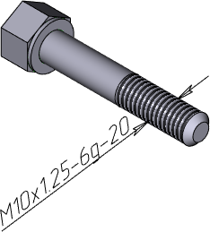

Рисунок

### Пружина

Команда «Пружина» предназначена для генерации моделей пружин сжатия на основании набора исходных параметров.

Вызов команды «Пружина» осуществляется из панели «Лента» (вкладка «Модель», группа «3Dэлементы»).

После запуска команды в рабочем окне отображается диалог параметров (рис. Рисунок).

Диалог команды «Пружина»

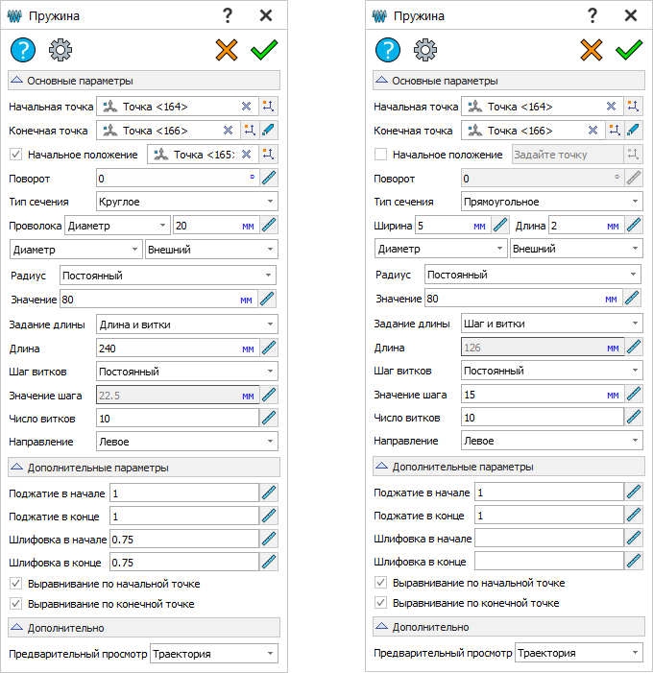

Рисунок

Геометрия модели пружины обуславливается начальной точкой и направлением её оси. В качестве начальной точки могут быть выбраны 3Dточки, вершины или начало СК. Выбранный объект отображается в поле диалога команды «Начальная точка». Пиктограмма  предназначена для вызова команды создания 3Dточки в случае её отсутствия.

Ось пружины определяется на основе второй точки или любого объекта, способного определить направление в пространстве. Перечень доступных для выбора объектов модели определяется панелью фильтров. Выбранный объект направления оси отображается в поле «Конечная точка». Пиктограмма  предназначена для вызова команды создания объекта «Направление».

Флаг «Начальное положение» позволяет указать дополнительную точку, определяющую начальное положение профиля пружины. В этом случае в поле «Поворот» можно задать угол поворота профиля относительно его начального положения.

Параметр «Тип сечения» (рис. #) определяет геометрию сечения витка пружины:

1. «Круглое». Доступен выбор размерности (радиус/диаметр) круглого сечения проволоки и поле ввода соответствующего значения;
2. «Прямоугольное». Доступны поля ввода длины и ширины прямоугольного сечения пружины;
3. «Эскиз». Доступно поле выбора эскиза, определяющего профиль сечения. Кнопка  предназначена для вызова операции создания эскиза.

Тип сечения «Эскиз»

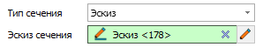

Рисунок

Параметр «Режим» предназначен для выбора размерности (радиус/диаметр) винтовой кривой и её положения относительно сечения пружины (рис. Рисунок):

1. внешний;
2. средний;
3. внутренний.

Параметр «Режим»



Рисунок

Параметр «Радиус» определяет характер изменения радиуса/диаметра винтовой кривой пружины:

1. «Постоянный». Доступно поле ввода значения радиуса/диаметра винтовой кривой;
2. «Переменный». Доступен выбор способа изменения радиуса/диаметра винтовой кривой.

Программный модуль CAD предусматривает следующие способы изменения радиуса/диаметра винтовой кривой:

1. «По точкам». Отображается список характерных точек, положение которых определяется процентным отношением от длины пружины, с заданными значениями радиуса/диаметра винтовой кривой. Добавление и удаление точки осуществляется по кнопкам  и  соответственно. Положение и значение радиуса/диаметра винтовой кривой в текущей точке задаются в соответствующих полях под списком. Поле «Привязка» предназначено для выбора объекта привязки, на основе которого определяется положение текущей характерной точки (рис. Рисунок);

Окно изменения радиуса/диаметра винтовой кривой

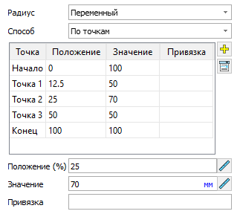

Рисунок

* «По формуле». Отображается поле для задания зависимости функции изменения радиуса/диаметра винтовой кривой от аргумента и поля интервала значений аргумента. Выражение функции составляется по тем же правилам, что и выражения пользовательских функций в редакторе переменных (рис. Рисунок);

Окно изменения радиуса/диаметра винтовой кривой

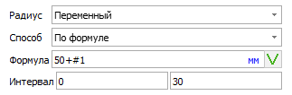

Рисунок

1. «По графику». Отображается поле для выбора графика из перечня существующих. Создание нового графика осуществляется по кнопке  , редактирование текущего – по кнопке  (рис. Рисунок).

Окно изменения радиуса/диаметра винтовой кривой

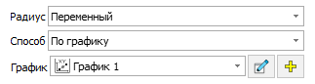

Рисунок

Параметр «Задание длины» определяет комбинацию из двух управляющих параметров винтовой кривой пружины. Предусмотрены следующие варианты:

1. длина и витки;
2. длина и шаг;
3. шаг и витки.

При задании двух управляющих параметров третий рассчитывается автоматически.

Если пружина определена двумя точками, то исходное значение длины оси пружины определяется расстоянием между этими точками. Корректировка значения длины осуществляется в соответствующем поле.

Шаг витков может быть задан постоянной величиной либо в виде зависимости. Способы изменения шага аналогичны способам изменения радиуса/диаметра винтовой кривой пружины.

Параметр «Направление» определяет направление навивки пружины:

1. «Левое». Навивка осуществляется по часовой стрелке;
2. «Правое». Навивка осуществляется против часовой стрелки.

Блок «Дополнительные параметры» содержит набор параметров для конфигурирования опорных витков пружины:

1. «Поджатие в начале/конце». Поля для задания количества сжимаемых до соприкосновения крайних витков;
2. «Шлифовка в начале/конце». Поля для задания шлифуемой части окружности крайних витков;
3. «Выравнивание по начальной/конечной точке». Режимы выравнивания пружины по соответствующему концу в случае, если длина пружины меньше расстояния между начальной и конечной точками.

Блок «Дополнительно» содержит ряд вспомогательных параметров.

Параметр «Предварительный просмотр» определяет способ отображения предварительного результата в процессе создания пружины:

1. «Нет»;
2. «Траектория»;
3. «Тело».

Флаг «Создать ось» предназначен для создания оси пружины в виде отдельного вспомогательного объекта.

### Тело по операции

Команда «Тело по операции» предназначена для создания тела на основе истории построений другого тела. Операция, выбранная для создания нового тела, может находиться в середине истории операций исходного тела.

Вызов команды «Тело по операции»  осуществляется из «Ленты» (вкладка «Модель»).

После запуска команды в рабочем окне отображается диалог параметров (рис. Рисунок).

Диалог команды «Тело по операции»

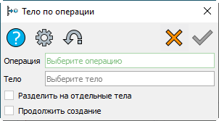

Рисунок

Поле «Операция» предназначено для выбора операции, на основе которой будет создано новое тело.

Поле «Тело» позволяет выбрать тело, к которому относится выбранная операция. Выбор тела необходим, если в качестве базовой выбрана групповая операция.

Флаг «Разделить на отдельные тела» позволяет создать в результате операции несколько тел – разделить исходное тело на части.

### Трубопровод

Команда «Трубопровод» предназначена для создания труб разнообразных сечений по пространственной траектории.

Вызов команды «Трубопровод»  осуществляется из панели «Лента» (вкладка «Модель», группа «3Dэлементы»).

После запуска команды откроется диалог параметров (рис. Рисунок).

Диалог команды «Трубопровод»

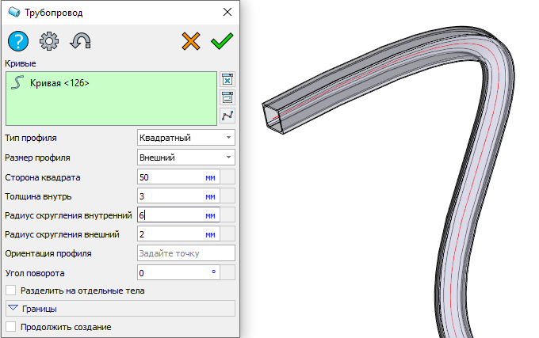

Рисунок

Блок «Кривые» предназначен для выбора траекторий, на базе которых будут созданы трубы. Доступен выбор кривых, ребер и эскизов, а также создание кривой в прозрачном режиме.

Параметр «Тип профиля» задает форму профиля трубы – круглую, прямоугольную, квадратную или определяемую эскизом.

Параметр «Размер профиля» определяет, как рассчитывается толщина профиля от внутренней, внешней границы или от середины.

В зависимости от типа и размера профиля изменяется набор параметров, управляющих его размерами. Для квадратного и прямоугольного профилей доступно скругление углов.

Параметр «Ориентация профиля» доступен для квадратного и прямоугольного профилей и позволяет выбрать точку или вершину, задающую направление позиционирования профиля относительно оси трубы.

Поле «Угол поворота» явно задает поворот профиля вокруг оси. Если задан ориентирующий объект, угол будет отсчитываться с учетом угла, задаваемого объектом.

Флаг «Разделить на отдельные тела» позволяет создать за одну операцию несколько тел, если было выбрано несколько кривых.

Блок «Границы» содержит параметры, управляющие точками начала и окончания трубопровода.

Поля «Начальная точка» и «Конечная точка» предназначены для выбора точек кривой, определяющих начало и конец трубы.

Поля «Начальный отступ» и «Конечный отступ» задают отступ начала и конца трубопровода от выбранной точки. Для управления направлением отступа в полях доступен ввод знака «-».

Параметр «Длина профиля» по умолчанию отображает получившуюся длину трубопровода. Если активирован флаг рядом с полем, можно задать произвольную длину трубы.

Сечение ранее построенной трубы можно изменить с помощью команды «Редактировать», запущенной в «Навигатором модели» или из контекстного меню в 3D-сцене.

## Кривые

Команды группы «Кривые» предназначены для создания 3Dкривых и их модификации.

Вызов команд группы «Кривые» осуществляется из панели «Лента» (вкладка «Модель», группа «Кривые»). В «Ленте» команды дополнительно сгруппированы по функциональному признаку: для создания кривой, для создания кривой по объекту модели, для модификации кривой. Команды для создания кривых базовых геометрических форм (отрезок, окружность и др.) дополнительно не сгруппированы.

Перечень команд группы «Кривая» с их назначением представлен в таблице Таблица. Команды для создания кривых базовых геометрических форм в неё не включены.

Таблица – Команды группы «Кривая»

|  |  |  |
| --- | --- | --- |
| Кнопка | Название | Назначение команды |
|  |  |  |
|  | Полилиния | Создание кривой из отрезков, заданных 3Dточками |
|  | Интерполирующий сплайн | Создание гладкого сплайна, проходящего через заданные 3Dточки |
|  | Сплайн по полюсам | Создание сплайна по полилинии, проходящей через заданные 3Dточки |
|  | Составная кривая | Создание кривой из участков разных типов. |
|  | Кривая пересечения | Создание кривой-ребра, образованного при пересечении тел или поверхностей |
|  | Кривая по проекции | Создание кривой на основе существующей кривой, спроецированной на грань или плоскость |
|  | Кривая сопряжения | Создание кривой, сопрягающей исходную и целевую кривую, либо сопрягающую исходную кривую и точку |
|  | Объединение кривых | Объединение последовательности кривых и (или) рёбер в одну результирующую кривую |
|  | Обрезка/удлинение кривой | Обрезка или удлинение кривой до заданных объектов или до заданных значений |
|  | Кривая смещения | Создание кривой путём смещения от другой кривой в заданном направлении на заданную величину |
|  | Изопараметрическая кривая | Создание кривой в направлениях U и V поверхности |
|  | Кривая по проекциям | Создание кривой на основе двух исходных кривых, используемых в качестве проекций первой |
|  | Спираль | Создание кривой в виде плоской спирали либо спирали вдоль заданной оси |
|  | Кривая по формуле | Создание кривой, положение точек которой определяется формулами по каждой из координат |
|  | Коническая кривая | Создание конической кривой через начальную точку, конечную точку и точку вершины |
|  | Скругление углов | Скругление плоских углов кривой заданным радиусом |
|  | Кривая очерка | Создание кривой, являющейся очерком поверхности или набора поверхностей |

### Полилиния, интерполирующий сплайн, сплайн по полюсам

После запуска команды откроется диалог с параметрами (рис. Рисунок).

Диалог команды «Кривые»

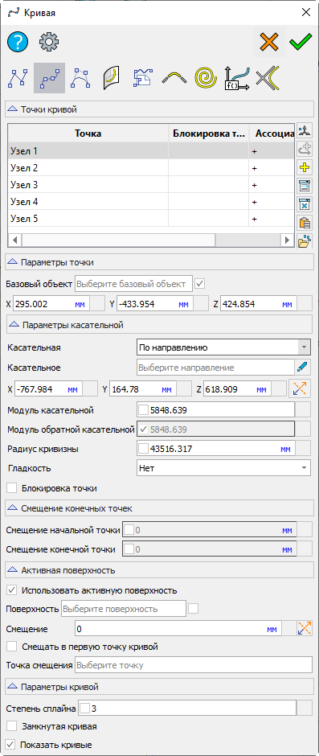

Рисунок

Набор параметров диалога в режимах «Полилиния» , «Интерполирующий сплайн»  и «Сплайн по полюсам»  частично совпадает, поэтому описание ниже относится к трём режимам.

В разделе «Точки кривой» расположено поле, в которое добавляются точки, через которые проходит кривая.

Пиктограмма  запускает команду «Создать 3Dточку» «внутри» операции «Кривая». Кнопка  предназначена для добавления нового узла в состав кривой. Добавленный узел можно привязать к другому объекту в 3Dсцене, в этом случае имя объекта отобразится рядом с именем узла. Кнопка  вставляет точку из буфера обмена.

Опция «Автодобавление точки»  позволяет создавать новую точку кривой при каждом клике ЛКМ в 3D-сцене (рис. Рисунок).

Опция автодобавления точки

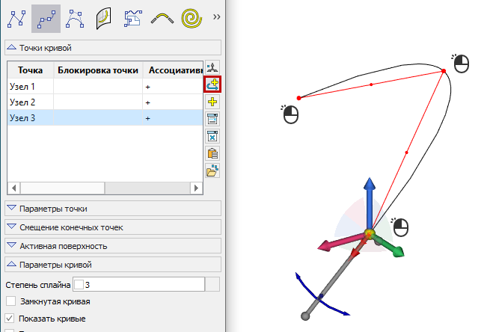

Рисунок

Кнопка  в нижней части ряда добавляет новую точку из TXT-файла, путь к которому указывается в поле «Выбор файла».

В разделе «Параметры точки» в поле «Базовый объект» отображается элемент модели, к которому привязана точка кривой. Флаг рядом с полем активирует ассоциативность точек (узлов) кривой с выбранным базовым объектом. Статус флага дополнительно отображается в блоке «Точки кривой» в колонке «Ассоциативно». Если флаг в выбранной точке активирован, в соответствующей ячейке будет знак «+» (рис. Рисунок).

Параметры точки

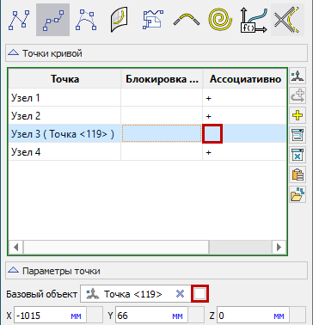

Рисунок

В полях «X», «Y», «Z» можно задать смещение точки кривой относительно базового объекта. Поля поддерживают смену единиц измерения, ввод переменных и выражений.

Раздел «Параметры касательной» доступен только для точек в режиме «Сплайн».

Параметр «Касательная» определяет способ ориентации касательной сплайна для текущей точки. Доступны способы «По направлению», «По нормали», «По касательной».

Поле «Касательное» доступно только в режиме «По направлению», в нем необходимо выбрать направление или ребро модели, явно задающие направление касательной в точке. Пиктограмма  запускает команду «Создать направление» «внутри» операции создания кривой.

В режиме «По нормали» касательная будет сориентирована по нормали к поверхности (грани, ребру), на которой создана точка.

В режиме «По касательной» касательная будет сориентирована по касательной к объекту (поверхности, грани, ребру, кривой), на котором создана точка.

В полях «X», «Y», «Z» отображаются координаты второй точки направления относительно первой (первая точка – это выбранная точка кривой). Если направление не задано явно объектом модели, изменение значений в полях «X», «Y», «Z» изменит положение второй точки направления. Поля поддерживают смену единиц измерения, ввод переменных и выражений. Пиктограмма  переключает направление на обратное. Направление также можно изменять с помощью манипуляторов-дуг в 3D-сцене. Длина направления влияет на форму сплайна: чем длина больше, тем большая часть кривой будет изменяться.

Поля «Модуль касательной», «Модуль обратной касательной» и «Радиус кривизны» управляют формой кривой в точке. Если модули должны иметь разные значения (т.е. на участках кривой, находящихся с разных сторон от точки, должны быть разные модули), необходимо снять флаг в одном из полей. В этом случае задание значений будет вестись независимо. Радиус кривизны по умолчанию определяется значениями, введёнными пользователем. Установка флага в данном поле активирует автоматический расчет радиуса кривизны. Все три поля поддерживают ввод переменных и выражений, а поле «Радиус кривизны» также поддерживает смену единиц измерения. Для каждого из параметров в 3D-сцене отображается свой манипулятор прямой формы.

Параметр «Гладкость» управляет гладкостью касательной в выбранной точке. Доступны варианты «Нет», «G1» и «G2». Гладкость касательной может быть назначена произвольно для любой точки кривой, в том числе промежуточной, как на этапе создания, так и в режиме редактирования.

Флаг «Блокировка точки» отключает возможность смещения выбранной точки относительно базового объекта и изменения касательной в ней. Статус флага дополнительно отображается в блоке «Точки кривой» в колонке «Блокировка точки». Если флаг в выбранной точке активирован, в соответствующей ячейке будет знак «+».

Раздел «Смещение конечных точек» доступен только в режиме «Сплайн». Поля «Смещение начальной точки» и «Смещение конечной точки» задают удлинение сплайна за пределы начальной/конечной точки по касательной. Поля поддерживают смену единиц измерения, ввод переменных и выражений.

Раздел «Активная поверхность» доступен во всех режимах. Флаг «Использовать активную поверхность» активирует выбор поверхности, на которой будет построена трёхмерная кривая. Поле «Поверхность» предназначено для выбора плоской грани или рабочей плоскости в качестве базы для построения. Поле «Смещение» задает расстояние, на котором разместится плоскость кривой относительно активной поверхности. Поле поддерживает ввод переменных и выражений, смену единиц измерения. Пиктограмма  переключает направление смещения на обратное. Флаг «Смещать в первую точку кривой» смещает поверхность, на которой будет создана кривая, в первую указанную точку кривой. Поле «Точка смещения» предназначена для выбора произвольной точки, определяющей положение поверхности кривой.

Поле «Степень сплайна» доступно только в режиме «Сплайн» и задает непрерывность кривизны. Чем выше степень сплайна, тем меньше изменяется его форма при перемещении отдельной точки.

Флаг «Замкнутая кривая» создает участок кривой между последним и первым узлами.

### Составная кривая

В команде «Составная кривая»  раздел «Участки кривой» предназначен для добавления участков составной кривой. Кнопка  используется для добавления участка в начало кривой, кнопка  – в конец.

Параметр «Тип линии» определяет тип линии на выбранном участке: полилиния, сплайн или сплайн по полюсам. Параметр «Соединение» доступен, если добавлено несколько участков. Он определяет тип соединяющей кривой между двумя участками. Доступны варианты: «Отрезок» и «Кривая». При выборе варианта «Кривая» доступны параметры настройки касания соединительной кривой: «Касательная 1» – для первой точки кривой и «Касательная 2» – для второй точки кривой. Параметры «Касательная 1» и «Касательная 2» определяют длину вектора первой производной, позволяя изменять кривизну соединяющей кривой. Значения параметров можно ввести в диалоге либо при помощи манипулятора в 3Dсцене.

В разделе «Точки кривой» отображаются точки выбранного участка кривой. Перемещения узлов отображаются в блоке «Преобразования», который описан в главе «[Трансформация](//rplmcad/RPLMHelp/CAD.Modeling.Transform/CAD.Modeling.Transform.html" \o "//rplmcad/RPLMHelp/CAD.Modeling.Transform/CAD.Modeling.Transform.html)». Флаг «Замкнутая кривая» создает участок кривой между последним и первым узлами.

### Кривая на поверхности

Команда «Кривая на поверхности» позволяет создавать замкнутые и разомкнутые кривые в виде интерполирующего сплайна на выбранных поверхностях. Вызов данного режима из выпадающего списка под командой «Кривая» на панели «Лента».

В блоке «Поверхность» отображаются выбранные поверхности для создания кривой. Доступен выбор поверхностей, принадлежащих разным телам.

В блоке «Точки кривой» отображается перечень точек, через которые должна проходить создаваемая кривая, с атрибутами блокировки, ассоциативности и гладкости кривой. В качестве точек могут использоваться узлы на поверхности, заданные в U-, V-координатах, а также любые 3Dточки модели (либо их проекции в случае несовпадения с выбранной поверхностью).

Создание узла на поверхности осуществляется с помощью кнопки . Уточнение U-, V-координат созданного узла осуществляется в блоке «Параметры точки». Для удобства управления координатами в 3Dсцене предусмотрены специальные стрелки-манипуляторы (рис. Рисунок).

Диалог команды «Кривая на поверхности»

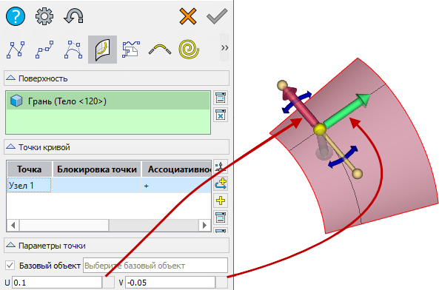

Рисунок

Кнопка  активирует режим прозрачного создания узлов путём клика ЛКМ по поверхности.

Выбор существующих 3Dточек модели в качестве узлов создаваемой кривой осуществляется непосредственно в 3Dсцене либо «Навигатором модели» (при необходимости допускается вызвать команду создания 3Dточки внутри операции создания кривой с помощью кнопки ). В результате базовый объект для текущего узла кривой отобразится в соответствующем поле в блоке «Параметры точки». Флаг, расположенный рядом с полем, управляет ассоциативностью базового объекта и узла кривой. Поля ввода координат U,V в данном случае используются для задания смещения узла кривой относительно базового объекта (рис. Рисунок).

Диалог команды «Кривая на поверхности»

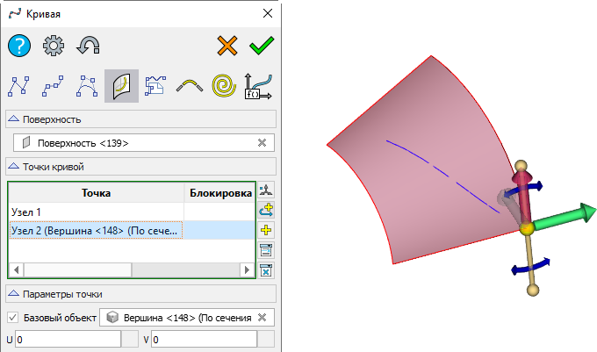

Рисунок

В блоке «Параметры касательной» представлены параметры управления касательной в текущей точке кривой.

Поле «По объекту» предназначено для выбора объекта, задающего направление кривой в текущей точке, в качестве которого могут использоваться рёбра исходной поверхности, смежные кривые, а также рабочие плоскости. Кнопка  позволяет сменить направление на противоположное.

Поле «Угол» предназначен для задания угла поворота касательной относительно заданного направления в текущей точке. Если направление не задано, то угол откладывается от направления U исходной поверхности. Для удобства управления углом в 3Dсцене предусмотрены специальные манипуляторы (рис. Рисунок).

Диалог команды «Кривая на поверхности»

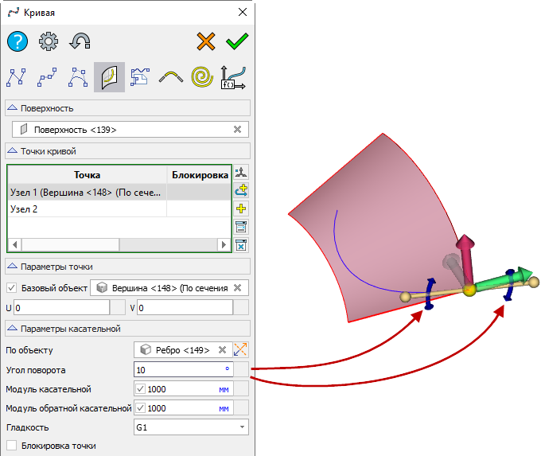

Рисунок

Поля «Модуль касательной», «Модуль обратной касательной» управляют формой кривой в точке. Если модули должны иметь разные значения (т.е. на участках кривой, находящихся с разных сторон от точки, должны быть разные модули), необходимо снять флаг в одном из полей. В этом случае задание значений будет вестись независимо. Для управления значениями модулей в 3Dсцене предусмотрены специальные манипуляторы (рис. Рисунок).

Диалог команды «Кривая на поверхности»

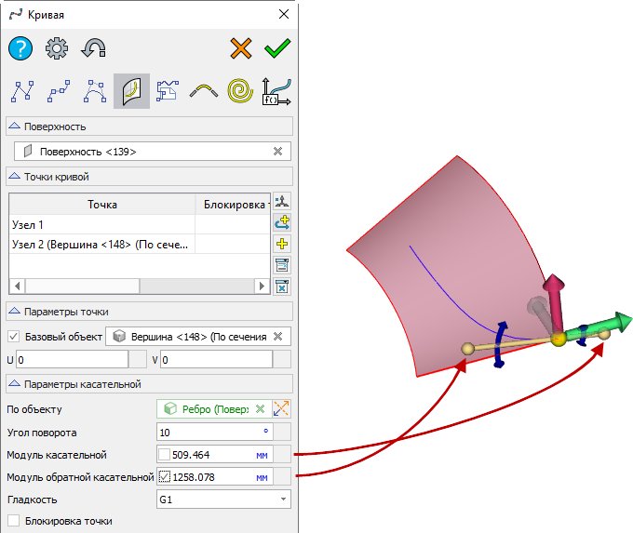

Рисунок

Гладкость кривой в текущей точке определяется соответствующим параметром.

Флаг «Блокировка точки» отключает возможность смещения выбранной точки относительно базового объекта и изменения касательной в ней.

Опция «Ассоциативно», расположенная в блоке «Параметры кривой», управляет ассоциативной привязкой всех элементов кривой к исходным выбранным объектам.

Флаг «Продлить до рёбер грани» позволяет продлить кривую до границ грани или поверхностного тела.

Опции «Продлить в начале», «Продлить в конце», предназначены для продления кривой до границ исходной поверхности. Продление осуществляется по касательной в крайнем узле.

Опция «Замкнутая кривая» соединяет крайние точки кривой. Для получения корректного результата кривая должна целиком умещаться на исходной поверхности.

Опция «Показать кривые» предназначена для отображения предварительного результата в процессе создания/редактирования кривой.

### Кривая пересечения

Команда «Кривая пересечения»  запускается из выпадающего списка под командой «Кривая» на панели «Лента». После запуска появится диалог параметров (рис. Рисунок).

Диалог команды «Кривая пересечения»

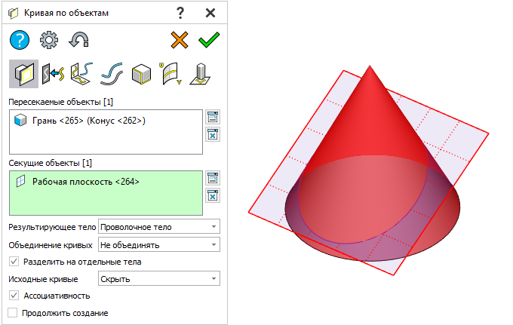

Рисунок

Поле «Пересекаемые объекты» предназначено для выбора исходных объектов пересечения. Доступен выбор граней, рабочих плоскостей, твёрдых тел.

Поле «Секущие объекты» предназначено для выбора граней, рабочих плоскостей и массивов поверхностей, которые рассекут исходные объекты. В качестве массива можно выбрать набор параллельных плоскостей (линейный массив), набор плоскостей, проходящих через ось (круговой массив), набор плоскостей, перпендикулярных кривой (массив по кривой).

Параметр «Результирующее тело» определяет тип тела, полученного в результате пересечения объектов. Доступны варианты «Проволочное тело» и «Поверхностное тело».

Параметр «Объединение кривых» позволяет объединить исходную и созданную кривые в единый объект. По умолчанию установлен вариант «Не объединять». Помимо него доступны варианты «В полилинию» и «В сплайн». При объединении в сплайн можно задать степень сплайна и его точность.

Флаг «Разделить на отдельные тела» позволяет создать в результате операции несколько тел – разделить исходное тело на части.

Параметр «Исходные объекты» определяет действие с исходными объектами (оставить, удалить, скрыть) после выполнения операции.

Флаг «Ассоциативность» позволяет сохранить ассоциативную связь между исходными объектами и созданной кривой.

### Проекция кривой

Команда «Проекция кривой» 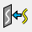 запускается из выпадающего списка под командой «Кривая» на панели «Лента». После запуска появится диалог параметров (рис. Рисунок).

Диалог команды «Кривая по проекции»

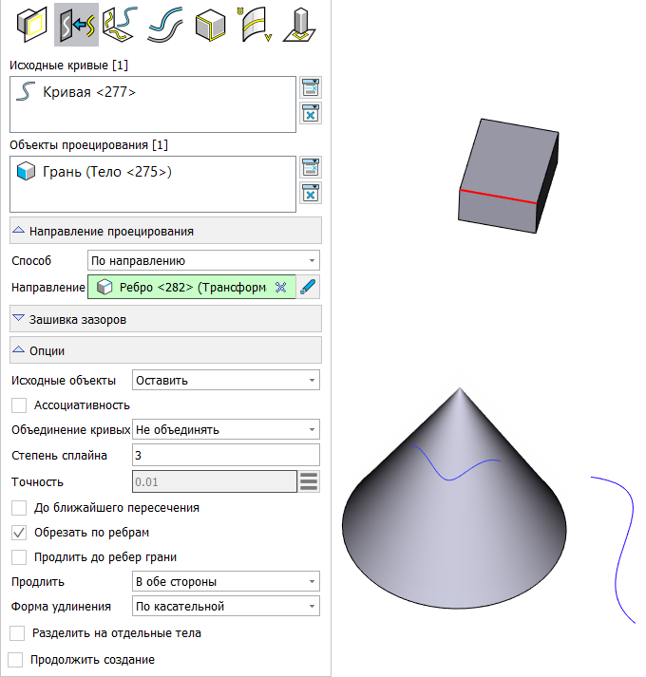

Рисунок

Кривая либо последовательность кривых для проецирования отображаются в списке «Исходные кривые». В качестве кривых могут использоваться рёбра, 2Dлинии и кривые. Поверхности либо их набор, на которые необходимо спроецировать исходную кривую, отображаются в списке «Объекты проецирования». В качестве поверхностей могут использоваться грани тел и рабочие плоскости.

Блок «Объекты проецирования» предназначен для выбора граней или рабочих плоскостей, на которые будут спроецированы кривые.

Блок «Направление проецирования» предназначен для задания способа проецирования кривых:

1. «По нормали» – проецирование кривой осуществляется по нормали к исходной поверхности (рис. Рисунок);

Способ задания проецирования кривых «По нормали»

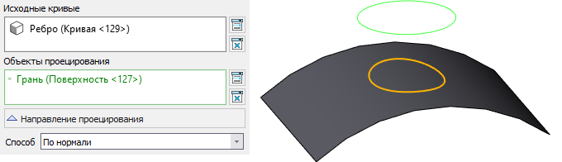

Рисунок

1. «По направлению» – проецирование кривой осуществляется в заданном направлении (рис. Рисунок);

Способ задания проецирования кривых «По направлению»

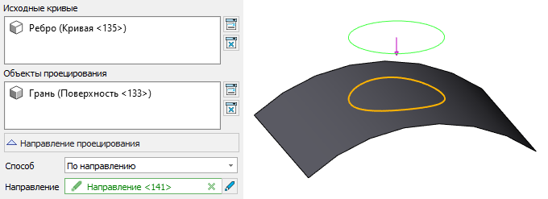

Рисунок

1. «В точку» – в каждой точке исходной кривой формируется вектор, направленный в заданную точку, не принадлежащую исходной поверхности. Результатом проецирования является кривая в виде множества точек, полученных в результате пересечения векторов с исходной поверхностью (рис. Рисунок).

Способ задания проецирования кривых «В точку»

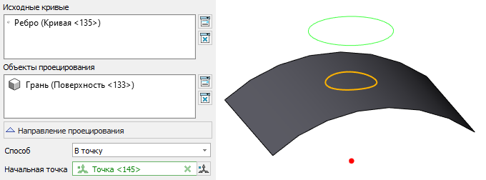

Рисунок

При проецировании кривой «По направлению» в качестве направления могут использоваться оси и рёбра. Выбранный объект отображается в соответствующем поле. Пиктограмма  предназначена для вызова команды создания объекта «Направление» (см. рис. Рисунок).

При проецировании кривой «В точку» в качестве точек могут использоваться 3Dточки и вершины. Выбранный объект отображается в поле «Начальная точка». Пиктограмма  предназначена для вызова команды создания точки в случае её отсутствия (см. рис. Рисунок).

Блок параметров «Зашивка зазоров» предназначен для зашивки зазоров на кривых, возникающих в результате проецирования, соединительными сегментами с сохранением кривизны. Максимальный размер зашиваемого зазора задаётся в соответствующем поле.

В блоке «Опции» представлен ряд дополнительных параметров.

Список «Исходные кривые» предназначен для выбора действий с исходными кривыми:

1. «Оставить»;
2. «Скрыть»;
3. «Удалить» (недоступно в случае сохранения ассоциативности результирующей кривой с исходной кривой).

Флаг «Ассоциативно» предназначен для сохранения ассоциативности результирующей кривой с исходной кривой.

Параметр «Объединение кривых» предназначен для объединения результирующих кривых в полилинию или сплайн. Также доступен вариант «Не объединять». При выборе сплайна становятся доступными поля «Степень сплайна» и «Точность».

Флаг «До ближайшего пересечения» (рис. Рисунок) позволяет «остановить» построение проекции кривой на первом пересечении направляющего объекта с выбранной поверхностью.

Построение проекции кривой на первом пересечении направляющего объекта с выбранной поверхностью

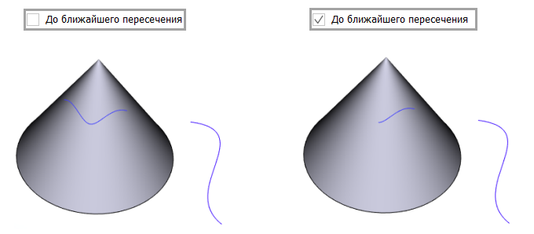

Рисунок

Флаг «Обрезать по рёбрам» позволяет обрезать проекцию кривой по ребрам выбранной грани проецирования.

Флаг «Продлить до ребер грани» позволяет продлить крайние участки результирующей кривой до границ исходной поверхности. Выбор направления продления осуществляется в списке «Продлить»:

1. в обе стороны;
2. в начале;
3. в конце.

Параметр «Форма удлинения» определяет форму удлиняющих участков:

1. «Естественная» – результирующая кривая переходит в прямую с сохранением кривизны в точке продления;
2. «По прямой» – продление осуществляется по касательной прямой, выходящей из крайней точки результирующей кривой;
3. «По окружности» – продление осуществляется по дуге окружности, касательной к результирующей кривой в крайней точке.

### Кривая сопряжения

Команда «Кривая сопряжения»  запускается из выпадающего списка под командой «Кривая» на панели «Лента». После запуска появится диалог параметров (рис. Рисунок).

Диалог команды «Кривая сопряжения»

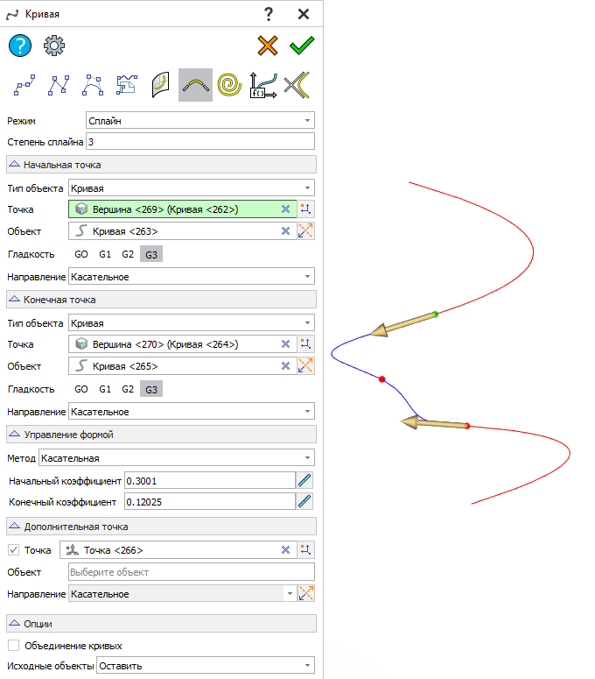

Рисунок

Параметр «Режим» задаёт тип соединяющей кривой: сплайн или дуга.

В режиме сопряжения «Сплайн» поле «Степень сплайна» задает непрерывность кривизны.

В разделах «Начальная точка» и «Конечная точка» задаются точки кривой сопряжения. Параметр «Тип объекта» определяет, как будет строиться кривая сопряжения – как кривая между кривыми или как кривая, лежащая на заданной поверхности.

Поле «Точка» предназначено для выбора точек, между которыми будет создано сопряжение. Доступен выбор точек и вершин.

В поле «Объект» указывается объект, на базе которого построена точка (если таковой существует).

Параметр «Гладкость» доступен только для типа объекта «Кривая» и задает гладкость кривой сопряжения в заданной точке.

Параметр «Направление» задает направление касательной в выбранной точке. Доступны варианты «Касательное» и «Нормальное».

Если в качестве типа объекта выбрана поверхность, для касательного направления доступен выбор режима («По U» и «По V»), а также поле «Угол» для указания угла поворота вектора касательной относительно параметра U или V.

Также доступна настройка коэффициента касательной.

Если выбрано нормальное направление, становится доступным поле для выбора плоскости или грани, по отношению к которым будет соблюдено данное условие.

В режиме «Сплайн» доступен блок «Управление формой» с параметром «Метод», предоставляющим на выбор два варианта – «Касательная» и «Глубина и асимметрия».

При методе «Касательная» форма кривой сопряжения определяется коэффициентами касательной в начале и конце.

Если выбран метод «Касательная», также доступен раздел «Дополнительная точка» для задания дополнительной точки, через которую пройдет кривая сопряжения.

При методе «Глубина и асимметрия» поля «Асимметрия» и «Глубина» позволяют задать плавность и глубину перехода и положения максимума кривизны (рис. Рисунок).

Диалог команды «Кривая сопряжения»

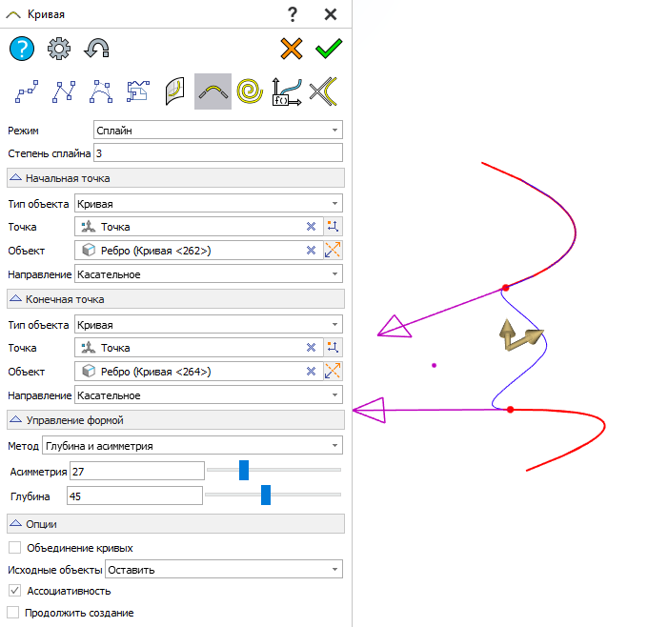

Рисунок

В сцене доступны манипуляторы для управления асимметрией и глубиной.

В режиме сопряжения «Дуга» поле «Радиус» предназначено для задания радиуса дуги.

В разделе «Опции» флаг «Объединение кривых» позволяет объединить исходные кривые и кривую сопряжения в один объект.

Параметр «Исходные кривые» определяет действие с исходными кривыми (оставить, удалить, скрыть) после выполнения операции.

Флаг «Ассоциативность» позволяет сохранить ассоциативную связь между исходными объектами и созданной кривой.

### Объединение кривых

Команда «Объединение кривых»  запускается из выпадающего списка под командой «Кривая» на панели «Лента». После запуска в рабочем окне отображается диалог параметров (рис. Рисунок).

Диалог команды «Объединение кривых»

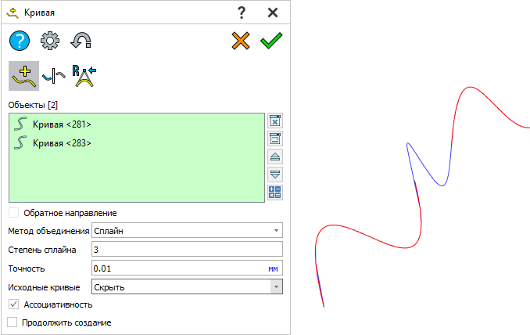

Рисунок

В поле «Объекты» отображаются кривые, которые будут объединены. Выбор объектов осуществляется в 3Dсцене или «Навигатором модели». Доступен выбор кривых и рёбер. Пиктограммы  и  перемещают выбранный объект выше и ниже по списку, меняя порядок кривых в составе новой кривой. Пиктограмма  автоматически упорядочивает объекты в списке исходя из совпадения концов выбранных кривых.

Флаг «Обратное направление» разворачивает направление обхода выбранного объекта.

Параметр «Метод объединения» определяет, кривая какого типа будет создана в результате объединения – полилиния или сплайн. Также доступен вариант «Не объединять». При выборе сплайна становятся доступными поля «Степень сплайна» и «Точность».

При наличии разрывов между исходными кривыми в участках разрывов автоматически строятся переходные кривые.

Параметр «Исходные кривые» определяет действие с исходными кривыми (оставить, удалить, скрыть) после выполнения операции.

Флаг «Ассоциативность» позволяет сохранить ассоциативную связь между исходными объектами и созданной кривой.

### Обрезка/удлинение кривой

Команда «Обрезка/удлинение кривой»  запускается из выпадающего списка под командой «Кривая» на панели «Лента». После запуска открывается диалог параметров (рис. Рисунок).

Диалог команды «Обрезка/удлинение кривой»

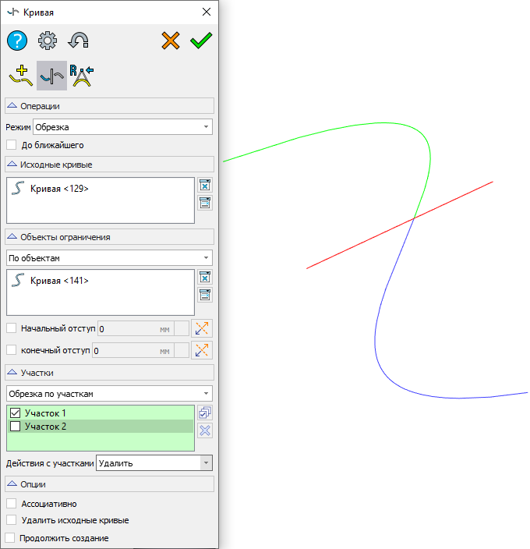

Рисунок

Блок «Операции» предназначен для настройки режима операции.

Режим выбирается в одноименном поле. Доступны варианты «Обрезка/Удлинение» (авто определение в зависимости от того, по какому участку кривой кликнул пользователь), «Удлинение», «Обрезка» и «Замыкание угла». По умолчанию активирован авто режим, в котором можно изменить длину одной кривой.

Флаг «До ближайшего» активен по умолчанию и позволяет обрезать/удлинить одну кривую по ближайшему объекту/объектам. Программный модуль CAD определяет их по имеющимся точкам пересечений.

Блок «Исходные кривые» доступен только в режимах «Обрезка» и «Удлинение» со снятым флагом «До ближайшего». Он предназначен для выбора кривых и рёбер, которые будут укорочены или удлинены.

Блок «Объекты ограничения» доступен только в режимах «Обрезка» и «Удлинение» со снятым флагом «До ближайшего». В данном блоке можно выбрать, как будет определяться длина кривой – по выбранным объектам или явно заданным значением.

Если выбран вариант «По объектам», доступно поле для выбора кривых, точек, граней, поверхностных тел и рабочих плоскостей, определяющих новую длину исходных кривых.

Также доступны поля «Начальный отступ» и «Конечный отступ» для задания отступа кривой от объектов ограничения.

При варианте «По длине» доступен параметр «Тип», определяющий способ расчёта длины кривой – через задание общей длины или через задание отступов от крайних точек.

Общая длина указывается в поле «Длина». Точка отсчёта длины кривой задается параметром «Тип». Заданную длину можно отложить от начала, середины или конца исходной кривой.

При варианте «Отступы от крайних точек» необходимо выбрать, в каких единицах измерения будут рассчитаны отступы – в линейных или в процентах. В зависимости от выбора активируются те или иные поля для задания отступов (рис. Рисунок).

Диалог команды «Обрезка/удлинение кривой»

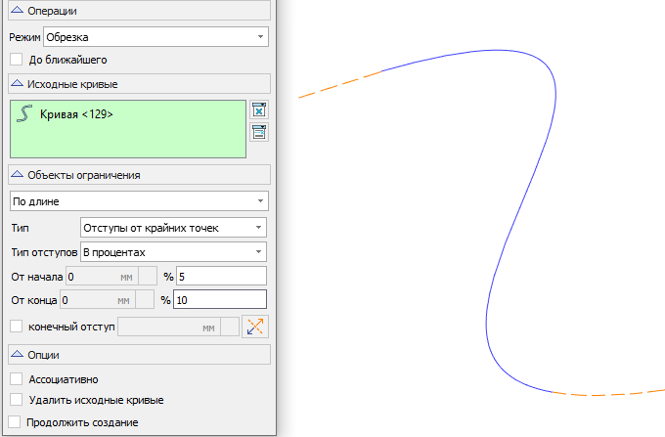

Рисунок

Блок «Участки» доступен, если длина кривой определяется другими объектами (рис. Рисунок). Сведения в нем могут быть представлены в 2 вариантах: «Обрезка по участкам» (в блоке показаны участки, на которые объекты ограничения делят исходную кривую) и «Разделение по точкам» (в блоке показаны точки, в которых возможно разделение исходной кривой).

Блок «Участки»

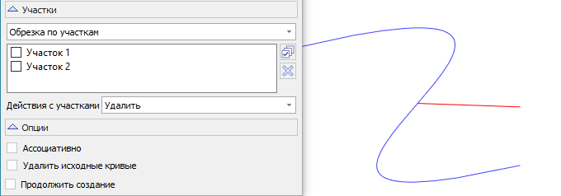

Рисунок

Блок «Участки» позволяет вручную выбрать действие, которое следует выполнить с тем или иным участком кривой. Для выполнения действия необходимо активировать флаг рядом с именем участка или точки. Вид действия выбирается из выпадающего списке («Удалить» или «Оставить»).

Режим «Замыкание угла» позволяет обрезать в общей точке или удлинить до неё две кривые, замыкая при этом образуемый ими угол. Кривые необходимо выбрать в полях «Кривая 1» и «Кривая 2».

Флаг «Ассоциативно» активирует ассоциативную связь между исходными и полученными кривыми.

Параметр «Метод удлинения» доступен только в режиме удлинения и определяет форму удлиняющего участка: «Естественная» (как у кривой в выбранной точке), «По касательной» (будет создан прямолинейный участок), «По окружности» (будет создан участок дуги окружности).

Параметр «Исходные кривые» определяет действие с исходными кривыми (оставить, удалить, скрыть) после выполнения операции.

### Кривая смещения

Команда «Кривая смещения»  запускается из выпадающего списка под командой «Кривая» на панели «Лента». После запуска появится диалог параметров (рис. Рисунок).

Диалог команды «Кривая смещения»

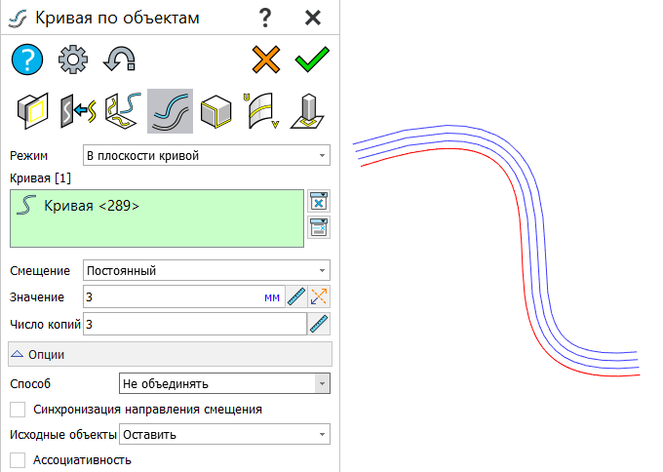

Рисунок

Параметр «Режим» задаёт способ смещения кривой: в плоскости кривой, по поверхности, по ссылочному направлению.

Поле «Кривая» предназначено для выбора исходных кривых. Доступен выбор рёбер, отрезков эскиза, кривых.

Параметр «Смещение» позволяет выбрать тип задания смещения – постоянный или переменный. При постоянном смещении его значение следует указать в одноимённом поле. При выборе переменного типа смещение можно задать по точкам, по формуле и по графику.

Параметр «Число копий» предназначен для задания количества равно смещенных друг от друга кривых. По умолчанию создаётся одна кривая смещения.

В режиме «В плоскости кривой» новая кривая будет получена смещением по плоскости, которую формирует исходная кривая.

В режиме «По поверхности» новая кривая будет получена смещением по выбранной поверхности. В поле «Поверхность» доступен выбор граней и рабочих плоскостей.

Параметр «Расчёт поверхности» предназначен для выбора метода расчета смещения – по поверхности или по хорде. Если величина смещения такова, что кривая смещения выйдет за границы поверхности, кривая будет создана на виртуальном продолжении поверхности.

В режиме «По поверхности» доступен блок «Параметры обрезки» для обрезки и удлинения кривой по границам поверхности. Обрезать или удлинить полученную кривую можно в начале, в конце или с обеих сторон. По умолчанию выбраны варианты «Нет». Для удлинения также доступна настройка формы – по касательной, по дуге или естественная.

В подрежиме «По ссылочному направлению» новая кривая будет смещена согласно выбранному направлению. В поле «Направление» разрешён выбор направлений, осей, рёбер. Пиктограмма  запускает команду «Создать направление» «внутри» операции создания кривой. Поле «Угол» предназначено для задания угла между ссылочным направлением и направлением смещения. Флаг «По нормали» позволяет сместить кривую по нормали к выбранному направлению.

Параметр «Объединение кривых» позволяет объединить исходную и созданную кривые в единый объект. По умолчанию установлен вариант «Не объединять». Помимо него доступны варианты «В полилинию» и «В сплайн». При объединении в сплайн можно задать степень сплайна и его точность.

Флаг «Ассоциативность» управляет наличием ассоциативной связи между исходной кривой и кривой смещения.

Параметр «Исходные кривые» оставить, скрыть или удалить базовые кривые после завершения операции.

### Изопараметрическая кривая

Команда «Изопараметрическая кривая»  запускается из выпадающего списка «Кривая по объектам» на панели «Лента». После запуска появится диалог параметров (рис. Рисунок).

Диалог команды «Изопараметрическая кривая»

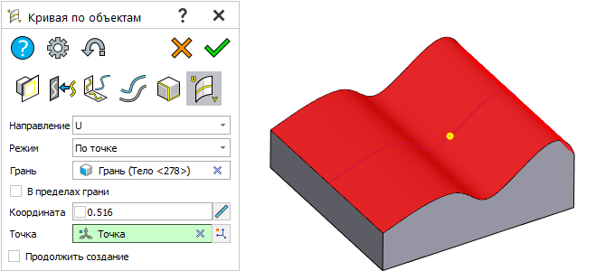

Рисунок

Задание исходной поверхности, в направлениях которой необходимо сформировать изокривые, осуществляется путём выбора принадлежащей ей грани. Выбранная грань отображается в соответствующем поле диалога.

Флаг «В пределах грани» ограничивает создаваемые кривые границами грани. При снятом флаге кривая будет создаваться в границах необрезанной поверхности.

Параметр «Направление» позволяет выбрать, какое направление поверхности определит форму создаваемой кривой.

Параметр «Режим» определяет, как будет создаваться кривая.

Параметр «По точке» - кривая будет проходить через заданную точку на поверхности. Точка выбирается в одноименном поле или задаётся координатой (рис. Рисунок).

Режим создания кривой «По точке»

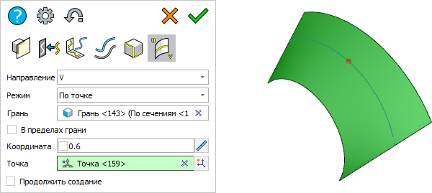

Рисунок

Параметр «По всей поверхности» - на поверхности будет создан набор кривых, параллельных выбранному направлению (рис. Рисунок). Количество кривых задается в поле «Число кривых».

Режим создания кривой «По всей поверхности»

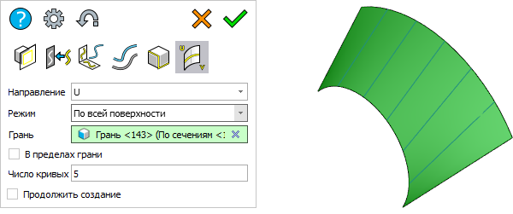

Рисунок

Параметр «Между точками» - на поверхности будет создан набор кривых между двумя точками, координаты U/V которых (в зависимости от выбранного направления) задаются в полях «Начальная точка» и «Конечная точка» (рис. Рисунок).

Режим создания кривой «Между точками»

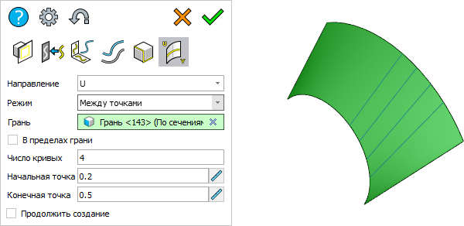

Рисунок

### Кривая по проекциям

Команда «Кривая по проекциям»  запускается из выпадающего списка под командой «Кривая» на панели «Лента».

В данном случае кривая является результатом пересечения условных поверхностей вытягивания исходных кривых в заданных направлениях. Таким образом при наличии нескольких пересечений между условными поверхностями образуется несколько отдельных кривых. Исходные кривые могут быть разомкнутыми и замкнутыми.

После запуска команды в рабочем окне отображается диалог параметров (рис. Рисунок).

Диалог команды «Кривая по проекциям»

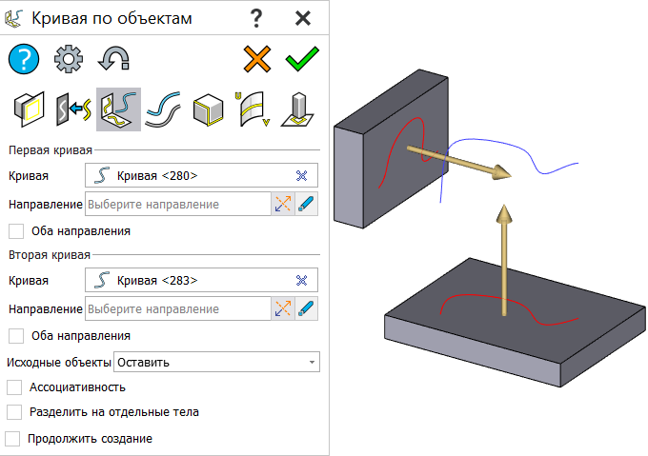

Рисунок

В качестве проекций результирующей кривой могут использоваться рёбра, 2Dлинии, кривые, эскизы, а также штриховки. Выбранные объекты отображаются в полях «Кривая» диалога параметров.

При использовании в качестве проекции плоской кривой направление проецирования определяется автоматически (по нормали к плоскости кривой). В противном случае направление проецирования должно быть задано любым объектом, способным задать вектор в пространстве. Выбранный объект направления отображается в поле «Направление» соответствующего блока диалога параметров. Пиктограмма  предназначена для вызова команды создания объекта «Направление».

Параметр «Исходные кривые» определяет действие с исходными кривыми (оставить, удалить, скрыть) после выполнения операции.

Флаг «Ассоциативность» позволяет сохранить ассоциативную связь между исходными объектами и созданной кривой.

### Спираль

Команда «Спираль»  запускается из выпадающего списка под командой «Кривая» на панели «Лента». После запуска команды в рабочем окне отображается диалог параметров.

Параметр «Режим» определяет способ задания спирали и форму её оси:

1. «По направлению» – создание спирали обуславливается заданием начальной точки и направления её оси (ось спирали имеет форму прямой);
2. «По кривой» – создание спирали обуславливается заданием исходной кривой с возможностью уточнения концов оси спирали в её пределах (ось спирали имеет форму выбранной кривой).

При создании спирали по направлению в качестве начальной точки могут быть выбраны 3Dточки, вершины или начало системы координат. Выбранный объект отображается в поле «Точка». Направление оси определяется на основе второй точки или любого другого объекта, способного задать вектор направления в пространстве. Перечень доступных для выбора объектов модели определяется панелью фильтров. Выбранный объект направления отображается в одноименном поле диалога команды (рис. Рисунок).

Диалог команды «Спираль»

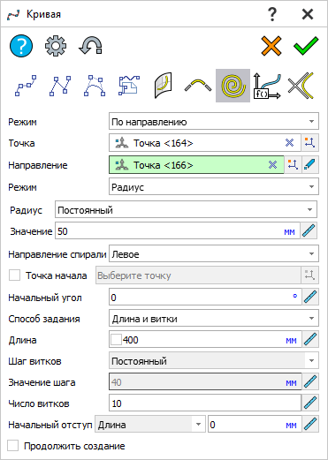

Рисунок

При создании спирали по кривой выбранная кривая отображается в соответствующем поле диалога команды. Пиктограмма  предназначена для смены направления кривой на противоположное. Выбор геометрических точек на исходной кривой в качестве начальной и конечной точки оси спирали осуществляется в рабочем окне либо «Навигатором модели» при активации соответствующих полей диалога (рис. Рисунок).

Диалог команды «Спираль»

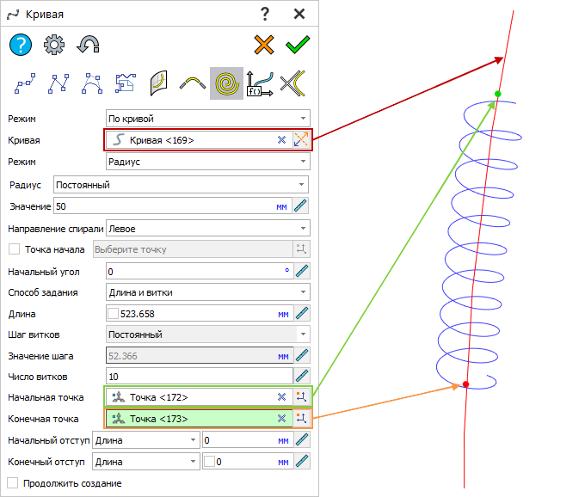

Рисунок

Флаг «Начальное положение» позволяет указать дополнительную точку, определяющую начальное положение спиральной кривой.

Параметр «Начальный угол» предназначен для ввода угла поворота спиральной кривой относительно её исходного положения.

Параметр «Режим» предназначен для выбора размерности (радиус/диаметр) спиральной кривой.

Параметр «Радиус» определяет характер изменения радиуса/диаметра спиральной кривой:

1. «Постоянный». Доступно поле ввода значения радиуса/диаметра спиральной кривой;
2. «Переменный». Доступен выбор способа изменения радиуса/диаметра спиральной кривой.

Программный модуль CAD предусматривает следующие способы изменения радиуса/диаметра спиральной кривой:

* «По точкам». Отображается список характерных точек, положение которых определяется процентным отношением от длины спирали, с заданными значениями радиуса/диаметра спиральной кривой. Добавление и удаление точки осуществляется по кнопкам  и  соответственно. Положение и значение радиуса/диаметра спиральной кривой в текущей точке задаются в соответствующих полях под списком. Поле «Привязка» предназначено для выбора объекта привязки, на основе которого определяется положение текущей характерной точки (рис. Рисунок);

Способ изменения радиуса «По точкам»

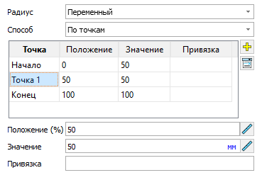

Рисунок

1. «По формуле». Отображается поле для задания зависимости функции изменения радиуса/диаметра спиральной кривой от аргумента и поля интервала значений аргумента. Выражение функции составляется по тем же правилам, что и выражения пользовательских функций в редакторе переменных (рис. Рисунок);

Способ изменения радиуса «По формуле»

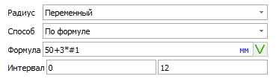

Рисунок

1. «По графику». Отображается поле для выбора графика из перечня существующих. Создание нового графика осуществляется по кнопке  , редактирование текущего – по кнопке  (рис. Рисунок).

Способ изменения радиуса «По графику»

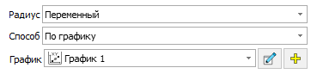

Рисунок

Параметр «Направление спирали» определяет направление навивки спирали:

1. «Левое». Навивка осуществляется по часовой стрелке;
2. «Правое». Навивка осуществляется против часовой стрелки.

Параметр «Способ задания» определяет комбинацию из двух управляющих параметров спиральной кривой. Предусмотрены следующие варианты:

1. длина и витки;
2. длина и шаг;
3. шаг и витки.

При задании двух управляющих параметров третий рассчитывается автоматически.

Если спираль определена двумя точками либо кривой, то значение длины оси определяется исходными объектами (в режиме спирали по направлению – расстоянием между исходными точками; в режиме спирали по кривой – длиной кривой в пределах её начальной и конечной точек). Корректировка значения длины осуществляется после установки флажка в соответствующем поле.

Шаг витков может быть задан постоянной либо переменной величиной. Способы изменения шага аналогичны способам изменения радиуса/диаметра спиральной кривой.

Параметры «Начальный отступ», «Конечный отступ» (последний актуален только для спирали по кривой) предназначены для задания смещения начальной и конечной точек спирали вдоль её оси относительно исходного положения. Смещение допускается задавать в абсолютных единицах либо относительных (в зависимости от длины).

### Кривая по формуле

Команда «Кривая по формуле» 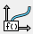 запускается из выпадающего списка под командой «Кривая» на панели «Лента». После запуска появится диалог параметров (рис. Рисунок).

Диалог команды «Кривая по формуле»

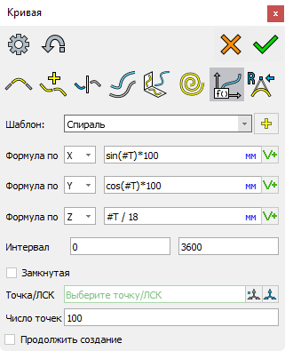

Рисунок

Параметр «Шаблон» позволяет выбрать «заготовку» для создания кривой, в списке доступны несколько вариантов классических кривых (спираль, косинус, парабола и др.).

Поля «Формула» предназначены для ввода формул, по которым будут вычисляться координаты точек кривой по X, Y и Z. Поля поддерживают ввод переменных и формул, смену единиц измерения. Для каждого поля с формулой можно выбрать свою координату из выпадающего списка, к которой она должна применяться.

Поля «Интервал» задают интервал аргументов функций, общий для всех трех координат.

Кнопка  позволяет сохранить настройки кривой в виде пользовательского шаблона с заданным именем, который можно использовать для создания других кривых по формуле.

Флаг «Замкнутая» позволяет создать замкнутую кривую.

По умолчанию кривая по формуле строится из нуля глобальной СК. Поле «Точка/ЛСК» позволяет выбрать вершину, 3D-точку или ЛСК в качестве начальной точки кривой. Если выбрана точка, ориентация осей кривой будет соответствовать глобальной СК модели. Если выбрана ЛСК, ориентация осей будет определяться ей. Пиктограммы  соответственно запускают команды создания 3D-точки и ЛСК «внутри» команды создания кривой.

Поле «Число точек» определяет точность создаваемой кривой. В нем задается количество точек на выбранном интервале, в которых будут рассчитаны координаты кривой.

### Коническая кривая

Команда «Коническая кривая»  запускается из выпадающего списка под командой «Кривая» на панели «Лента». После запуска появится диалог параметров (рис. Рисунок).

Диалог команды «Коническая кривая»

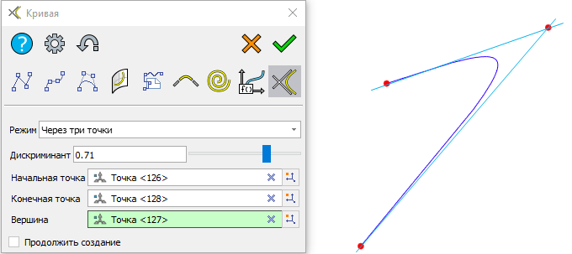

Рисунок

Доступны три режима: по двум кривым, через три точки, через пять точек.

В режиме «По двум кривым» коническая кривая строится между касательными в заданных точках двух кривых. Точки и кривые выбираются в одноименных полях диалога.

Параметр «Дискриминант» определяет, насколько результирующая кривая будет вытянутой в направлении точки пересечения касательных.

Также дискриминант можно задать дополнительной точкой (параметр «Внутренняя точка»). Выбор внутренней точки активируется флагом. При этом точка должна располагаться в зоне, ограниченной двумя касательными.

В режиме «По трем точкам» коническая кривая строится между двумя прямыми, пересекающимися в заданной вершине. Вторые точки, задающие прямые, задаются в полях «Начальная точка» и «Конечная точка».

Параметр «Дискриминант» определяет, насколько результирующая кривая будет вытянутой в направлении вершины.

В режиме «Через пять точек» коническая кривая строится по 5 заданным точкам, которые должны лежать в одной плоскости.

### Скругление углов

Команда «Скругление углов»  запускается из выпадающего списка под командой «Кривая» на панели «Лента». После запуска появится диалог параметров (рис. Рисунок).

Диалог команды «Скругление углов»

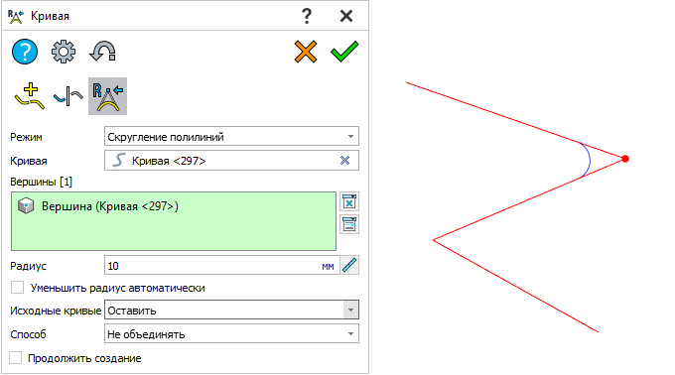

Рисунок

Параметр «Режим» предназначен для выбора режима скругления. Доступны варианты «Скругление полилиний» (для скругления углов в выбранной полилинии) и «Скругление двух плоских кривых» (для создания переходной кривой между двумя кривыми, лежащими в одной плоскости).

В режиме «Скругление полилиний» параметр «Кривая» предназначен для выбора полилинии.

По умолчанию скруглятся все вершины выбранной полилинии. Также в блоке «Вершины» доступен выбор отдельных вершин для скругления.

Поле «Радиус» предназначено для задания радиуса скругления.

Флаг «Уменьшить радиус автоматически» работает в ситуациях, когда введённый радиус слишком велик для некоторых вершин кривой. Он позволяет автоматически рассчитать радиус для получения гладкого скругления.

Параметр «Исходные кривые» определяет действие с исходными кривыми (оставить, удалить, скрыть) после выполнения операции.

Параметр «Способ» определяет, кривая какого типа будет создана в результате объединения – полилиния или сплайн. Также доступен вариант «Не объединять». При выборе сплайна становятся доступными поля «Степень сплайна» и «Точность».

В режиме «Скругление двух плоских кривых» (рис. Рисунок) параметр «Способ» позволяет выбрать, как будет задаваться скругление: «По значению» (явно через задание радиуса) или «По точке» (через задание точки).

Диалог команды «Скругление углов»

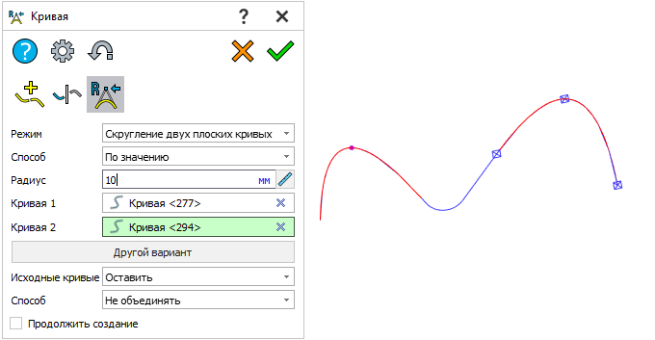

Рисунок

Поля «Кривая 1» и «Кривая 2» предназначены для выбора кривых. Кривые должны располагаться в одной плоскости.

Поле «Вершины» предназначено для выбора вершин кривой, которые должны быть скруглены. Если отдельные вершины кривой не выбраны, будут скруглены все вершины.

Кнопка «Другой вариант» переключает варианты создания скругления.

### Кривая очерка

Команда «Кривая очерка»  запускается из выпадающего списка «Кривая по объектам» на панели «Лента». После запуска появится диалог параметров (рис. Рисунок).

Диалог команды «Кривая очерка»

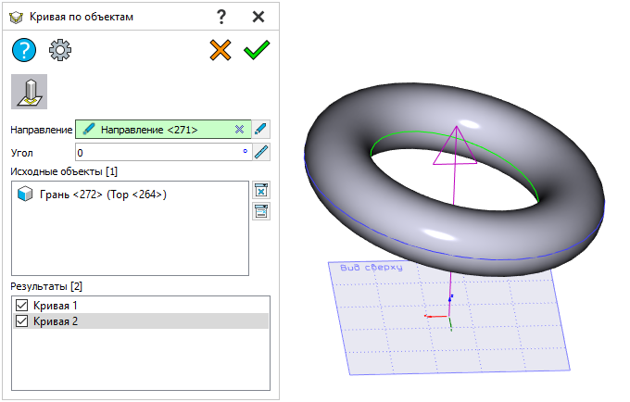

Рисунок

Параметр «Направление» предназначен для выбора объекта (направления, плоскости, прямого ребра, оси грани вращения), задающего направление очерка. По умолчанию кривая очерка строится ортогонально к направлению.

«Угол» предназначен для задания угла, под которым относительно направления будет создана кривая очерка. Линия очерка в этом случае называется изоклина.

Поле «Исходные объекты» предназначено для выбора граней и тел, определяющих форму очерка.

Результирующие кривые очерка отображаются в поле «Результаты». Установка флага рядом с результатом означает, что выбранная кривая будет создана после подтверждения операции.

### Отрезок

Команда «Отрезок» (3D) предназначена для построения отрезков в пространстве.

Вызов команды «Отрезок» (3D)  осуществляется из панели «Лента» (вкладка «Модель», группа «Кривые»). После запуска команды откроется диалог параметров (рис. Рисунок).

Диалог команды «Отрезок»

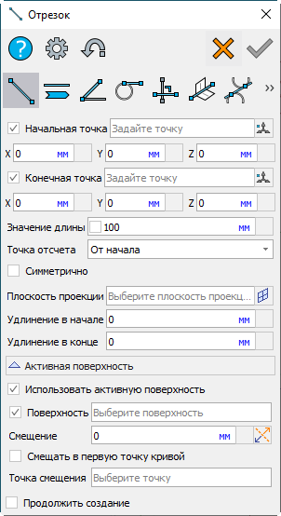

Рисунок

В верхней части диалога расположены пиктограммы режимов создания отрезка. Каждый из этих режимов также можно запустить из выпадающего списка под командой «Отрезок» (3D) на панели «Лента».

Режим «Отрезок по точкам» . Поля «Начальная точка» и «Конечная точка» предназначены для выбора вершины, 3Dточки или системы координат, определяющей положение точки отрезка. Поле «Начальная точка» доступно во всех режимах создания отрезка. Пиктограммы  запускают команду «Создать 3Dточку» «внутри» операции «Отрезок». Поля «X», «Y», «Z» предназначены для задания абсолютных координат точек отрезка.

Поле «Значение длины» предназначено для явного задания длины отрезка и доступно во всех режимах. Рядом с ним расположено поле, в котором автоматически рассчитывается суммарная длина отрезка с учетом удлинений в начале и конце (рис. Рисунок).

Режим «Отрезок по точкам»

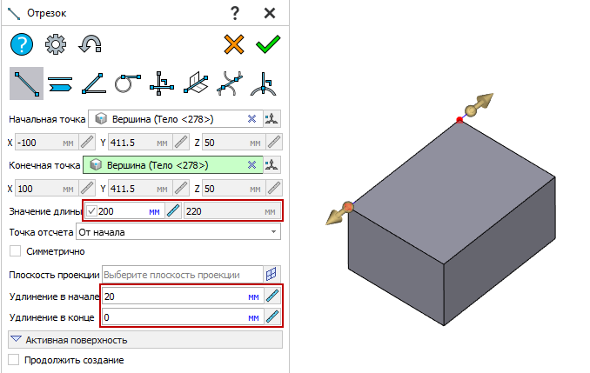

Рисунок

Параметр «Точка отсчёта» определяет, как будет отложена заданная длина: от начала, от середины или от конца отрезка.

Флаг «Симметрично» удлиняет отрезок в два раза. Доступен во всех режимах.

Поле «Плоскость проекции» предназначено для задания плоскости или плоской грани, на которой будет создан отрезок. Доступен во всех режимах.

Поля «Удлинение в начале» и «Удлинение в конце» доступны во всех режимах. Они предназначены для укорачивания или удлинения (задается знаком «-») отрезка относительно длины, заданной конечными точками (то есть смещения концов отрезка от точек привязки внутрь или наружу). Также укоротить или удлинить отрезок можно с помощью манипуляторов-стрелок в 3D-сцене.

Раздел «Активная поверхность» предназначен для выбора поверхности, на которой будет создана кривая. Флаг «Использовать активную поверхность» активирует выбор поверхности. Поле «Поверхность» предназначено для выбора плоской грани или рабочей плоскости в качестве базы для построения. Поле «Смещение» задает расстояние, на котором разместится плоскость кривой относительно активной поверхности. Пиктограмма  переключает направление смещения на обратное. Флаг «Смещать в первую точку кривой» смещает поверхность, на которой будет создана кривая, в первую указанную точку кривой. Поле «Точка смещения» предназначена для выбора произвольной точки, определяющей положение поверхности кривой.

«Отрезок по точке и направлению» . Поле «Направление» предназначено для выбора направления, определяющего положение начальной точки отрезка. Можно выбрать прямое ребро, направление, ось или ось системы координат. Пиктограмма  запускает команду «Создать направление» «внутри» операции создания отрезка. Опция «Обратное направление»  изменяет направление на противоположное.

«Отрезок под углом» . Режим позволяет создать отрезок по точке под углом к заданному направлению. Поле «Плоскость» задает плоскость, в которой измеряется угол от выбранного направления. Доступен выбор граней, плоскостей и направлений. Пиктограмма  запускает команду «Создать рабочую плоскость» «внутри» операции создания отрезка. Поле «Угол» задает угол, на который будет повернут отрезок относительно выбранного направления. Пиктограмма  изменяет направление угла на противоположное.

«Касательный отрезок» . В режиме создается отрезок, касательный к кривой и проходящий через заданную точку. Поле «Кривая» предназначено для выбора кривой, по отношению к которой будет обеспечено касание. Доступен выбор рёбер и кривых. Кнопка «Другой вариант» переключает варианты создания касательного отрезка с указанными входными данными.

«Перпендикулярный отрезок» 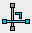. В режиме создается отрезок, перпендикулярный к кривой и проходящий через заданную точку. Поле «Кривая» предназначено для выбора кривой, по отношению к которой будет обеспечена перпендикулярность. Поле «Плоскость» задаёт плоскость, параллельно которой будет располагаться перпендикуляр к кривой. Пиктограмма  запускает команду «Создать рабочую плоскость» «внутри» операции создания отрезка.

«Отрезок по пересечению» . В режиме создается отрезок на пересечении двух объектов. Поля «Объект 1» и «Объект 2» задают пересекающиеся объекты. Доступен выбор граней и рабочих плоскостей. Остальные параметры описаны в режиме «Отрезок по точкам».

«Отрезок, касательный к двум кривым» .Поля «Кривая 1» и «Кривая 2» предназначены для выбора окружностей, эллипсов или их дуг, относительно которых будет создан отрезок. Кнопка «Другой вариант» переключает варианты отрезков, соответствующих заданным условиям.

«Отрезок по касательной/нормали» . Режим предназначен для построения отрезка по касательной или нормали к поверхности или кривой в заданной точке. Поле «Объект» предназначено для выбора ребра, кривой, грани, или поверхностного тела, к которым будет создан касательный/нормальный отрезок. Параметр «Режим отрезка» задает, какой отрезок будет создан – нормальный или касательный.

### Окружность

Команда «Окружность» (3D) предназначена для построения окружности в пространстве.

Вызов команды «Окружность» (3D)  осуществляется из панели «Лента» (вкладка «Модель», группа «Кривые»).

После запуска команды откроется диалог параметров (рис. Рисунок).

Диалог команды «Окружность»

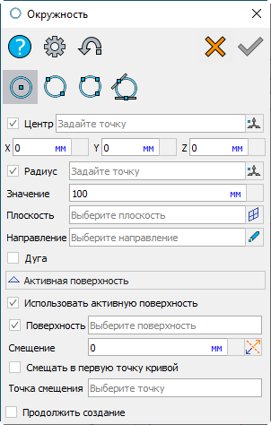

Рисунок

В верхней части диалога расположены пиктограммы режимов создания окружности. Каждый из этих режимов также можно запустить из выпадающего списка под командой «Окружность» (3D) на панели «Лента».

Режим «Окружность по центру и радиусу» . Поле «Центр» задает центральную точку окружности. Можно выбрать вершину, 3Dточку, систему координат. Поля «X», «Y», «Z» предназначены для задания абсолютных координат центра окружности.

Поле «Радиус» предназначено для выбора 3Dточки или вершины, определяющей радиус окружности.

Поле «Значение» явно задает величину радиуса окружности.

Поле «Плоскость» задает рабочую плоскость, параллельно которой будет расположена окружность. Пиктограмма  запускает команду «Создать рабочую плоскость» «внутри» операции создания окружности.

Поле «Направление» задает направление, перпендикулярно которому будет расположена создаваемая окружность. Пиктограмма  запускает команду «Создать направление» «внутри» операции создания окружности.

Флаг «Дуга» позволяет создать дугу по заданным параметрам (рис. Рисунок). Кнопка «Другой вариант» переключает варианты построения дуги.

Режим «Окружность по центру и радиусу»

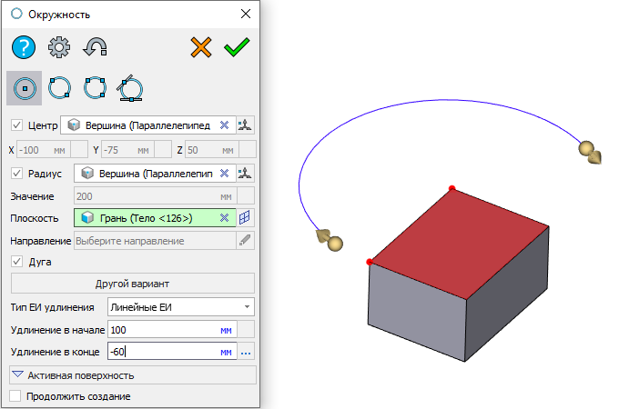

Рисунок

Параметр «Тип ЕИ удлинения» определяет, каким способом будет рассчитываться длина дуги – с использованием линейных единиц измерения или угловых.

Поля «Удлинение в начале» и «Удлинение в конце» задают отступ от начальной и конечной точек дуги в выбранных единицах измерения. При вводе отрицательных значений отступ отсчитывается в противоположном направлении. В 3D-сцене также доступны манипуляторы управления отступами.

Раздел «Активная поверхность» предназначен для выбора поверхности, на которой будет создана кривая. Флаг «Использовать активную поверхность» активирует выбор поверхности. Поле «Поверхность» предназначено для выбора плоской грани или рабочей плоскости в качестве базы для построения. Поле «Смещение» задает расстояние, на котором разместится плоскость кривой относительно активной поверхности. Пиктограмма  переключает направление смещения на обратное. Флаг «Смещать в первую точку кривой» смещает поверхность, на которой будет создана кривая, в первую указанную точку кривой. Поле «Точка смещения» предназначена для выбора произвольной точки, определяющей положение поверхности кривой.

Режим «Окружность по двум точкам» . Поля «Точка 1» и «Точка 2» предназначены для задания точек, через которые проходит окружность. Можно выбрать вершину, 3Dточку, систему координат. Пиктограмма  запускает команду «Создать 3Dточку» «внутри» операции «Окружность». Поля «X», «Y», «Z» предназначены для задания абсолютных координат точек. Поле «Радиус» задает величину радиуса окружности.

Кнопка «Другой вариант» переключает варианты создания окружности с указанными входными данными.

Параметры «Удлинение в начале» и «Удлинение в конце» доступны только при активном флаге «Дуга» и позволяют удлинить или укоротить дугу на заданную длину. Также удлинить или укоротить дугу можно с помощью манипуляторов-стрелок в 3D-сцене.

Режим «Окружность по трём точкам» . Поля «Точка 1», «Точка 2», «Точка 3», «X», «Y», «Z», параметры «Дуга» и «Другой вариант» работают аналогично режиму «Окружность по 2 точкам».

Режим «Окружность, касательная к двум прямым» . Поля «Отрезок 1» и «Отрезок 2» предназначены для выбора 3D-отрезков или прямых рёбер, которых должна касаться окружность (рис. Рисунок).

Режим «Окружность, касательная к двум прямым»

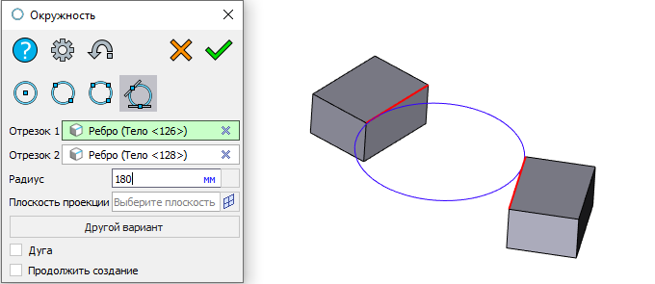

Рисунок

В данном режиме в том числе можно выбрать две параллельные прямые, заданные разными способами (например, ребро и отрезок). По умолчанию окружность создается в плоскости, образуемой выбранными прямыми, однако в поле «Плоскость» можно задать произвольную плоскость, на которую она будет спроецирована. Кнопка «Другой вариант» переключает варианты создания окружности с указанными входными данными.

### Эллипс

Команда «Эллипс» (3D) предназначена для построения эллипса в 3Dсцене.

Вызов команды «Эллипс» (3D)  осуществляется из панели «Лента» (вкладка «Модель», группа «Кривые»). После запуска команды откроется диалог параметров (рис. Рисунок).

Диалог команды «Эллипс»

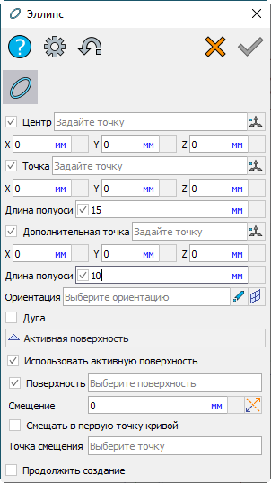

Рисунок

Поле «Центр» предназначено для выбора вершины, 3Dточки или ЛСК, задающих положение центра эллипса. Пиктограмма  запускает команду «Создать 3Dточку» «внутри» операции «Эллипс».

Поля «X», «Y», «Z» предназначены для задания абсолютных координат точки.

Поле «Точка» предназначено для выбора вершины или 3Dточки, задающих точку главной полуоси эллипса. Пиктограмма  запускает команду «Создать 3Dточку» «внутри» операции «Эллипс».

Поля «X», «Y», «Z» предназначены для задания абсолютных координат точки.

Поле «Длина полуоси» задает значение длины главной полуоси. Если длина задана, флаг в поле активируется, а объект в поле «Точка» используется для задания направления главной полуоси. При снятом флаге длина рассчитывается автоматически по центру и точке.

Поле «Дополнительная точка» предназначено для выбора вершины или 3Dточки, задающих точку на эллипсе. Пиктограмма  запускает команду «Создать 3Dточку» «внутри» операции «Эллипс».

Поля «X», «Y», «Z» предназначены для задания абсолютных координат точки.

Второе поле «Длина полуоси» задает значение длины второй полуоси. Если длина задана, флаг в поле активируется, а объект в поле «Дополнительная точка» используется для задания ориентации плоскости эллипса. При снятом флаге длина рассчитывается автоматически по центру и дополнительной точке.

Поле «Ориентация» предназначено для выбора грани, плоскости или направления, ориентирующих эллипс в 3Dпространстве. Если точка или дополнительная точка не лежат в плоскости ориентации эллипса, они проецируются на плоскость ориентации. Пиктограмма  запускает команду «Создать направление» «внутри» операции создания эллипса. Пиктограмма  запускает команду «Создать рабочую плоскость» «внутри» операции создания эллипса.

Флаг «Дуга» активирует режим создания дуги по заданным параметрам. Кнопка «Другой вариант» переключает варианты создания дуги.

Параметры «Удлинение в начале» и «Удлинение в конце» доступны только при активном флаге «Дуга» и позволяют удлинить или укоротить дугу на заданную длину. Также удлинить или укоротить дугу можно с помощью манипуляторов-стрелок в 3D-сцене.

Раздел «Активная поверхность» предназначен для выбора поверхности, на которой будет создана кривая. Флаг «Использовать активную поверхность» активирует выбор поверхности. Поле «Поверхность» предназначено для выбора плоской грани или рабочей плоскости в качестве базы для построения. Поле «Смещение» задает расстояние, на котором разместится плоскость кривой относительно активной поверхности. Пиктограмма  переключает направление смещения на обратное. Флаг «Смещать в первую точку кривой» смещает поверхность, на которой будет создана кривая, в первую указанную точку кривой. Поле «Точка смещения» предназначена для выбора произвольной точки, определяющей положение поверхности кривой.

### Многоугольник

Команда «Многоугольник» (3D) предназначена для построения многоугольника в пространстве.

Вызов команды «Многоугольник» (3D)  осуществляется из панели «Лента» (вкладка «Модель», группа «Кривые»). После запуска команды откроется диалог (рис. Рисунок).

Диалог команды «Многоугольник»

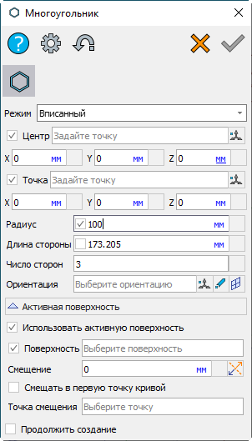

Рисунок

Параметр «Режим» задаёт, как будет создаваться многоугольник – вписанным или описанным относительно вспомогательной окружности.

Поле «Центр» задаёт вершину, 3Dточку или ЛСК, определяющие положение центра многоугольника. Пиктограмма  запускает команду «Создать 3Dточку» «внутри» операции «Многоугольник».

Поля «X», «Y», «Z» предназначены для задания абсолютных координат центра.

Поле «Точка» задает вершину, 3Dточку или ЛСК, определяющие радиус вспомогательной окружности. Пиктограмма  запускает команду «Создать 3Dточку» «внутри» операции «Многоугольник».

Поля «X», «Y», «Z» предназначены для задания абсолютных координат центра.

Поле «Радиус» предназначено для ввода значения радиуса вспомогательной окружности. Если радиус задан, флаг в поле будет активирован, а точка будет использоваться для задания направления отсчета радиуса. Если флаг снят, радиус рассчитывается автоматически по центру и точке многоугольника, либо по длине стороны.

Поле «Длина стороны» задает значение длины стороны многоугольника. Если длина стороны задана, флаг в поле будет активирован, а точка будет использоваться для задания направления. Если флаг снят, длина стороны рассчитывается автоматически по центру и точке многоугольника, либо по радиусу.

Поле «Число сторон» задает количество сторон многоугольника. Доступен ввод переменных.

Поле «Ориентация» задает ориентацию многоугольника в пространстве. Доступен выбор граней, плоскостей, направлений, вершин, 3Dточек. Если точка не лежит в плоскости ориентации многоугольника, она проецируется на эту плоскость. Пиктограмма  запускает команду «Создать направление» «внутри» операции создания многоугольника. Пиктограмма  запускает команду «Создать рабочую плоскость» «внутри» операции создания многоугольника. Пиктограмма  запускает команду «Создать 3Dточку» «внутри» операции «Многоугольник».

Раздел «Активная поверхность» предназначен для выбора поверхности, на которой будет создана кривая. Флаг «Использовать активную поверхность» активирует выбор поверхности. Поле «Поверхность» предназначено для выбора плоской грани или рабочей плоскости в качестве базы для построения. Поле «Смещение» задает расстояние, на котором разместится плоскость кривой относительно активной поверхности. Пиктограмма  переключает направление смещения на обратное. Флаг «Смещать в первую точку кривой» смещает поверхность, на которой будет создана кривая, в первую указанную точку кривой. Поле «Точка смещения» предназначена для выбора произвольной точки, определяющей положение поверхности кривой.

## Поверхности

### Поверхность смещения

Команда «Поверхность смещения» предназначена для создания поверхностного тела из других поверхностных тел и граней со смещением.

Вызов команды «Поверхность смещения»  осуществляется из выпадающего списка под иконкой «Поверхность» на панели «Лента» (вкладка «Модель», группа «Поверхности»). После запуска команды откроется диалог параметров (рис.Рисунок).

Диалог команды «Поверхность смещения»

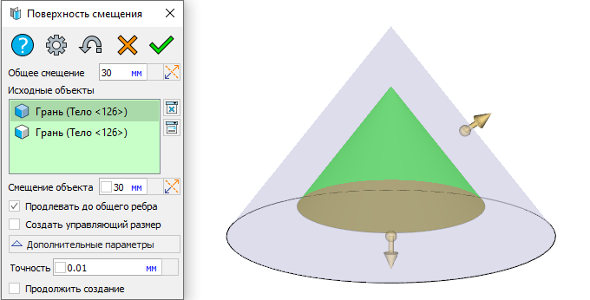

Рисунок

Поле «Общее смещение» предназначено для ввода смещения создаваемой поверхности относительно всех исходных объектов. Пиктограмма  изменяет направление смещения на противоположное.

Поле «Исходные объекты» предназначено для выбора объектов, из которых будет создана поверхность смещения. Доступен выбор поверхностных тел и граней.

Поле «Смещение объекта» позволяет задать особое смещение для выбранного объекта.

Флаг «Продлевать до общего ребра» активирован по умолчанию и позволяет соединять полученные поверхности смещения, создавая у них общие рёбра. При деактивации флага поверхности смещения не будут иметь общих рёбер (рис. Рисунок).

Диалог команды «Поверхность смещения»

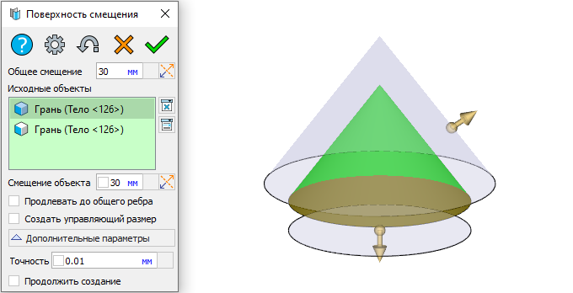

Рисунок

Параметр «Точность» задает допуск результирующей поверхности.

### Сшивка поверхностей

Команда «Сшивка поверхностей» предназначена для объединения поверхностей в поверхностное или твёрдое тело.

Вызов команды «Сшивка поверхностей»  осуществляется из выпадающего списка под иконкой «Поверхность» на панели «Лента» (вкладка «Модель», группа «Поверхности»). После запуска команды откроется диалог параметров (рис. Рисунок).

Диалог команды «Сшивка поверхностей»

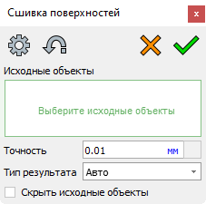

Рисунок

Поле «Исходные объекты» предназначено для выбора объектов сшивания. Доступен выбор поверхностных тел и граней, в том числе несвязанных между собой.

Поле «Точность» определяет точность сшивки.

Параметр «Тип результата» определяет, какой тип тела будет создан – твёрдое (объемное) тело, поверхностное тело либо же тип будет определён автоматически в зависимости от выбранных объектов.

Флаг «Скрыть исходные объекты» скрывает объекты, которыми была образована сшитая поверхность.

### Поверхность по точкам

Команда «Поверхность по точкам» предназначена для создания поверхности по множеству точек методом интерполяции.

Вызов команды «Поверхность по точкам»  осуществляется из панели «Лента» (вкладка «Модель», группа «Поверхности»). После запуска команды откроется диалог параметров (рис. Рисунок).

Диалог команды «Поверхность по точкам»

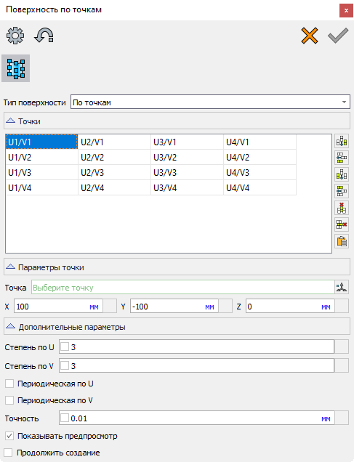

Рисунок

Параметр «Тип поверхности» определяет, как будут использоваться выбранные точки: «По точкам» - поверхность пройдет через заданные точки, «По полюсам» - форма поверхности будет определяться точками, но непосредственно через них она не пройдёт.

Блок «Точки» содержит в виде таблицы информацию о точках, по которым будет построена поверхность. Каждая точка представлена в виде ячейки, а ее обозначение состоит из обозначений изопараметрических кривых, которые в ней пересекаются. По умолчанию в блоке заданы четыре точки, находящиеся на пересечении изопараметрических кривых U1, U2, V1, V2.

Опция «Вставить столбец до»  добавляет кривую U перед выбранной. «Вставить строку до»  добавляет кривую V перед выбранной. «Вставить столбец после»  добавляет кривую U после выбранной. «Вставить строку после»  добавляет кривую V после выбранной. Опции «Удалить столбец»  и «Удалить строку»  соответственно удаляют выбранный столбец или строку из таблицы. Опция «Вставить точки из файла»  позволяет загрузить в таблицу точки из внешнего документа.

Блок «Параметры точки» содержит информацию о выбранной точке.

Поле «Точка» предназначено для привязки точки кривой к 3D-точке, ЛСК или вершине. Пиктограмма  запускает команду «Создать 3Dточку» «внутри» операции «Поверхность по точкам».

Поля «X», «Y», «Z» предназначены для задания абсолютных координат точки.

Блок «Дополнительные параметры» позволяет более точно настроить создаваемую поверхность.

Поля «Степень по U» и «Степень по V» задают степень кривизны кривых в направлениях U и V. При вводе собственного значения кривизны флаг в полях активируется автоматически. Для возврата к значению по умолчанию достаточно снять флаг. Поля поддерживают ввод переменных и выражений.

Флаги «Периодическая по U» и «Периодическая по V» позволяют замкнуть поверхность в выбранном направлении.

Поле «Точность» позволяет настроить точность построения поверхности. По умолчанию установлено значение 0,01 мм. Для установки собственного значения достаточно ввести его в поле. Для возврата к значению по умолчанию необходимо снять флаг.

### Поверхность по объекту

Команда «Поверхность по объекту»  предназначена для создания поверхности по контурам, эскизам, кривым и ребрам.

Вызов команды «Поверхность по объекту» осуществляется из Ленты (вкладка «Модель», группа «Поверхности»).

После запуска команды откроется диалог параметров (рис. Рисунок).

Диалог команды «Поверхность по объекту»

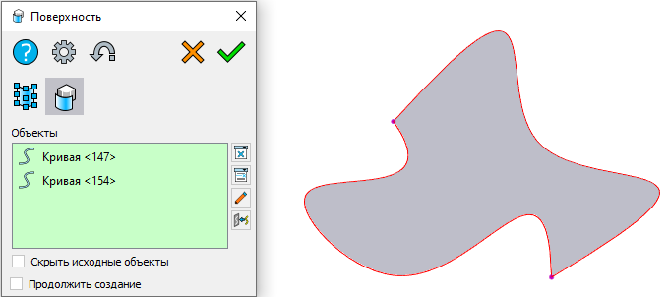

Рисунок

Поле «Объекты» предназначено для выбора контуров, эскизов и кривых, на основе которых будет создана поверхность.

Задать границы поверхности можно с помощью кривых, спроецированных на неё. Для создания таких кривых используется пиктограмма , запускающая команду «Кривая по проекции» в прозрачном режиме.

Флаг «Скрыть исходные кривые» позволяет оставить в сцене только созданную поверхность, скрыв исходные объекты.

### Плоскость

Команда «Плоскость» предназначена для создания плоских поверхностей различными способами.

Вызов команды «Плоскость»  осуществляется из панели «Лента» (вкладка «Модель», группа «Поверхности»).

После запуска команды откроется диалог параметров (рис. Рисунок).

Диалог команды «Плоскость»

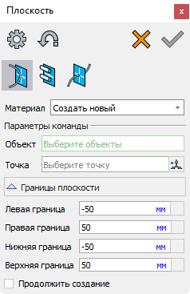

Рисунок

В верхней части диалога расположены пиктограммы, переключающие режимы создания плоскости. Смена варианта построения плоскости доступна также на панели «Лента». Чтобы использовать один из них, раскройте выпадающий список под пиктограммой «Плоскость». Описание режимов приведено ниже.

Режим «Касательная плоскость»  предназначен для создания плоскости, касательной к поверхности или кривой в заданной точке.

Поле «Материал» предназначено для задания материала создаваемой грани и доступно во всех режимах. По умолчанию установлен вариант «Создать новый».

Поле «Объект» предназначено для выбора объекта, по отношению к которому будет создана касательная плоскость. Доступен выбор поверхностных тел, граней, кривых и рёбер. Поле «Точка» предназначено для задания точки, через которую пройдет создаваемая плоскость. Доступен выбор 3Dточек и вершин. Пиктограмма  запускает команду «Создать 3Dточку» «внутри» операции «Плоскость».

Поля «Левая граница», «Правая граница», «Нижняя граница», «Верхняя граница» являются общими для всех режимов и устанавливают расстояние от центра системы координат плоскости, отмеченной в 3D-сцене желтым маркером, до соответствующей границы. Границы плоскости можно изменять вручную, установив курсор на одну из них, зажав ЛКМ и перемещая её в нужном направлении. При этом установленные вручную положения границ отразятся в диалоге команды.

Режим «Касательная к двум объектам»  предназначен для создания плоскости, касательной к двум объектам. Поля «Объект 1» и «Объект 2» предназначены для задания цилиндрических граней, к которым будет обеспечено касание создаваемой плоскости. Кнопка «Изменить плоскость» переключает возможные варианты создаваемой плоскости.

Режим «Плоскость по нормали»  предназначен для создания плоскости, проходящей через точку, по нормали к кривой в этой точке.

Поле «Кривая» предназначено для выбора кривой или ребра, по нормали к которой будет создана плоскость.

Параметр «Режим» определяет, как будет задано положение точки на кривой: «По расстоянию» - положение задается величиной, которая будет отложена от начала/конца кривой до точки; «В процентах» - положение задается процентом от длины кривой; «По точке» - положение будет определено другой точкой.

Поле «Значение» доступно в подрежимах «По расстоянию» и «В процентах» и предназначено для ввода величины смещения точки.

Параметр «Измерение» подрежима «По расстоянию» определяет, с какой стороны кривой будет отсчитываться положение точки, задающей нормаль – с начала или с конца.

Поле «Точка» подрежима «По точке» предназначено для задания 3Dточки или вершины, задающей положение точки нормали на кривой.

### Сечение поверхностью

Команда «Сечение поверхностью» предназначена для создания поверхности, образованной в результате сечения тела другой поверхностью.

Вызов команды «Сечение поверхностью»  осуществляется из выпадающего списка под иконкой «Сечение» на панели «Лента» (вкладка «Модель», группа «Поверхности»). После запуска команды откроется диалог параметров (рис. Рисунок).

Диалог команды «Сечение поверхностью»

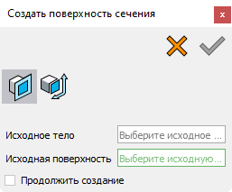

Рисунок

Поле «Исходное тело» предназначено для выбора «рассекаемого» твёрдого тела.

Поле «Исходная поверхность» предназначено для выбора секущих поверхностного тела, грани или рабочей плоскости.

### Сечение по оси

Команда «Сечение по оси» предназначена для создания поверхности, полученной сечением исходного тела плоскостью, проходящей через заданную прямую.

Вызов команды «Сечение по оси»  осуществляется из выпадающего списка под иконкой «Сечение» на панели «Лента» (вкладка «Модель», группа «Поверхности»). После запуска команды откроется диалог параметров (рис. Рисунок).

Диалог команды «Сечение по оси»

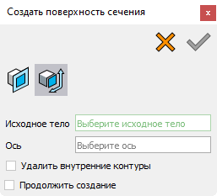

Рисунок

Поле «Исходное тело» предназначено для выбора «рассекаемого» твёрдого тела.

Поле «Ось» предназначено для выбора оси, ребра, системы координат, конической, торической или цилиндрической грани, которые зададут положение «секущей» плоскости. Если в качестве оси выбрана система координат, будет доступен параметр «Ось ЛСК» для выбора одной из её осей.

Поле «Направление» доступно, если выбраны ось, ребро или грань вращения. Поле предназначено для выбора объекта, дополнительно ориентирующего секущую плоскость. Можно выбрать вершину, 3Dточку, направление.

Флаг «Выполнить обрезку по оси» ограничивает размер создаваемой поверхности выбранной осью.

Флаг «Удалить внутренние грани» удаляет внутренние грани с создаваемой поверхности.

### Контур

Команда «Контур» предназначена для создания замкнутых (поверхностных или проволочных) и незамкнутых (проволочных) плоских контуров в 3Dсцене. Данный элемент является вспомогательным во многих командах построения 3Dобъектов, где тела создаются за счёт выталкивания или вращения исходного контура.

Вызов команды «Контур»  осуществляется из панели «Лента» (вкладка «Модель», группа «Поверхности»). После запуска команды откроется диалог параметров.

По умолчанию программный модуль CAD ищет замкнутую область под курсором, образованную элементами эскиза. Найденная область подсвечивается в рабочем окне. После её выбора в диалоге команды отображается сформированный контур эскиза (рис. Рисунок).

Диалог команды «Контур»

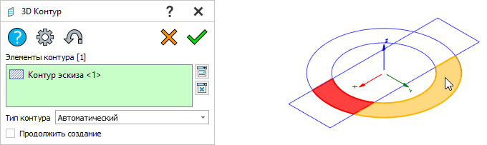

Рисунок

Формировать контур допускается путем выбора конкретных элементов эскиза. Все выбранные объекты также отображаются в диалоге команды (рис. Рисунок).

Диалог команды «Контур»

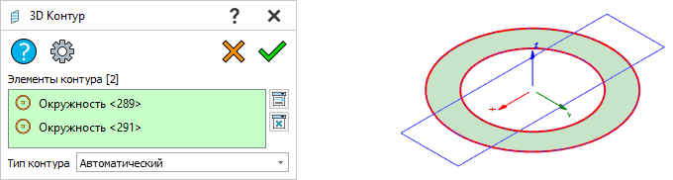

Рисунок

Параметр «Тип контура» определяет тип создаваемого объекта: поверхностный («Поверхность») или проволочный («Кривая»). В автоматическом режиме замкнутые контуры будут созданы как поверхностные.

### Удаление граней

Команда «Удаление граней» предназначена для удаления граней, при этом выбор граней осуществляется разными методами.

Вызов команды «Удаление граней»  осуществляется из панели «Лента» (вкладка «Модель», группа «Поверхности»). После запуска команды откроется диалог параметров (рис. Рисунок).

Диалог команды «Удаление граней»

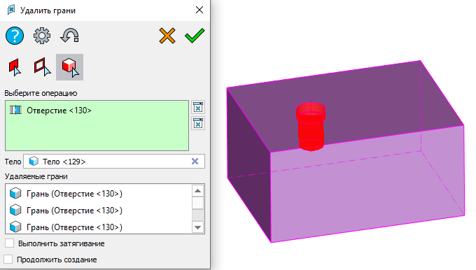

Рисунок

В верхней части диалога расположены пиктограммы для выбора метода удаления: по выбранным граням (будут удалены только грани, непосредственно выбранные пользователем), по рёбрам, по операциям (будут удалены все грани, созданные в результате выбранной операции).

В режиме «Удаление по операциям» в верхнем блоке указываются операции, выбранные пользователем в сцене или в «Навигатором модели».

В поле «Тело» указывается, грани какого тела будут удалены.

В блоке «Удаляемые грани» автоматически формируется список всех граней, созданных в результате выбранной операции. Таким способом удобно удалять ступенчатые отверстия, состоящие из нескольких граней.

Флаг «Выполнить затягивание» формирует сплошную поверхность там, где находились удаленные грани.

### Замена граней

Команда «Замена граней» предназначена для замены грани тела на другую грань или поверхность с автоматическим пересчётом границ исходной грани.

Вызов команды «Замена граней»  осуществляется из панели «Лента» (вкладка «Модель», группа «Поверхности»). После запуска команды откроется диалог параметров (рис. Рисунок).

Диалог команды «Замена граней»

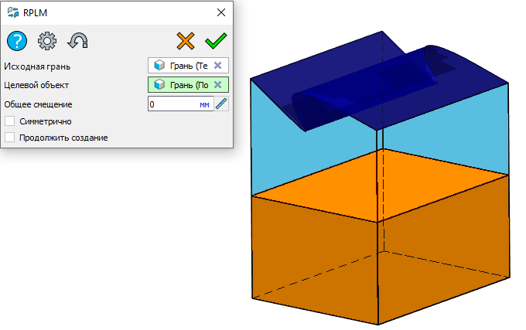

Рисунок

Поле «Исходная грань» предназначено для выбора грани тела, которая будет заменена.

Поле «Целевой объект» предназначено для выбора грани или поверхности, которая заменит исходную грань.

Поле «Общее смещение» задаёт смещение целевого объекта, при этом замена выполнится объектом, эквидистантным выбранному.

Флаг «Симметрично» позволяет использовать для замены симметричную копию целевого объекта. Плоскость симметрии необходимо задать в одноимённом появившемся поле.

## Преобразование и копирование

### Трансформация

Команда «Трансформация» предназначена для изменения положения, масштаба и симметрирования с переносом объектов модели.

Вызов команды «Трансформация»  осуществляется из панели «Лента» (вкладка «Модель», группа «3Dэлементы»).

После запуска команды откроется диалог параметров (рис. Рисунок).

Диалог команды «Трансформация»

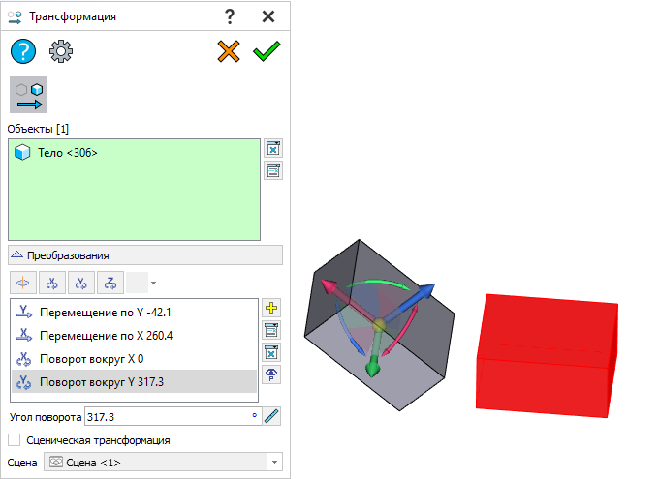

Рисунок

Поле «Объекты» позволяет выбрать объекты модели для трансформации. Выбирать можно любые 3Dобъекты. Объект в исходном положении отображается в сцене с маркированием.

Блок «Преобразования» содержит окно, в котором отображаются все преобразования тела, а также команды для их добавления и удаления (рис.Рисунок).

Блок «Преобразования»

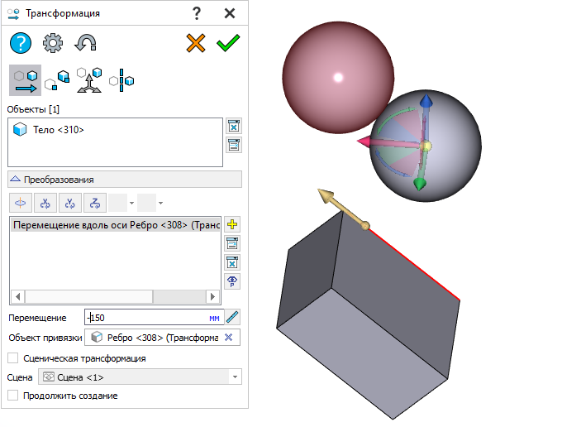

Рисунок

Над списком преобразований отображаются пиктограммы избранных типов преобразований, а также пиктограмма с выпадающим списком всех типов.

Пиктограмма  предназначена для добавления преобразования. Доступны следующие типы преобразований: перемещение по оси, поворот вокруг оси, сдвиг по оси до объекта (в том числе вспомогательной геометрии), привязка положения, направить ось на точку, направить ось параллельно, поворот вокруг произвольной оси, перемещение вдоль произвольной оси.

После выбора типа преобразования в диалоге появится поле для ввода значения перемещения, а также поле «Объект привязки» (для некоторых типов). Данное поле предназначено для указания объекта, относительно которого будет задано преобразование. Перемещение можно задать в диалоге или с помощью манипулятора-стрелки в сцене. Кнопка  отображает последнее преобразование.

Флаг «Сценическая трансформация» преобразует трансформацию из «модельной» (являющейся частью истории построений модели) в сценическую (являющуюся одним из параметров сцены).

Параметр «Сцена» позволяет выбрать, какой из созданных в документе сцен будет принадлежать созданная сценическая трансформация.

### Массив

Команда «Массив» предназначена для копирования элементов.

Вызов команды «Массив»  осуществляется из панели «Лента» (вкладка «Модель», группа «Массив»). В результате в главном окне отобразится диалог команды (рис. Рисунок).

Диалог команды «Массив»

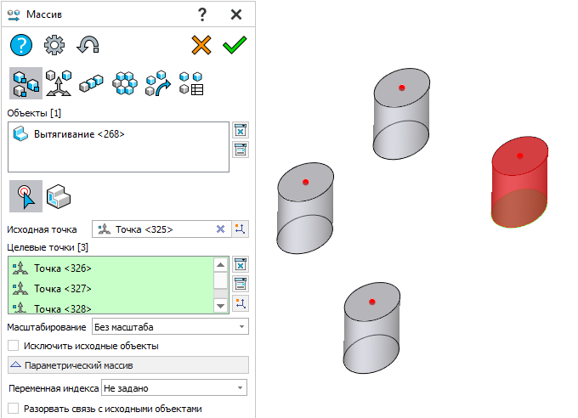

Рисунок

В верхней части диалога расположены пиктограммы, переключающие режимы создания массива. Смена режима доступна также на панели «Лента» в выпадающем списке под пиктограммой «Массив». Описание вариантов построения приведено ниже.

Режим «Массив по точкам» 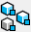 предназначен для копирования элементов в заданные точки.

Поле «Объекты» доступно во всех режимах и предназначено для выбора объектов копирования. Доступен выбор тел, групп, операций, компонентов сборки, систем координат, 3Dточек, рабочих плоскостей, направлений, осей, эскизов.

Пиктограммы подрежимов «Массив объектов»  и «Массив операций»  доступны во всех режимах. Массив объектов следует выбрать, если нужно создать самостоятельные объекты-копии, массив операций – если нужно скопировать операцию в рамках одного тела.

Поле «Исходная точка» предназначено для выбора 3Dточки или вершины, относительно которой будет выполняться копирование. Пиктограмма  запускает команду «Создать 3Dточку» «внутри» операции «Массив».

Поле «Целевые точки» предназначено для задания 3Dточек и вершин, в которые будут скопированы объекты. Пиктограмма  запускает команду «Создать 3Dточку» «внутри» операции «Массив».

Параметр «Масштабирование» предназначен для задания масштаба копий.

Флаг «Исключить исходные объекты» исключает исходные объекты из состава модели, т.е. объекты будут скрыты в 3D-сцене и «Навигатором модели» после подтверждения операции.

Блок «Параметрический массив» доступен во всех режимах и позволяет создавать массив, копии которого отличаются друг от друга значением какого-либо параметра.

Параметр «Переменная индекса» позволяет выбрать, какой переменная документа будет изменять свое значение в массиве. В выпадающем списке отображается перечень созданных в документе переменных. Для построения параметрического массива исходный объект должен зависеть от выбранной переменной индекса.

Между исходными объектами массива и их копиями по умолчанию создаётся связь. Исходный объект массива может быть изменён, перемещён или удалён, при этом его копии по умолчанию обновят свое состояние.

Параметр «Разорвать связь с исходными объектами» разрушает ассоциативную связь между исходным объектом и объектами-копиями.

Также разорвать связь с исходным объектом можно для выбранной копии вне команды «Массив». Для этого необходимо в сцене навести курсор на копию, в списке объектов выбрать «Ссылка» (рис. #), а в динамическом меню –  «Разорвать связь с исходными объектами».

Пример разрыва связи вне команды «Массив»

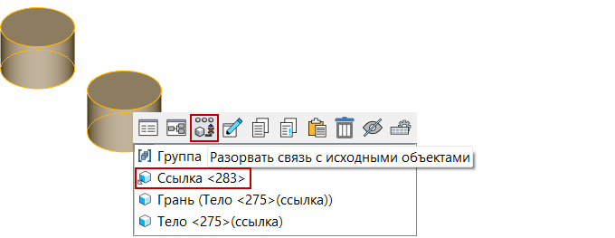

Рисунок

Режим «Массив по системам координат» 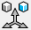 предназначен для копирования элементов в начало заданных систем координат.

Поле «Исходная система координат» предназначено для выбора системы координат, относительно начала которой будет выполняться копирование. Пиктограмма  запускает команду «Создать систему координат» «внутри» операции «Массив».

Поле «Целевые системы координат» предназначено для выбора систем координат, в начала которых будет выполняться копирование. Пиктограмма  запускает команду «Создать систему координат» «внутри» операции «Массив».

Режим «Линейный массив»  предназначен для копирования элементов с заданным шагом в линейных направлениях (рис. Рисунок).

Режим «Линейный массив»

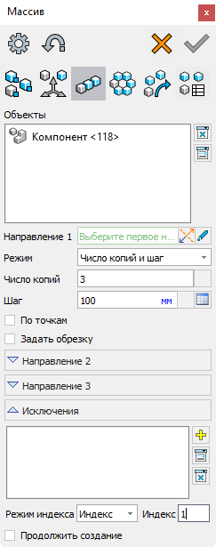

Рисунок

Поле «Направление 1» задает первое направление копирования. В качестве направления можно выбрать прямое ребро, кольцевое ребро, плоскую грань, грань вращения, направление, рабочую плоскость. Кнопка  меняет направление на обратное. Пиктограмма  запускает команду «Создать направление» «внутри» операции создания массива.

Поле «Режим» определяет, какими параметрами будет задано копирование:

1. «Число копий и длина» - объекты будут скопированы заданное количество раз (параметр «Число копий») на участке заданной длины (поле «Длина»). Интервал между копиями будет рассчитан автоматически;
2. «Шаг и длина» - объекты будут скопированы с заданным интервалом (поле «Шаг» с поддержкой смены единиц измерения, ввода переменных и выражений) на участке заданной длины (поле «Длина» с поддержкой смены единиц измерения, ввода переменных и выражений). Количество копий будет рассчитано автоматически. Шаг массива может быть задан для каждого вхождения элемента через таблицу, созданную в «[Редакторе таблиц](//rplmcad/RPLMHelp/CAD.8.2/CAD.8.2.html" \o "//rplmcad/RPLMHelp/CAD.8.2/CAD.8.2.html)». Для задания следует нажать на пиктограмму . После нажатия в диалоге появится строка «Таблица для шага», где необходимо выбрать одну из созданных в документе таблиц. Параметр «Колонка из таблицы» позволяет выбрать столбец таблицы, данные из которого будут использованы для задания шага. Для возврата к обычному заданию шага следует нажать на кнопку «Задать шаг значением» ;
3. «Число копий и шаг» - объекты будут скопированы заданное количество раз (параметр «Число копий») с заданным интервалом (поле «Шаг» с поддержкой смены единиц измерения, ввода переменных и выражений).

Флаг «По точкам» позволяет задавать параметры «Шаг» и «Длина» не абсолютными значениями, а двумя точками или вершинами.

Флаг «Задать обрезку» позволяет ограничить плоскостями длину массива в заданном направлении. После активации флага в диалоге появляются поля «Плоскость обрезки 1» и «Плоскость обрезки 2», в которых можно выбрать плоскую грань или рабочую плоскость, между которыми будет создан массив в заданном направлении.

Разделы «Направление 2», «Направление 3» добавляют еще одно направление копирования. Набор параметров в них тот же.

Блок «Исключения» доступен в режимах линейного, кругового массивов, массивов по кривой и таблице. В поле отображаются элементы массива, которые не будут созданы в результате операции (они будут исключены из массива). Для добавления элемента-исключения достаточно выбрать его в 3D-сцене.

Также можно добавить исключения с помощью кнопки . Добавленное таким образом исключение будет выбрано системно из элементов массива, пользователю потребуется настроить исключение с помощью полей «Режим индекса».

Каждое исключение имеет свой индекс, то есть «адрес» копии в массиве. Для кругового массива и массива по кривой он состоит из одного числа - порядкового номера копии (отсчитывается от исходного элемента массива). Для линейного массива индекс может состоять из трех чисел (если массив создан по трем направлениям). В связи с этим для линейного массива могут быть доступны один, два или три параметра «Режим индекса».

Параметр «Режим индекса» имеет следующие варианты значений. «Индекс» - явное задание элемента-исключения через его порядковый номер в соответствующем направлении. При «ручном» выборе исключения в 3D-сцене индекс заполняется автоматически. «Последний» - исключение последнего элемента в ряду или колонке выбранного элемента. «Ряд целиком» - исключение всего ряда или колонки, в который входит выбранный элемент.

Режим «Круговой массив»  предназначен для копирования элементов с заданным шагом по кругу (рис. Рисунок).

Режим «Круговой массив»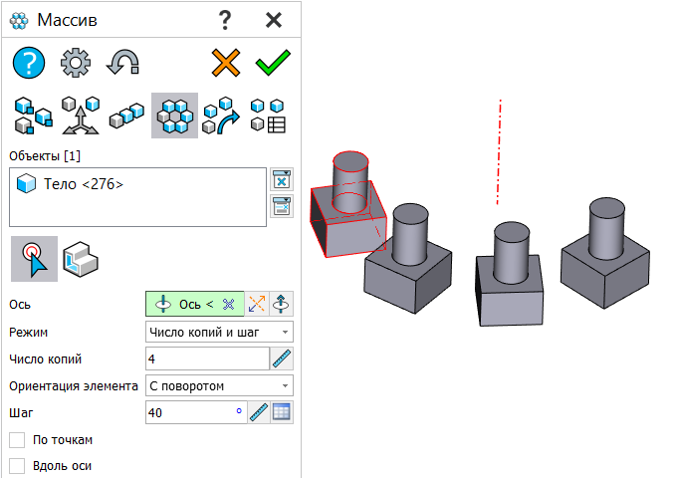

Рисунок

Поле «Ось» задает ось, вокруг которой будут скопированы объекты. Доступен выбор направлений, осей, рёбер, прямых на рабочей плоскости. Пиктограмма  меняет направление вращения на обратное. Пиктограмма  запускает команду «Ось» «внутри» операции «Массив».

Поле «Режим» определяет, какими параметрами будет задано копирование. «Полный оборот» - заданное количество объектов (параметр «Число копий») будет распределено по всей длине окружности. «Число копий и шаг» - объекты будут скопированы заданное количество раз через определенный угол (задается в поле «Шаг», доступна смена единиц измерения). «Шаг и угол» - объекты будут скопированы через заданный интервал (задается в поле «Шаг», доступна смена единиц измерения) на заданном секторе окружности (задается в поле «Угол», доступна смена единиц измерения). «Число копий и угол» - объекты будут скопированы заданное количество раз на заданном секторе окружности (задается в поле «Угол», доступна смена единиц измерения).

Шаг массива может быть задан для каждого вхождения элемента через таблицу, созданную в «[Редакторе таблиц](//rplmcad/RPLMHelp/CAD.8.2/CAD.8.2.html" \o "//rplmcad/RPLMHelp/CAD.8.2/CAD.8.2.html)».

Параметр «Ориентация элемента» определяет, будут ли копии повернуты вокруг оси на угол, соответствующий их порядковому номеру («С поворотом»), или их угол поворота всех копий будет зафиксирован («Фиксированная»). В последнем случае также доступно поле «Базовая точка элемента» для определения угла поворота копий.

Флаг «По точкам» позволяет задавать параметры «Шаг» и «Угол» не абсолютными значениями, а двумя точками или вершинами.

Флаг «Вдоль оси» позволяет добавить линейное направление копирования. Параметр «Режим» и появляющиеся в зависимости от его значения поля работают аналогично одноименным параметрам линейного массива.

Режим «Массив по пути» 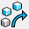 предназначен для копирования элементов с заданным шагом по произвольному пути (рис. Рисунок).

Режим «Массив по пути»

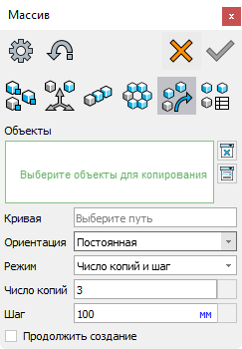

Рисунок

Поле «Кривая» предназначено для выбора пути, определяющего положение копий. Доступен выбор проволочных тел, 2D и 3Dкривых.

Параметр «Ориентация» задает положение объектов относительно пути.

Параметр «Режим» и появляющиеся в зависимости от его значения поля работают аналогично одноименным параметрам линейного массива.

Шаг массива может быть задан для каждого вхождения элемента через таблицу, созданную в «[Редакторе таблиц](//rplmcad/RPLMHelp/CAD.8.2/CAD.8.2.html" \o "//rplmcad/RPLMHelp/CAD.8.2/CAD.8.2.html)».

Режим «Массив по таблице» 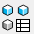предназначен для создания, копирования и преобразования объектов по параметрам, задаваемыми таблицей (рис. Рисунок).

Режим «Массив по таблице»

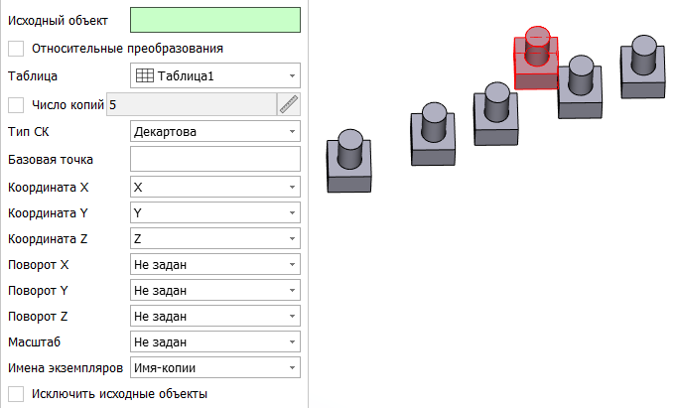

Рисунок

Поле «Исходный объект» задает 3Dточку, вершину или систему координат, относительно которой будет выполнено преобразование/копирование.

Если флаг «Относительные преобразования» установлен, ячейки таблицы задают преобразования копий относительно исходного объекта. Если флаг снят, преобразования копий задаются в абсолютных координатах.

Поле «Таблица» предназначено для выбора одной из таблиц, созданных в документе с помощью команды «[Редактор таблиц](//rplmcad/RPLMHelp/CAD.8.2/CAD.8.2.html" \o "//rplmcad/RPLMHelp/CAD.8.2/CAD.8.2.html)».

Флаг «Число копий» активирует поле для ввода количества копий массива и поддерживает ввод переменных.

Параметр «Тип СК» позволяет выбрать, в какой системе координат будет создан массив по таблице – декартовой, цилиндрической или сферической.

Поле «Базовая точка» задаёт точку, для которой рассчитывается целевое положение. Если она не задана, в качестве точки используется центр ограничивающего параллелепипеда выбранного объекта (объектов).

Поля «Координата …», «Поворот …» и «Масштаб» предназначены для выбора колонок таблицы, значения в которых зададут то или иное преобразование. Если в таблице есть колонки с именами «X», «Y», «Z», они будут автоматически ассоциированы с полями «Координата X», «Координата Y» и «Координата Z». Поля «Поворот» доступны только при создании массива в декартовой СК.

Параметр «Имена экземпляров» предназначен для выбора столбца таблицы, задающего имена для копий массива. Указанные имена будут присвоены объектам типа «Ссылка» в «Навигатором модели» и 3D-сцене.

После копирования компонентов сборки в разделе «Вспомогательные» окна «Навигатор модели» появляется подраздел «Ссылка». Элементы массива представлены здесь как родители объектов «Группа».

### Симметрия

Команда «Симметрия» позволяет создавать объекты, зеркальные к исходным относительно выбранной плоскости.

Вызов команды «Симметрия» 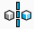 осуществляется из панели «Лента» (вкладка «Модель», группа «Массив»). В результате в главном окне отобразится диалог команды (рис. Рисунок).

Диалог команды «Симметрия»

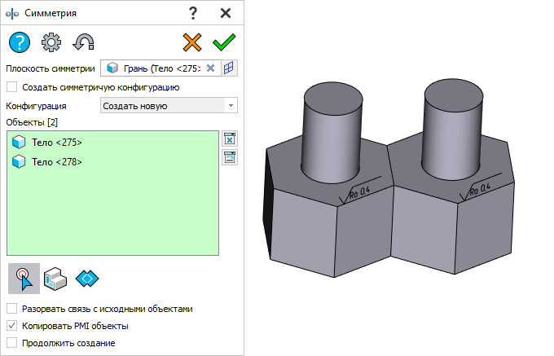

Рисунок

Поле «Плоскость симметрии» предназначено для выбора грани или рабочей плоскости, относительно которой будет создана симметричная копия. Пиктограмма  запускает команду «Создать рабочую плоскость» в прозрачном режиме. После выбора исходного объекта и плоскости симметрии в 3D-сцене будет показан предварительный результат операции.

Флаг «Создать симметричную конфигурацию» предназначен для создания новой конфигурации выбранной параметрической модели.

Поле «Объекты» предназначено для выбора объектов копирования. Доступен выбор твёрдых и поверхностных тел, групп, компонентов сборки, систем координат, 3Dточек, рабочих плоскостей, направлений, осей, кривых, эскизов.

Доступно несколько режимов симметричного копирования: симметрия объектов, операций и симметрия с объединением.

Разрыв связи с родительской операцией осуществляется так же, как в команде «[Массив](//rplmcad/RPLMHelp/CAD.Modeling.Copy/CAD.Modeling.Copy.html#Assotiative_copy" \o "//rplmcad/RPLMHelp/CAD.Modeling.Copy/CAD.Modeling.Copy.html#Assotiative_copy)».

Флаг «Копировать PMI объекты» позволяет копировать PMI, созданные на исходных объектах. PMI-копии создаются независимыми от своих источников и доступны для редактирования.

### Разорвать связь

Команда «Разорвать связь» предназначена для разрыва связей объектов, полученных при помощи копирования, а также удаления операций из состава цепочек, образующих геометрию тел.

Вызвать команду «Разорвать связь»  можно через панель «Поиск команд». В результате отобразится диалог команды (рис. Рисунок).

Диалог команды «Разорвать связь»

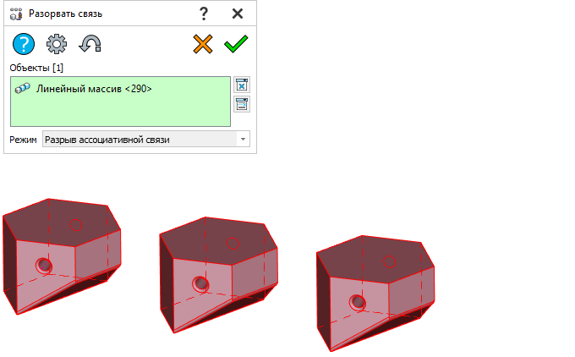

Рисунок

В зависимости от выбранных объектов команда автоматически предлагает определённый режим:

1. если объект – операция «Симметрия», «Массив» или «Проекция», выберется режим «Разрыв ассоциативной копии». В результате операция удалится, а результирующие объекты станут независимыми;
2. если объект – «Тело», выберется режим «Удаление цепочки операций». В результате тело останется в модели, а его история построений удалится;
3. если объект – операция из группы «3Dэлементы» в «Ленте», выберется режим «Исключение операции». В результате выбранная операция удалится с исключением из истории построения тела.

## Материал и визуальные свойства

### Библиотека материалов

Материал – объект программного модуля CAD, представляющий собой набор визуальных и физико-механических свойств, соответствующих реальным материалам в действительности, присваиваемый твердотельным объектам модели. Материалы позволяют производить расчёты масс-инерционных характеристик модели и инженерного анализа.

Для создания и редактирования материалов в программном модуле CAD предусмотрено специальное окно «Библиотека материалов».

Вызов окна «Библиотека материалов»  осуществляется из панели «Лента» (вкладка «Вид», группа «Инструменты»). В результате будет отображено окно (рис. Рисунок).

Окно «Библиотека материалов»

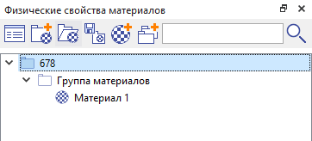

Рисунок

Опция «Свойства»  открывает диалог со свойствами выбранной библиотеки. В частности, в нем отображается путь к файлу библиотеки.

Команда «Создать библиотеку материалов»  позволяет создать новую библиотеку материалов. После запуска откроется окно проводника операционной системы, где необходимо задать имя файла библиотеки и путь для его сохранения.

Команда «Открыть библиотеку материалов»  открывает файл с библиотекой материалов. После запуска откроется окно проводника операционной системы, где необходимо выбрать файл библиотеки.

Команда «Сохранить библиотеку материалов»  сохраняет все изменения, произведенные в библиотеке, в её файл.

Команда «Создать материал»  добавляет новый материал в выбранную библиотеку или папку. После запуска команды откроется окно, в котором необходимо задать имя материала, а также ввести его физические свойства.

В контекстном меню параметров материала доступны команды «Добавить свойство» для создания нового свойства и «Удалить свойство» для удаления выбранного. После добавления нового свойства оно разместится в конце списка параметров.

Команда «Создать папку»  создает дополнительную папку в библиотеке. Папка может быть создана не только в корневой папке библиотеки, но и в другой папке.

Строка поиска предназначена для поиска материала в библиотеке по имени. После ввода имени в строку достаточно нажать кнопку «Искать»  или клавишу <Enter> на клавиатуре.

В контекстном меню материалов библиотеки доступна команда «Применить материал», запуск которой открывает диалоговое окно (рис. Рисунок).

Контекстное меню команды «Применить материал»

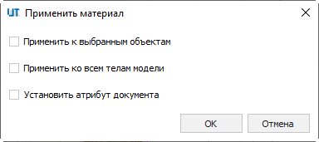

Рисунок

Флаг «Применить к выбранным объектам» назначает выбранный материал всем выбранным элементам модели, в том числе компонентам.

Флаг «Применить ко всем телам модели» назначает выбранный материал всем телам, созданным в документе, и, в частности, всей сборке.

Флаг «Установить атрибут документа» вводит имя материала в атрибут документа «Обозначение материала».

### Создание материала

Для прозрачного создания материала предусмотрена отдельная команда «Создать материал» . Вновь созданный материал также добавляется в библиотеку материалов.

Вызов команды «Создать материал» осуществляется из панели «Лента» (вкладка «Модель», группа «Дополнительно»). В результате в главном окне отобразится диалог команды (рис. Рисунок).

Диалоговое окно команды «Создать материал»

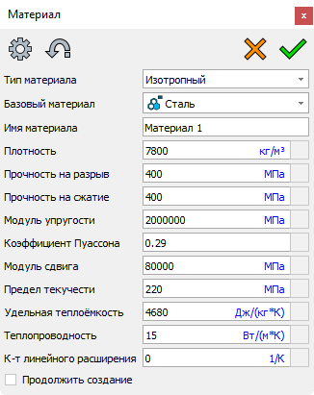

Рисунок

Параметр «Тип материала» определяет, как распределяются механические и термические свойства в материале.

Параметр «Базовый материал» позволяет выбрать один из существующих в библиотеке материалов, параметры которого будут использоваться как основа для создаваемого материала.

Поле «Имя материала» предназначено для задания имени создаваемого материала.

Следующие параметры представляют собой поля для задания соответствующих физических свойств.

### Наложение материала

Присвоение конкретного материала твердотельному объекту осуществляется с помощью команды «Установить материал» .

Вызов команды «Установить материал» осуществляется из панели «Лента» (вкладка «Модель», группа «Дополнительно»). В результате в главном окне отобразится диалог команды (рис. Рисунок).

Диалоговое окно команды «Установить материал»

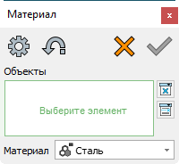

Рисунок

Поле «Объекты» предназначено для выбора тел, которым будет назначен выбранный материал. Доступен выбор твердых и поверхностных тел.

Поле «Материал» предназначено для выбора материала, который будет назначен выбранным объектам. Перечень доступных материалов определяется локальной библиотекой материалов.

### Визуальные свойства поверхностей

Команда «Задать визуальные свойства»  предназначена для назначения визуальных свойств на выбранные грани.

Вызов команды «Задать визуальные свойства» осуществляется из панели «Лента» (вкладка «Модель», группа «Дополнительно»). В результате в главном окне отобразится диалог команды (рис. Рисунок).

Диалоговое окно команды «Задать визуальные свойства»

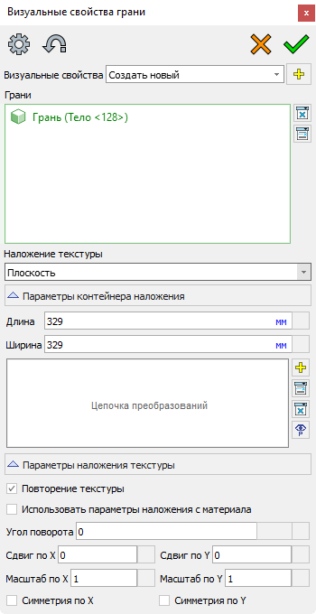

Рисунок

Параметр «Визуальные свойства» предназначен для выбора визуальных свойств из списка. Кнопка  предназначена для выбора файла в растровых форматах PNG, XPM, JPG, JPEG, BMP, TIFF для задания растровой текстуры.

Поле «Грани» предназначено для выбора граней, которым будут присвоены выбранные свойства.

После выбора свойств и граней в 3D-сцене отображается предварительный результат операции.

Параметр «Наложение текстуры» позволяет выбрать шаблон наложения растрового изображения на модель. Доступны варианты «Авто» (без дополнительных настроек), «Плоскость», «Цилиндр» и др.

Блок «Параметры контейнера наложения» отображается, если выбрано не авто наложение текстуры. Он предназначен для настройки «шаблонной» поверхности текстуры. Доступны поля для настройки размеров поверхности («Длина», «Радиус» и др. в зависимости от выбранной формы, поддерживают ввод переменных и выражений, смену единиц измерения) и блок трансформаций. Размеры и трансформации контейнера также могут быть заданы с помощью манипуляторов в 3D-сцене.

Блок «Параметры наложения текстуры» позволяет более точно настроить параметры выбранной текстуры.

Флаг «Повторение текстуры» позволяет заполнить всю поверхность копиями текстуры, даже если контейнер не покрывает поверхность полностью.

Флаг «Использовать параметры наложения с материала» заимствует параметры из существующих визуальных свойств, если они были выбраны в параметре «Визуальные свойств».

Параметр «Угол поворота» определяет поворот текстуры относительно выбранных граней. По кнопке доступны несколько стандартных углов (90, 180 и т.д.). Доступен ввод переменных и выражений.

Поля «Сдвиг по X» и «Сдвиг по Y» задают сдвиг текстур по поверхности в выбранном направлении. Значения вводятся в интервале от 0 до 1 (0,2, 0,5 и т.д.). Доступен ввод переменных и выражений.

Поля «Масштаб по X» и «Масштаб по Y» определяют, сколько копий файла текстуры будет создано на выбранных поверхностях в выбранном направлении. Доступен ввод переменных и выражений.

Флаги «Симметрия по X» и «Симметрия по Y» позволяют симметрировать текстуры относительно осей X и Y, точка пересечения которых расположена в центре выбранной поверхности.

## Листовой металл

Данная группа команд предназначена для разработки моделей, получаемых технологическими операциями листовой гибки. Команды листового металла расположены на отдельной вкладке инструментальной панели «Лента».

Листовые модели характеризуются следующими основными параметрами:

1. «Толщина»;
2. «Радиус сгибания по умолчанию»;
3. «Коэффициент нейтрального слоя».

Данные параметрами являются общими для всех операций листового металла, при этом для конкретной операции допускается задавать индивидуальные значения.

### Листовое тело

Команда «Листовое тело» предназначена для создания первичного листового элемента модели, а также общих параметров всех листовых операций.

Вызов команды осуществляется из панели «Лента» (вкладка «Листовой металл», группа «Основные»).

В зависимости от способа формирования команда предусматривает три способа создания листового тела:

1. «Прямоугольное листовое тело»;
2. «Листовое тело приданием толщины»;
3. «Листовое тело вытягиванием контура».

Выбор способа создания осуществляется за счёт соответствующих пиктограмм в диалоге команды, а также из выпадающего списка под пиктограммой команды на панели «Лента».

Создание прямоугольного листового тела достигается за счёт задания его длины и ширины. Значения можно задавать с помощью манипуляторов в 3Dсцене либо непосредственно в полях диалога команды (рис. Рисунок).

Диалог команды «Листовое тело»

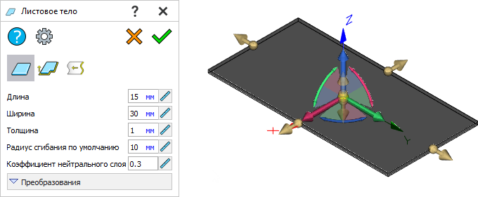

Рисунок

Второй способ создания предполагает наличие объекта, определяющего форму листового тела. Такими объектами могут быть плоский контур, эскиз, грань либо 2Dобласть. Выбранный объект отображается в поле «Объекты». Кнопка  предназначена для вызова команды создания эскиза. Скрытие исходного объекта формы осуществляется при установке соответствующего флага (рис. Рисунок).

Диалог команды «Листовое тело»

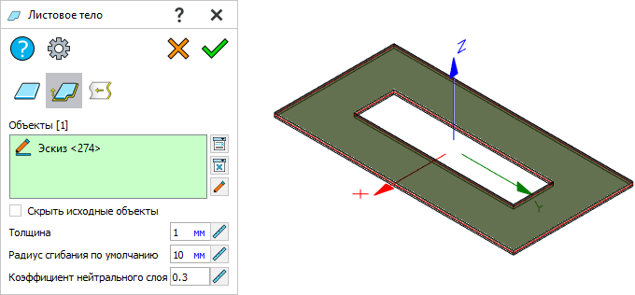

Рисунок

Третий способ создания листового тела предполагает наличие объекта, определяющего сечения листового тела. Такими объектами могут быть пространственная кривая, ребро, эскиз. Выбранный объект отображается в соответствующем поле диалога. Кнопка  предназначена для вызова команды создания эскиза. Скрытие исходного объекта сечения осуществляется при установке соответствующего флага (рис. Рисунок).

Диалог команды «Листовое тело»

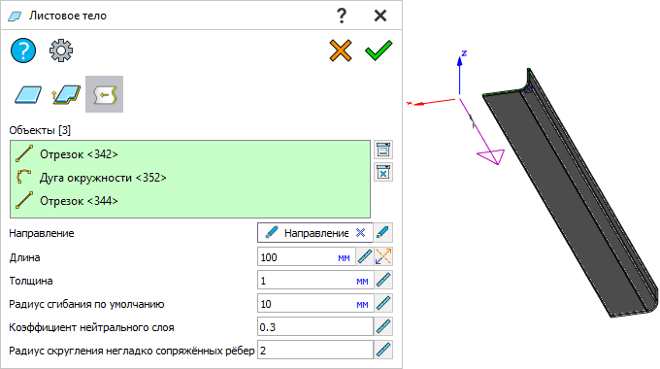

Рисунок

Для формирования листового тело необходимо задать направление и длину вытягивания сечения. Кнопка предназначена для вызова команды создания специального объекта «Направление», а по кнопке  осуществляется реверс направления.

Если исходные объекты сечения имеют негладкие сопряжения, то при формировании листового тела в данных местах будет автоматически создано скругление с радиусом, заданным в диалоге команды (параметр «Радиус скругления негладко сопряжённых рёбер»).

В диалоге данной команды также задаются общие параметры листового тела.

### Сгиб

Команда «Сгиб» предназначена для сгибания листового тела на заданный угол с заданным радиусом вдоль заданной оси.

Вызов команды осуществляется из панели «Лента» (вкладка «Листовой металл», группа «Основные»).

Сгибание исходного листового тела осуществляется вдоль оси в направлении плоской грани, которой принадлежит эта ось. В качестве оси может использоваться любой прямолинейный объект, лежащий на плоской грани листового тела. Выбранное тело и ось сгибания отображаются в соответствующих полях диалога команды (рис. Рисунок).

Диалоговое окно команды «Сгибание листового тела»

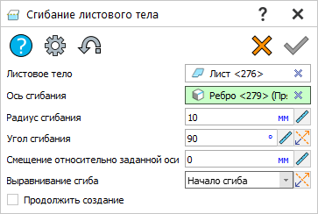

Рисунок

Угол и радиус сгиба задаются в диалоге команды. По умолчанию значение радиуса сгибания наследуется из первичной операции создания листового тела. Кнопка  предназначена для смены направления сгиба.

Параметр «Смещение относительно заданной оси» позволяет сдвинуть зону сгиба перпендикулярно объекту оси относительно начального положения.

Параметр «Выравнивание сгиба» определяет положение сгибаемой части относительно оси сгиба в плоскости грани, которой принадлежит эта ось. Предусмотрены следующие варианты:

1. «Начало сгиба»;
2. «Внутренний размер»;
3. «Наружный размер».

Кнопка  предназначена для смены сгибаемой части.

### Развёртка

Команда «Развёртка листового тела» предназначена для получения модели заготовки листового тела путём его разгибания в плоскость.

Вызов команды осуществляется из панели «Лента» (вкладка «Листовой металл», группа «Основные»).

Для получения развёртки необходимо выбрать листовое тело, а также грань, определяющую плоскость разгибания. Выбранные объекты отображаются в соответствующих полях диалога команды (рис. Рисунок).

Диалоговое окно «Развёртка листового тела»

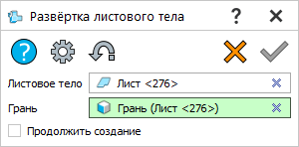

Рисунок

# Сборочные модели

## Структура сборки

Окно «Навигатор сборки» предназначено для отображения структуры сборки и быстрого доступа к её компонентам.

Вызов окна «Навигатор сборки»  осуществляется из панели «Лента» (вкладка «Сборка», группа «Управление»). По умолчанию окно размещается у левой границы экрана, для него создается отдельная вкладка рядом с окном «Навигатор модели» (рис. Рисунок).

Окно «Навигатор сборки»

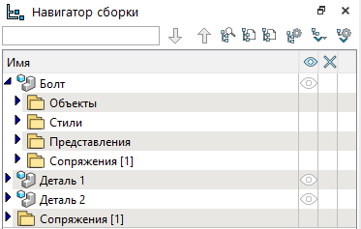

Рисунок

Основную часть окна занимает поле, в котором отображается структура сборки. Сборка представлена в виде дерева. Имена компонентов в навигаторе совпадают с именами их файлов.

Объекты, стили, представления и сопряжения компонентов-деталей отображаются в виде вложенных папок.

Папки «Навигатора сборки» могут быть открыты на отдельных боковых вкладках с помощью команды «Открыть в отдельной вкладке» в контекстном меню папки (рис. Рисунок). Открытые вкладки сохраняются в документе, поэтому могут быть заранее созданы в прототипе документа для последующего использования в новых документах, создаваемых на основе этих прототипов.

Контекстное меню для папок «Навигатора сборки»

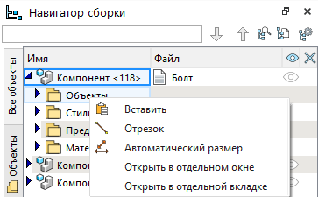

Рисунок

Объект или папка «Навигатора сборки» для удобства могут быть открыты в отдельном окне. Для этого в их контекстном меню нужно вызвать команду «Открыть в отдельном окне».

В колонке «Файл» отображается имя файла компонента сборки.

Колонка  предназначена для управления видимостью компонентов сборки. По умолчанию все компоненты видимы. Если необходимо скрыть компонент, следует кликнуть на иконке  рядом с ним. Компоненты с отключенной видимость отмечены пиктограммой .

Колонка  предназначена для подавления компонентов сборки. Подавленный компонент исключается из пересчёта сборки и не отображается в 3Dсцене.

Пиктограмма перегруппировывает компоненты в «Навигаторе сборки» согласно их принадлежности к файлам, представляя сборку в табличном виде. Такое представление упрощает поиск компонента в «Навигатором модели», если он вставлен в сборку несколько раз. Повторное нажатие на пиктограмму активирует группировку по умолчанию.

Пиктограмма  управляет видимостью колонок в поле навигатора. Для скрытия колонки необходимо снять флаг рядом с ее наименованием. Среди прочих, в «Навигаторе сборки» можно отобразить колонки с атрибутами компонентов (наименованием, обозначением, массой, количеством и др.).

В верхней части окна расположена строка поиска объектов сборки. Для поиска необходимо ввести запрос в строку и нажать <Enter>. Дерево сборки раскроется на первом найденном объекте, соответствующем запросу. Чтобы перейти к следующему или предыдущему объекту, соответствующему запросу, необходимо использовать пиктограммы  и .

Компоненты сборки могут быть скопированы в буфер обмена и вставлены в сборку из него. Для этого используются команды «Копировать», «Вставить» в контекстном меню компонентов в «Навигаторе сборки» и 3D-сцене. Скопированный компонент будет добавлен в «Навигатор модели» как ещё один компонент сборки.

Вставленный из буфера компонент-копия размещается в сцене там же, где и исходный компонент. Для изменения его положения в сборке можно использовать команду «Редактировать» в контекстном меню или команду «Трансформация». Изменения, внесенные в исходный компонент, будут переданы и компоненту-копии.

При выборе компонента в «Навигаторе сборки» он будет подсвечен в 3Dсцене и наоборот.

Чтобы быстро найти и крупно показать компонент в 3Dсцене, достаточно выбрать его в «Навигаторе сборки» и использовать команду «Показать крупнее» на панели «Вид».

## Основные операции

### Вставка компонента

Команда «Вставить компонент» предназначена для создания сборочных моделей по принципу «Снизу-вверх». Команда вставляет компонент (деталь или подсборку) в сборку.

Вызов команды «Вставить компонент»  осуществляется из панели «Лента» (вкладка «Сборка», группа «Основные»). После запуска команды появится компактный диалог.

Помимо штатного способа инициировать команду вставки компонента можно методом «Drag-and-Drop», при котором нужный файл захватывается ЛКМ в директории операционной системы и переносится в область основного рабочего окна программы с последующим отпусканием клавиши мыши (рис. Рисунок).

Вставка компонента

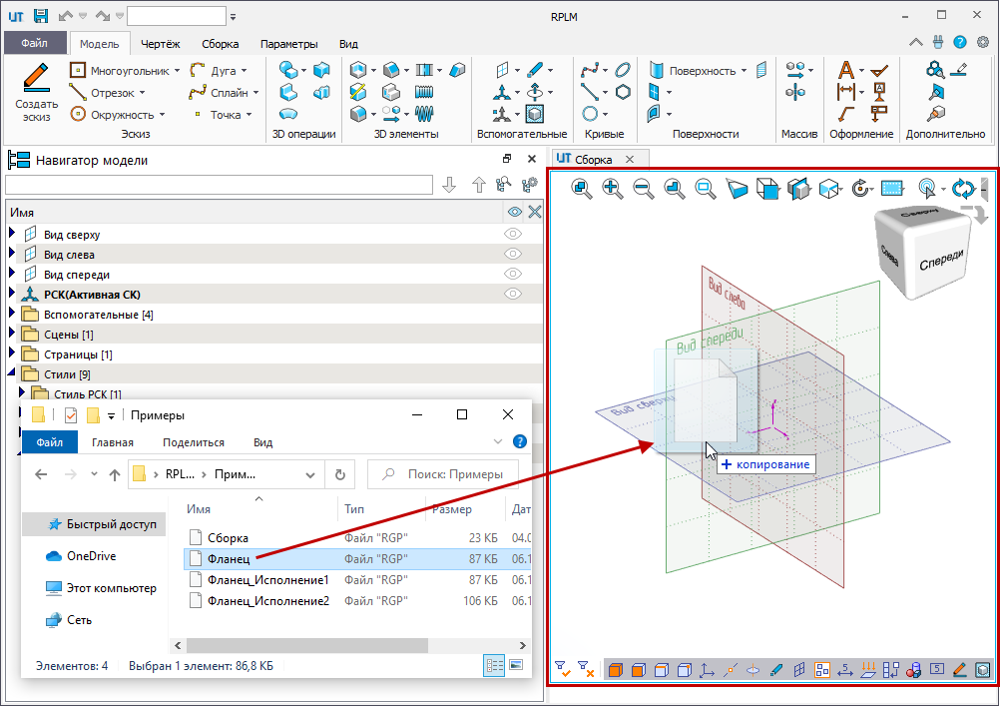

Рисунок

Поле «Файл» предназначено для выбора файла компонента. Пиктограмма  открывает список ранее выбранных файлов, пиктограмма  открывает стандартное для используемой операционной системы приложение работы с файлами. После подтверждения выбора компонент появится в 3Dсцене (если в поле «Представление» указана сцена), либо на чертеже (если в поле «Представление» указана страница). Откроется полная версия диалога (рис. Рисунок).

Диалоговое окно команды «Вставить компонент»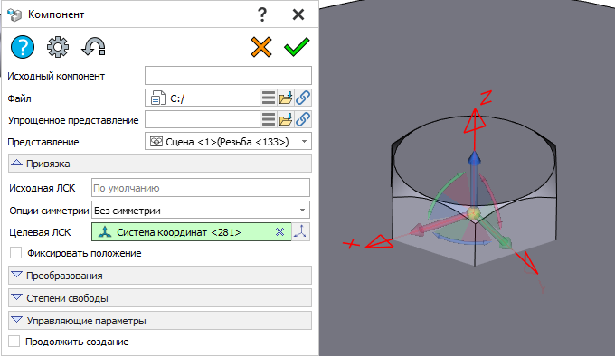

Рисунок

Поле «Исходный компонент» предназначено для выбора ранее вставленного компонента для его дублирования в сборке. После выбора к компоненту-дубликату применяются все параметры исходного компонента.

В блоке «Привязка» нужно указать исходную ЛСК компонента и целевую ЛСК сборки. По умолчанию в качестве целевой выбирается рабочая СК сборки. Указанные СК будут совмещены. Пиктограмма  запускает команду «Создать систему координат» «внутри» операции «Вставить компонент».

В случае вставки на страницу чертежа нужно указать исходную точку привязки компонента и целевую точку текущего вида (рис. Рисунок). В качестве точек можно использовать объекты. В результате исходная и целевая точки будут совмещены. Дополнительно допускается задать угол поворота и масштаб компонента.

Диалоговое окно команды «Вставить компонент»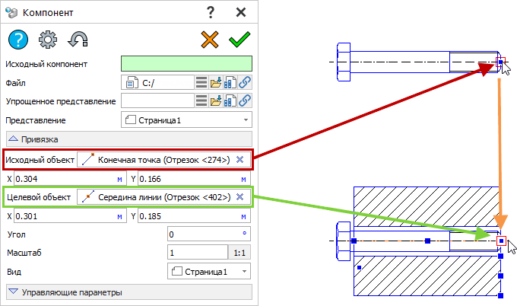

Рисунок

Параметр «Опции симметрии» задает симметрию вставляемого компонента относительно одной из плоскостей, образуемой осями целевой системы координат.

Параметр «Фиксировать положение» отключает возможность преобразования выбранного фрагмента в сборке.

Блок «Преобразования» описан в главе «[Трансформация](//rplmcad/RPLMHelp/CAD.Modeling.Transform/CAD.Modeling.Transform.html" \o "//rplmcad/RPLMHelp/CAD.Modeling.Transform/CAD.Modeling.Transform.html)». В нижней части блока размещен дополнительный блок «Масштабирование». Параметр «Тип» задает тип масштабирования компонента в сборке: «Нет» - тип по умолчанию, масштабирование компонента в сборке не выполняется; «Однородное» – все размеры компонента будут изменены одинаково; «Неоднородное» - размеры компонента будут изменены по-разному в зависимости от оси. В двух последних случаях будут доступны либо одно поле «Масштаб», либо три («Масштаб X/Y/Z»).

Блок «Степени свободы» (рис. Рисунок) определяет поведение компонента относительно целевой ЛСК, а именно задает разрешенные перемещения и повороты. Всего доступно шесть степеней – по три на перемещения и на повороты относительно каждой оси ЛСК. Для каждой степени свободы дополнительно может быть установлено ограничение движения в виде диапазона значений.

Диалоговое окно команды «Вставить компонент»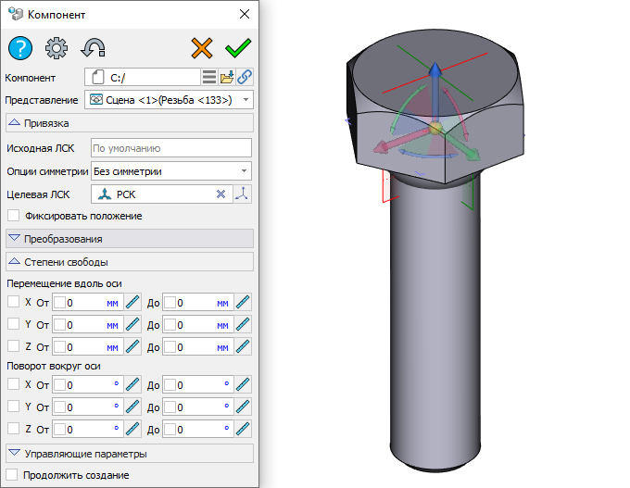

Рисунок

В блоке «Управляющие параметры» отображается перечень переменных и объектов геометрии, управляющих параметрическими связями модели вставляемого компонента.

По умолчанию компонент вставляется в состоянии, соответствующем заданным при его последнем сохранении значениям управляющих параметров. В процессе вставки, а также в режиме редактирования компонента допускается изменять значения управляющих параметров. Модель компонента в таком случае обновится в соответствии с новыми значениями.

Если в файле вставляемого компонента изначально присутствует несколько вариантов параметрической модели, тогда в блоке «Управляющие параметры» отображается список конфигураций с возможностью выбора необходимой (рис. Рисунок). При этом управляющим параметрам автоматически присваиваются значения, соответствующие выбранной конфигурации.

Окно конфигураций

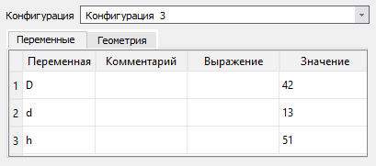

Рисунок

Конфигурация «По умолчанию» предполагает, что состояние модели будет соответствовать значениям управляющих параметров, заданным при последнем сохранении файла компонента. Данный вариант актуален в случае, когда модель компонента сохранена с набором значений управляющих параметров, не совпадающим ни с одной из существующих конфигураций.

Задание нового значения управляющей переменной компонента осуществляется в поле «Выражение». Новые значения должны соответствовать типу переменных. Помимо простых значений допускается вводить именованные переменные сборки, а также математические и логические выражения с их использованием (рис. Рисунок).

Поле «Выражение»

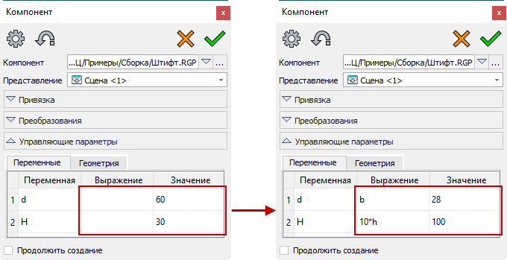

Рисунок

### Создание компонента

Команда «Создать компонент» предназначена для создания в документе сборки нового компонента.

Запуск команды «Создать компонент»  осуществляется из панели «Лента» (вкладка «Сборка», группа «Основные»). После запуска команды появится диалог (рис. Рисунок).

Диалог команды «Создать компонент»

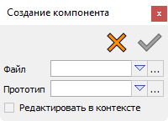

Рисунок

Поле «Файл» предназначено для ввода имени нового файла, в котором будет сохранен создаваемый компонент. При вводе имени файла без пути файл будет создан в одной папке с файлом редактируемой сборки. Пиктограмма  открывает список ранее выбранных файлов, пиктограмма  открывает стандартное для используемой операционной системы приложение работы с файлами.

Поле «Прототип» предназначено для выбора прототипа, на основе которого будет создан файл компонента. Пиктограмма  открывает список ранее выбранных прототипов, пиктограмма  открывает стандартное для используемой операционной системы приложение работы с файлами.

Флаг «Редактировать в контексте» позволяет открыть компонент для редактирования в контексте сборки сразу после создания.

### Открытие компонента

Команда «Открыть компонент» предназначена для открытия файла выбранного компонента.

Запуск команды «Открыть компонент»  осуществляется из панели «Лента» (вкладка «Сборка», группа «Основные»). После запуска команды появится диалог (рис. Рисунок).

Диалог команды «Открыть компонент»

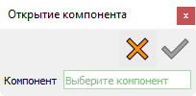

Рисунок

Поле «Компонент» предназначено для выбора компонента сборки (в 3Dсцене, «Навигатором модели» или «Навигаторе сборки»).

После выбора компонента и нажатия на  файл компонента будет открыт как отдельный документ.

Команда «Открыть компонент» срабатывает сразу, если запущена из контекстного меню объекта в 3Dсцене.

Для завершения команды без открытия компонента следует нажать на пиктограмму .

### Замена компонента

Команда «Заменить компонент» предназначена для замены одного или нескольких компонентов сборки на другой, выбранный пользователем.

Запуск команды «Заменить компонент» 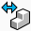 осуществляется из панели «Лента» (вкладка «Сборка», группа «Основные»). После запуска команды появится диалог (рис. Рисунок).

Диалог команды «Заменить компонент»

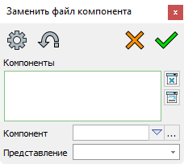

Рисунок

Поле «Компоненты» предназначено для выбора компонентов сборки, которые будут заменены. Пиктограммы  и  соответственно удаляют выбранный компонент и все компоненты в поле.

Заменяемые компоненты (один или несколько) могут быть предварительно выбраны в 3D-сцене. В этом случае команду можно запустить как из панели «Лента», так и из контекстного меню выбранных объектов. Поле «Компоненты» при этом будет заполнено автоматически. Также заменяемые компоненты могут быть предварительно выбраны в «Навигаторе сборки» или «Навигатором модели».

Поле «Компонент» задает путь к файлу компонента, который заменит выбранные компоненты. Пиктограмма  открывает список ранее выбранных файлов, пиктограмма  открывает стандартное для используемой операционной системы приложение работы с файлами.

Параметр «Представление» предназначен для выбора сцены или страницы из файла компонента-заменителя, которая будет применена в сборке. Автоматически подбирается одна из сцен или страниц, совместимая с представлениями выбранных компонентов (2D/3D).

## Позиционирование компонентов

### Сопряжения

Команда «Сопряжение» предназначена для создания различных пространственных взаимосвязей между телами модели или компонентами сборки. Такие взаимосвязи могут быть геометрическими (в виде заданных условий взаимного расположения объектов) и размерными (в виде заданного расстояния или угла между объектами).

Использование сопряжений является альтернативным способом расположения компонентов в сборке наряду с привязкой компонентов за счёт использования систем координат. Результатом наложения сопряжений является лишение объектов степеней свобод, количество которых определяется типом сопряжения и типом использованных объектов.

В качестве объектов сопряжений используются не сами тела или компоненты, а их топологические элементы (характерные точки, рёбра, оси, грани). При этом одни и те же элементы могут использоваться в нескольких сопряжениях.

Сопряжения, наряду с остальными объектами сборки, отображаются в окне «Навигатор сборки», в отдельной папке. Также при разворачивании дерева конкретного компонента отображается папка со всеми наложенными на компонент сопряжениями.

Каждое сопряжение включает в себя ссылки на опорные объекты. В случае потери ссылки опорный объект маркируется в окне, информация об ошибке отображается в окне диагностики, а само сопряжение игнорируется (рис. Рисунок).

Отображение сопряжений в «Навигаторе сборки»

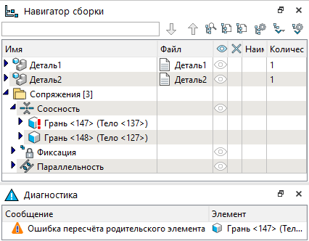

Рисунок

Кроме того, сопряжения, как и другие объекты модели, отображаются в папке «История операций» в окне «Навигатор модели», откуда также можно инициализировать функцию их редактирования.

При редактировании сопряжений допускается изменять как ссылки на опорные объекты, так и параметры самих сопряжений (например, режим и значения сопряжения «Расстояние»). В случае удаления сопряжений положение зависимых компонентов в пространстве сохраняется.

Вызов команды «Сопряжение» осуществляется из панели «Лента» (вкладка «Сборка», группа «Основные»). Выбор необходимого сопряжения может быть осуществлён из выпадающего списка под пиктограммой команды на панели «Лента» (рис. Рисунок).

Вызов команды «Сопряжение»

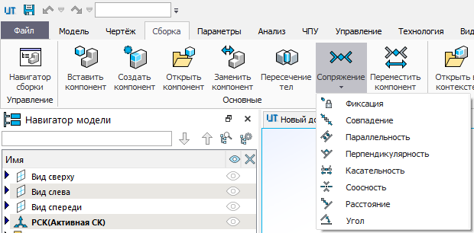

Рисунок

Сопряжение «Фиксация» подразумевает фиксацию положения выбранного тела либо компонента сборки в глобальной СК (рис. Рисунок).

Окно команды «Сопряжение»

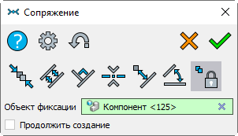

Рисунок

При создании сопряжения с участием фиксированного объекта его положение остаётся неизменным.

Сопряжение «Совпадение» подразумевает постоянное совпадение выбранных объектов (рис. Рисунок). Количество оставшихся степеней свободы зависит от типа геометрии сопрягаемых объектов.

Диалог команды «Сопряжение»

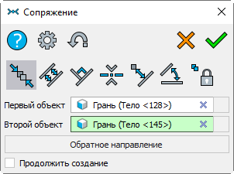

Рисунок

Сопряжение «Параллельность» и «Перпендикулярность» подразумевает взаимную параллельность и перпендикулярность выбранных объектов соответственно (рис. Рисунок).

Диалог команды «Сопряжение»

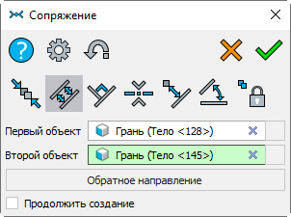 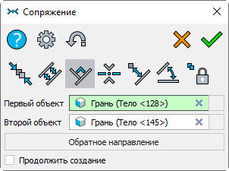

Рисунок

Сопряжение «Касательность» подразумевает постоянный контакт между выбранными объектами. В зависимости от типа объектов пятно контакта может иметь различную форму (рис. Рисунок).

Диалог команды «Сопряжение»

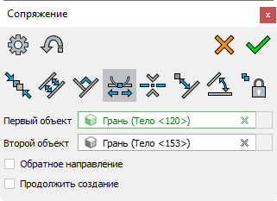

Рисунок

Сопряжение «Соосность» подразумевает, что оси выбранных объектов (либо прямолинейные объекты) принадлежат одной прямой (рис. Рисунок). В качестве исходных могут использоваться любые прямолинейные объекты и поверхности вращения, способные определить ось в пространстве.

Диалог команды «Сопряжение»

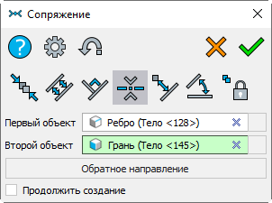

Рисунок

Сопряжения «Расстояние», «Угол» подразумевают условия сохранения заданного расстояния и угла между выбранными геометрическими объектами соответственно (рис. Рисунок). Параметр «Режим» предназначен для задания варианта условия:

1. «Равно»;
2. «Больше или равно»;
3. «Меньше или равно»;
4. «Интервал».

Диалог команды «Сопряжение»

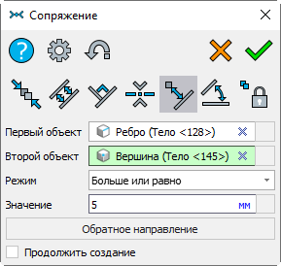 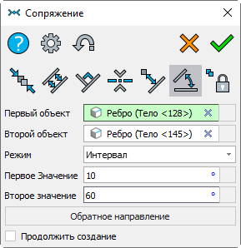

Рисунок

Режим «Интервал» позволяет указать предельные значения наложенного ограничения.

Способ задания угла между выбранными объектами зависит от их типа:

1. при сопряжении двух прямолинейных объектов (рёбер, осей поверхностей вращения) задаётся угол между скрещивающими либо пересекающимися прямыми, которым они принадлежат;
2. при сопряжении прямолинейного и плоского объекта задаётся угол между прямой, которой принадлежит прямолинейный объект, и проекцией прямолинейного объекта на исходную плоскость второго объекта;
3. при сопряжении двух плоских объектов задаётся угол между исходными плоскостями объектов.

Перечень доступных для выбора объектов определяется панелью фильтров. Выбранные объекты сопряжения отображаются в соответствующих полях диалога команды.

Кнопка «Обратное направление» предназначена для выбора альтернативного положения объекта, удовлетворяющего заданному условию сопряжения.

Режим «Продолжить создание» предполагает, что после подтверждения создания сопряжения программный модуль CAD продолжает работу команды.

После создания сопряжения объект занимает ближайшее определённое программным модулем CAD положение, удовлетворяющее заданному условию сопряжения.

При удалении сопряжения отобразится стандартный диалог удаления, в котором будет доступен дополнительный флаг «Оставлять трансформацию» (рис. Рисунок). Если он активирован, положение компонентов в пространстве после удаления сопряжений, определяющих это положение, будет сохранено.

Диалог удаления компонента

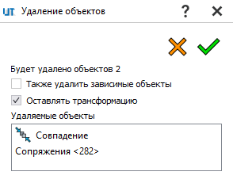

Рисунок

### Перемещение компонентов

Команда «Переместить компонент» предназначена для перемещения тел модели или компонентов сборки с учётом степеней свобод, ограниченных заданными сопряжениями.

Вызов команды осуществляется из панели «Лента» (вкладка «Сборка», группа «Основные»).

В результате использования команды отображается пустой диалог. При этом активируется возможность взаимного перемещения компонентов с учётом заданных сопряжений (рис. Рисунок).

Пример работы команды «Переместить компонент»

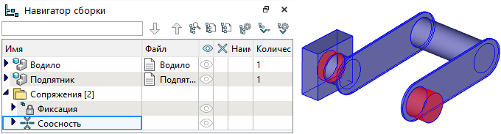

Рисунок

Перемещение осуществляется путём захвата компонента с помощью ЛКМ и последующим смещением курсора в нужном направлении. Точка захвата будет помечена жёлтым маркером, а сам компонент станет подсвечен (рис. Рисунок).

Пример работы команды «Переместить компонент»

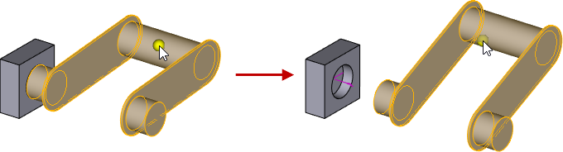

Рисунок

После перемещения компонента в нужное положение следует отпустить его, после чего подтвердить новое положение с помощью кнопки «Ок»  в диалоге команды.

## Работа в контексте

### Команда «Открыть в контексте»

Команда «Открыть в контексте»  предназначена для редактирования компонента в контексте сборки. При этом 3Dсцена компонента совмещается с 3Dсценой сборки. Все объекты сборки, кроме редактируемого компонента, будут отображаться прозрачными. Все изменения компонента, которые производятся в контексте сборки, отражаются только на файле компонента.

Запуск команды «Открыть в контексте» осуществляется из панели «Лента» (вкладка «Сборка», группа «Редактирование в контексте»). После запуска команды появится диалог (рис. Рисунок).

Диалог команды «Открыть в контексте»

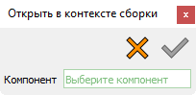

Рисунок

Поле «Компонент» предназначено для выбора компонента сборки (в 3Dсцене, «Навигатором модели» или «Навигаторе сборки»).

После выбора компонента и нажатия на  файл компонента будет открыт в контексте сборки. В углу 3D-окна появится отметка «Контекстное редактирование».

Команда «Открыть в контексте» срабатывает сразу, если запущена из контекстного меню объекта в 3Dсцене.

### Команда «Завершить редактирование»

Команда «Завершить редактирование» предназначена для выхода из режима редактирования компонента в контексте сборки с сохранением изменений и возврата в 3Dсцену сборки. Команда доступна, если один из компонентов сборки открыт в контексте.

Запуск команды «Завершить редактирование»  осуществляется из панели «Лента» (вкладка «Сборка», группа «Редактирование в контексте»). Команда срабатывает сразу.

Команда может быть также запущена из контекстного меню, открытого в любой точке 3Dсцены.

### Команда «Отменить редактирование»

Команда «Отменить редактирование» предназначена для выхода из режима редактирования компонента в контексте сборки без сохранения изменений и возврата в 3Dсцену сборки. Команда доступна, если один из компонентов сборки открыт в контексте.

Запуск команды «Отменить редактирование»  осуществляется из панели «Лента» (вкладка «Сборка», группа «Редактирование в контексте»). Команда срабатывает сразу.

Команда может быть также запущена из контекстного меню, открытого в любой точке 3Dсцены.

### Команда «Создавать ссылки»

Команда «Создавать ссылки» предназначена для активации режима прозрачного создания ссылок.

Запуск команды «Создавать ссылки» 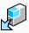 осуществляется из панели «Лента» (вкладка «Сборка», группа «Редактирование в контексте»).

Команда работает как режим, то есть после нажатия на пиктограмму она остается активированной. Если режим активирован, при редактировании компонентов в контексте и выборе в операциях элементов сборки ссылки на эти элементы будут созданы автоматически.

### Команда «Создать ссылку»

Команда «Создать ссылку» предназначена для создания в компоненте сборки ссылки на объект сборки вручную.

Запуск команды «Создать ссылку» 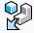 осуществляется из Ленты (вкладка «Сборка», группа «Редактирование в контексте»). Команда может быть запущена, когда компонент сборки открыт в контексте. После запуска команды появится диалог (рис. Рисунок).

Диалог команды «Создать ссылку»

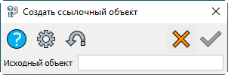

Рисунок

Поле «Исходный объект» предназначен для выбора элемента сборки, для которого в файле компонента будет создана ссылка.

Созданный ссылочный объект можно найти в файле компонента сборки («Навигатор модели» – «Вспомогательные» – «Топология»).

# Структура изделий и отчеты

Электронная структура изделия (далее – ЭСИ) служит для подготовки данных для технической документации и содержит сведения о составе изделия, т.е. о том, из каких деталей, стандартных элементов, сборочных единиц, материалов и пр. оно состоит. На основе данных СИ создаются отчёты (например, спецификации).

Данные о структуре и внутренней иерархии изделия собираются автоматически, однако также могут быть настроены пользователем вручную.

Операции со структурой изделия выполняются на сервере PDM-системы. Для подключения к нему запустите команду «Подключение» на вкладке «Совместная работа» и выберите имя сервера «Server for Testing Windows» (рис. Рисунок).

Диалог команды «Подключение»

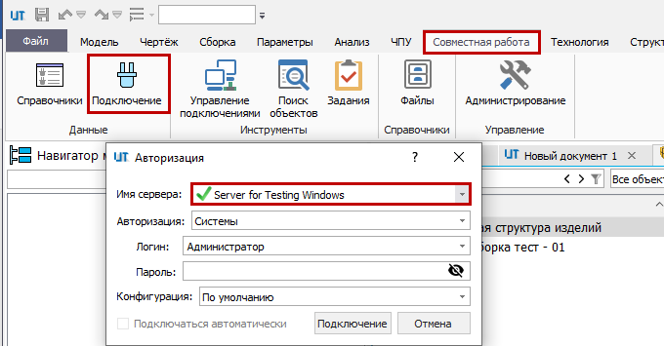

Рисунок

## Создание структуры изделий

Для создания электронной структуры на основе документа программного модуля CAD используется команда «Сохранить электронную структуру на сервер». Команду необходимо найти через поиск команд и дважды кликнуть для запуска (рис.  Рисунок).

Поиск команды

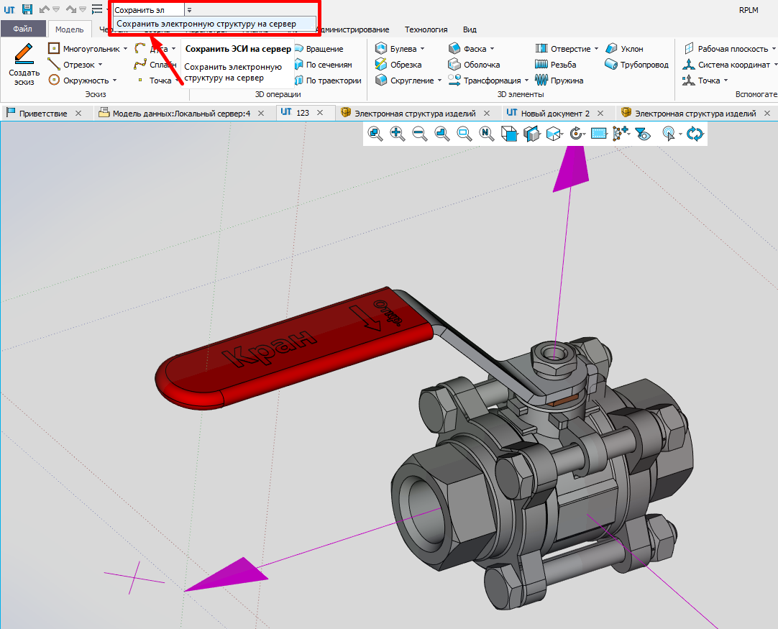

Рисунок

В окне команды слева располагаются элементы сборки с параметрами, заданными в атрибутах каждого элемента (рис. Рисунок). Справа отображается окно справочника «Электронная структура изделий».

Диалог команды «Сохранить электронную структуру на сервер»

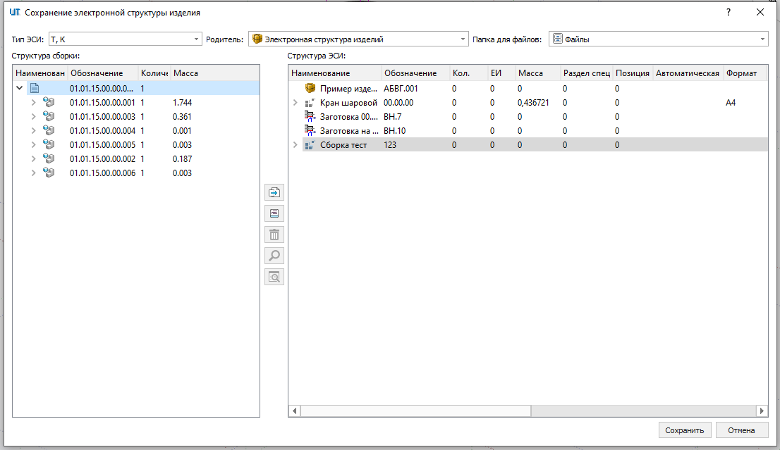

Рисунок

Для отображения выбранного типа ЭСИ служит выпадающий список в левом верхнем углу окна. Правее располагаются выпадающие списки выбора родительского объекта в справочнике, в который будет сохранена текущая сборка, а также выбора папки в справочнике «Файлы», куда будут сохранены связанные с ЭСИ-файлы.

В средней части окна располагаются команды управления, позволяющие добавлять элементы из сборки в ЭСИ и удалять их, создавать вручную новые элементы, а также команды навигации, помогающие установить соответствие между элементом сборки и ЭСИ.

Чтобы команда «Добавить элемент в ЭСИ» стала активна, необходимо выделить в правой части окна родительский элемент ЭСИ, а в левой – сборку/элемент сборки, который требуется сохранить.

После перемещения сборки в состав ЭСИ параметры каждого элемента доступны к изменению путем прозрачного редактирования (рис. Рисунок).

Параметры компонентов сборки

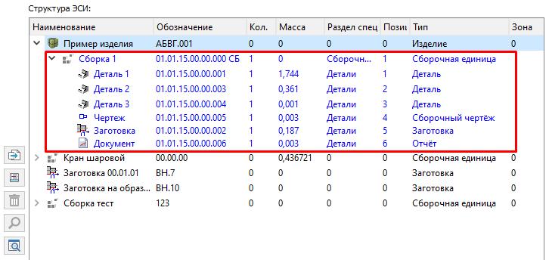

Рисунок

Параметры «Наименование», «Обозначение», «Количество» и «Масса» наследуются из документа программного модуля CAD. Параметр «Раздел спецификации» устанавливается в зависимости от наличия у элемента дочерних объектов: если такие есть, устанавливается «Сборочные единицы», если нет – «Детали». В параметре «Тип» доступны все типы справочника ЭСИ.

При формировании ЭСИ нужно учитывать условия уникальности, которые проверяются по сочетанию параметров «Наименование» и «Обозначение». Если у каких-либо объектов будет совпадать сочетание параметров «Наименование»-«Обозначение», они не будут сохранены, а будет выведено информативное сообщение об ошибке.

Если поле «Объект» не заполнено, параметр будет автоматически сформирован из сочетания значений параметров «Наименование» и «Обозначение».

Для добавления электронной структуры на сервер необходимо нажать кнопку «Сохранить». После этого в справочнике будут созданы объекты с соответствующими параметрами, и по связи к ним будут привязаны файлы, также сохраненные на сервере в справочнике «Файлы» (рис. Рисунок).

Структура изделия на сервере

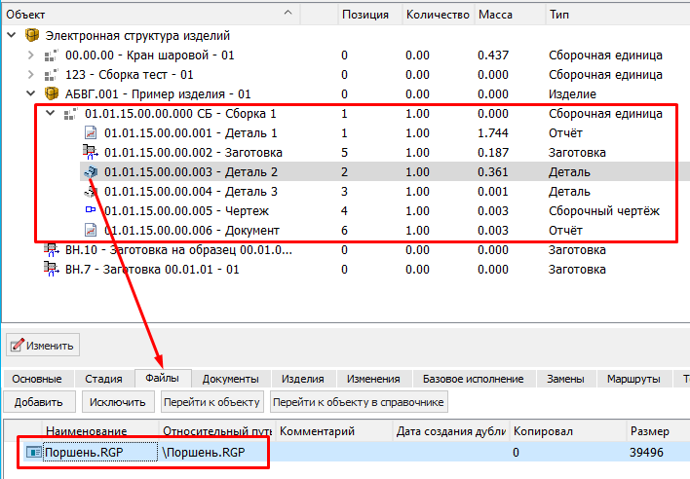

Рисунок

## Типы структуры изделий

Управление структурами изделий осуществляется при помощи кнопки в закладке «Структура изделий», расположенной в «Ленте» (рис. Рисунок).

Команда «Подключение к структурам» в «Ленте»

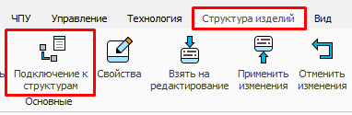

Рисунок

Чтобы вкладка активировалась, необходимо открыть справочник «Электронная структура изделия» в окне «Справочники» (рис. Рисунок).

Окно «Справочники»

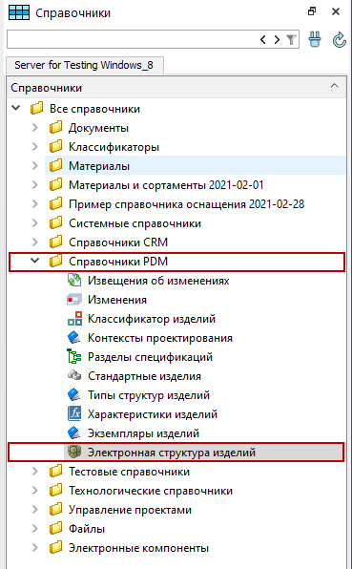

Рисунок

Объекты справочника «Электронная структура изделий» могут быть подключены к нескольким типам структур: конструктивной, производственно-технологической, физической, зональной, функциональной и эксплуатационной. По умолчанию создаваемые объекты подключаются к конструктивной структуре.

Для отображений объектов с определённым типом структуры предусмотрен фильтр (рис. Рисунок).

Фильтр типов структуры

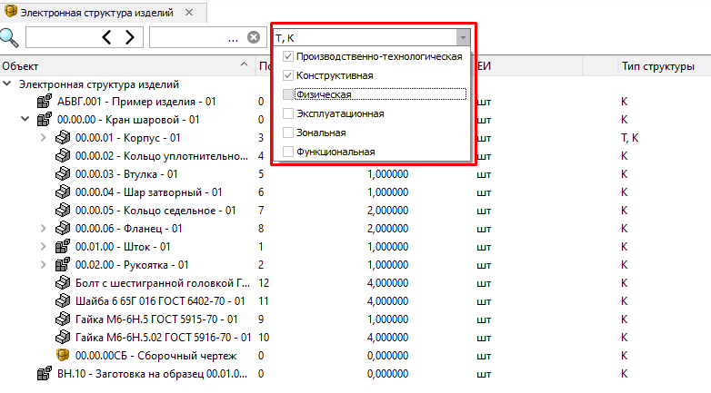

Рисунок

## Создание спецификации

Спецификация создаётся на базе электронной структуры изделия с помощью макроса.

Для создания спецификации запустите команду «». Команду необходимо найти через поиск команд и дважды кликнуть для запуска (рис. Рисунок).

Поиск команды «Выполнить макрос»

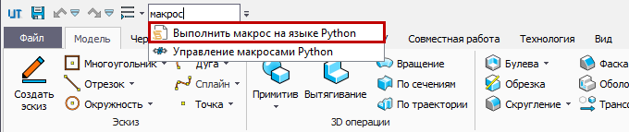

Рисунок

После запуска команды откроется проводник ОС. Макрос для создания спецификации selectdatasetobjectsuiip.py хранится в папке с программой и по умолчанию располагается здесь: C:\Program Files\RPLM\Program\Macros\IP.API. Выберите файл макроса и нажмите «ОК».

Откроется диалог с ЭСИ всех изделий, выгруженными на сервер (рис. #). Выберите нужное изделие и нажмите «ОК».

Диалог с ЭСИ всех изделий

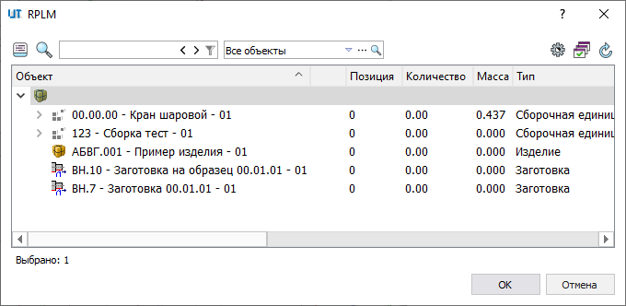

Рисунок

В главном рабочем окне откроется отчёт о выполнении макроса. В конце отчёта приведена ссылка на файл с созданной спецификацией. Для его открытия достаточно вызвать команду открытия документа и ввести в строку с именем файла ссылку из отчёта (рис. Рисунок).

Отчёт, созданный по составу изделия

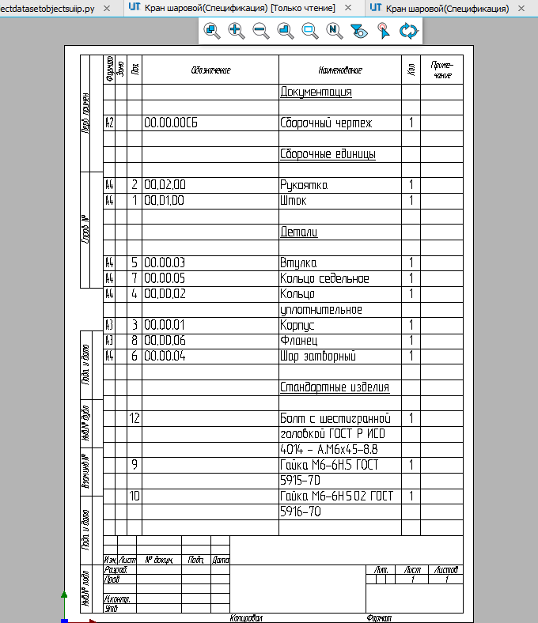

Рисунок

# Аннотации

## Размер

Команда «Размер» предназначена для создания линейных, радиальных и угловых размеров на 3D и 2Dобъектах.

Вызов команды «Размер» осуществляется из панели «Лента» (вкладка «Чертёж», группа «Оформление»). Выбор режима создания размера необходимого типа может быть осуществлён из выпадающего списка под пиктограммой команды на панели «Лента» (рис. Рисунок).

Вызов команды «Размер»

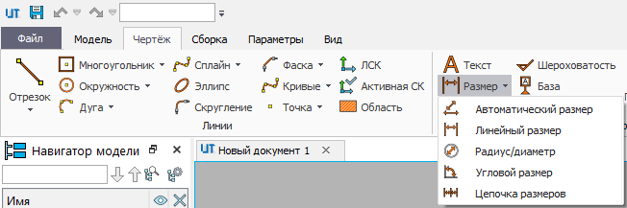

Рисунок

Выбор режима создания размера осуществляется при помощи соответствующих пиктограмм в диалоге параметров команды (рис. Рисунок). В зависимости от выбранного способа изменяется набор управляющих параметров.

Диалог команды «Размер»

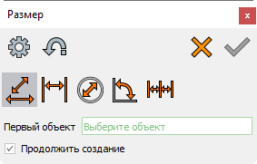

Рисунок

В автоматическом режиме  программный модуль CAD самостоятельно определяет тип размера в зависимости от выбранных объектов.

Остальные режимы предполагают явное создание размеров соответствующих типов.

Режим «Линейный размер» 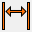 позволяет создавать линейные размеры на основе одного либо нескольких объектов.

Назначение размера определяется параметром «Постановка». Предусмотрены следующие варианты:

1. «Между объектами» – расстояние между двумя 2D или 3Dобъектами (рис. Рисунок);

Варианты простановки линейных размеров

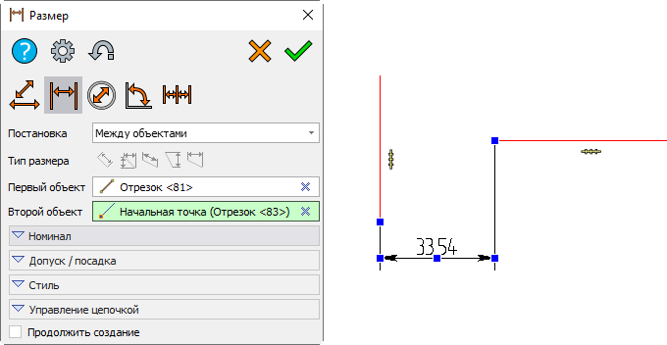

Рисунок

1. «По отрезку» – длина 2D или 3Dобъекта (рис. #);

Варианты простановки линейных размеров

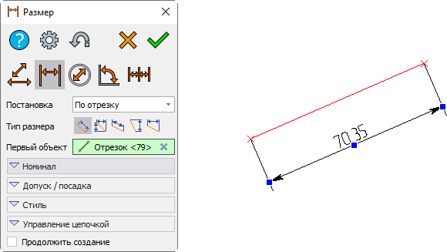

Рисунок

1. «Толщина» – толщина тела, измеренная перпендикулярно указанной грани 3Dобъекта (рис. #);

Варианты простановки линейных размеров

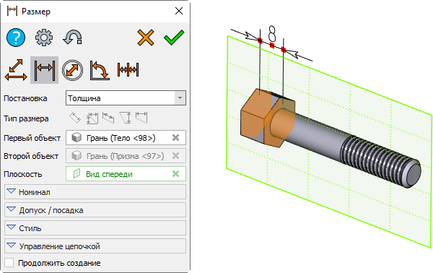

Рисунок

1. «Мин. Расстояние» – минимальное расстояние между указанными гранями 3Dобъектов (рис. #).

Варианты простановки линейных размеров

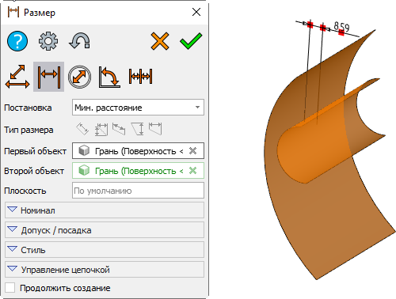

Рисунок

При создании линейного размера между точками, а также при постановке «По отрезку» допускается определить его тип. Доступны следующие варианты (рис. Рисунок):

1. «Параллельный»  - размерная линия параллельна линии, проходящей через точки привязки размера, при этом выносные линии ей перпендикулярны;
2. «Повёрнутый»  - размерная линия параллельна одной из осей системы координат текущего вида;
3. «Косой»  - размерная линия параллельна линии, проходящей через точки привязки размера, при этом выносные линии могут быть расположены к ней под произвольным углом;
4. «Вертикальный»  - размерная линия параллельна оси OX системы координат текущего вида;
5. «Горизонтальный»  - размерная линия параллельна оси OY системы координат текущего вида.

Диалог команды «Размер»

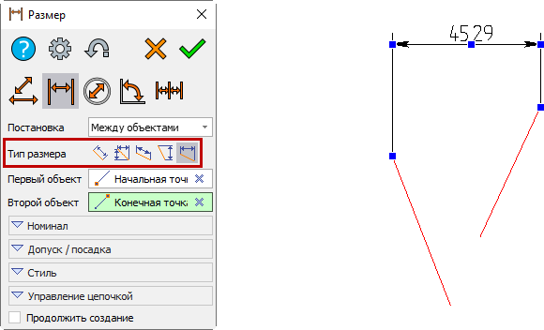

Рисунок

Выбранные объекты, для которых необходимо создать размер, отображаются в соответствующих полях диалога команды.

Для объектов типа окружностей, дуг и поверхностей вращения при постановке «Между объектами» отображаются вариант отсчёта размера (рис. #):

1. «Центр»;
2. «Минимальный»;
3. «Максимальный».

Диалог команды «Размер»

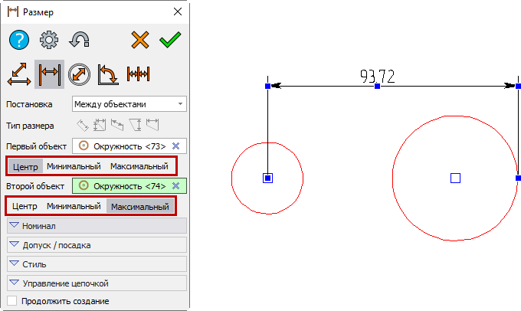

Рисунок

При создании размера с использованием осевой линии программный модуль CAD предлагает линейный радиальный либо диаметральный размер в зависимости от положения курсора относительно осевой линии (рис. Рисунок).

Диалог команды «Размер»

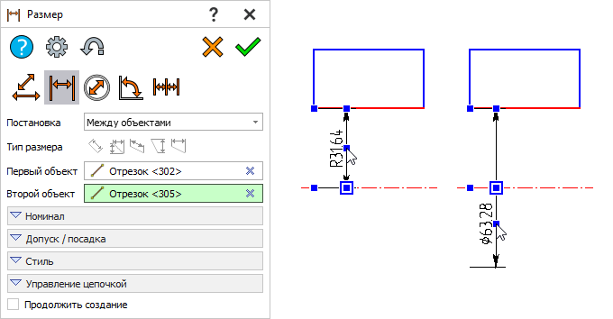

Рисунок

Режим «Радиус/Диаметр»  позволяет создавать радиальные/диаметральные размеры круговых рёбер и граней, окружностей, а также их дуг. Тип создаваемого размера определяется в диалоге команды. Выбранный объект отображается в соответствующем поле (рис. Рисунок).

Режим «Радиус/Диаметр»

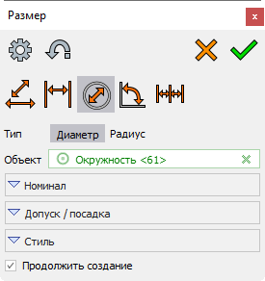

Рисунок

Режим «Угловой размер»  предназначен для создания размера между непараллельными объектами, лежащими в одной плоскости. Это относится и к осям 3D-тел. Центрирование значения размера относительно выносных линий осуществляется по кнопке . Выбранные объекты, между которыми создаётся размер, отображаются в соответствующих полях диалога команды (рис. Рисунок).

Режим «Угловой размер»

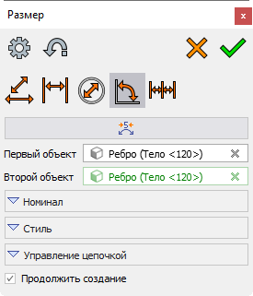

Рисунок

Режим «Цепочка размеров» 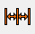 предназначен для создания последовательности линейных и угловых размеров.

Данный режим предполагает два варианта расстановки:

1. «Цепочкой» – расстановка размеров производится последовательно между смежными линиями (рис. Рисунок);

Режим «Цепочка размеров»

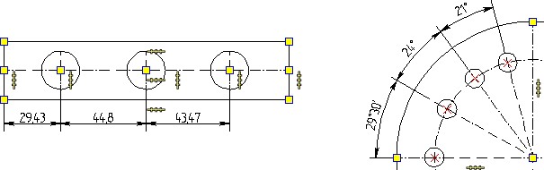

Рисунок

* «От одной базы» – расстановка размеров производится последовательно от первой выбранной линии (рис. Рисунок).

Режим «От одной базы»

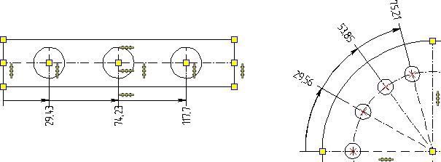

Рисунок

Выбор варианта расстановки размеров производится в диалоге параметров команды. Выбранные линии отображаются в виде списка. Пиктограммы  и  удаляют выбранную линию и все линии в списке соответственно (рис. Рисунок).

Диалог команды «Размер»

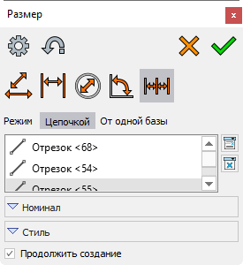

Рисунок

Последовательность линий в списке определяет последовательность расстановки размеров. Линейные размеры располагаются на одной прямой, угловые размеры – на одной окружности.

Блок «Номинал» содержит набор параметров для отображения дополнительной информации размерной надписи и её расположения (рис. Рисунок).

Блок «Номинал»

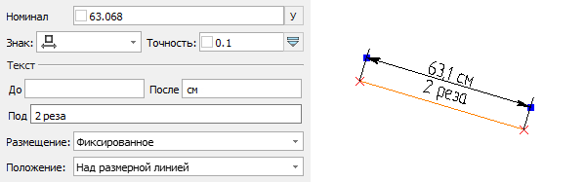

Рисунок

По умолчанию в поле «Номинал» отображается значение, рассчитанное автоматически на основе выбранных объектов. Установка флажка в данном поле позволяет задать пользовательское значение.

Параметр «Знак» предназначен для выбора специального символа, отображаемого перед значением размера.

Параметр «Точность» позволяет задать точность округления значения размера.

Необходимое значение точности может быть выбрано из списка стандартных либо задано вручную. При нулевом значении точности округления значения размера не производится.

В группе «Текст» представлены поля, предназначенные для ввода дополнительной информации размерной надписи, размещаемой до, после и под значением размера. При необходимости можно создать пользовательские списки часто используемых значений. Подробную информацию см. в разделе «[Диалог параметров команд](//rplm/RPLMHelp/OBINT.2.3/OBINT.2.3.html" \o "//rplm/RPLMHelp/OBINT.2.3/OBINT.2.3.html)».

Параметр «Размещение» предполагает различные варианты размещения размерной надписи (рис. Рисунок):

1. «Автоматическое». Режим, при котором вариант размещения размерной надписи определяется программным модулем CAD автоматически в зависимости от положения размера;
2. «Ручное». Размерная надпись располагается на размерной линии либо на её продолжении в месте указания курсором;
3. «Фиксированное». Положение размерной надписи фиксировано: на размерной линии по центру между выносными линиями либо снаружи от них;
4. «На линии-выноске вправо/влево/вниз/вверх». Размерная надпись располагается на полке линии-выноски в выбранном направлении в месте указания курсора.

Параметр «Размещение»

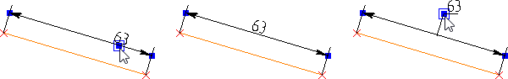

Рисунок

Параметр «Положение» предназначен для ориентации размерной надписи относительно размерной линии при ручном или фиксированном варианте размещения. Предусмотрены следующие варианты (рис. Рисунок):

1. «Над размерной линией»;
2. «В разрыве параллельно размерной линии»;
3. «В разрыве горизонтально».

Параметр «Положение»

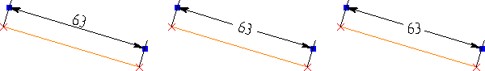

Рисунок

Блок «Допуск/посадка» содержит параметры для задания точности размера. Выбор варианта задания допуска осуществляется в списке «Режим»:

1. «Нет». Допуск размера не задан;
2. «Номинальный». Размер отображается в прямоугольной рамке как номинальный;
3. «Симметричный». Допуск отображается в виде симметричных предельных отклонений (рис. Рисунок);

Блок «Допуск/посадка»

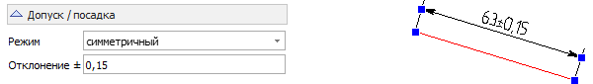

Рисунок

1. «Min», «Max». Отображение минимального, максимального предельного размера (рис. Рисунок);

Блок «Допуск/посадка»

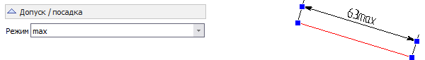

Рисунок

1. «Допуск». Отображение заданного поля допуска с соответствующими предельными отклонения (рис. Рисунок);

Блок «Допуск/посадка»

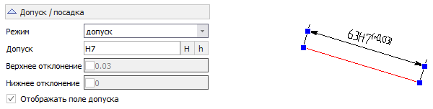

Рисунок

1. «Посадка». Отображение посадки с заданными полями допуска отверстия и вала с соответствующими предельными отклонениями (рис. Рисунок).

Блок «Допуск/посадка»

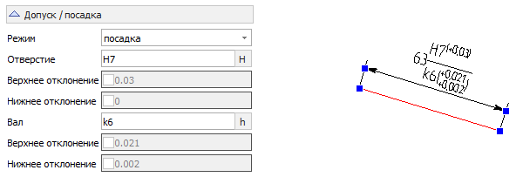

Рисунок

Кнопки, расположенные справа от полей «Допуск», «Отверстие», «Вал» предназначены для вызова справочника полей допусков отверстий и валов соответственно (рис. Рисунок).

Вызов справочника поля допуска и вала

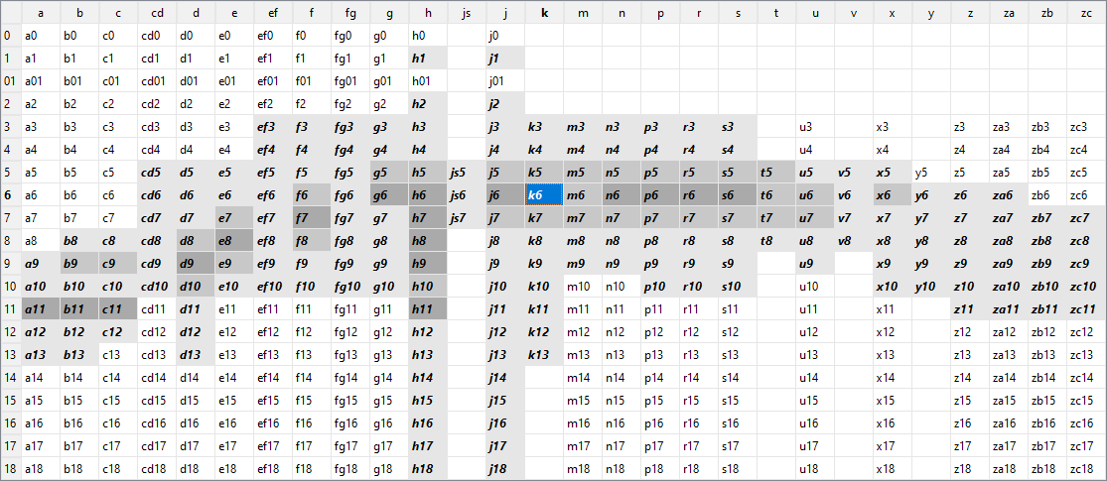

Рисунок

Значения предельных отклонений подбираются по выбранному полю допуска. Установка флажка в поле предельного отклонения позволяет задать значение вручную. Отображение поля допуска определяется установкой соответствующего флага (рис. Рисунок).

Блок «Допуск/посадка»

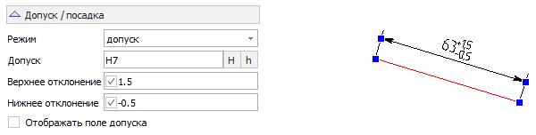

Рисунок

При необходимости в полях ввода можно создать пользовательские списки часто используемых значений. Подробную информацию см. в разделе «[Диалог параметров команд](//rplm/RPLMHelp/OBINT.2.3/OBINT.2.3.html" \o "//rplm/RPLMHelp/OBINT.2.3/OBINT.2.3.html)».

В случае 3Dразмеров рекомендуемая система допусков (отверстия или вала), определяемая на основе выбранных 3Dобъектов, помечается звёздочкой (рис. Рисунок).

Пример расстановки размеров

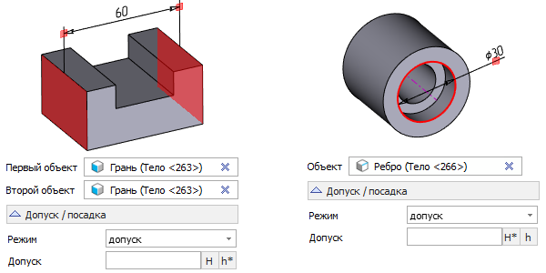

Рисунок

Блок «Стиль» содержит параметры задания стиля выносных и размерной линии, а также теста размерной надписи (рис. Рисунок).

Блок «Стиль»

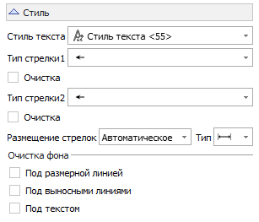

Рисунок

Стиль текстовой составляющей размера отображается в соответствующем поле.

Списки «Тип стрелки 1/2» предназначены для выбора типов стрелок размерной линии. Очистка фона под стрелками производится путём установки соответствующих флажков.

Параметр «Размещение стрелок» предполагает следующие варианты (рис. Рисунок):

1. «Автоматическое». Вариант размещения стрелок выбирается программным модулем CAD автоматически;
2. «Внутри». Стрелки размерной линии располагаются в пределах выносных линий;
3. «Снаружи». Стрелки размерной линии располагаются за пределами выносных линий.

Параметр «Размещение стрелок»

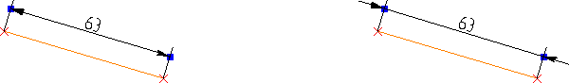

Рисунок

Параметр «Тип» позволяет определить способ отображения выносных линий размера (рис. Рисунок). Использование данного параметра формировать односторонние размеры.

Выбор типа выносных линий размера

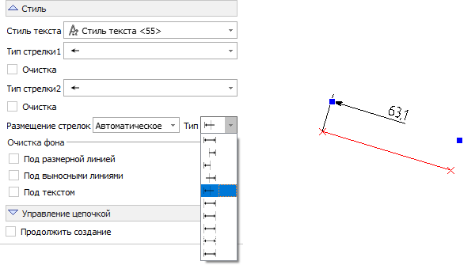

Рисунок

В группе «Очистка фона» представлены параметры, позволяющие производить очистку фона под соответствующими элементами размера.

В блоке «Управление цепочкой» отображается поле выбора базового размера, относительно которого будет выровнен создаваемый (рис. Рисунок).

Блок «Цепочка»

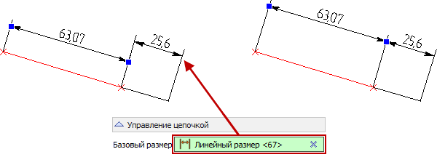

Рисунок

По умолчанию плоскость размещения создаваемого размера определяется автоматически на основе выбранных объектов. Если выбранных объектов недостаточно, необходимо явно указать плоскость либо определяющий её объект. Указанный объект отображается в соответствующем поле в диалоге команды (рис. Рисунок).

Диалоговое окно команды «Размер»

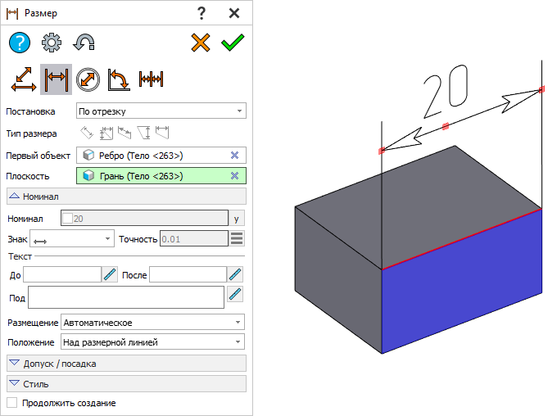

Рисунок

При нанесении размеров на эскизах в диалоге параметров доступен флаг «Показать в 3D», при включении которого размеры будут отображаться в 3Dсцене после создания эскиза. Это обеспечивает сквозное управление значениями управляющих размеров (рис. Рисунок).

Диалоговое окно команды «Размер»

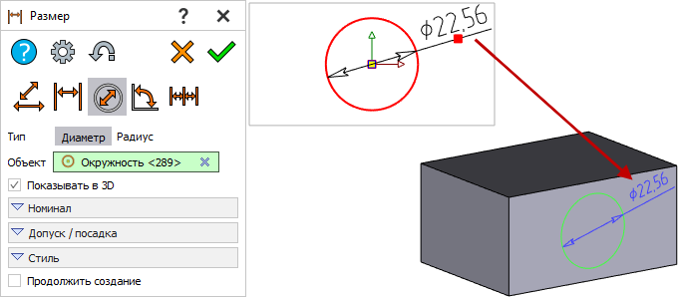

Рисунок

Режим «Продолжить создание» предполагает, что после подтверждения создания размера программный модуль CAD продолжает работу команды.

## Текстовая надпись

Команда «Текст» предназначена для создания текстовых надписей.

Вызов команды «Текст»  осуществляется из панели «Лента» (вкладка «Чертёж», группа «Оформление»).

Стиль текстовой надписи определяется соответствующим параметром в диалоге команды.

Новой надписи по умолчанию назначается существующий стиль текста. Для создания надписи с индивидуальными параметрами текста следует создать новый стиль, для которого в окне свойств задать требуемые настройки, либо изменить параметры существующего стиля (рис. Рисунок).

Окно «Свойства»

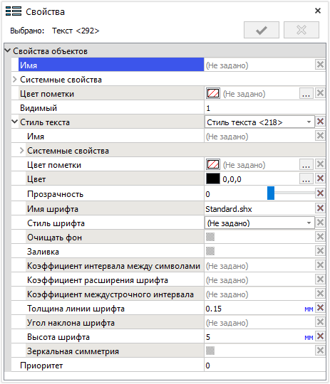

Рисунок

Содержимое текстовой надписи вводится в поле «Текст». Помимо набранного текста надпись может отображать выражения текстовых переменных либо атрибутов документа. Для этого необходимо установить флаг «Переменная» и в соседнем поле ввести имя нужной переменной либо выбрать из списка существующих (рис. Рисунок).

Диалог команды «Текст»

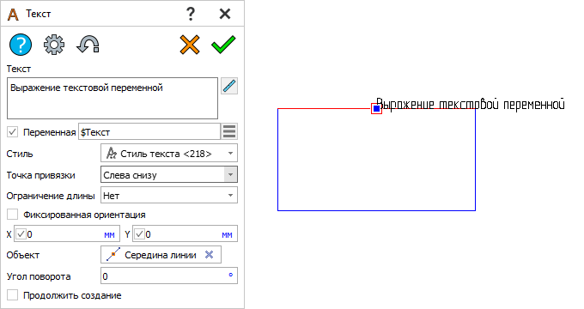

Рисунок

Параметр «Точка привязки» определяет положение текстовой надписи относительно исходной точки. Предусмотрены следующие варианты:

1. «По центру»;
2. «Слева сверху»;
3. «Слева снизу»;
4. «Справа сверху»;
5. «Справа снизу»;
6. «По центру сверху»;
7. «По центру снизу».

Параметр «Ограничение длины» определяет способ форматирования текста в случае заданного ограничения длины текстовой надписи. Предусмотрены следующие варианты:

1. «Нет»;
2. «Обрезка» – скрытие текста, вышедшего за размер заданной длины текстовой надписи;
3. «Вписать» – сжатие текста с целью помещения в заданную длину текстовой надписи;
4. «Перенос по словам» – перенос текста по словам в пределах заданной длины текстовой надписи.

Положение текстовой надписи может быть определено путём задания координат исходной точки либо выбором объекта привязки. Координаты исходной точки текстовой надписи отображаются в полях «X», «Y» диалога команды. При выборе объекта привязки данные поля служат для задания смещения текстовой надписи относительно точки привязки (рис. Рисунок).

Положение текстовой надписи

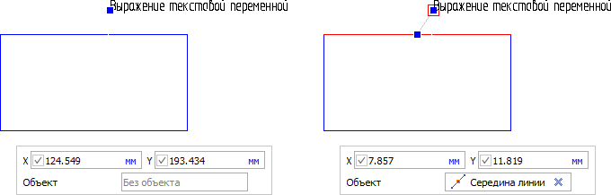

Рисунок

Выбранный объект привязки отображается в поле «Объект». Если произвести отмену выбранного объекта привязки с помощью кнопки , то исходная точка текстовой надписи пересчитается в абсолютные координаты СК текущего вида.

При использовании привязки направление текстовой надписи определяется выбранным объектом. Фиксация направления относительно оси X системы координат текущего вида осуществляется за счёт флаговой кнопки «Фиксированная ориентация» (рис. Рисунок).

Положение текстовой надписи

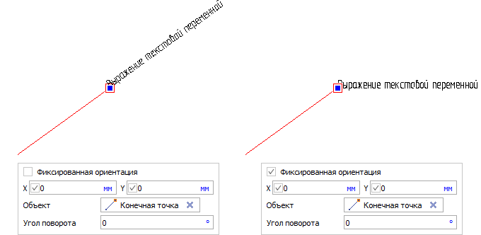

Рисунок

Поворот текстовой надписи относительно текущего направления осуществляется за счёт ввода значения угла в соответствующем поле.

В случае создания текстовой надписи в 3Dвиде плоскость, в которой должна лежать надпись, выбирается программным модулем CAD автоматически. При необходимости допускается уточнить выбор, активировав поле «Плоскость» с последующим указанием нужной плоскости. В качестве плоскости может быть задана грань или рабочая плоскость (рис. Рисунок).

Диалог команды «Текст»

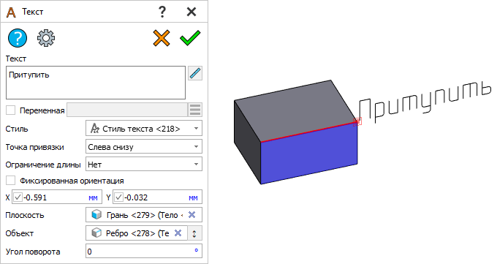

Рисунок

## Форматированный текст

Команда «Форматированный текст»  предназначена для создания текстовой надписи в пределах заданной области. Таким образом при превышении текстовой строкой габаритов области, происходит её автоматический перенос. Один объект форматированного текста может включать в себя несколько областей. В этом случае при заполнении первой области, ввод текста продолжается в следующей.

Вызов команды осуществляется из панели «Лента» (вкладка «Чертёж», группа «Оформление»). В результате вызова команды отображается диалог параметров (рис. Рисунок).

Диалог команды «Форматированный текст»

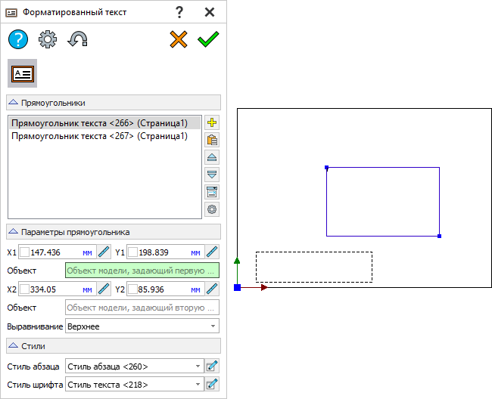

Рисунок

Блок «Прямоугольники» содержит перечень областей форматированного текста. Прямоугольники могут размещаться на разных страницах документа. Добавление новой текстовой области в конец перечня осуществляется с помощью кнопки ; добавление текстовой области перед текущей осуществляется с помощью кнопки . Области заполняются текстом в соответствии с их последовательностью в перечне. Кнопки «Переместить вверх»  и «Переместить вниз»  позволяют менять порядок областей, соответственно изменять последовательность их заполнения. Кнопка  вызывает диалог задания действия в случае, если введенный текст не вписывается по высоте в заданный прямоугольник.

Предусмотрены следующие варианты (рис. Рисунок):

1. «Спросить» – при достижении вышеупомянутого случая отображается диалоговое окно с выбором действия;
2. «Игнорировать» – размеры области не изменяются, при этом часть текста, вышедшая за размеры, отображается;
3. «Увеличить высоту прямоугольника» – высота прямоугольной области увеличивается на заданную величину в заданном направлении, чтобы текст уместился;
4. «Создать прямоугольник на текущей странице» – формируется новая область на текущей странице с размерами, задаваемыми в блоке «Координаты прямоугольника», в котором отображается часть текста, вышедшая за размеры;
5. «Создать прямоугольник на следующей странице» – формируется новая область на следующей странице с заданными размерами. В случае отсутствия формируется новая страница того же типа, что и текущая;
6. «Создать прямоугольник на новой странице» – текстовая область формируется на новой странице соответствующего типа.

Блок «Прямоугольники»

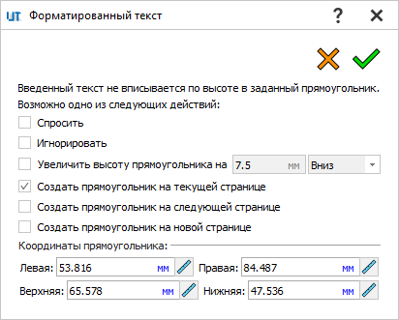

Рисунок

Блок «Параметры прямоугольника» содержит набор параметров, отвечающих за положение текущей области форматированного текста.

Размещение текстовой области на странице осуществляется перемещения характерных точек. Допускается выполнять привязку характерных точек к существующих объектам. Координаты характерных точек и объекты привязки текущего прямоугольника отображаются в блоке «Параметры прямоугольника».

Параметр «Выравнивание» предназначен для выравнивания текста внутри текущей прямоугольной области в пределах середины, верхней или нижней границы.

Блок «Стили» содержит поля для задания стиля абзаца и шрифта. Кнопки  предназначены для вызова окна свойств текущего стиля с целью его редактирования.

Ввод и форматирование текста осуществляется непосредственно текстовой области. Основные инструменты форматирования вызываются из контекстного меню (рис. Рисунок).

Текстовая область для ввода

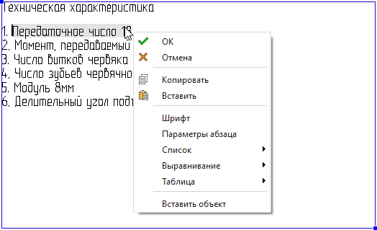

Рисунок

Диалоги параметров шрифта и абзаца вызываются с помощью соответствующих функций.

Группа «Список» содержит набор инструментов для создания нумерованных и маркированных списков (рис. Рисунок).

Текстовая область для ввода

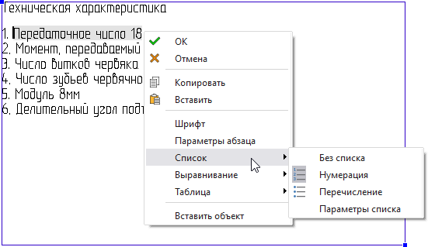

Рисунок

Диалог «Параметры списка» предназначен для задания начального значения нумерованного списка и маркера ненумерованного – перечисления (рис. Рисунок).

Диалог «Параметры списка» 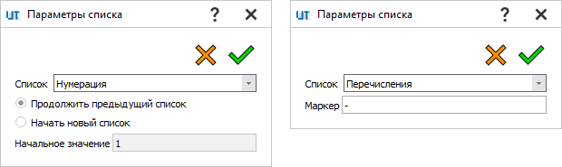

Рисунок

Группа «Выравнивание» включает в себя режимы выравнивания текста по ширине. Предусмотрены следующие варианты выравнивания:

1. «По левой границе»;
2. «По центру»;
3. «По правой границе»;
4. «По ширине».

Группа «Таблица» включает в себя набор инструментов для создания и редактирования таблиц (рис. Рисунок). Работа с таблицами описана в главе «[Таблицы](//rplmcad/RPLMHelp/CAD.8.2/CAD.8.2.html" \o "//rplmcad/RPLMHelp/CAD.8.2/CAD.8.2.html)».

Текстовая область для ввода

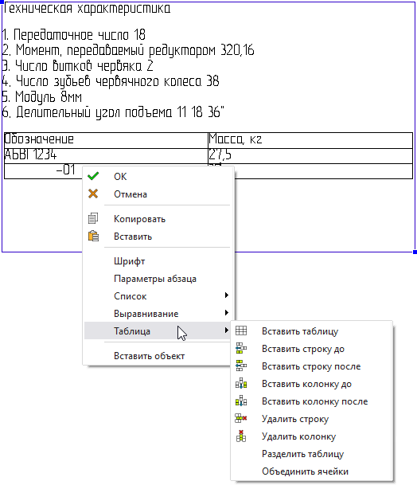

Рисунок

Команда «Вставка таблицы» (рис. #) инициирует запуск диалога задания количества строк и столбцов. Флаг «Запретить перенос ячеек» подразумевает запрет переноса строк в рамках одной ячейки из одной прямоугольной области в другую.

Команда «Вставка таблицы»

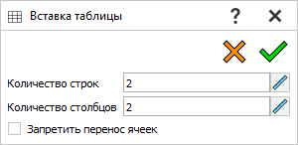

Рисунок

Команда «Параметры таблицы» вызывает диалог параметров ячейки таблицы, в которой установлен маркер ввода текста (рис. Рисунок).

Команда «Параметры таблицы»

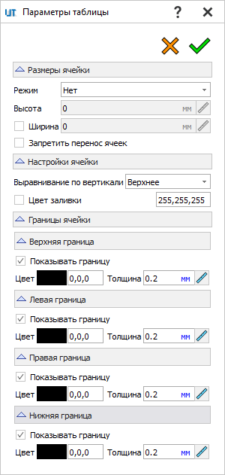

Рисунок

Блок «Размеры ячейки» содержит параметры задания высоты и ширины ячейки. По умолчанию ширина столбцов таблицы равномерно распределена в пределах текстовой области.

Блок «Настройки ячейки» содержит режим выравнивания текста оп вертикали и параметр задания цвета заливки.

Блок Границы ячейки» содержит выключатели отображения границ ячейки, а также параметры задания цвета и толщины граничных линий.

Команды вставки и удаления строк или колонок осуществляются относительно активной ячейки таблицы.

Команда «Объединить ячейки» позволяет объединить выбранные ячейки в одну.

Группа «Вставить» включает в себя команду вставки объекта и символа неразрывного пробела.

Команда «Вставка объекта» вызывает диалог формирования выражения с возможностью использования переменных документа (рис. Рисунок).

Команда «Вставка объекта»

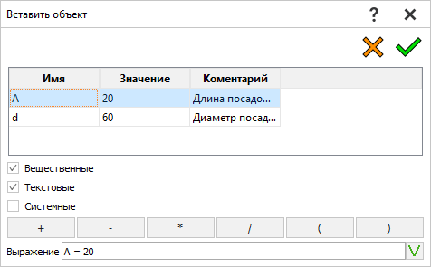

Рисунок

## Выноска

Команда «Выноска» предназначена для создания выносных линий с текстом.

Вызов команды «Выноска»  осуществляется из панели «Лента» (вкладка «Чертёж» или «Модель», группа «Оформление»).

Стиль выносной линии определяется соответствующим параметром в диалоге команды.

В общем случае создание выноски предполагает привязку её выносной линии к конкретному объекту. На 2Dвидах допускается свободная привязки выносной линии (рис. Рисунок). Выбор объекта или места привязки осуществляется с помощью курсора.

Пример привязки выносок

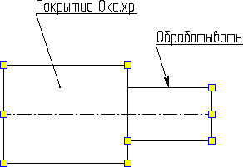

Рисунок

Параметр «Режим» определяет назначение выносной надписи. Предусмотрены варианты «Выноска», «Позиция», «Наименование», «Авторасстановка».

Текст, который необходимо разместить на полке выносной линии, вводится в соответствующем поле диалога команды. Параметры форматирования текстовой надписи отображаются в группе «Стиль текста» окна свойств текущей выноски.

В режиме создания позиции отображается поле «Счётчик» для выбора одной из заданной последовательности значений.

В поле «Текст» отображается текущее значение выбранного счётчика. Если счётчик не выбран, то поле текста доступно для ручного ввода (рис. Рисунок).

Окно команды «Выноска»

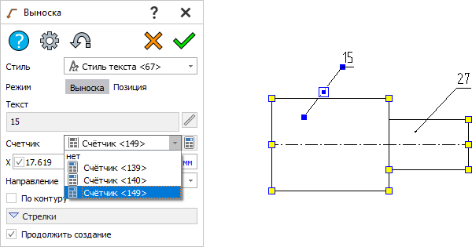

Рисунок

Все счётчики отображаются в рамках соответствующих выносок в «Навигатором модели» (рис. Рисунок).

Объекты «Счетчики» в «Навигаторе модели»

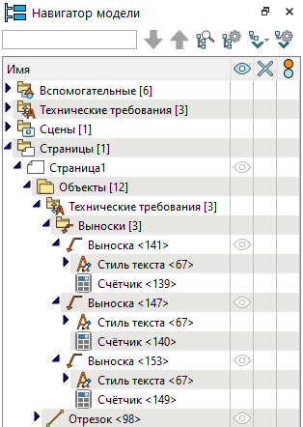

Рисунок

В режиме «Наименование» (рис. Рисунок) создается выноска, в тексте которой указано имя выбранного объекта модели. Если в заданной точке 3D-сцены создано несколько объектов, выноска с наименованием будет создана для выбранного из списка под курсором объекта.

Окно команды «Выноска»

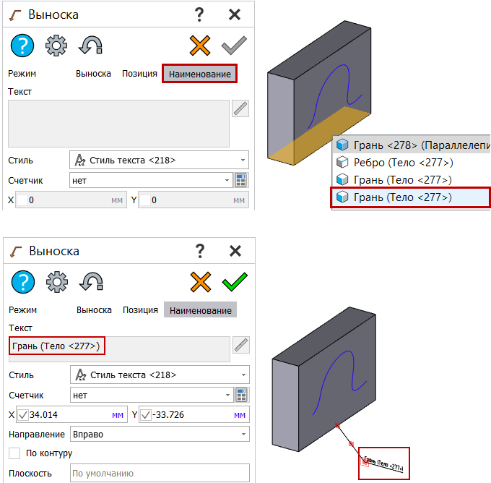

Рисунок

Положение полки с текстом определяется координатами точки привязки относительно начала первой стрелки и направлением полки. Флаг «По контуру» предназначен для отображения вспомогательного знака контура (рис. Рисунок).

Окно команды «Выноска»

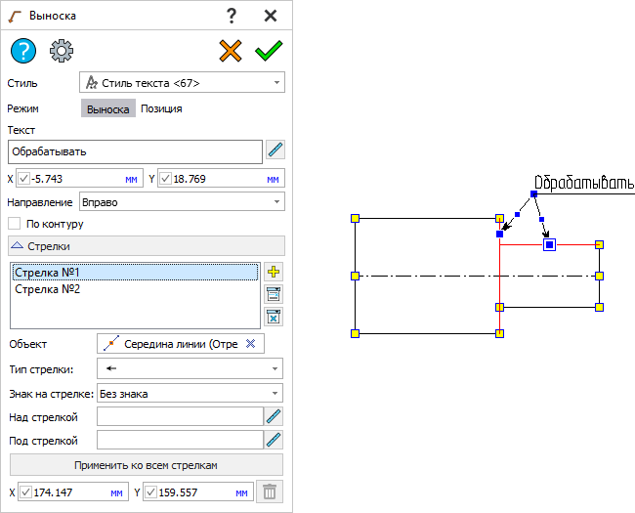

Рисунок

В блоке «Стрелки» представлен список стрелок выноски с указанием объектов привязки, типа текущей стрелки, дополнительного знака на стрелке, а также поля ввода информации под и над стрелкой. Тип стрелки подбирается автоматически на основе исходного объекта. Распространение параметров текущей стрелки на остальные осуществляется с помощью кнопки «Применить ко всем стрелкам». Добавление стрелки осуществляется при помощи кнопки «Добавить стрелку» .

Создание ломаной стрелки достигается за счёт добавления точек излома. Для этого достаточно сместить маркер, расположенный в середине стрелки (рис. Рисунок).

Созданипе ломаной стрелки

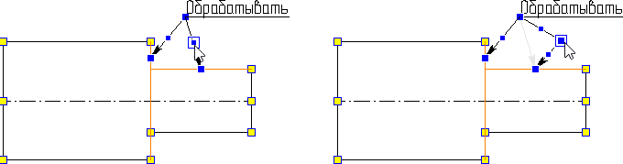

Рисунок

Координаты активной точки излома (выделена синей рамкой) отображаются под кнопкой применения параметров ко всем стрелкам. Удаление активной точки излома осуществляется с помощью кнопки  (см. рис. Рисунок).

В режиме «Авторасстановка» (рис. Рисунок) возможно автоматическое нанесение выносок с позициями на объекты чертежа.

Режим «Авторасстановка»

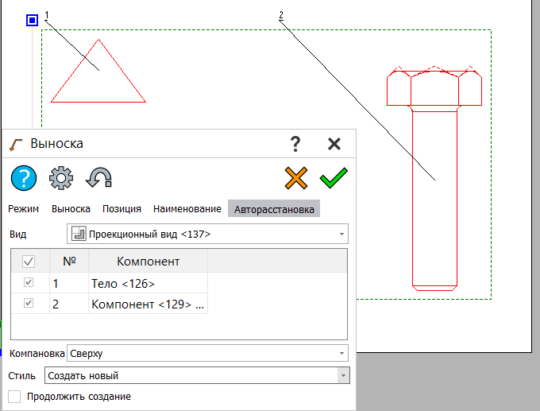

Рисунок

Параметр «Вид» предназначен для выбора проекционного вида, на который будут наноситься выноски.

В основном окне отображается список тел и компонентов с присвоенными им номерами позиций. Номера можно изменить вручную. Установка флага рядом с именем объекта означает, что выноска с его позицией будет создана на чертеже.

Параметр «Компоновка» позволяет выбрать, с какой стороны от границ проекционного вида разместятся выноски.

При создании выноски на 3Dвиде необходимо дополнительно указать ориентирующую плоскость. Таким образом выноска будет лежать в плоскости, проходящей через точку привязки первой стрелки, параллельно ориентирующей (рис. Рисунок).

Создание выноски

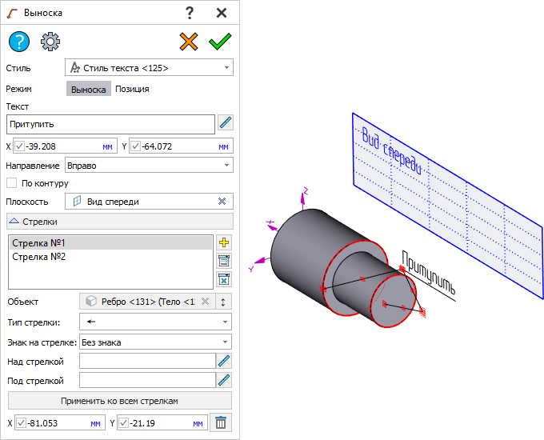

Рисунок

Выбранная ориентирующая плоскость отображается в поле «Плоскость».

## Шероховатость

Команда «Шероховатость» предназначена для создания символов обозначения шероховатости на гранях, а также чертёжных видах.

Вызов команды «Шероховатость»  осуществляется из панели «Лента» (вкладка «Модель»/«Чертёж», группа «Оформление»).

Команда предполагает два режима работы: обозначение шероховатости конкретных поверхностей и задание неуказанной шероховатости чертежа (рис. Рисунок).

Диалог команды «Шероховатость» 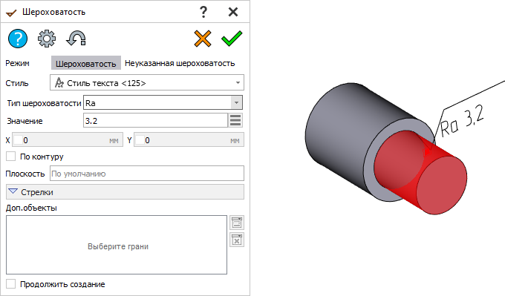

Рисунок

Способ обработки поверхности и тип шероховатости определяется параметрами «Знак» и «Тип шероховатости» соответственно. Нормируемое значение неровности поверхности задаётся в поле «Значение». Такие дополнительные знаки, как обозначение шероховатости поверхностей, образующих контур, и знак в скобках, отображаются при включении флаговых кнопок «По контуру» и «Добавить знак в скобках» соответственно.

Параметр «Стиль» определяет стиль текста обозначения шероховатости.

«Знак на стрелке» позволяет выбрать символ, который будет нанесен на стрелку, например, символ монтажного шва, склеивания, пайки и прочие.

Поля «Над стрелкой» и «Под стрелкой» предназначены для ввода текста, который будет отображен в соответствующем месте рядом со стрелкой.

Кнопка «Применить ко всем стрелкам» распространяет созданные настройки на все стрелки.

Положение полки с обозначением шероховатости конкретной поверхности определяется координатами точки привязки относительно начала первой стрелки в случае её наличия  (рис. Рисунок).

Диалог команды «Шероховатость» 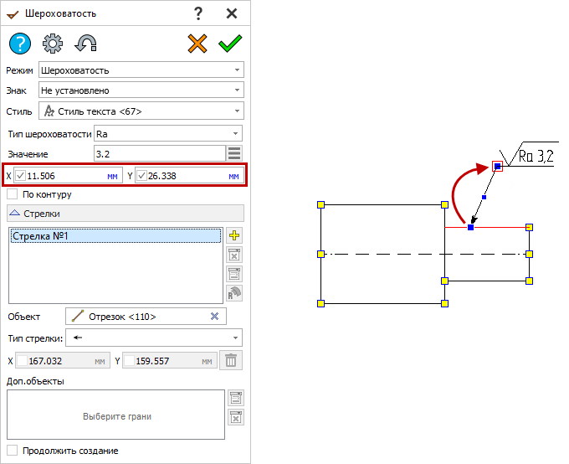

Рисунок

Перечень стрелок с исходным объектом привязки и функциями выбора типа представлены в блоке «Стрелки». Кнопка  позволяет добавить стрелку к текущему обозначению. Кнопка  активирует режим «Выбор по кривизне» команды «Выбор объектов» для автоматического выбора круглых граней в заданном диапазоне радиуса кривизны (актуальна при создании шероховатости на 3Dвиде).

Создание ломаной стрелки достигается за счёт добавления точек излома. Для этого достаточно сместить маркер, расположенный в середине стрелки (рис. Рисунок).

Создание ломаной стрелки

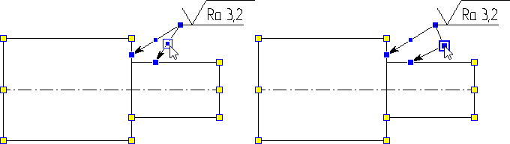

Рисунок

Координаты активной точки излома (выделена рамкой) отображаются под кнопкой «Применить ко всем стрелкам». Удаление активной точки излома осуществляется с помощью кнопки .

При создании обозначения на 3Dвиде необходимо дополнительно указать ориентирующую плоскость. Таким образом символ шероховатости будет лежать в плоскости, проходящей через точку привязки первой стрелки, параллельно ориентирующей (рис. Рисунок). Выбранная ориентирующая плоскость отображается в поле «Плоскость».

Диалог команды «Шероховатость»

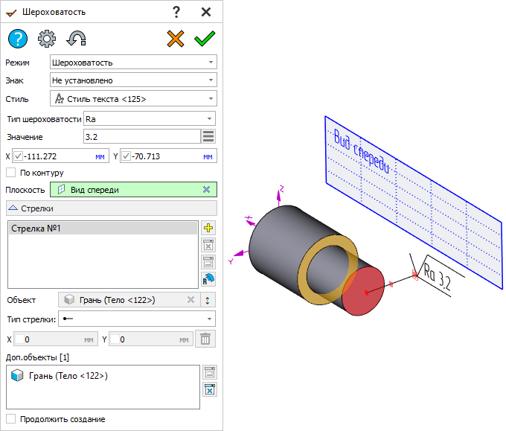

Рисунок

Обозначение шероховатости можно нанести на одну или несколько поверхностей. При выборе нескольких всем объектам будет установлено одно значение шероховатости. Все объекты привязки, кроме первого, указаны в поле «Доп. объекты».

В режиме неуказанной шероховатости в блоке «Разместить» необходимо отметить виды, в которых будет размещено обозначение. В сценах неуказанная шероховатость располагается в левом верхнем углу (рис. Рисунок).

Диалог команды «Шероховатость»

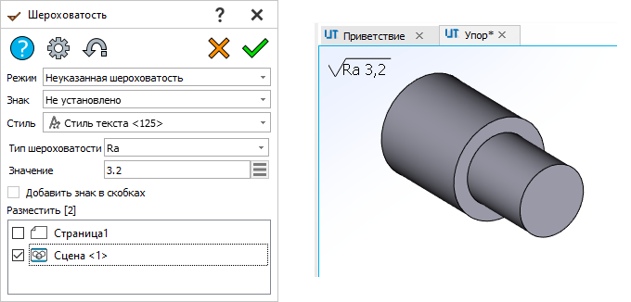

Рисунок

На страницах 2Dвидов знак неуказанной шероховатости по умолчанию размещается в правом верхнем углу (рис. Рисунок).

Пример простановки знака неуказанной шероховатости на страницах 2Dвидов

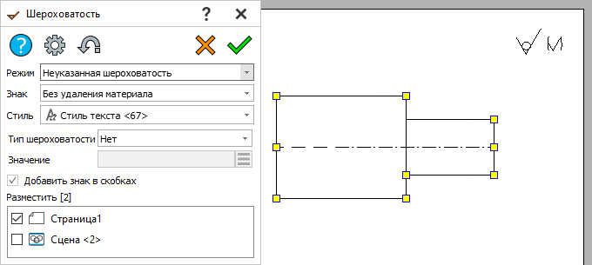

Рисунок

## Замечания к документу

Для работы с замечаниями предусмотрен отдельный модуль «Управление замечаниями к документам», состояние которого отображается в окне «[Управление приложениями](//rplm/RPLMHelp/Common.Applications/Common.Applications.html" \o "//rplm/RPLMHelp/Common.Applications/Common.Applications.html)».

Работа с замечаниями осуществляется в одноимённом окне (рис. Рисунок), вызываемом из панели «Лента» (вкладка «Вид», группа «Инструменты»).

Диалоговое окно модуля «Управление замечаниями к документам»

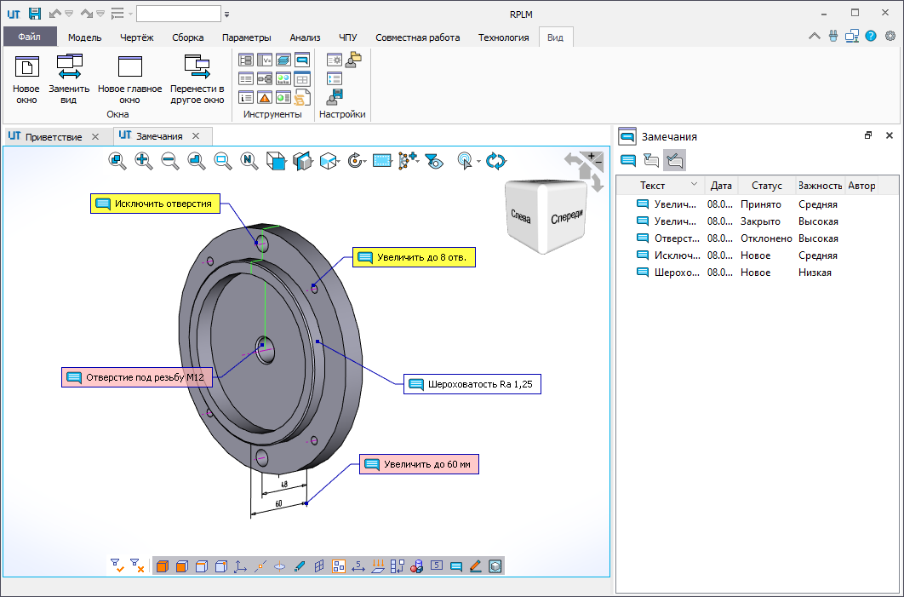

Рисунок

В окне замечаний отображаются все замечания к текущему документу со следующими атрибутами:

1. «Текст замечания»;
2. «Автор»;
3. «Дата создания»;
4. «Статус»;
5. «Важность».

Создание нового замечания осуществляется с помощью кнопки . В появившемся диалоге необходимо задать объект привязки, описание, определить статус и важность (рис. Рисунок).

Диалоговое окно «Замечание»

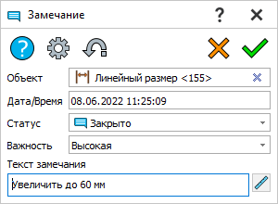

Рисунок

Настройка фильтрации перечня замечаний осуществляется в диалоге, вызываемом с помощью кнопки  (рис. Рисунок). Замечания могут быть отфильтрованы по автору, статусу и важности.

Окно настройки фильтрации

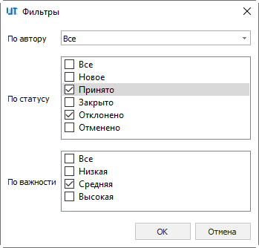

Рисунок

Отображение замечаний в рабочем окне осуществляется с помощью кнопки  . Цвет метки замечания зависит от её важности.

Замечания хранятся в одной папке с исходным документом в виде отдельного одноимённого файла. Для файлов, хранящихся на сервере, замечания, создаваемые в документе, сохраняются в системный справочник «Замечания».

## Технические требования

Текстовые технические требования являются самостоятельными элементами модели, которые хранятся в специальной папке «Навигатора модели». Для отображения требований модели предусмотрено вспомогательное одноимённое окно. Вызов данного окна осуществляется из панели «Лента» по кнопке «Показать окно технических требований»  (рис. Рисунок).

Окно «Технические требования»

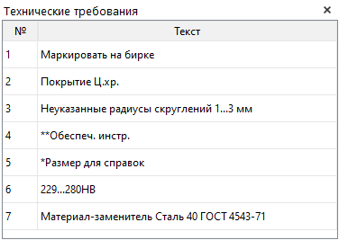

Рисунок

Создание и редактирование технических требований осуществляется в диалоге команды «Технические требования»  (рис. Рисунок), вызов которой осуществляется из панели «Лента» (вкладка «Чертеж», группа «Оформление»).

Диалоговое окно команды «Технические требования»

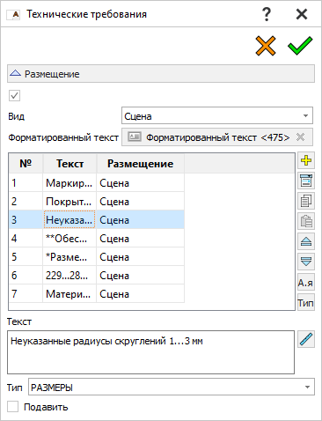

Рисунок

Технические требования формируются в виде нумерованного списка. Добавление очередного требования осуществляется по кнопке . Кнопки  и  предназначены для копирования требований в рамках одного или нескольких документов через буфер обмена. Сортировка требований в списке осуществляется с помощью кнопок «Переместить вверх» , «Переместить вниз» , «Сортировать по алфавиту»  и «Сортировать по типу» .

Текст текущего требования и его тип задаётся в соответствующих полях ниже списка. Кнопка  предназначена для вызова режима «Измерение во внешнем документе» команды «Измерение» для заимствования данных из внешних файлов. Параметр «Подавить» предназначен для исключения требования из перечня требований, размещенных на заданной странице (рис. Рисунок). Инструменты для размещения требований на конкретной странице документа, объединены в блок «Размещение».

Список технических требований

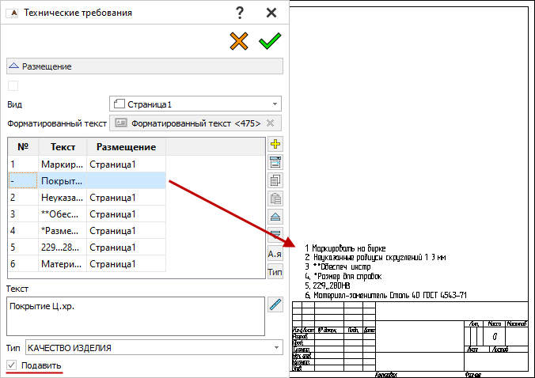

Рисунок

На странице технические требования отображаются в виде форматированного текста, редактирование которого описано в разделе «[Форматированный текст](//rplmcad/RPLMHelp/CAD.PMI.FormattedText/CAD.PMI.FormattedText.html" \o "//rplmcad/RPLMHelp/CAD.PMI.FormattedText/CAD.PMI.FormattedText.html)». Последовательность требований соответствует порядку, заданному в диалоге их создания.

Положение текстового объекта с требованиями определяется автоматически в зависимости от заданной основной надписи. При необходимости положение можно изменить.

Редактирование состава и содержания требований осуществляется также в диалоге команды «Технические требования». Изменения применяются сразу после закрытия диалога с подтверждением. В случае, если автоматический пересчёт модели выключен, для применения изменений следует его инициировать вручную.

Все технические требования модели отображаются в отдельной папке «Навигатора модели» (рис. Рисунок).

Технические требования в «Навигаторе модели»

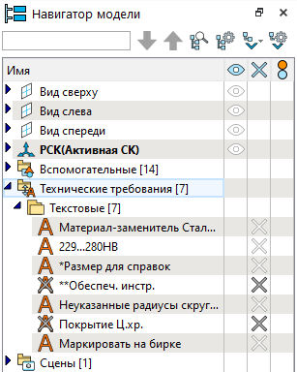

Рисунок

# Подготовка документации

Программный модуль CAD предполагает, что модель данных, включающая в себя 3Dгеометрию, различные негеометрические связи, дополнительные базы данных, а также различную документацию, хранится в одном документе.

## Страницы

Подготовка документации (чертежей, отчётов, текстовых документов) осуществляется на 2Dстраницах. Файл может содержать произвольное количество страниц, что обеспечивает возможность подготовки и хранения различных типов документов в рамках одного файла. Добавление страниц осуществляется по кнопке «+» в нижней части рабочего окна (рис. Рисунок).

Вид окна

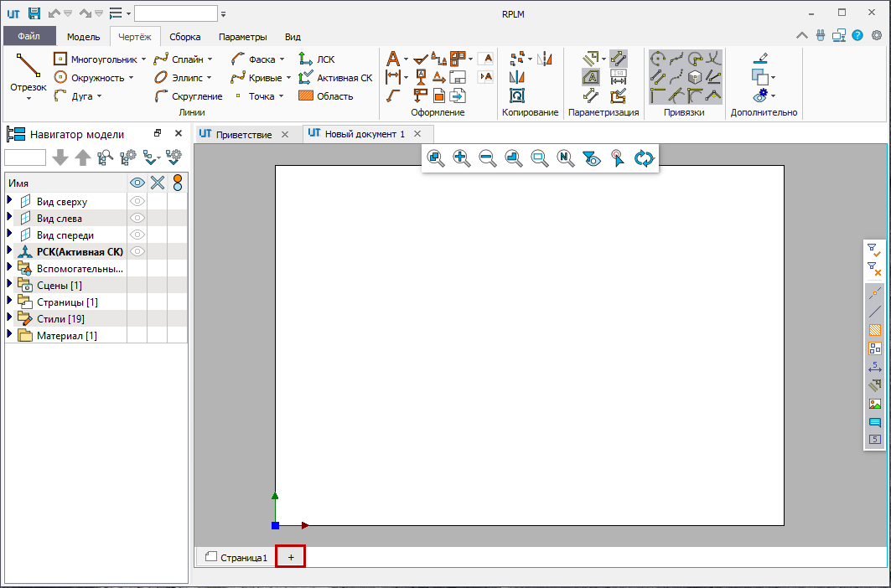

Рисунок

Управление страницами документа осуществляется в диалоге «Параметры страницы», вызываемом с помощью одноимённой функции, расположенной на панели «Лента» (вкладка «Чертёж», группа «Оформление»).

Общий вид диалога представлен на рис. Рисунок.

Диалог команды «Параметры страницы»

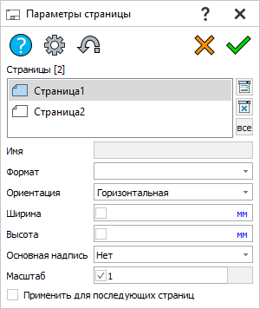

Рисунок

В списке «Страницы» по умолчанию отображается текущая либо выбранная в «Навигатором модели» страница. Кнопка  позволяет выбрать все страницы текущего документа для группового редактирования.

Под списком отображаются настраиваемые параметры страницы:

1. «Имя страницы»;
2. «Формат»;
3. «Ориентация»;
4. «Ширина», «Высота»;
5. «Основная надпись»;
6. «Масштаб».

В случае группового выбора различные между страницами параметры не отображаются.

Параметр «Применить для последующих страниц» позволяет запомнить текущие значение параметров для применения к последующим создаваемым страницам.

## Основная надпись

Команда «Основная надпись» предназначена для создания основной надписи чертежа по одной из стандартных форм.

Вызов команды «Основная надпись»  осуществляется из панели «Лента» . Также форма основной надписи может быть задана в диалоге параметров страницы.

Выбор исходной страницы, на которой необходимо создать основную надпись, а также форма основной надписи осуществляется в выпадающих списках соответствующих параметров диалога команды (рис. Рисунок).

Диалог команды «Основная надпись»

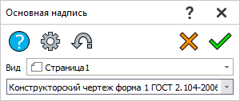

Рисунок

Основная надпись представляет собой 2Dкомпонент с набором внешних переменных, в которые подставляются габариты исходной страницы и атрибуты текущего документа (рис. Рисунок). Таким образом любые изменения атрибутов документа и габаритов страницы автоматически передаются в основную надпись.

Окно редактирования основной надписи

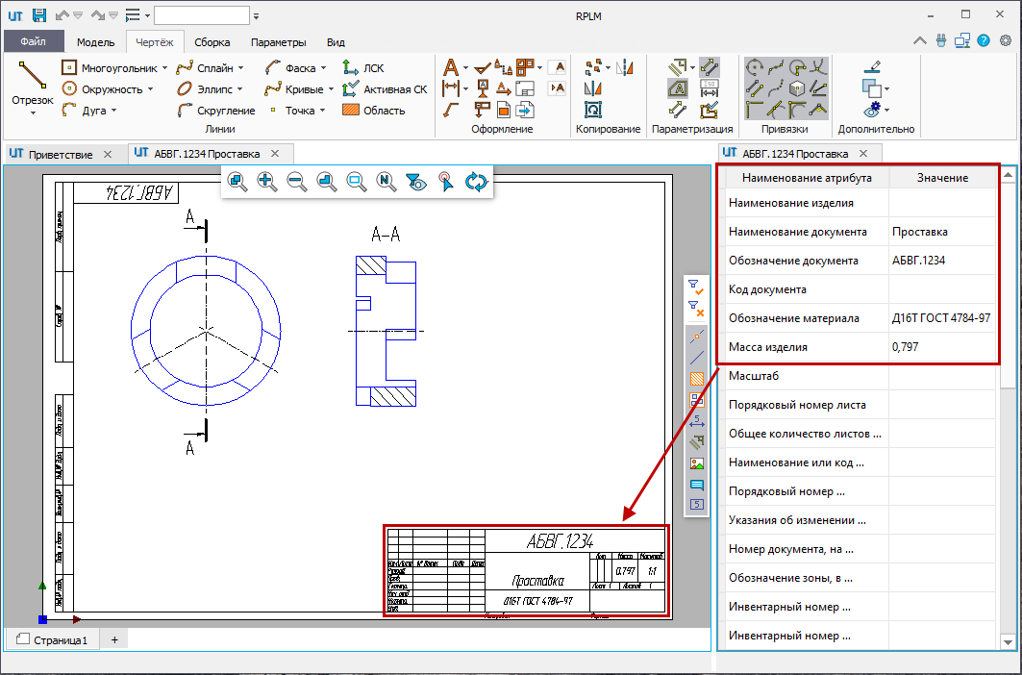

Рисунок

В процессе редактирования основной надписи допускается разорвать связь её внешних переменных с атрибутами текущего документа с целью ввода пользовательских значений. Для этого достаточно в диалоге редактирования основной надписи изменить выражение необходимой переменной (рис. Рисунок).

Окно «Основная надпись»

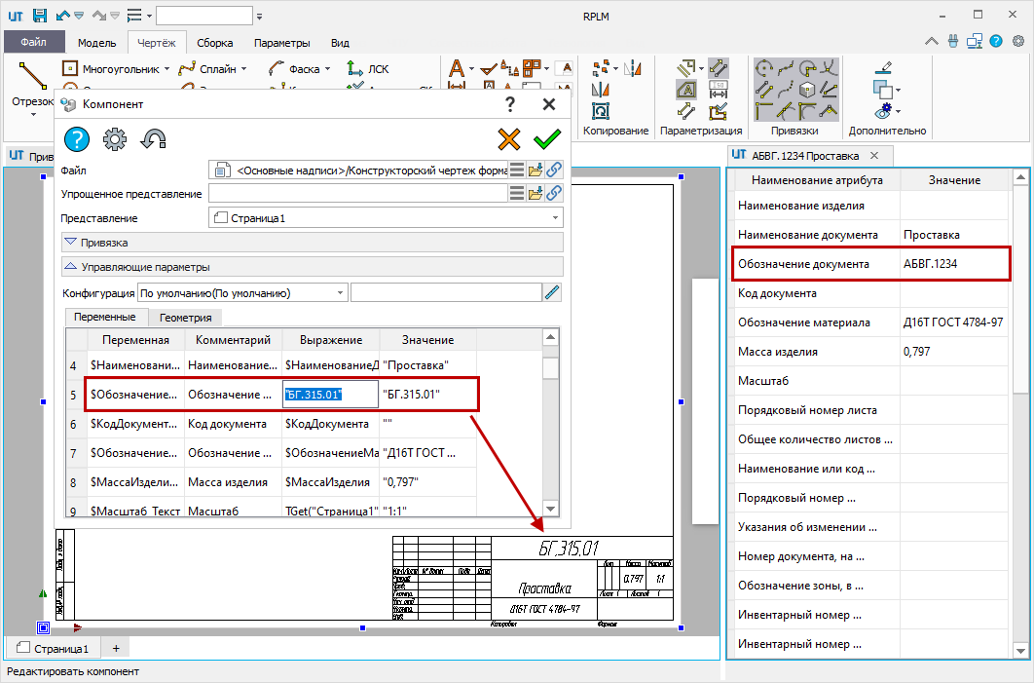

Рисунок

## Картинки

Команда «Картинка» предназначена для вставки растрового изображения формата BMP, JPG, JPEG, PNG из внешнего файла на один из 2Dвидов документа.

Вызов данной команды осуществляется из панели «Лента» (вкладка «Чертёж», группа «Дополнительно»).

Поле «Вид» предназначено для выбора исходного вида, на которое необходимо вставить изображение (рис. Рисунок).

Диалог команды «Картинка»

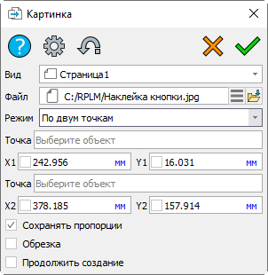

Рисунок

Поле «Файл» предназначено для ввода абсолютного пути и имени файла растрового изображения. Пиктограмма  открывает список ранее выбранных файлов, пиктограмма  открывает стандартное для используемой операционной системы приложение работы с файлами.

Поле «Режим» определяет способ позиционирования вставляемой картинки:

1. «По двум точкам» – положение картинки и размер изображения определяется двумя противоположными угловыми точками образующего прямоугольника (рис. Рисунок);

Позиционирование вставляемой картинки

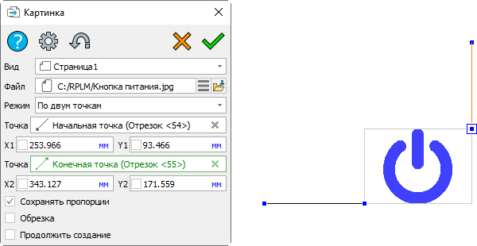

Рисунок

1. «По одной точке» – положение картинки определяется одной опорной точкой, а также численными значениями угла поворота и масштаба (рис. Рисунок).

Позиционирование вставляемой картинки

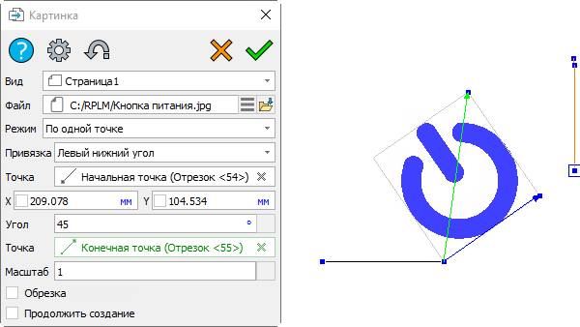

Рисунок

В режиме позиционирования «По двум точкам» по умолчанию картинка вписывается в образующий прямоугольник с сохранением пропорций изображения. Для игнорирования пропорций достаточно снять соответствующий флажок в диалоге команды (рис. Рисунок).

Позиционирование вставляемой картинки

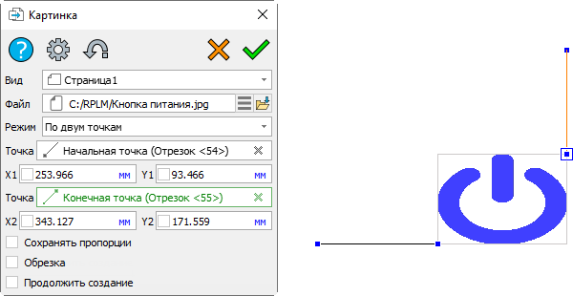

Рисунок

В режиме позиционирования «По одной точке» поле «Привязка» предназначено для выбора варианта расположения картинки относительно опорной точки.

Опорные точки могут быть заданы непосредственно в рабочем окне, при этом их координаты отображаются в соответствующих полях диалога параметров. Также опорные точки могут быть привязаны к любым геометрическим точкам текущего вида. Выбранные геометрические точки привязки отображаются в полях «Точка» диалога параметров. Угол поворота картинки, позиционируемой по одной опорной точке, может быть также определён на основе дополнительной геометрической точки.

Параметр «Обрезка» предназначен для обрезки вставляемой картинки по границе описывающего объекта. В качестве такого объекта может быть использоваться замкнутая кривая либо область (рис. #).

Параметр «Обрезка»

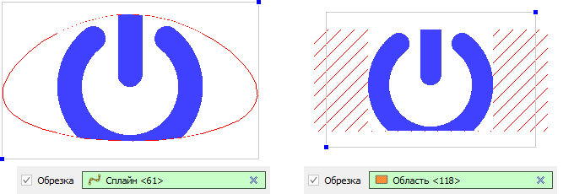

Рисунок

Выбор ограничивающего объекта осуществляется в рабочем окне либо в «Навигаторе модели» после активации параметра «Обрезка» в диалоге команды.

## Виды

### Проекционный вид

Команда «Проекционный вид» предназначена для создания ассоциативных изображений 3Dмодели с целью подготовки чертежей.

Под ассоциативным изображением следует понимать вид 3Dмодели, полученный методом прямоугольного проецирования на заданную плоскость. За счёт наличия связи между моделью и её видом изменения в первой приводят к изменению изображения проекции.

Вызов команды «Проекционный вид»  осуществляется из панели «Лента» (вкладка «Чертёж», группа «Оформление»).

Команда предусматривает возможность создания нескольких типов проекционных видов:

1. «Базовый вид»  – вид, не зависящий от других проекционных видов (характерен главному виду модели);
2. «Вид по стрелке» 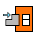 – зависимый проекционный вид, созданный на основе исходного с заданной ориентацией или в заданном направлении (характерен дополнительному виду чертежа). Выбранный исходный вид отображается в поле «Базовый вид»;
3. «Выносной вид» 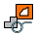 – дополнительный проекционный вид, представляющий собой часть изображения исходного вида, ограниченного заданным контуром;
4. «Разрез/сечение» 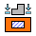 – зависимый проекционный вид, представляющий собой разрез либо сечение модели одной или несколькими секущими плоскостями.

Дополнительно данная команда предусматривает следующие функции модификации существующих видов:

1. «Местный разрез»  - разрез модели на существующем виде в пределах, ограниченных заданной кривой;
2. «Обрезка» - ограничение отображения проекционного вида заданной кривой;
3. «Разрыв вида» 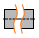 - разрыв проекционного вида путём скрытия части изображения.

Поле «Целевой вид» предназначено для выбора исходного 2Dвида или страницы, на которую необходимо вставить проекционный вид. Кнопка  позволяет создать новую страницу чертежа.

В результате изображение 3Dмодели формируется на отдельной странице в качестве проекционного вида, который в свою очередь вставляется на выбранный целевой 2Dвид. Более подробная информация представлена в главе «[Размещение вида](//rplmcad/RPLMHelp/CAD.Drawing.PlaceLayout/CAD.Drawing.PlaceLayout.html" \o "//rplmcad/RPLMHelp/CAD.Drawing.PlaceLayout/CAD.Drawing.PlaceLayout.html)».

Параметр «Ориентация» предназначен для выбора стандартной ориентации вида в зависимости от его типа:

1. в случае базового вида под ориентацией следует понимать направление проецирования модели, соответствующее одному из стандартных направлений взгляда на 3Dмодель (рис. Рисунок);

Диалог «Проекционный вид»

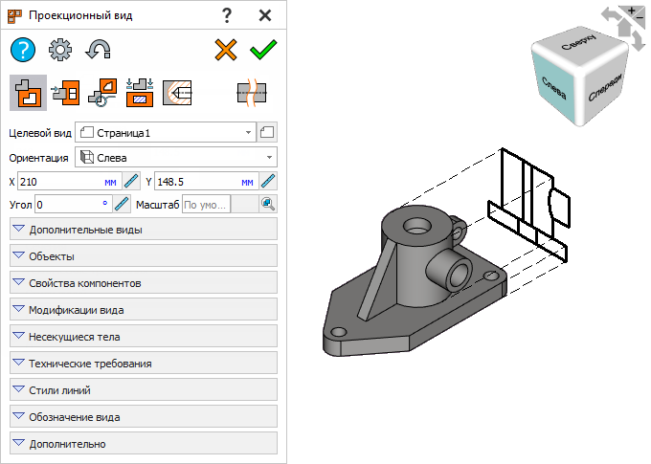

Рисунок

1. в случае вида по стрелке под ориентацией следует понимать направление проецирования относительно базового вида (рис. Рисунок).

Диалог «Проекционный вид»

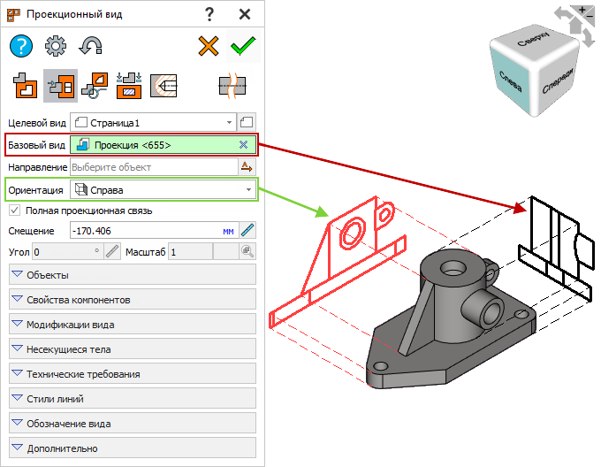

Рисунок

Для базового вида помимо стандартных вариантов ориентации («Спереди», «Сверху», «Слева», «Справа», «Сзади», «Снизу», «Изометрия») есть возможность задать ориентацию по направлению. В качестве направления можно выбрать объект «Направление» либо систему координат (рис. Рисунок).

Диалог «Проекционный вид»

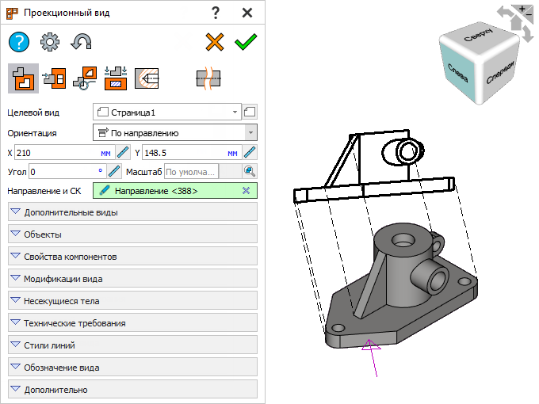

Рисунок

Направление проецирования зависимого вида относительного исходного может быть задано с помощью специального обозначения «Направление вида», представляющего собой стрелку направления взгляда с прописной буквой. Выбранный объект отображается в поле «Направление». Кнопка  предназначена для запуска команды создания объекта направления. При этом параметр «Ориентация» будет иметь значение «Вдоль объекта» (рис. Рисунок).

Диалог «Проекционный вид»

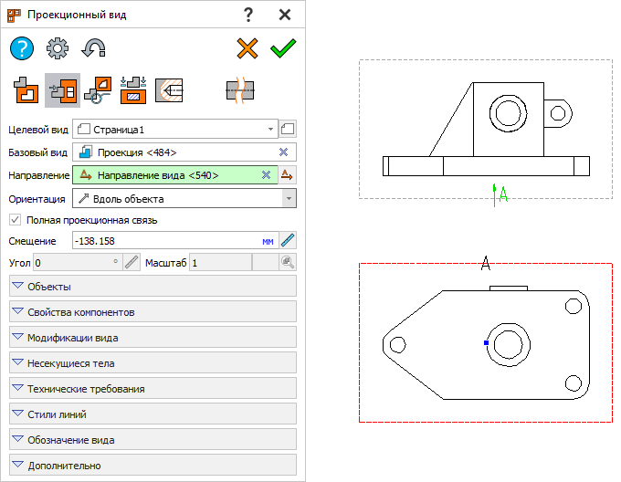

Рисунок

Положение вида на странице определяется центром описывающего его прямоугольника. Перемещение осуществляется с помощью манипулятора в виде синей точки. Координаты положения вида отображаются в соответствующих полях диалога команды (рис. Рисунок).

Диалог «Проекционный вид»

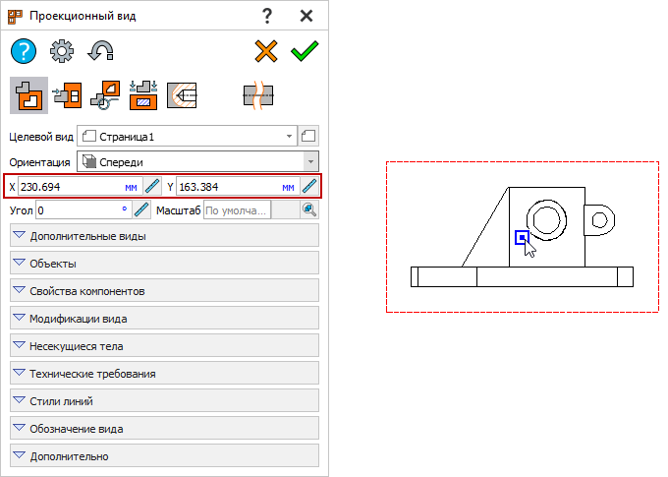

Рисунок

Перемещение созданного вида осуществляется с помощью аналогичного манипулятора, отображающегося при наведении курсора на вид. Запуска команды редактирования вида и пересчёта при этом не происходит.

Зависимые виды по умолчанию находятся в непосредственной проекционной связи с исходным видом и размещаются относительно него с заданным смещением. Разрыв проекционной связи осуществляется путём снятия флага «Полная проекционная связь». В этом случае зависимые виды можно свободно перемещать в пределах страницы (рис. Рисунок).

Диалог «Проекционный вид»

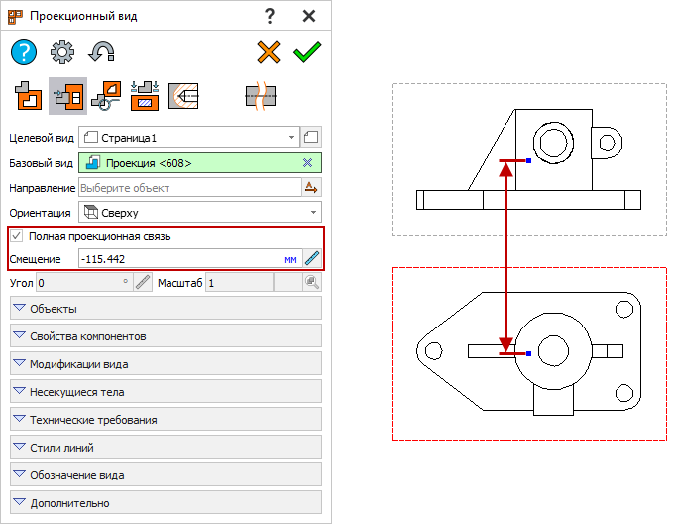

Рисунок

Для базового вида, а также для зависимых видов с отключенной проекционной связью помимо перемещения в пределах страницы допускается задавать угол наклона относительно начального положения и изменять масштаб (по умолчанию масштаб наследуется из параметров текущей страницы). Значение масштаба может быть выбрано из списка стандартных либо задано вручную. Кнопка  осуществляет подбор оптимального значения масштаба создаваемого вида с учётом размеров страницы (рис. Рисунок). В случае зависимых видов с включенной проекционной связью угол и масштаб наследуются с исходного вида.

Диалог «Проекционный вид»

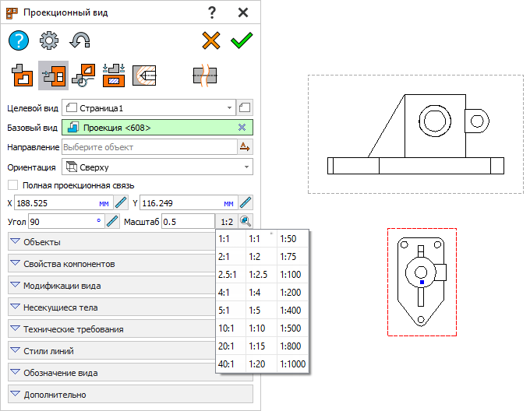

Рисунок

При создании выносного вида в качестве контура используется замкнутая линия, принадлежащая исходному виду. Выбранная линия контура отображается в поле «Граница». Кнопки  и  предназначены для запуска команд создания замкнутой полилинии и замкнутого сплайна в качестве ограничивающего контура. Положение, угол и масштаб выносного вида допускается изменять (рис. Рисунок).

Диалог «Проекционный вид»

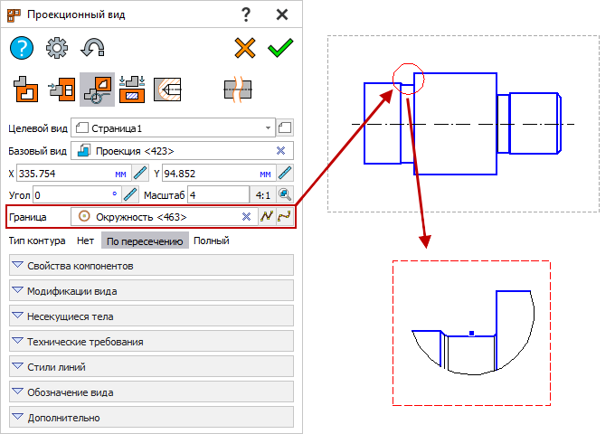

Рисунок

Параметр «Тип контура» определяет способ отображения контура выносного вида (рис. Рисунок):

1. «Нет». Контур выносного вида не отображается;
2. «По пересечению». Контур отображается в местах пересечения геометрии;
3. «Полный». Отображается полный контур.

Параметр «Тип контура» 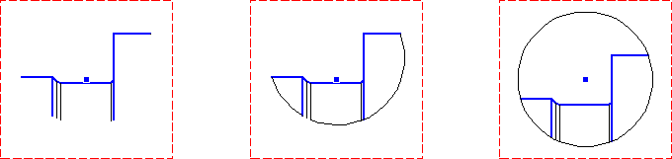

Рисунок

Ограничивающий контур на исходном виде обозначается прописной буквой на полке линии-выноски. После подтверждения создания выносного вида он обозначается той же буквой, что и ограничивающий контур (рис. Рисунок).

Пример отображения ограничивающего контура

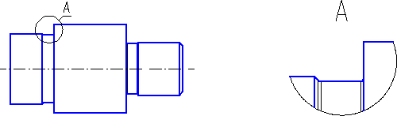

Рисунок

Создание зависимого вида типа «Разрез/Сечение» осуществляется на основе специального обозначения линии сечения, принадлежащего исходному виду. Выбранный объект отображается в поле «Сечения». Кнопка  предназначена для запуска команды создания обозначения линии сечения. Задание типа сечения осуществляется с помощью одноимённого параметра в диалоге команды (рис. Рисунок).

Диалог «Проекционный вид»

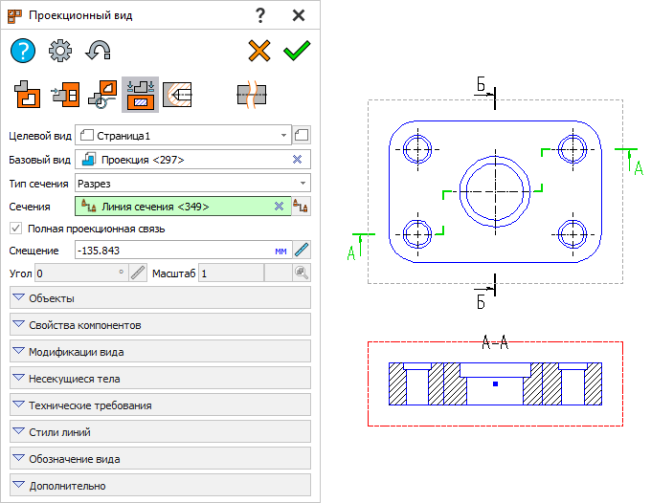

Рисунок

В случае ломаных разрезов программный модуль CAD автоматически производит разворот проекций в плоскость (рис. Рисунок).

Пример разворота поверхности

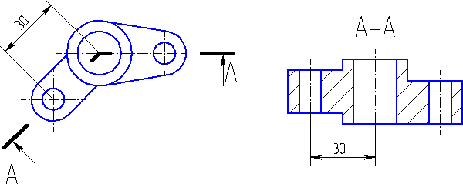

Рисунок

Местный разрез формируется на основе исходного вида, который отображается в поле «Базовый вид». Количество местных разрезов на одном виде не ограничено. Набор линий, определяющих контур местного разреза, отображается в списке диалога «Кривые». Допускается использовать существующие линии, принадлежащие исходному виду. Кнопка  вызывает диалог создания новой кривой. Положение секущей плоскости определяется на основе 2Dточки, заданной на отдельном виде, либо на основе 3Dточки. Выбранная точка отображается в поле «Объект смещения». Кнопка  предназначена для создания 2Dточки (рис. Рисунок).

Диалог «Проекционный вид»

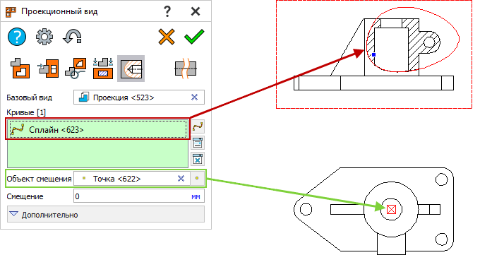

Рисунок

Параметр «Смещение» позволяет задать значение смещения секущей плоскости относительно заданного объекта (рис. Рисунок).

Диалог «Проекционный вид»

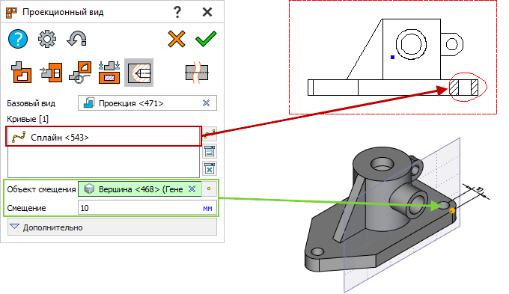

Рисунок

Обрезка вида осуществляется по замкнутой кривой, принадлежащей этому виду. В результате часть изображения, не попавшая в область, ограниченную кривой, будет скрыта (рис. Рисунок). Базовый вид и используемая кривая отображаются в соответствующих полях диалога. Кнопка  предназначена для вызова диалога создания новой кривой.

Диалог «Проекционный вид»

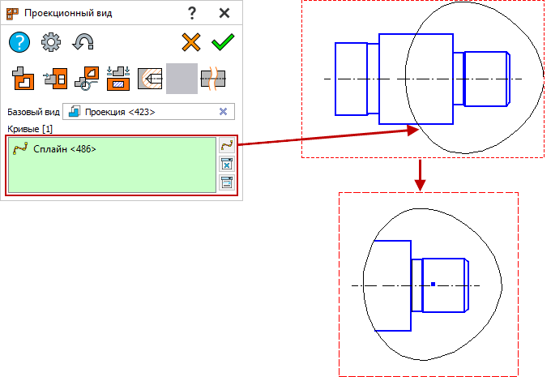

Рисунок

Разрыв исходного вида может формироваться только в двух перпендикулярных направлениях, определяемых параметром «Ориентация» (рис. Рисунок). При этом количество разрывов на одном виде не ограничено.

Диалог «Проекционный вид»

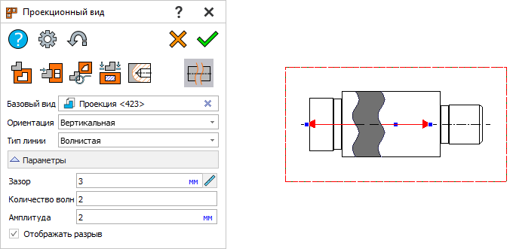

Рисунок

Заштрихованная область разрыва определяется ограничивающими её линиями. Предусмотрено три типа линий – прямая, волнистая и с изломами. Параметры (количество волн и амплитуда) волнистой линии и с изломами задаются в соответствующем блоке диалога команды. Перемещение линий осуществляется в рабочем окне за счёт специальных манипуляторов в виде синих точек в направлении красных стрелок (рис. Рисунок).

Пример перемещения линий в рабочем окне

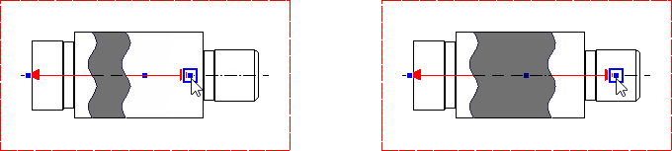

Рисунок

В результате создания область разрыва исключается, а оставшиеся части изображения сдвигаются на расстояние заданного зазора (рис. Рисунок). Флаг «Отображать разрыв» отвечает за отображение разрыва после подтверждения команды. Таким образом в случае снятого флага разрыв хранится в параметрах вида, но не отображается.

Диалог «Проекционный вид»

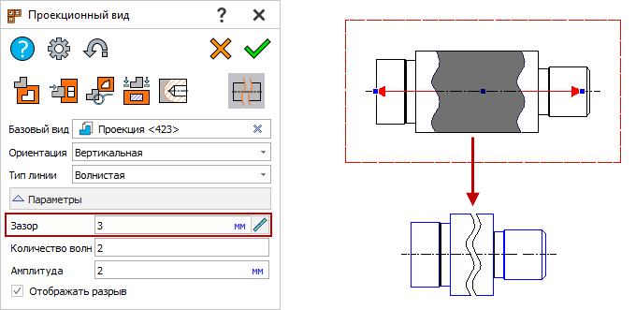

Рисунок

Блок «Дополнительные виды» доступен в режиме создания базового вида и предназначен для генерации дополнительных видов, связанных проекционной связью с главным. Главный вид в данном блоке помечается неактивным (рис. Рисунок).

Диалог «Проекционный вид»

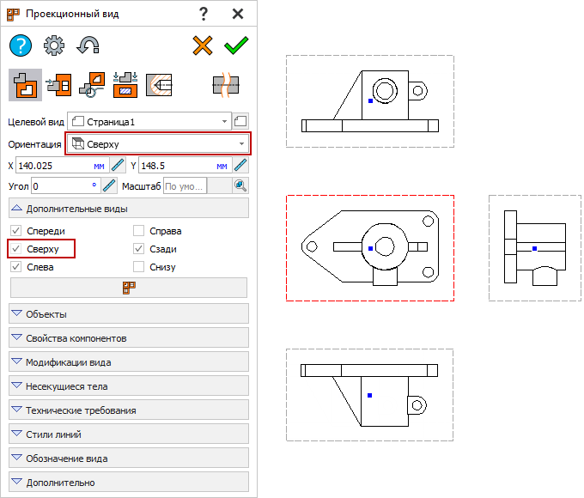

Рисунок

Кнопка  позволяет создать три стандартных вида с главным видом «Спереди» (рис. Рисунок).

Диалог «Проекционный вид»

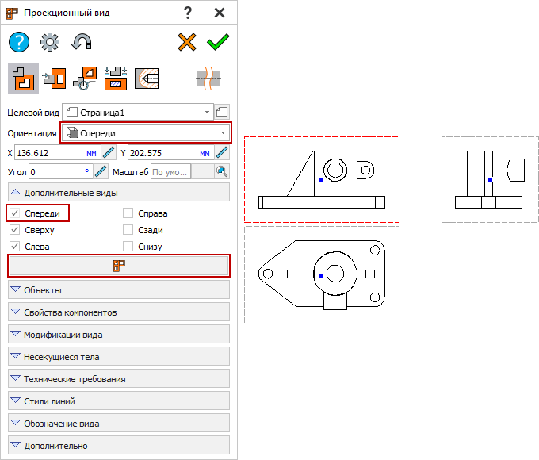

Рисунок

Блок «Объекты» предназначен для выбора объектов модели, отображаемых на создаваемом виде. Для зависимых видов перечень объектов по умолчанию наследуется с исходного. При необходимости задания отличного перечня объектов, необходимо выключить соответствующий флаг (рис. Рисунок).

Блок «Объекты»

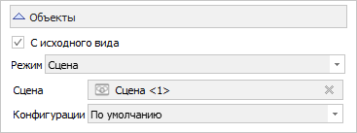

Рисунок

Параметр «Режим» позволяет определить источник отображаемых объектов:

1. «Объекты модели». Выбираются тела текущей сцены активного документа для проецирования. Редактирование списка выбранных тел осуществляется кнопками «Выбрать все тела сцены» , «Удалить всё»  и «Удалить выбранные»  (рис. Рисунок);

Параметр источника отображаемых объектов

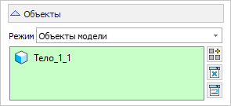

Рисунок

1. «Внешние модели». Выбираются модели из внешних документов для проецирования. Редактирование списка внешних моделей осуществляется кнопками «Добавить» , «Удалить выбранные» , «Удалить всё» . При добавлении внешней модели необходимо указать путь к файлу, а также задать конфигурацию и 3Dсцену (рис. Рисунок);

Параметр источника отображаемых объектов

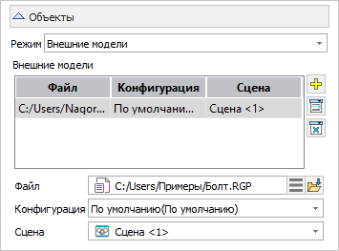

Рисунок

1. «Сцена». Выбирается одна из 3Dсцен текущего документа и конфигурация модели (рис. Рисунок).

Параметр источника отображаемых объектов

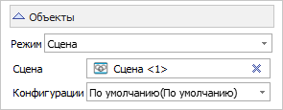

Рисунок

Блок «Свойства компонентов» предназначен для задания индивидуальных параметров стиля и управления видимостью компонентов и тел модели (рис. Рисунок).

Блок «Свойства компонентов» 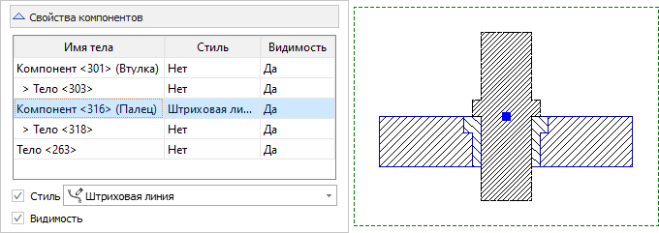

Рисунок

Блок «Модификации вида» содержит информацию о всех модифицирующих операциях текущего вида (рис. Рисунок). К ним относятся местные разрезы, обрезка и разрывы. Кнопка  предназначена для вызова диалога редактирования выбранной модифицирующей операции.

Блок «Модификации вида»

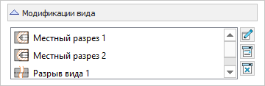

Рисунок

Блок «Несекущиеся тела» предназначен для выбора тел, которые не должны рассекаться на при попадании в сечение (рис. Рисунок). При этом если в разрез попадает несколько разных тел, то каждое из них штрихуется с разным шагом. Параметры штриховки могут быть изменены во вспомогательном окне свойств.

Блок «Несекущиеся тела» 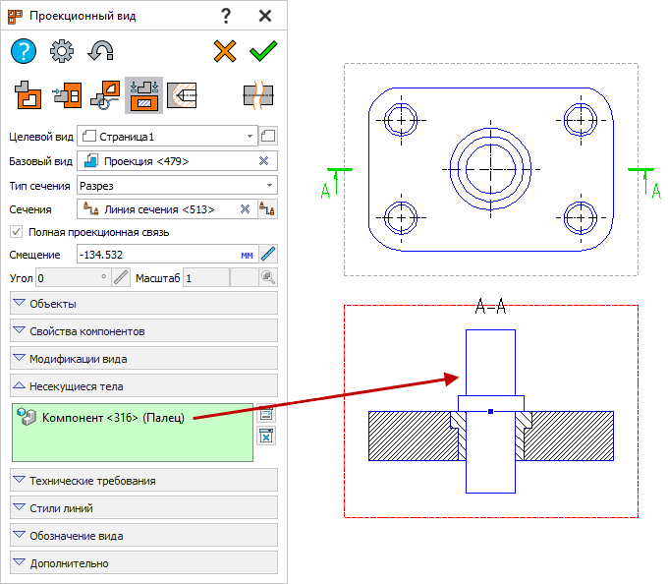

Рисунок

Блок «Технические требования» содержит перечень доступных для проецирования элементов оформления 3Dмодели с возможностью задания цвета пометки (рис. Рисунок). Выбор осуществляется путём установки флажка напротив соответствующих элементов. Кнопка  предназначена для выбора всех доступных элементов. После создания вида положение спроецированных элементов оформления допускается редактировать.

Блок «Технические требования»

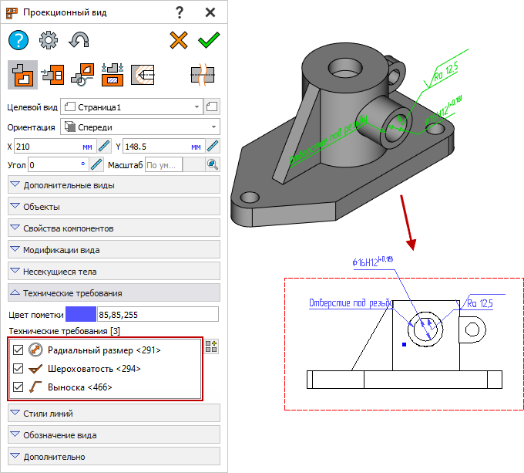

Рисунок

При отсутствии элементов оформления на 3Dмодели допускается их создание по линиям проекционного вида. Таким образом изменение геометрии 3Dмодели, за счёт сохранения ассоциативной связи линий проекционного вида с исходными рёбрами и гранями, повлечёт актуализацию созданных элементов оформления.

Блок «Стили линий» предназначен для задания стилей линий создаваемого вида. По умолчанию отображаются основные и очерковые линии. Отображение других характерных линий создаваемого вида осуществляется путём установки соответствующих флажков напротив каждого типа и выбором их стиля (рис. Рисунок).

Блок «Стили линий» 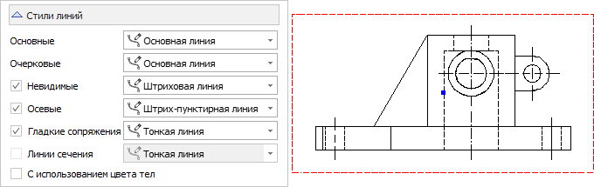

Рисунок

Параметр «С использованием цвета тел» позволяет отображать проекцию модели в соответствии с заданным стилем отображения объектов в 3Dсцене (рис. Рисунок).

Блок «Стили линий» 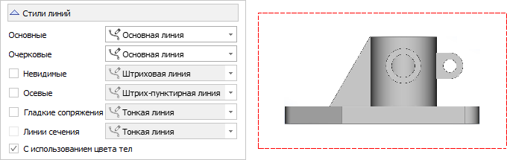

Рисунок

Блок «Обозначение вида» предназначен для отображения ряда символов в обозначении проекционного вида (рис. Рисунок).

Блок «Обозначение вида» 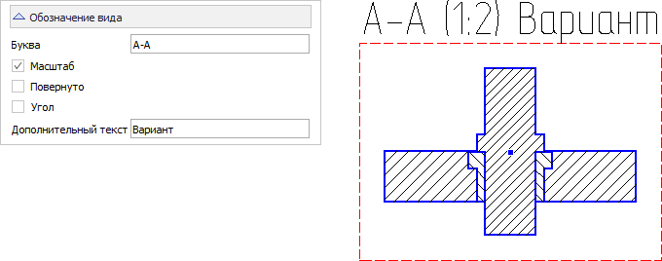

Рисунок

Блок «Дополнительно» содержит ряд дополнительных параметров (рис. Рисунок).

Блок «Дополнительно»

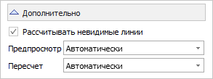

Рисунок

Флаг «Рассчитывать невидимые линии» предназначен для сохранения информации о невидимых линиях в данных создаваемого вида. Если данный параметр не включен, то отображение невидимых линий невозможно.

Параметр «Предпросмотр» предназначен для выбора варианта прорисовки изображения вида на этапе создания:

1. «Автоматически». Режим, при котором вариант прорисовки изображения определяется программным модулем CAD автоматически, исходя из вычислительных затрат на прорисовку;
2. «Да». Изображение вида прорисовывается полностью;

* «Нет». Изображение прорисовывается условно в виде габаритного прямоугольника.

Параметр «Пересчет» определяет способ пересчёта создаваемого вида:

1. «Автоматически». Проекционный вид перерисовывается при каждом изменении геометрии 3Dмодели;
2. «Вручную». Проекционный вид перерисовывается только при явном вызове функции пересчёта.

В программном модуле CAD предусмотрена индикация неактуальных проекционных видов. Это полезно для тех видов, у которых задан ручной пересчёт. В «Навигаторе модели» неактуальные виды помечаются специальным маркером состояния, а в рабочем окне рамка описывающего прямоугольника имеет оранжевый цвет (рис. Рисунок). Актуальные виды помечаются рамкой зеленого цвета.

Проекционные виды в «Навигаторе модели»

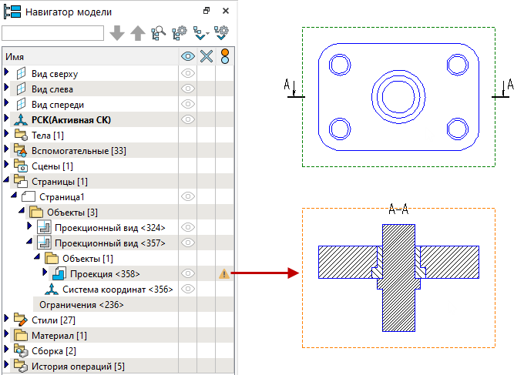

Рисунок

Разрыв ассоциативной связи проекционного вида с моделью осуществляется с помощью опции «Разорвать связью», вызываемой из контекстного меню текущего вида (рис. Рисунок). При этом все зависимые виды также будут преобразованы в набор несвязанных элементов.

Контекстное меню текущего вида

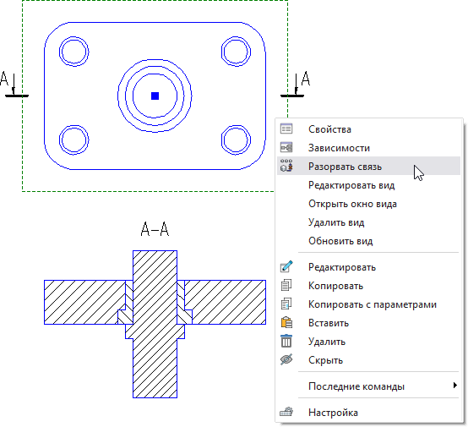

Рисунок

Вызов режима редактирования проекционного вида, его удаление, обновление, а также открытие в отдельном окне осуществляется также из контекстного меню.

### Линия сечения

Команда «Линия сечения» предназначена для обозначения линии сечения на проекционном виде, определяющей положение секущей плоскости модели, на основе которой в дальнейшем можно создать проекцию разреза/сечения модели.

Вызов команды «Линия сечения» осуществляется из панели «Лента» (вкладка «Чертёж», группа «Оформление»).

После вызова команды отображается диалог параметров (рис. Рисунок).

Диалог команды «Линия сечения»

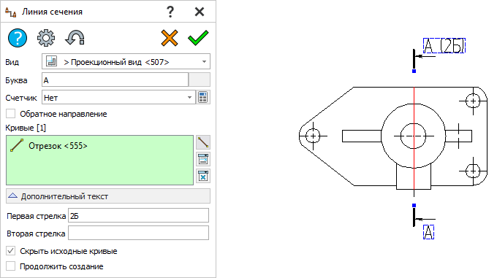

Рисунок

Поле «Вид» предназначено для выбора целевой страницы с исходным проекционным видом, на котором необходимо обозначить линию сечения.

Новому обозначению линии сечения присваивается очередная буква алфавита, отображающаяся в соответствующем поле. При необходимости обозначение допускается откорректировать. Кнопка, расположенная справа от поля, предназначена для отображения списка свободных букв (рис. Рисунок).

Диалог команды «Линия сечения»

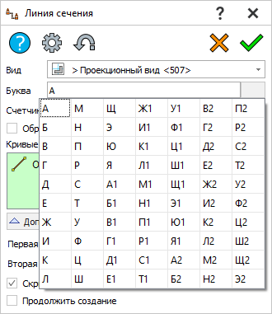

Рисунок

Поле «Счётчик» предназначено для выбора одной из заданной последовательности обозначений. Более подробная информация о счётчиках представлена в разделе «[Счётчик](//rplmep/RPLMHelp/CAD.Counter/CAD.Counter.html" \o "//rplmep/RPLMHelp/CAD.Counter/CAD.Counter.html)».

Флаг «Обратное направление» позволяет сменить направление стрелки обозначения на противоположное.

Линия сечения задаётся одним либо несколькими смежными прямолинейными отрезками. Допускается использовать существующие отрезки на странице текущего проекционного вида, либо создавать новые. Все используемые линии отображаются в списке «Кривые» в диалоге параметров (рис. Рисунок). Пиктограмма  предназначена для вызова команды создания отрезка. Параметр «Скрыть исходные кривые» позволяет скрыть использованные отрезки после подтверждения создания обозначения линии сечения.

Диалог команды «Линия сечения»

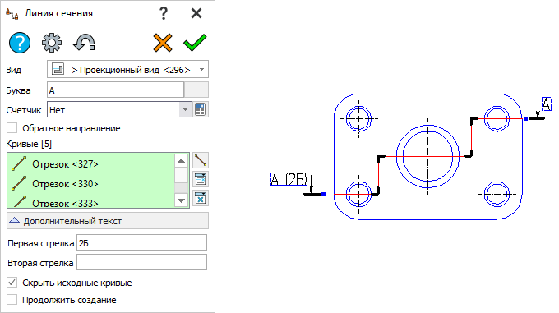

Рисунок

В результате создания линия сечения обозначается штрихами по краям (в случае простого сечения) и в местах пересечения секущих плоскостей. Изменение положения крайних штрихов осуществляется с помощью специальных манипуляторов в виде синей точки. На начальном и конечном штрихах отображаются стрелки, указывающие направление взгляда.

Блок «Дополнительный текст» содержит поля ввода информации рядом со стрелками обозначения линии сечения.

### Направление вида

Команда «Направление вида» предназначена для обозначения направления проецирования, на основе которого в дальнейшем можно создать дополнительный проекционный вид.

Вызов команды «Направление вида» осуществляется из панели «Лента» (вкладка «Чертёж», группа «Оформление»).

После вызова команды отображается диалог параметров (рис. Рисунок).

Диалог команды «Направление вида»

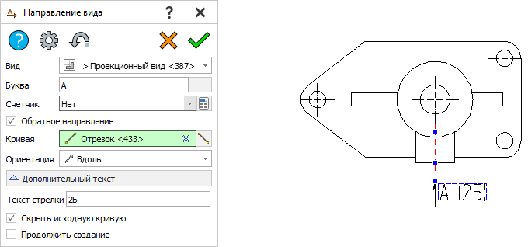

Рисунок

Поле «Вид» предназначено для выбора страницы с исходным проекционным видом, на котором необходимо обозначить направление проецирования.

Очередная буква, присваиваемая обозначению направлению проецирования, отображается в соответствующем поле. При необходимости обозначение допускается откорректировать. Кнопка, расположенная справа от поля, предназначена для отображения списка свободных букв (рис. Рисунок).

Диалог команды «Направление вида»

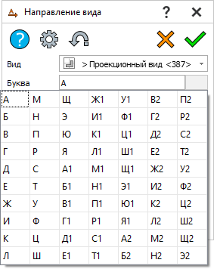

Рисунок

Поле «Счётчик» предназначено для выбора одной из заданной последовательности обозначений. Более подробная информация о счётчиках представлена в разделе «[Счётчик](//rplmep/RPLMHelp/CAD.Counter/CAD.Counter.html" \o "//rplmep/RPLMHelp/CAD.Counter/CAD.Counter.html)».

Флаг «Обратное направление» предназначен для смены направления стрелки обозначения на противоположное.

Направление проецирования определяется прямолинейным отрезком в соответствии с заданной ориентацией. Допускается использовать существующие отрезки на странице текущего проекционного вида, либо создавать новые. Используемая линии отображаются в поле «Кривая» в диалоге параметров. Пиктограмма  предназначена для вызова команды создания отрезка. Параметр «Скрыть исходную кривую» позволяет скрыть использованную линию после подтверждения создания обозначения направления проецирования. Поле «Первая стрелка» предназначено для ввода информации, отображаемого рядом со стрелкой.

В результате создания направление проецирования обозначается стрелкой с заданным именем вида. Изменение положения стрелки относительно выбранного отрезка осуществляется с помощью специального манипулятора в виде синей точки.

### Размещение вида

Команда «Размещение вида» предназначена для размещения нескольких видов на одном. Изображение, образованное набором геометрических 2Dобъектов, копируется с исходного вида на целевой. При этом копия является ассоциативной, т.е. изменения изображения на исходном виде автоматически переносятся в его копию на целевой.

Вызов команды «Размещение видов»  осуществляется из панели «Лента» (вкладка «Чертёж», группа «Оформление»).

Выбор исходного и целевого вида осуществляется в соответствующих полях диалога команды (рис. Рисунок).

Компоновка изображения исходного вида на целевом осуществляется за счёт выбора масштаба копии, указания координат точки её привязки, а также задания угла поворота относительно оси абсцисс системы координат целевого вида.

Диалог команды «Размещение вида»

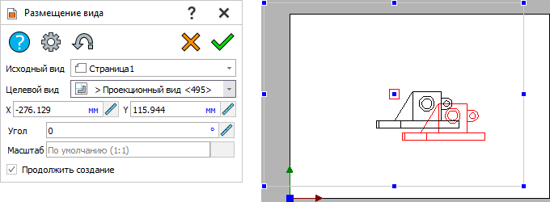

Рисунок

## Оси

Команда «Оси» предназначена для создания осей на основе линий чертежа. Вызов команды осуществляется из панели «Лента» (вкладка «Чертёж», группа «Оформление»). После запуска команды отображается диалог параметров (рис. Рисунок).

Диалог команды «Создание осевой линии»

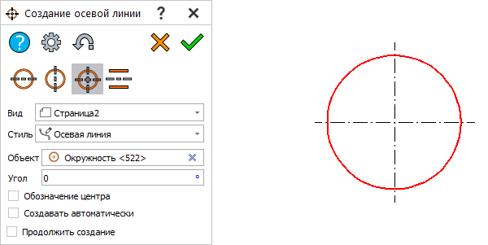

Рисунок

Команда предусматривает четыре режима создания осей:

1. «Горизонтальная осевая»;
2. «Вертикальная осевая»;
3. «Две осевые»;
4. «Осевые между объектами».

Выбор режима создания осуществляется за счёт соответствующих кнопок в диалоге. Также необходимый режим можно выбрать из выпадающего списка под пиктограммой команды на панели «Лента».

Вид, на котором осуществляется формирование осевых линий, а также стиль самих линий определяются соответствующими параметрами диалога команды.

В зависимости от режима создания набор и тип исходных объектов отличается. Тип доступных для выбора объектов определяется панелью фильтров.

Параметр «Угол» определяет угол наклона линий в режиме создания горизонтальной, вертикальной и двух осевых (рис. Рисунок).

Диалог команды «Создание осевой линии»

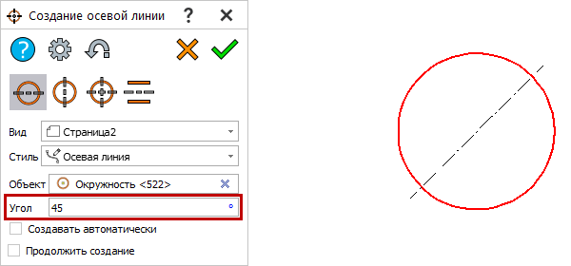

Рисунок

Опция «Создавать автоматически» предполагает создание осевых линий без подтверждения выполнения команды.

В режиме создания двух осевых линий предусмотрена опция «Обозначение центра», предполагающая обозначение центра дуги, окружности и эллипса (рис. Рисунок).

Диалог команды «Создание осевой линии»

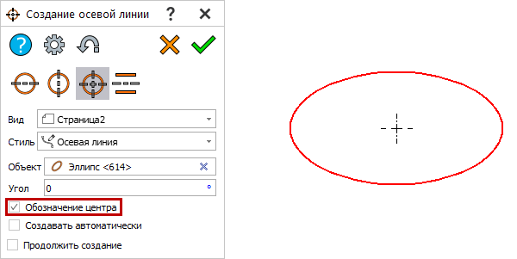

Рисунок

Режим «Осевые между объектами» предполагает создание осевой линии между двумя дугами, окружностями, эллипсами либо двумя линейными объектами (рис. Рисунок).

Режим «Осевые между объектами» 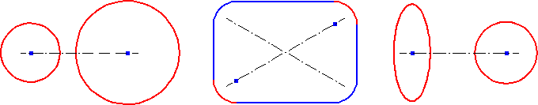

Рисунок

В случае линейных объектов дополнительно можно задать границы осевой путём перемещения её точек-манипуляторов до ограничивающих объектов. Используемые объекты отображаются в списке «Ограничивающие объекты» (рис. Рисунок).

Диалог команды «Создание осевой линии»

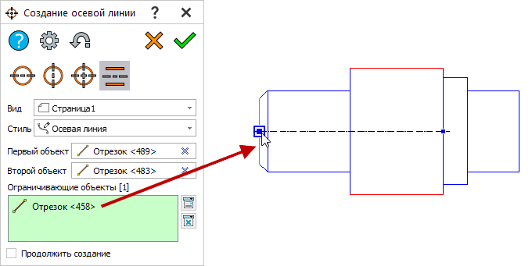

Рисунок

# Параметризация

## Переменные

Переменные – это специальные элементы цифровой модели, позволяющие задавать различные виды негеометрических взаимосвязей между объектами модели. Использование таких взаимосвязей позволяет автоматически изменять объекты цифровой модели при изменении значения одной или нескольких исходных переменных.

Создание таких связей осуществляется за счёт использования переменных либо выражений с переменными в качестве значений управляющих параметров объектов на этапе их создания, либо в процессе редактирования. При этом рядом с полем управляющего параметра отображается специальная пиктограмма , свидетельствующая об использовании переменной (рис. Рисунок).

Диалог команды «Отверстие»

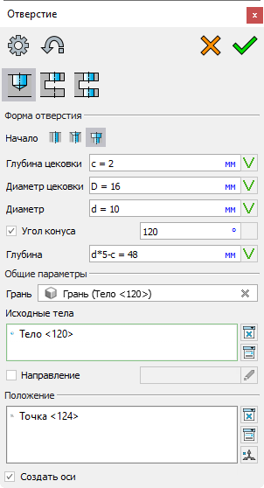

Рисунок

Также переменные могут использоваться для управления свойствами объектов (рис. Рисунок).

Диалог команды «Свойства»

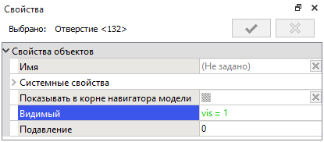

Рисунок

К основным свойствам переменных относятся:

1. «Имя»;
2. «Тип»;
3. «Выражение»;
4. «Значение»;
5. «Комментарий»;
6. «Единица измерения»;
7. атрибут «Управляющая»;
8. атрибут «Системная»;
9. атрибут «Видимая».

Имя переменной представляет собой уникальный набор символов, позволяющий однозначно идентифицировать её в документе. При задании имени допускается использовать буквы латинского и кириллического алфавита, арабские цифры. В качестве разделителя используется символ «\_» (использование пробелов не допускается). Следует обращать внимание, что имя переменной должно начинаться с буквы. Также при задании имени переменной необходимо помнить, что программный модуль CAD учитывает регистр букв.

Тип переменной свидетельствует о том, какие значения она может принимать (текстовой либо вещественное). Текстовая переменная идентифицируется наличием символа «$» в начале её имени. В противном случае переменная является вещественной.

Выражение переменной представляет собой заданное условие, по которому

вычисляется значение переменной. Выражение может содержать следующие компоненты:

1. вещественные константы в виде чисел с десятичным разделителем в виде точки;
2. текстовые константы в виде строк, заключённых в двойные кавычки;
3. другие переменные документа;
4. системные и пользовательские функции;
5. математические операции;
6. логические операции.

Перечни математических и логических операций представлены в таблице Таблица 6, математических функций - в таблице Таблица, специальных функций в таблице Таблица 8.

Таблица 6 – Перечень математических и логических операций

| Операция | Обозначение |
| --- | --- |
| Сложение | + |
| Вычитание | - |
| Умножение | \* |
| Деление | / |
| Возведение в степень | \*\* |
| Получение остатка от деления | % |
| Больше | > |
| Меньше | < |
| Равно | == |
| Больше или равно | >= |
| Меньше или равно | <= |
| Не равно | != |
| Логическое «И» | && |
| Логическое «ИЛИ» | || |
| Логическое «НЕ» | ! |
| Возвращение значения логического типа «Истина» | ? |
| Возвращение значения логического типа «Ложь» | : |

Таблица – Перечень математических функций

| Функция | Назначение |
| --- | --- |
| ABS | Абсолютное значение числа |
| ACOS | Арккосинус числа в градусах |
| ACOSH | Обратный гиперболический косинус |
| ANGLE | Преобразование значения угла, записанного в виде «градусы, минуты, секунды», в формат десятичной дроби |
| ASIN | Арксинус числа в градусах |
| ASINH | Обратный гиперболический синус |
| ATAN | Арктангенс числа в градусах |
| ATANH | Обратный гиперболический тангенс |

*Окончание таблицы Таблица*

|  |  |
| --- | --- |
| Функция | Назначение |
| CEIL | Округление числа до ближайшего большего целого значения |
| COS | Косинус угла в градусах |
| COSH | Гиперболический косинус |
| E | Получение значения числа Эйлера |
| FLOOR | Округление числа до ближайшего меньшего целого значения |
| G | Получения значения ускорения свободного падения |
| HYPOT | Вычисление гипотенузы прямоугольного треугольника по его катетам |
| INT | Округление числа до ближайшего целого |
| LOG | Вычисление натурального логарифма числа |
| LOG10 | Вычисление десятичного логарифма числа |
| RACOS | Арккосинус числа в радианах |
| RASIN | Арксинус числа в радианах |
| RATAN | Арктангенс числа в радианах |
| RCOS | Косинус угла в радианах |
| ROOT | Вычисление корня числа заданной степени |
| ROUND | Округление числа с заданной точностью |
| RSIN | Синус угла в радианах |
| RTAN | Тангенс угла в радианах |
| SIN | Синус угла в градусах |
| SINH | Гиперболический синус |
| SQRT | Вычисление квадратного корня числа |
| TAN | Тангенс угла в градусах |
| TANH | Гиперболический тангенс |

Таблица 8 – Перечень специальных функций

| Функция | Назначение |
| --- | --- |
| ATOF | Преобразование текстовой строки в вещественное значение |
| ATOT | Преобразование углового значения в текстовую строку |
| DISTANCE | Получение значения расстояния между объектами |
| FTOA | Преобразование вещественного значения в текстовую строку |
| FTOT | Преобразование вещественного значения в текстовую строку c использованием запятой вместо точки |
| GET | Получение параметра или свойства объекта |
| GRAPH | Получение значения функции при заданном значении аргумента заданного графика |
| MAX | Нахождение максимального значения из перечня заданных |
| MIN | Нахождение минимального значения из перечня заданных |
| RANDOM | Получение случайного значения в заданном диапазоне |
| REVERSE | Отображение значения (вещественного либо текстового) в обратной последовательности |
| SELECT | Получение значения по заданному набору условий |
| SRTLEN | Вычисление количества символов заданного значения |
| SWITCH | Получение значения по одному заданному условию |
| TABLE | Получение значения ячейки таблицы |
| TFIND | Поиск положения заданного значения в исходном |
| TPART | Получение части заданного значения |
| TREPLACE | Замена части исходного значения заданным |
| TWORD | Получение слова из текстовой строки |

Значение переменной представляет собой результат вычисления её выражения. В зависимости от типа переменной может быть вещественным либо текстовым. Переменные могут иметь предустановленный список значений.

Комментарий содержит текстовые пояснения пользователя к текущей переменной.

Переменные с присвоенным атрибутом «Управляющий» (управляющие переменные) предназначены для создания параметрических связей между документом сборки и её компонентами. Таким образом можно управлять состоянием модели компонента, изменяя значения её внешних переменных, напрямую из сборки.

Атрибут «Видимый» предназначен для скрытия переменных в редакторе с целью упрощения работы в случае их большого количества. По умолчанию все переменные видимые.

Если в выражении переменной допущены ошибки, значение не соответствует её типу в поле «Состояние» отобразится соответствующее сообщение.

Для работы с переменными предусмотрен отдельный тип рабочего окна «Редактор переменных». Вызов окна редактора переменных осуществляется из панели «Лента» (вкладка «Параметры», группа «Измерение»). Окно отображается в новом рабочем окне активного документа. Для открытия редактора переменных в текущем рабочем окне документа, необходимо изменить вид окна, обратившись к соответствующей команде управления окнами.

Общий вид окна редактора переменных представлен на рис. Рисунок.

Общий вид окна «Редактор переменных»

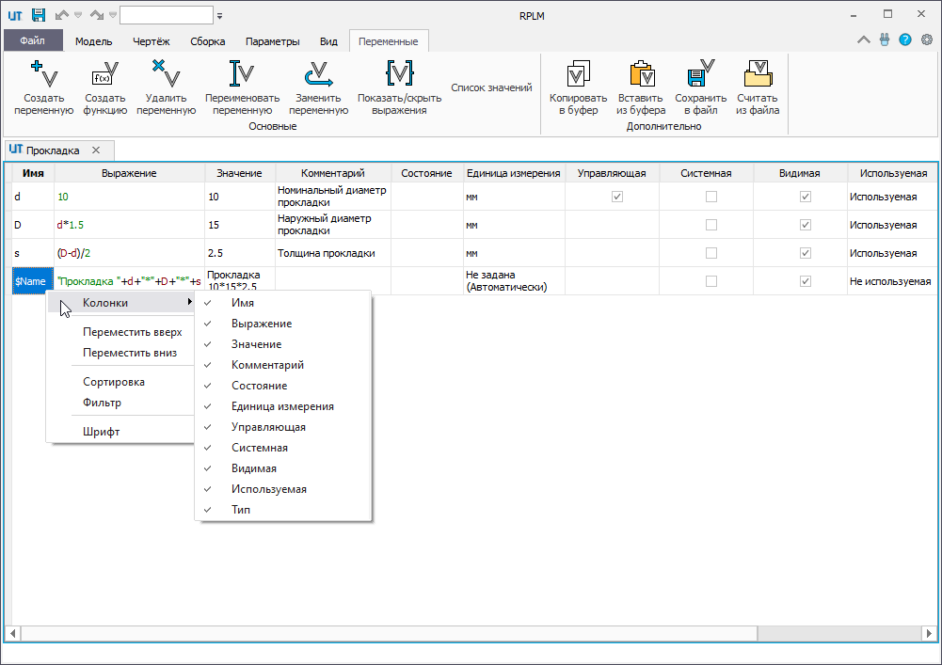

Рисунок

Окно редактора содержит перечень всех переменных и выражений текущего документа, который отображается в виде таблицы. Форматирование таблицы осуществляется за счёт использования следующих опций контекстного меню (см. рис. Рисунок):

1. «Колонки» – список основных свойств и дополнительных атрибутов переменных;
2. «Переместить вверх», «Переместить вниз» – опции для перемещения активной переменной по списку;
3. «Сортировка» – опция для сортировки списка переменных по значению в соответствии с заданным правилом (рис. Рисунок);

Диалог опции «Сортировка переменных»

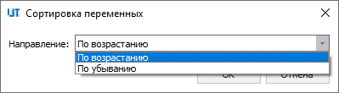

Рисунок

1. «Фильтр» – опция для настройки фильтрации списка переменных по имени (части имени), а также по атрибутам (рис. Рисунок). Справа от атрибутов отображается текущее условие фильтрации.

Диалог опции «Фильтр»

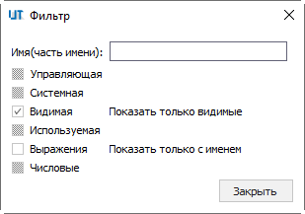

Рисунок

Для упрощения визуального восприятия синтаксис выражений переменных синтаксис выделяется разными цветами.

Если в выражении переменной допущены синтаксические ошибки, то в поле «Состояние» отобразится сообщение о характере ошибки. Данное сообщение дублируется в окне «Диагностика».

Информация о наличии связи переменной с другими объектами модели отображается в поле «Используемая». Таким образом переменные с пометкой «Неиспользуемая» не оказывают влияние на состояние модели.

После открытия окна редактора переменных на панели «Лента» появляется вспомогательная вкладка «Переменные», содержащая группы основных и сервисных команд для работы с переменными.

Команда «Создать переменную»  предназначена для создания новых переменных. В списке переменных появляется пустая строка для заполнения атрибутов.

Также переменные могут создаваться в прозрачном режиме при вводе текстового значения в полях различных команд, поддерживающих ввод значений. При этом на кнопке вызова команды «Измерения» отображается специальная пиктограмма , свидетельствующая о создании новой переменной. После ввода имени значения появляется модальное окно для подтверждения создания новой переменной (рис.  Рисунок).

Создание переменных в прозрачном режиме

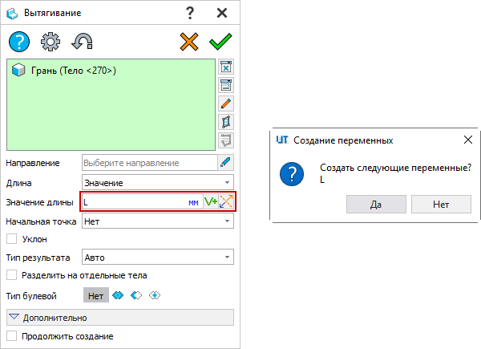

Рисунок

Помимо вышеуказанных способов переменные можно создавать на этапе измерений объектов. В диалогах команд «Измерение», «Кривизна поверхности», «Анализ толщин», «Отклонение нормалей» присутствует блок параметров «Переменная», предназначенный для создания переменной на основе выбранного результата измерения. В результате переменной присваивается выражение в виде функции GET (рис. Рисунок).

Задание переменной в контексте функций в блоке параметров «Переменная»

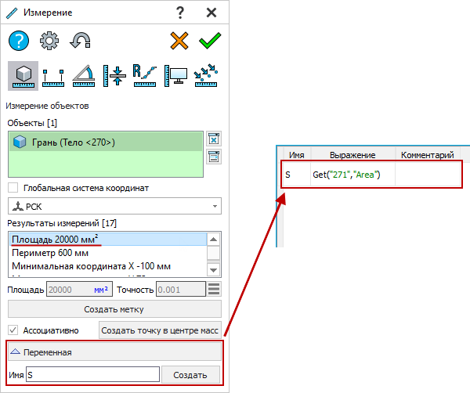

Рисунок

Команда «Создать функцию»  предназначена для создания специальной переменной в виде функции. Выражение функции составляется по тем же правилам, что и выражения обычных переменных, при этом отличается обозначение входящих формальных аргументов:

1. #1 – первый аргумент;
2. #2 – второй аргумент и т.д.

Количество аргументов функции не ограничено. В качестве значения выражения функции отображается слово «Функция».

Составленную таким образом функцию допускается использовать при задании значений других переменных. При вызове функции в качестве аргументов ставятся имена переменных или численные значения. Количество формальных и фактических аргументов должно быть одинаковым.

Пример использования функции представлен на рис. Рисунок.

Пример использования функции

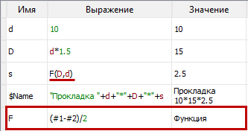

Рисунок

Зависимость функции от аргумента также может быть выражена графически. В этом случае для получения значения функции при заданном значении аргумента, необходимо обратиться к её графику. Подробная информация о работе с графическими зависимостями представлена в разделе 6.3 «Графики».

Команда «Удалить переменную»  предназначена для удаления переменных. После выбора переменных и вызова команды появляется типовое модальное окно удаления объектов.

Команда «Переименовать переменную»  предназначена для изменения имени выбранной переменной. Если новое имя переменной совпадает с именем одной из существующих, программный модуль CAD выдаст соответствующее предупреждение.

Редактирование имени переменной допускается также в прозрачном режиме при активации соответствующего поля в редакторе.

Команда «Заменить переменную»  предназначена для замены выбранной переменной на другую во всех выражениях. Диалог команды содержит поля ввода исходной и целевой переменных (рис.  Рисунок).

Окно команды «Заменить переменную»

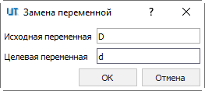

Рисунок

Команда «Список значений»  предназначена для создания списка значений текущей переменной. Список может содержать как константы, так и выражения. После создания списка в поле «Выражение» отображается пиктограмма , предназначенная для его вызова и выбора требуемого значения (рис. Рисунок).

Окно команды «Список значений»

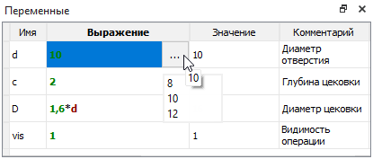

Рисунок

Команда «Показать/скрыть выражения»  предназначена для отображения в редакторе переменных всех выражений, использующихся в полях параметров различных объектов модели (рис. Рисунок).

Команда «Показать/скрыть выражения»

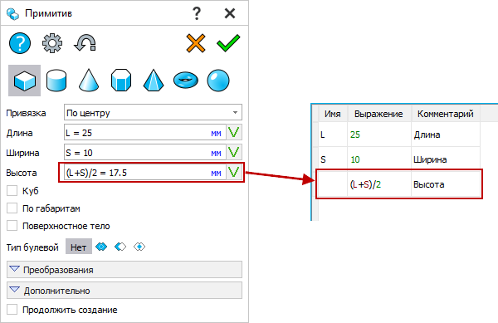

Рисунок

Также отображение всех выражений модели осуществляется в диалоге фильтра переменных, вызываемом из контекстного меню окна или редактора переменных (рис. Рисунок).

Диалог фильтра

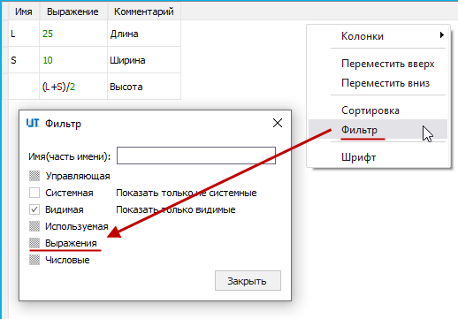

Рисунок

Применение изменений выражений переменных в модели осуществляется после вызова функции её регенерации.

Команда «Копировать в буфер»  предназначена для копирования выбранных в редакторе переменных в буфер обмена. Копирование осуществляется в двух форматах – текстовом и системном.

Команда «Вставить из буфера»  предназначена для вставки переменной, скопированной из другого документа.

Команда «Сохранить в файл»  предназначена для записи переменных текущего документа во внешний файл формата XML.

Команда «Считать из файла»  предназначена для чтения переменных из внешнего XML файла.

Чтение и запись переменных во внешний файл осуществляется стандартным для используемой операционной системы приложением для работы с файлами.

Для работы с переменными также предусмотрено вспомогательное окно «Переменные», которое позволяет работать в прозрачном режиме, одновременно с работой геометрических объектов модели (рис. Рисунок). Вызов данного окна осуществляется из выпадающего меню опций программного модуля CAD либо из вкладки «Вид» на панели «Лента» (группа «Инструменты»).

Вспомогательное окно «Переменные»

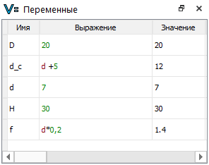

Рисунок

При изменении выражения переменных в данном окне производится прозрачная регенерация модели.

В диалогах команд справа от полей ввода значений расположена кнопка , предназначенная для запуска команды «Измерение» во вложенном режиме. Это позволяет присваивать числовым параметрам исходной команды измеренные характеристики в виде константы либо выражения без промежуточного этапа создания переменной (рис. Рисунок).

Примеры запуска команды «Измерение» во вложенном режиме

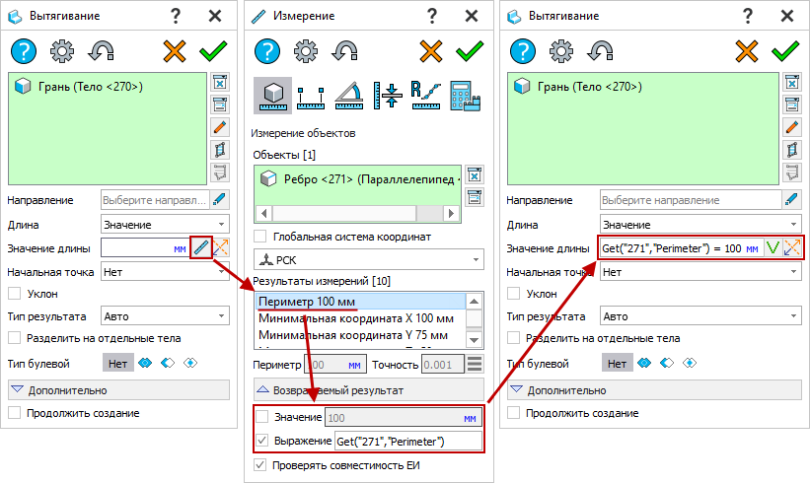

Рисунок

Выбор формата возвращаемого результата (значение или выражение) осуществляется путём установки соответствующего флага в блоке «Возвращаемый результат». Флаг «Проверять совместимость ЕИ» предназначен для сопоставления ЕИ измеряемого результата и числового параметра исходной команды.

В диалоге команды «Измерение», вызванной с помощью кнопки , доступен специальный режим для формирования выражений «Конструктор выражений» 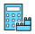 (рис. Рисунок).

Диалог команды «Измерение»

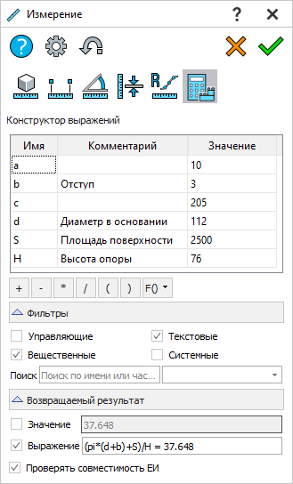

Рисунок

В верхней части диалога отображается перечень существующих в документе переменных. Ниже перечня отображаются кнопки основных математических операторов и список специальных функций. В группе «Фильтры» отображаются инструменты фильтрации перечня переменных, а также поиска.

Выражение формируется в соответствующем поле, расположенном в блоке «Возвращаемый результат». Переменные, математические операторы и специальные функции можно добавлять путём клика по необходимым элементам в перечне и по кнопкам либо непосредственно с клавиатуры. В результате после выражения через знак равенства отображается результат вычисления. Переключение между флагами «Значение» и «Выражение» определяет формат возвращаемого результата в поле исходной команды.

## Таблицы

В программном модуле CAD предусмотрена возможность хранения данных в виде таблиц. Применение таблиц позволяет хранить массивы данных об изделии и его конфигурациях. Таким образом при создании параметрических моделей присвоение параметрам соответствующих значений из таблиц (за счёт использования функции TABLE(«Имя таблицы», «Имя столбца»/«Номер столбца», «Номер строки») обеспечивается возможность создания каталогов однотипных изделий в одном документе.

Для создания и последующего редактирования таблиц предусмотрен специальный тип рабочего окна «Редактор таблиц». Вызов окна редактора таблиц осуществляется из панели «Лента» (вкладка «Параметры», группа «Измерение»). Окно отображается в новом рабочем окне активного документа. Для открытия редактора таблиц в текущем окне документа, необходимо изменить вид окна, обратившись к соответствующей команде управления окнами.

Общий вид окна редактора таблиц представлен на рис. Рисунок.

Общий вид окна «Редактор таблиц»

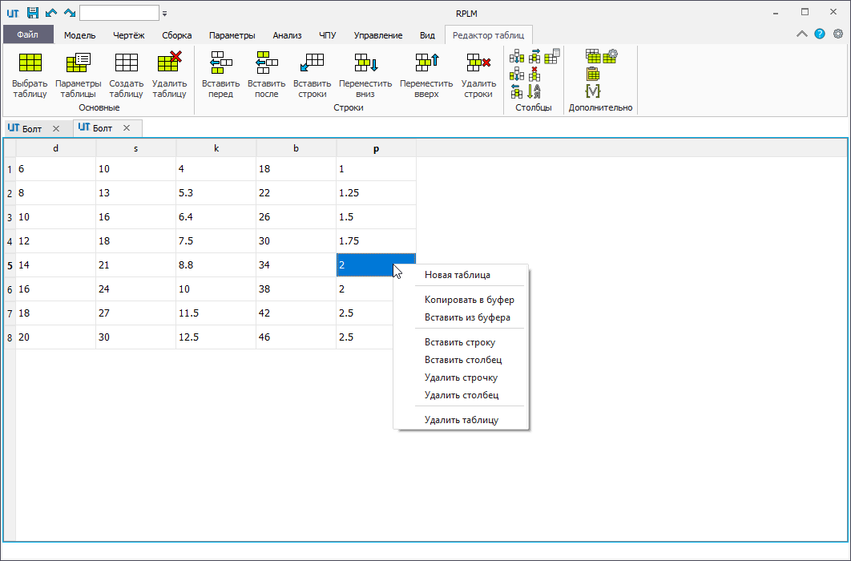

Рисунок

После открытия окна редактора таблиц на панели «Лента» появляется вспомогательная вкладка «Редактор таблиц», содержащая основные команды работы с таблицами.

В одном документе может содержаться несколько таблиц. По умолчанию в документ нет ни одной таблицы.

Группа «Основные» содержит набор команд, предназначенных для редактирования таблиц.

Команда «Создать таблицу»  вызывает диалог параметров вновь создаваемой таблицы (рис. Рисунок).

Окно команды «Создать таблицу»

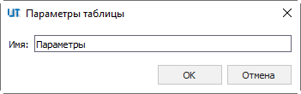

Рисунок

После подтверждения создания таблицы автоматически запускается команда создания нового столбца. В появившемся диалоге (рис. Рисунок) необходимо ввести имя столбца, а также выбрать его тип:

1. «Вещественный» – в таком столбце допускается вводить только вещественные числа;
2. «Строковый» – в таком столбце допускается вводить любую текстовую информацию;
3. «Целый» – в таком столбце допускается вводить только целые числа.

Окно команды «Создать столбец»

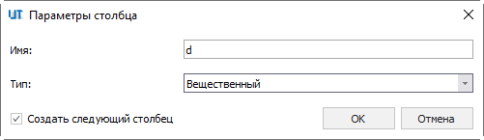

Рисунок

Режим «Создать следующий столбец» предполагает, что после подтверждения создания текущего столбца команда продолжит работу, предложив создать ещё один столбец. Новый столбец будет создан справа от предыдущего.

Редактирование параметров созданной таблицы осуществляется при использовании команды «Параметры таблицы» .

Команда «Выбрать таблицу»  предназначена для выбора таблицы из перечня созданных в текущем документе (рис. Рисунок).

Окно команды «Выбрать таблицу»

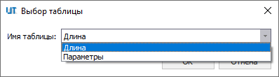

Рисунок

Команда «Удалить таблицу»  предназначена для удаления текущей таблицы из документа.

Группы «Строки» и «Столбцы» предназначены для форматирования таблицы.

Управление строками таблицы осуществляется с помощью следующих команд:

1. «Вставить перед» , «Вставить после»  – команды позволяют добавить новые строки относительно текущей;
2. «Вставить строки»  – команда предназначена для добавления необходимого количества строк относительно текущей (рис. Рисунок);

Окно команды «Удалить таблицу»

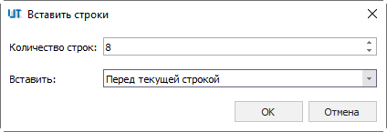

Рисунок

1. «Переместить вверх» , «Переместить вниз»  – команды позволяют перемещать текущую строку в таблице;
2. «Удалить строки»  – команда предназначена для удаления текущей строки.

Все строки таблицы имеют порядковый номер, расположенный слева.

Управление столбцами таблицы осуществляется с помощью следующих команд:

1. «Вставить справа» , «Вставить слева»  – команды позволяют добавить новые столбцы относительно текущего;
2. «Переместить вправо» , «Переместить влево»  – команды позволяют перемещать текущий столбец в таблице;
3. «Удалить столбцы»  – команда предназначена для удаления текущего столбца;
4. «Сортировать»  – команда предназначена для сортировки строк по заданным правилам;
5. «Параметры столбца»  – команда предназначена для редактирования параметров текущего столбца.

Группа «Дополнительно» содержит команды копирования и вставки таблиц через буфер обмена, команду вставки переменной в текущую ячейку таблицы, а также команду вызова диалога установок редактора таблиц.

Для удобства работы с таблицами вызов основных команд может быть осуществлён из контекстного меню (см. рис. Рисунок).

## Графики

График представляет собой набор точек в двумерной системе координат, последовательно соединённых ломаной или гладкой кривой. Графики предназначены для задания различного рода зависимостей.

Графические зависимости применяются для задания закона изменения параметров операций, например, радиуса/диаметра и шага винтовой кривой пружины, переменного радиуса скругления рёбер, закона кручения и масштабирования контура относительно траектории в операции «По траектории». Создание и редактирование графиков в данном случае может осуществляться в прозрачном режиме с помощью соответствующих кнопок.

Пример использования графической зависимости в операции скругления с переменным радиусом представлен на рис. Рисунок.

Использование графической зависимости

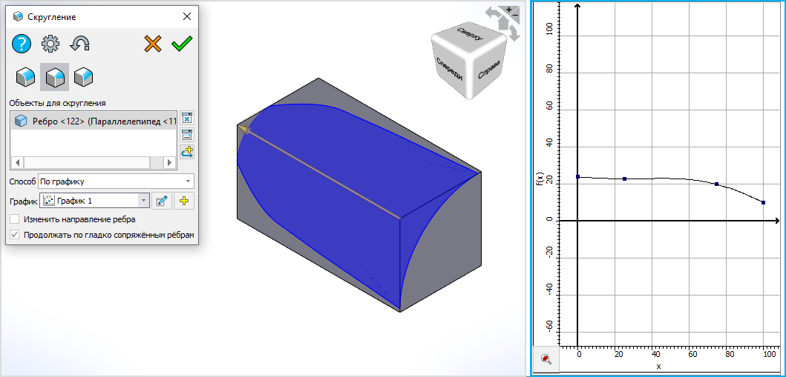

Рисунок

Графики также допускается использовать в редакторе переменных для получения значения функции при заданном значении аргумента. Для этого предусмотрена специальная системная функция GRAPH(«Имя графика», «Значение аргумента»).

Пример использования системной функции представлен на рис. Рисунок.

Использование системной функции

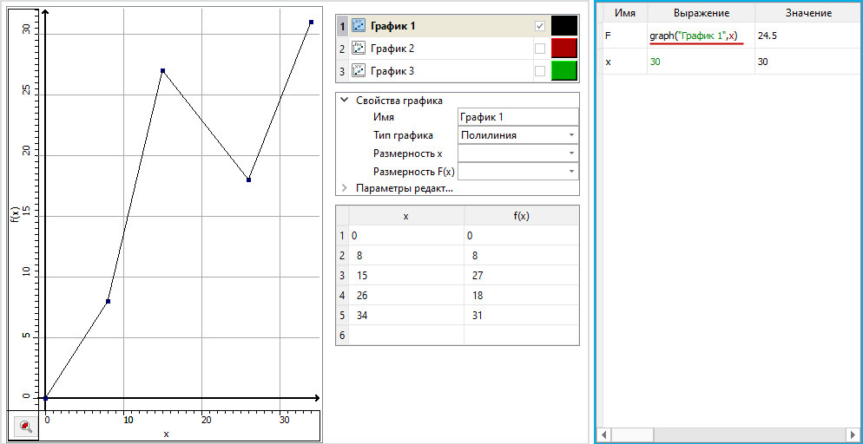

Рисунок

Для работы с графиками предусмотрен специальный тип рабочего окна «Редактор графиков». Вызов окна редактора графиков осуществляется из панели «Лента» (вкладка «Параметры», группа «Измерение»). Окно отображается в новом рабочем окне активного документа. Для открытия редактора графиков в текущем окне документа, необходимо изменить вид окна, обратившись к соответствующей команде управления окнами.

Общий вид окна редактора графиков представлен на рис. Рисунок.

Общий вид окна редактора графиков

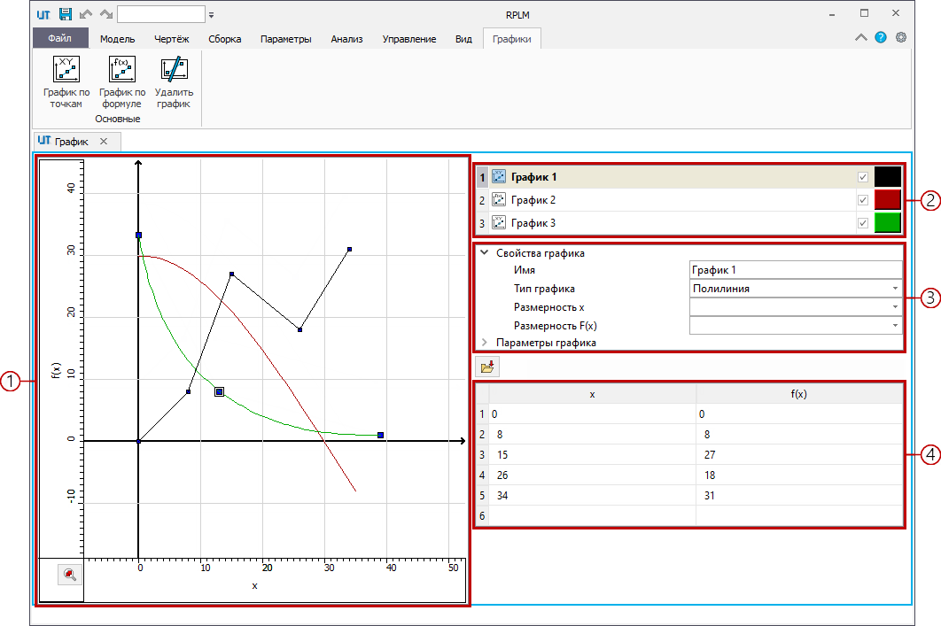

Рисунок

Окно редактора содержит (см. рис. Рисунок):

1. основное графическое поле с масштабируемой координатной сеткой и линейкой (1);
2. перечень графиков, созданных в активном документе (2);
3. блок свойств текущего графика и параметров графического поля (3);
4. таблица значений контрольных точек в случае графика по точкам (4).

После открытия окна редактора графиков на панели «Лента» появляется вспомогательная вкладка «Графики», содержащая набор основных команд для работы с графиками.

Команда «График по точкам»  предназначена для создания графика по координатам массива точек. Добавление точек осуществляется с помощью клика курсора в графическом поле. Точки последовательно соединяются заданной кривой. Координаты точек отображаются в специальной таблице, расположенной справа от графического поля. Редактирование точки осуществляется за счёт перемещения её маркера в графическом поле либо изменения её координат в таблице (рис. Рисунок).

Редактирование точки

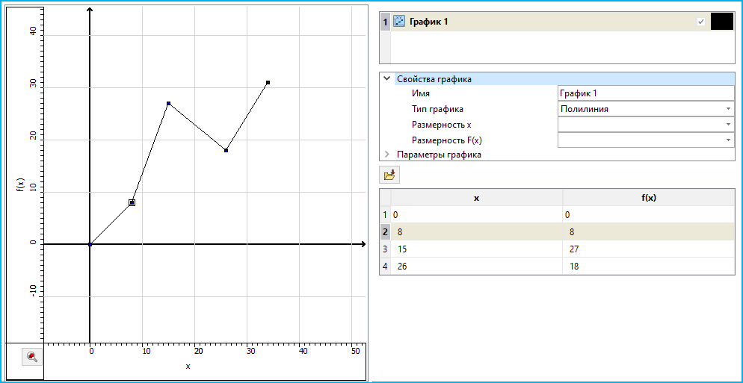

Рисунок

Добавление массива точек может быть осуществлено путём импорта из внешнего текстового файла с помощью кнопки . В этом случае отображается стандартный для текущей операционной системы диалог открытия файлов. Вновь добавленные точки могут редактироваться наряду с остальными.

Команда «График по формуле»  предназначена для создания графика-функции. В этом случае график строится на основе заданного уравнения функции в указанных пределах аргумента (рис. Рисунок).

Команда «График по формуле»

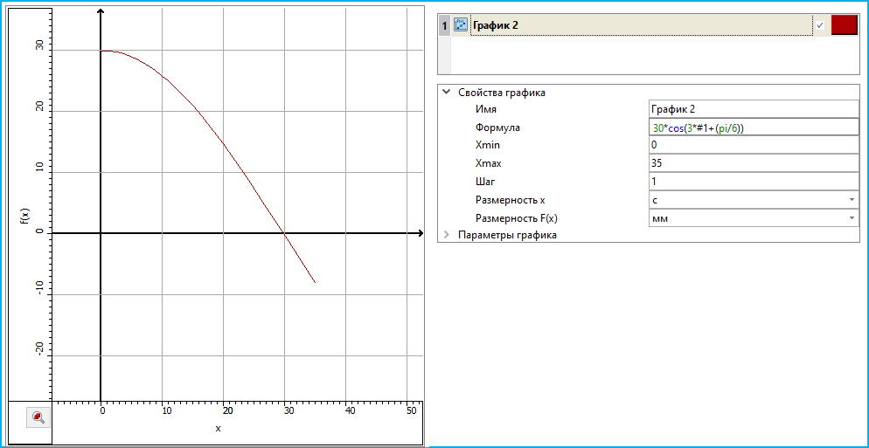

Рисунок

Команда «Удалить график»  предназначена для удаления текущего графика.

Все графики активного документа отображаются в перечне графиков (см. рис. Рисунок). Наименование текущего редактируемого графика выделено полужирным шрифтом. Пиктограмма, расположенная рядом с наименованием графика, свидетельствует о его типе. Отображение графика в основном графическом поле определяется установкой флажка напротив его наименования. Таким образом допускается отображать все созданные графики в графическом поле одновременно или по отдельности. Цветная пиктограмма, расположенная в правой части, соответствует цвету графика. При нажатии на неё появляется стандартный для используемой операционной системы диалог выбора цвета.

В зависимости от типа текущего графика изменяется состав блока свойств.

К общим свойствам графиков относятся:

1. «Имя графика» – поле, содержащее имя текущего графика;
2. «Размерность x» – единицы измерения аргумента;
3. «Размерность F(x)» – единицы измерения функции.

К свойствам графика по точкам относится «Тип графика» - вид кривой, соединяющей его контрольные точки (рис. Рисунок).

Блок «Свойства графиков»

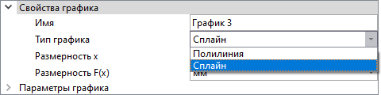

Рисунок

К свойствам графика по формуле относятся (рис. Рисунок):

1. «Формула» – уравнение, выражающее зависимость функции от аргумента. Формат записи уравнения аналогичен формату записи выражения функции в редакторе переменных;
2. «Xmin» – минимально допустимое значение аргумента;
3. «Xmax» – максимально допустимое значение аргумента;
4. «Шаг» – минимально допустимая разница координат по оси аргумента между соседними точками графика.

Блок «Свойства графиков»

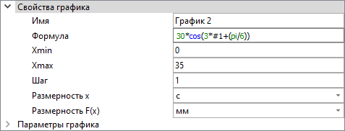

Рисунок

Для настройки основного графического поля предусмотрены параметры, объединённые в блоке «Параметры графиков» (рис. Рисунок):

1. «Компактный вид» – параметр, позволяющий оптимизировать рабочее пространство графика за счёт уменьшения площади линеек;
2. «Ширина линеек»;
3. «Цвет линеек»;
4. «Ширина осевых линий»;
5. «Цвет осевых линий»;
6. «Размерная сетка» – параметр, управляющий отображением размерной сетки в графическом поле;
7. «Цвет размерной сетки»;
8. «Название осей» – параметр, управляющий отображением названий координатных осей;
9. «Размер шрифта подписей» – параметр, управляющий размером шрифта значений линеек;
10. «Цвет подписей»;
11. «Указывать размерности осей» – параметр, управляющий отображением размерности координатных осей рядом с их названиями;
12. «Маркеры точек» – параметр, управляющий отображением маркеров контрольных точек текущего графика;
13. «Маркеры точек доп. графиков» – параметр, управляющий отображением маркеров контрольных точек остальных графиков;
14. «Ограничивающий прямоугольник» – параметр, управляющий отображением ограничивающего прямоугольника текущего графика;
15. «Цвет фона» – параметр, задающий цвет фона основного графического поля;
16. «Цвет маркера точки» – параметр, задающий цвет маркеров точек графиков;
17. «Возвращать ближайшее значение функции для аргумента, лежащего вне области определения».

Блок параметров графиков

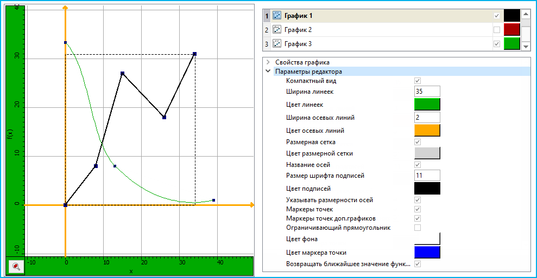

Рисунок

Кнопка  предназначена для автоматического масштабирования отображаемых графиков в пределах основного рабочего поля.

## Конфигурации

Конфигурация модели – сохранённый в документе дополнительный вариант параметрической модели, соответствующий определённым условиям. Под условиями следует понимать заданный набор значений управляющих переменных, т.е. переменных с назначенным атрибутом «Управляющая».

Применение конфигураций позволяет использовать различные варианты параметрической модели в сборках, создавать семейства моделей с общими конструктивными признаками, а также конфигурировать сборочные модели. При этом один документ может хранить информацию о неограниченном числе вариантов параметрической модели.

Для работы с конфигурациями модели предусмотрено специальный тип рабочего окна «Конфигурации модели».

Вызов окна конфигураций модели осуществляется из панели «Лента» (вкладка «Параметры», группа «Измерение»). Окно отображается в новом рабочем окне активного документа. Для открытия конфигураций модели в текущем окне документа, необходимо изменить вид окна, обратившись к соответствующей команде управления окнами.

Окно конфигураций модели имеет табличный вид (рис. Рисунок).

Окно конфигураций

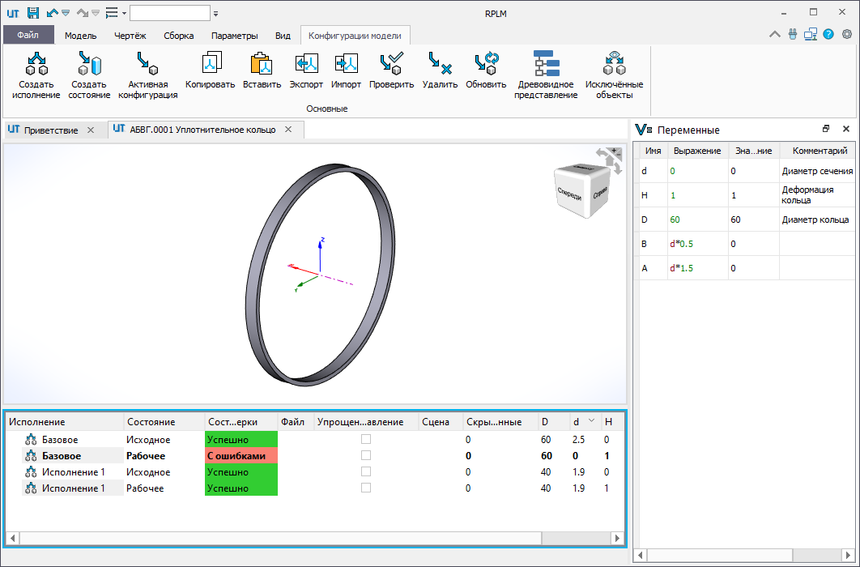

Рисунок

Конфигурации в документе представлены в виде исполнений, а также их состояний. Таким образом исполнения представляют основные конфигурации модели, формирующие обозначение изделия, а состояния – вспомогательные, т.е. задающие разные варианты геометрии модели одного исполнения. Комбинация исполнения и состояния является уникальной конфигурацией модели. Каждый документ по умолчанию имеет базовое исполнение и соответствующее ему основное состояние.

Информация о конфигурациях в окне может отображаться в двух режимах: стандартном, при котором все исполнения и состояния отображаются равнозначно (см. рис. Рисунок), и древовидном, при котором исполнения и их состояния группируются в иерархическом порядке (рис. Рисунок).

Режим отображения конфигураций

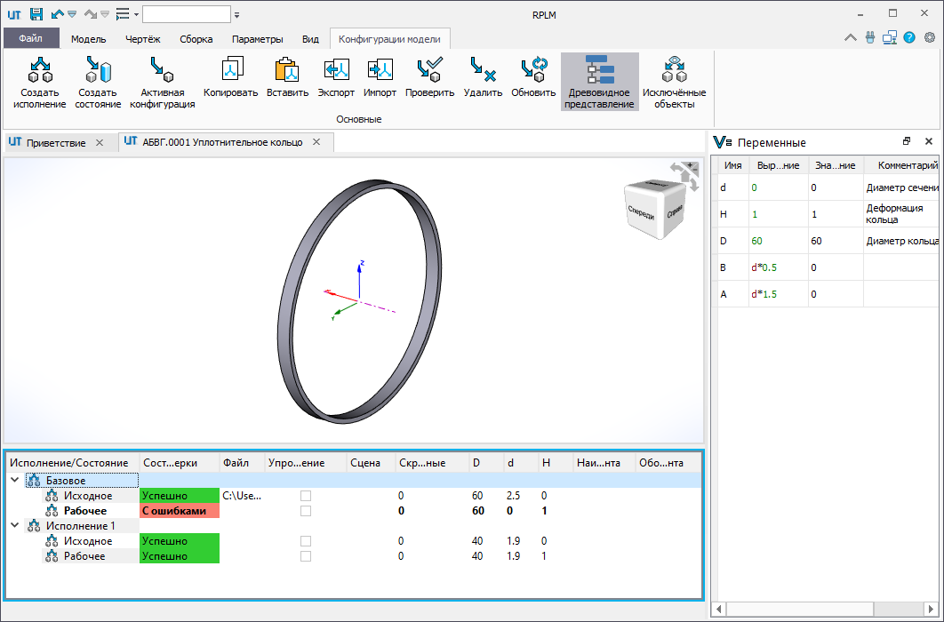

Рисунок

Все созданные конфигурации отображаются в «Навигатором модели» (папка «Вспомогательные»).

Каждой конфигурации соответствует отдельная строка с набором следующих параметров:

1. «Исполнение», «Состояние» – уникальные имена исполнений и состояний (колонки отображаются в стандартном режиме; в древовидном режиме колонки объединяются);
2. «Состояние проверки» – статус проверки текущей конфигурации модели на предмет выявления ошибок (колонка имеет цветовую индикацию состояния модели);
3. «Файл» – путь к файлу, хранящему копию исходной модели, соответствующую выбранной конфигурации (выбор директории хранения файла осуществляется с помощью кнопки );
4. «Упрощенное представление»;
5. «Сцена» – параметр выбора 3Dсцены;
6. ««Скрытые/подавленные» – колонка, отражающая количество скрытых и подавленных операций в текущей конфигурации;
7. «Наименование/Обозначение документа» – колонка для задания наименования и обозначения документа в соответствующей конфигурации, отличных от базового;
8. набор управляющих параметров – набор заданных значений всех отображаемых переменных параметрической модели (данные поля также поддерживают логические и математические выражения).

После открытия окна конфигураций модели на панели «Лента» появляется вспомогательная одноимённая вкладка, содержащая основные команды для работы с конфигурациями.

Команда «Создать исполнение»  предназначена для создания нового исполнения, которому присваивается имя «Исполнение» с очередным порядковым номером, и состоянием «По умолчанию», а также набор текущих значений управляющих параметров, наименования и обозначения документа. Значения всех параметров конфигурации доступны для редактирования.

Команда «Создать состояние» 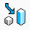 предназначена для создания нового состояния для исполнения. Если в окне конфигураций не выбрана ни одна конфигурация, то после запуска команды отображается диалог выбора исполнения (рис. Рисунок), для которого необходимо создать новое состояние. Имя нового состояния отображается в соответствующем поле. По умолчанию новому состоянию присваивается имя «Состояние» с очередным порядковым номером в пределах текущего исполнения. После создания ему присваивается набор текущих значений управляющих параметров. Данная команда также доступна в контекстном меню, вызываемом при выборе исполнения.

Команда «Создать состояние»

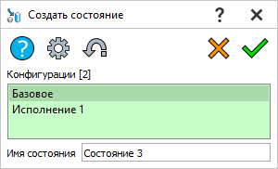

Рисунок

Команда «Активная конфигурация»  предназначена для пересчёта модели в соответствии со значениями управляющих параметров, заданных для выбранной конфигурации. Это позволяет наглядно оценить каждый вариант параметрической модели. Если не выбрана ни одна конфигурация, то после запуска команды отображается диалог выбора конфигурации (рис. Рисунок). Активированная конфигурация в таблице выделяется жирным шрифтом. Данная команда также доступна в контекстном меню, вызываемом при выборе исполнения или состояния.

Команда «Активная конфигурация»

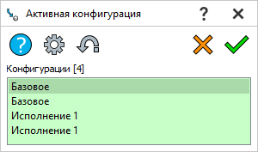

Рисунок

Команда «Проверить»  предназначена для проверки выбранной конфигурации на предмет ошибок генерации модели. Пересчёта геометрии модели по заданным значениям управляющих переменных выбранной конфигурации при этом не происходит. Статус проверки конфигурации отображается в столбце «Состояние проверки» с заливкой ячейки соответствующим цветом (рис. Рисунок). В случае выявления ошибок в окне «Диагностика» отобразятся соответствующие уведомления.

Отображение состояния проверки

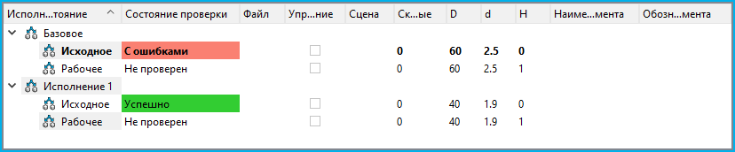

Рисунок

Команда «Удалить»  позволяет удалить выбранную конфигурацию.

Команда «Копировать»  предназначена для копирования данных выбранных конфигураций в буфер обмена. Копирование осуществляется в двух форматах – текстовом и системном.

Команда «Вставить»  предназначена для вставки данных конфигураций, скопированных из другого документа. Если набор управляющих переменных в целевом документе не соответствует набору управляющих переменных исходного документа, то при вставке конфигураций их значения будут потеряны.

Команда «Экспорт»  предназначена для записи данных всех конфигураций во внешний файл формата XML.

Команда «Импорт»  позволяет произвести чтение конфигураций из внешнего XML-файла. Принцип чтения конфигурации в этом случае аналогичен вставке конфигурации из буфера обмена.

Процедура экспорта и импорта конфигураций осуществляется стандартным приложением используемой ОС для работы с файлами.

При использовании данной команды появляется окно сохранения выбранной конфигурации (рис. Рисунок).

Окно «Сохранить конфигурацию»

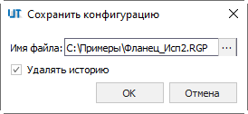

Рисунок

Кнопка  предназначена для вызова стандартного для текущей операционной системы диалога выбора директории сохранения, задания имени и типа файла. В поле «Имя файла» отображается абсолютный путь сохраняемого файла.

Флаг «Удалять историю» позволяет сохранить копию модели выбранной конфигурации без истории операций. В противном случае копия будет параметрической, т.е. хранить историю операций, набор переменных, а также данные всех конфигураций.

При выборе сразу нескольких конфигураций система по умолчанию предлагает произвести их сохранение в директорию исходного файла с присвоением соответствующего имени конфигурации документу каждой копии.

В результате сохранения конфигурации в файл в поле «Путь к файлу исполнения» исходного документа будет отображена ссылка на сохранённую копию (рис. Рисунок).

Путь к файлу исполнения

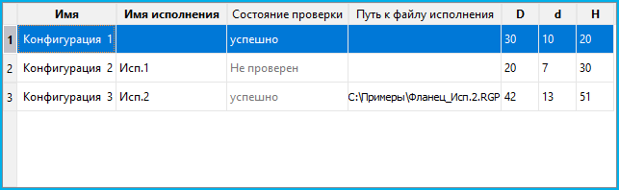

Рисунок

Команда «Обновить»  позволяет передать изменения параметров конфигураций либо геометрии модели исходного документа в файлы всех исполнений.

Кнопка «Древовидное представление»  предназначения для активации режима отображения конфигураций в иерархическом порядке.

Команда «Исключённые объекты» предназначена для отображения скрытых и подавленных операций в рамках выбранной конфигурации. После запуска команды отображается диалог (рис. Рисунок).

Команда «Исключённые объекты»

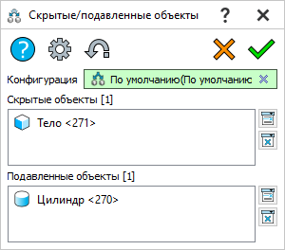

Рисунок

Общее количество скрытых и подавленных операций текущей конфигурации отображается в соответствующей колонке.

При проектировании есть возможность выбора режима добавления объектов в конфигурации. Предусмотрено три режима добавления объектов (рис. Рисунок):

1. «Во все конфигурации» (является режимом по умолчанию);
2. «В активную конфигурацию»;
3. «В выбранные конфигурации».

Выбор режима добавления объектов

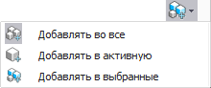

Рисунок

Выбор режима осуществляется в выпадающем списке на панели «Лента» (вкладка «Модель», группа «Дополнительно»).

В результате объекты, не попавшие в конкретную конфигурацию, попадают в список подавленных, а новым управляющим переменным присваиваются нулевые значения.

Команда «Отображаемые переменные» предназначена для выбора переменных и выражений, которые необходимо показывать в окне конфигураций. После запуска команды отображается диалог (рис. Рисунок).

Команда «Отображаемые переменные»

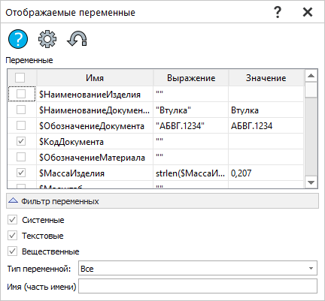

Рисунок

В списке отображаются все переменные и выражения, отвечающие заданному фильтру. Для отображения необходимых переменных в окне конфигураций необходимо включить соответствующие флаговые кнопки.

Поля «Тип переменной» и «Имя (часть имени)» предназначены для поиска переменной в перечне.

Выбранные переменные отобразятся в окне конфигураций после закрытия диалога команды.

# Исследоавние модели

## Измерения

Для получения массово-центровочных, инерционных характеристик модели, а также для геометрических измерений объектов и отношений между объектами модели программный модуль CAD имеет набор специальных режимов, объединённых в команде «Измерение».

Вызов команды «Измерение» 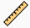 осуществляется из панели «Лента» (вкладка «Параметры», группа «Измерение»). Выбор конкретной функции может быть осуществлена из выпадающего списка под пиктограммой на панели «Лента» (рис. Рисунок).

Вызов команды «Измерение»

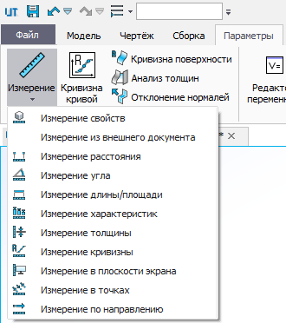

Рисунок

В появившемся диалоге команды возможные функции измерения также представлены в виде пиктограмм.

Функция «Измерение расстояния»  предназначена для вычисления расстояния между различными объектами модели.

Данная функция включает в себя два режима:

1. «Кратчайшее расстояние» – вычисление кратчайшего расстояния между выбранными объектами (данный режим также позволяет производить измерения на 2Dвидах);
2. «Максимальное расстояние» – вычисление максимального расстояния между выбранными объектами (данный режим также позволяет производить измерения на 2Dвидах);
3. «Расстояние по направлению» – вычисление кратчайшего расстояния между объектами в заданном направлении;
4. «Длина на кривой» – вычисление длины кривой между её двумя точками (данный режим также позволяет производить измерения на 2Dкривых);
5. «Длина на поверхности» – вычисление расстояния по поверхности между её двумя точками.

Выбор режима осуществляется из выпадающего списка в диалоге команды.

Перечень доступных для выбора объектов определяется панелью фильтров. Последовательно выбранные объекты для измерения отображаются в полях «Объект 1», «Объект 2».

Результат измерения отображается в поле «Расстояние». Значения допускается конвертировать, изменяя ЕИ.

В режимах «Кратчайшее расстояние» и «Максимальное расстояние» дополнительно отображаются результаты измерений между выбранными объектами вдоль осей X, Y, Z глобальной СК (рис. Рисунок). Флаг «Измерения по осям в метке» предназначен для отображения соответствующих измерений в метке.

Диалог команды «Измерение»

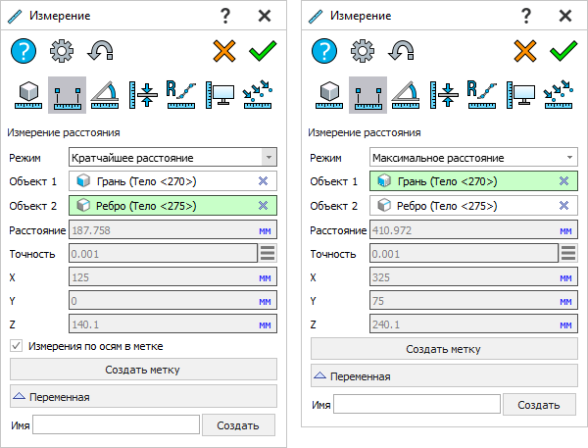

Рисунок

В режиме «Расстояние по направлению» необходимо дополнительно указать объект, способный определить направление измерения. Выбранный объект отображается в соответствующем поле диалога параметров команды. Пиктограмма  предназначена для вызова команды создания объекта «Направление» (рис. Рисунок).

Диалог команды «Измерение»

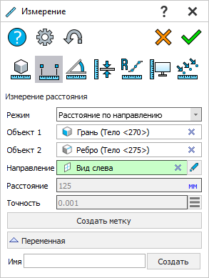

Рисунок

В режимах «Длина на кривой» и «Длина на поверхности» исходные точки должны принадлежать одной кривой и поверхности соответственно. Форма диалогов параметров данных режимов представлены на рис. Рисунок.

Диалог команды «Измерение»

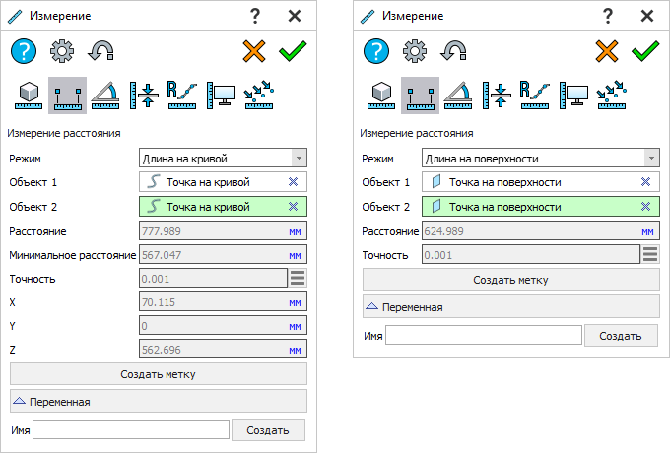

Рисунок

Функция «Измерения из внешнего файла» предназначена для получения атрибутов, данных об объектах и значений переменных модели из внешнего файла с целью последующего использования в текущем документе.

Выбор внешнего файла осуществляется из директории используемой операционной системы, вызываемой по кнопке . Кнопка  открывает список ранее выбранных файлов. Параметр «Режим измерений» отвечает за выбор типа данных модели внешнего файла (рис. Рисунок).

Диалог команды «Измерение»

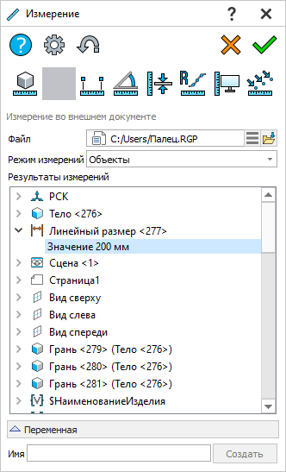

Рисунок

Перечень атрибутов, объектов и переменных отображается в списке «Результаты измерений». При раскрытии конкретного элемента отображаются его значения и измеренные характеристики.

Функция «Измерение угла»  предназначена для вычисления угла между гранями, плоскостями, кривыми, линейными 2Dобъектами, а также угла, образованного тремя точками. Последовательно выбранные объекты отображаются в соответствующих полях диалога команды.

В случае, если в качестве первого объекта выбрана точка, вместо поля «Объект 2» в диалоге команды появляются поля «Точка 2» и «Точка 3» (рис. Рисунок).

Диалог команды «Измерение»

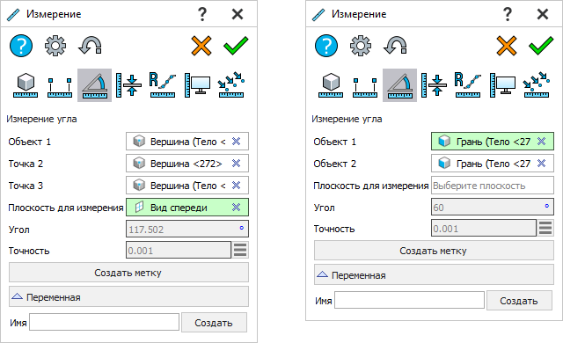

Рисунок

Поле «Плоскость для измерения» предполагает выбор объекта, определяющего плоскость в пространстве для получения проекции угла на данную плоскость.

Результат измерения отображается в поле «Угол». Значение при этом допускается конвертировать, изменяя ЕИ.

Функция «Измерение объектов»  предназначена для комплексных измерений объектов (в том числе геометрических характеристик сечений), а также отношений между ними. Данная функция также позволяет производить измерения на 2D и 3Dвидах.

Тип выбираемых объектов определяется состоянием панели фильтров. Выбранные объекты отображаются в соответствующем поле диалога команды.

Выбор исходной СК для проведения измерений осуществляется из выпадающего списка в диалоге параметров, непосредственно в 3Dсцене либо в «Навигатором модели». Измерение в глобальной СК производится при установке соответствующего флага (рис. Рисунок).

Диалог команды «Измерение»

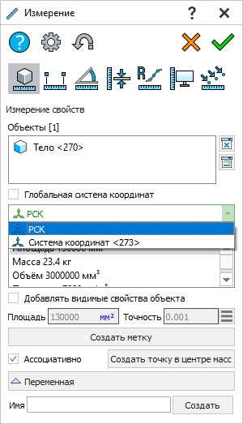

Рисунок

При выборе одного объекта определяется доступный для него набор характеристик.

При выборе двух объектов необходимо выбрать режим измерения. Доступны следующие варианты:

1. «Отношение между объектами» – в данном режиме определяются всевозможные отношения между выбранными объектами (расстояние, угол и др.);
2. «Измерение группы объектов» – в данном режиме определяются суммарные характеристики выбранных объектов (например, суммарная масса, площадь), а также габаритные координаты и размеры по осям исходной СК.

Выбор режима измерения объектов осуществляется в соответствующем списке диалога команды (рис. Рисунок).

Диалог команды «Измерение»

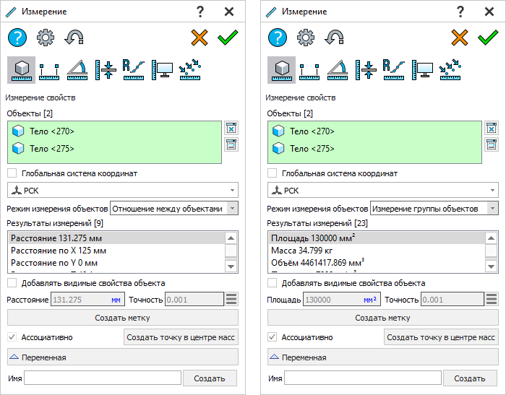

Рисунок

При множественном выборе объектов (более двух) измерения производятся в режиме «Измерение группы объектов».

Полученные характеристики, а также отношения отображаются в виде списка в поле «Результаты измерений».

Флаг «Добавлять видимые свойства объекта» предназначен для отображения дополнительных численных и текстовых свойств выбранного объекта.

Выбрав одну из численных характеристик, допускается конвертировать значение, изменяя её ЕИ в поле под списком.

Создание 3Dточки в центре масс измеряемого тела, компонента сборки либо их набора осуществляется с помощью соответствующей кнопки. Флаг «Ассоциативно» свидетельствует о наличие ассоциативной связи между измеряемыми объектами и точкой. В противном случае точка создаётся в абсолютных координатах.

Функция «Измерение толщины»  предназначена для измерения толщины тела в заданной точке.

Толщина тела измеряется вдоль прямой, проходящей через заданную точку, перпендикулярно грани, которой она принадлежит.

Выбранное тело и точка отображаются в соответствующих полях диалога команды (рис. Рисунок). Пиктограмма  предназначена для вызова команды создания точки в случае её отсутствия. Если выбранная точка не лежит на одной из граней измеряемого тела, то используется её проекция на ближайшую грань.

Диалог команды «Измерение»

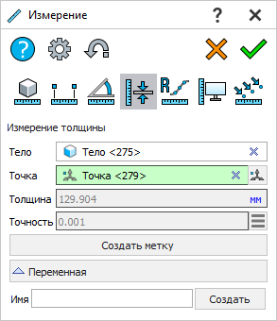

Рисунок

Результат измерения отображается в поле «Толщина». Значение при необходимости допускается конвертировать, изменяя ЕИ.

Функция «Измерение кривизны»  предназначена для измерения кривизны кривых и поверхностей в заданных точках.

Выбор типа исходного объекта измерения осуществляется в поле «Режим». Параметр «Режим измерения» определяет тип измеряемой характеристики (кривизны либо радиуса кривизны).

Выбор исходных объектов осуществляется в 3Dсцене или «Навигатором модели».

В режиме «Кривая» выбранный объект в качестве кривой, а также точка, в которой осуществляется измерение, отображаются в соответствующих полях диалога параметров (рис. Рисунок). Пиктограмма  предназначена для вызова команды создания точки в случае её отсутствия. Если выбранная 3Dточка не лежит на измеряемой кривой, то используется ближайшая к ней точка кривой. Результат измерения кривизны кривой в точке отображается в поле «Кривизна» и «Радиус кривизны» соответственно.

Диалог команды «Измерение»

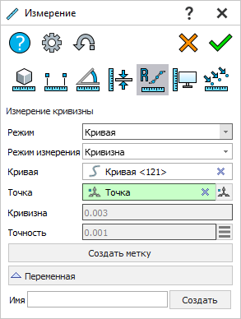

Рисунок

При измерении кривизны поверхности исходные объекты отображаются в поле «Выбор поверхности».

Параметр «Режим измерения» определяет тип измеряемой характеристики:

1. «Максимальная» – определение максимального значения в текущей точке;
2. «Минимальная» – определение минимального значения в текущей точке;
3. «Полная» – определение произведения главных характеристик в текущей точке;
4. «Средняя» – определение полусуммы главных характеристик в текущей точке;
5. «По U» – определение значения вдоль U-направления;
6. «По V» – определение значения вдоль V-направления.

Параметр «Измеряемая величина» определяет какая именно характеристика – кривизна или радиус кривизны – измеряется в текущей сессии.

Для наглядности результатов на исследуемых поверхностях применяется цветовая эпюра распределения значений. Таким образом цвет области соответствует определённому численному значению измеряемой характеристики. Шкала соотношения цвета и значений отображается в левой части рабочего окна.

Отображение цветовой эпюры значений осуществляется с помощью параметра «Шкала» (рис. Рисунок). По умолчанию значения распределяются в пределах минимального и максимального значения. В пользовательском режиме допускается уточнить границы и точность сетки.

Диалог команды «Измерение»

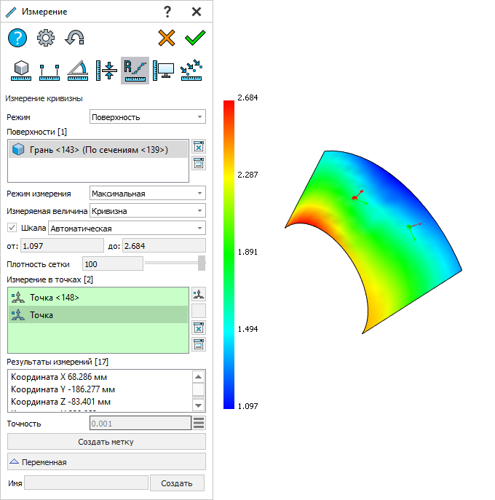

Рисунок

Указание точки на поверхности, в которой необходимо произвести измерение, осуществляется в прозрачном режиме – путём клика ЛКМ в нужном месте поверхности. При этом возле курсора отображается метка со значением измеряемой характеристики в текущей точке поверхности. Также допускается выбирать существующие точки на поверхности (при их наличии на момент проведения измерения). Выбранные точки отображаются в виде списка в диалоге команды (см. рис. Рисунок). Пиктограмма  предназначена для создания объекта «Точка» в месте текущей точки измерения. Пиктограмма  предназначена для автоматического поиска точек экстремума измеряемой характеристики на поверхности.

Результаты измерения поверхности в текущей точке отображаются в соответствующем поле.

Функция «Измерение в плоскости экрана»  предназначена для проведения быстрых оценочных измерений.

Измерения производятся между проекциями исходных точек на плоскость экрана монитора. В качестве исходных точек могут использоваться:

1. точки как самостоятельные объекты модели – 3Dточки и вершины (при наведении курсора маркируются оранжевым цветом);
2. точки на объектах модели – точки на гранях, кривых (при наведении курсора на объект модели маркируются жёлтым цветом);
3. точки на экране – точки, заданные кликом курсора свободном месте рабочего окна (не маркируются при наведении курсора).

Для удобства восприятия выбранные точки соединяются прямыми отрезками (рис. Рисунок).

Функция «Измерение в плоскости экрана»

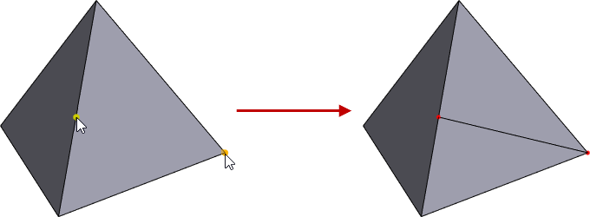

Рисунок

При вращении 3Dсцены изменяется взаимное расположение проекций исходных точек на плоскости экрана монитора, соответственно результаты измерений изменяются (рис. Рисунок). Исключением являются точки на экране – при вращении 3Dсцены их положение на плоскости экрана остаётся неизменным.

Функция «Измерение в плоскости экрана»

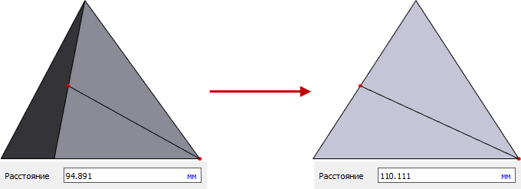

Рисунок

Измерение может осуществляться в дух режимах:

1. «Измерение расстояний» – в данном случае производится измерение расстояния между двумя заданными точками;
2. «Измерение угла» – в данном случае производится измерение угла, образованного тремя заданными точками.

Выбор режима измерения осуществляется из выпадающего списка в диалоге команды (рис. Рисунок). Выбранные точки измерения отображаются в соответствующих полях. Результат измерения отображается в полях «Расстояние» и «Толщина» соответственно. Значения при необходимости допускается конвертировать, изменяя ЕИ.

Диалог команды «Измерение»

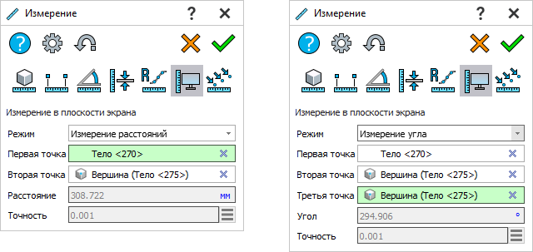

Рисунок

Функция «Измерение в точках» 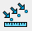 предназначена для анализа расстояния и угла между объектами в множестве точек.

Режим «Измерение расстояний» предполагает, что в наборе точек с заданным шагом одного объекта производится измерение кратчайшего расстояния до второго объекта (рис. Рисунок). В качестве объектов измерений могут использоваться тела, грани, рёбра, кривые, а также эскизы.

Диалог команды «Измерение»

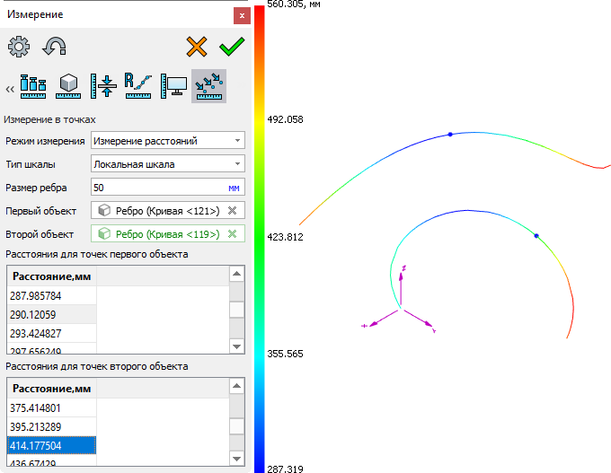

Рисунок

Режим «Измерение угла» предполагает, что в наборе точек с заданным шагом первого объекта производится измерение угла относительно второго объекта (рис. Рисунок). В этом случае в качестве второго объекта должна выступать плоская грань, рабочая плоскость, ось либо направление.

Диалог команды «Измерение»

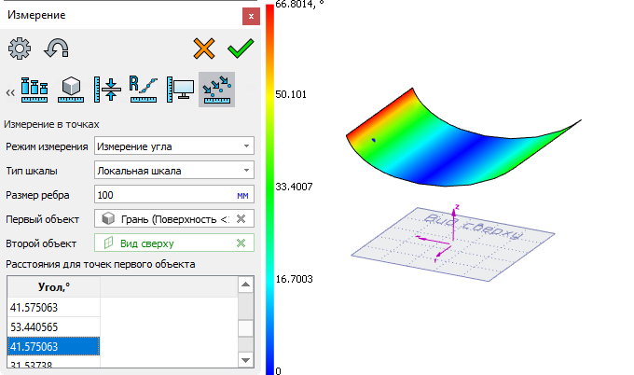

Рисунок

Выбор режима измерения осуществляется в диалоге параметров. Выбранные объекты для измерений отображаются в полях «Первый объект» и «Второй объект» соответственно. Шаг между точками, в которых производится измерение, определяется параметром «Размер ребра».

Результаты измерений отображаются в виде списка значений для точек каждого объекта в диалоге параметров команды. При выборе конкретного значения в списке на соответствующем объекте отображается точка измерения.

Для наглядности результатов на измеряемых объектах применяется цветовая эпюра распределения значений. Таким образом цвет области объекта соответствует определённому численному значению. Шкала соотношения цвета и значений отображается в левой части рабочего окна.

Тип шкалы определяется соответствующим параметром. Доступны следующие варианты:

1. «Локальная шкала» – цветовой диапазон распределяется в пределах от минимального до максимального значения измерения;
2. «Шкала от 0» – цветовой диапазон распределяется в пределах от нуля до максимального значения измерения;
3. «Шкала от 0 до 180°» – цветовой диапазон распределяется в пределах от нуля до 180°.

Полученные результаты измерений допускается округлять с заданной точностью. Выбор значения точности осуществляется в выпадающем списке, вызываемом по кнопке  в поле «Точность». В случае комплексных измерений заданная точность распространяется на всю группу вычисленных параметров, выбранный результат при этом отображается без округления (рис. Рисунок).

Диалог команды «Измерение»

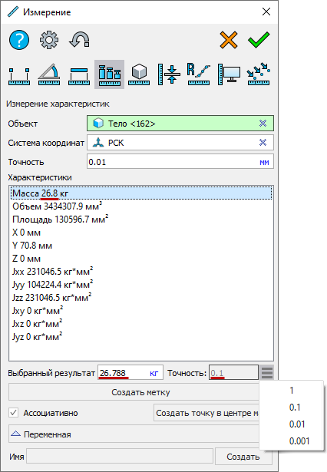

Рисунок

При использовании любой функции измерения допускается создавать метки – специальные маркеры, отображающие полученные результаты измерений. Для этого необходимо выбрать нужную характеристику из списка полученных и нажать кнопку «Создать метку» (рис. Рисунок). После завершения работы команды созданная метка сохраняется в виде вспомогательного графического объекта – измерителя в 3Dсцене, а также в «Навигатором модели».

Создание метки

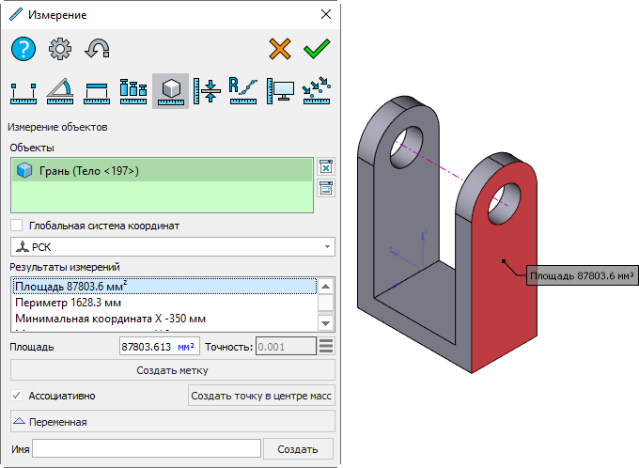

Рисунок

При изменении исходного объекта маркер отображает актуальное значение исходной характеристики (рис. Рисунок). При необходимости маркеры измерения можно скрыть.

Создание метки

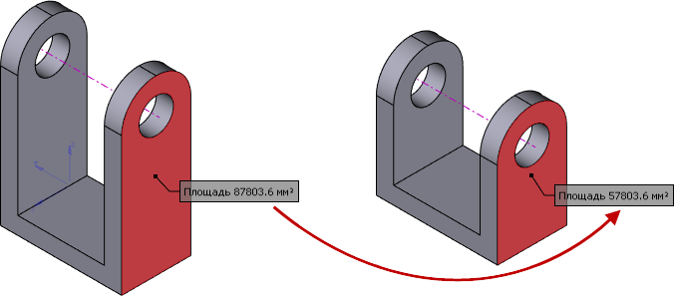

Рисунок

Помимо меток на основе полученных результатов допускается создавать новые переменные либо присваивать результаты существующим.

Создание переменной осуществляется с помощью кнопки «Создать» в блоке «Переменная» после указания её имени. Новая переменная отображается во вспомогательном окне переменных с соответствующим выражением (рис. Рисунок).

Создание переменной

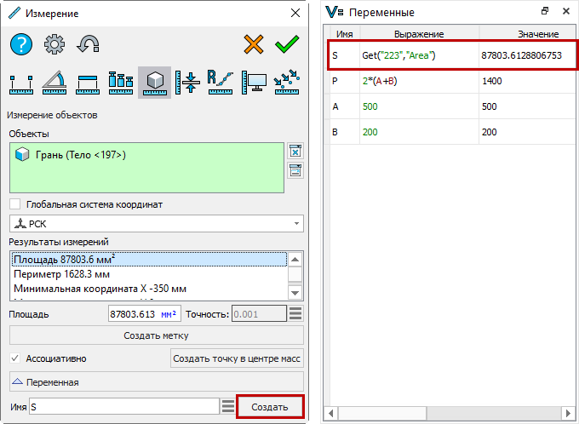

Рисунок

Присвоение результата измерения существующей переменной достигается с помощью кнопки «Заменить» после её выбора из списка, вызываемого по кнопке, расположенной справа от поля ввода имени переменной (рис. Рисунок).

Присвоение результата измерения переменной

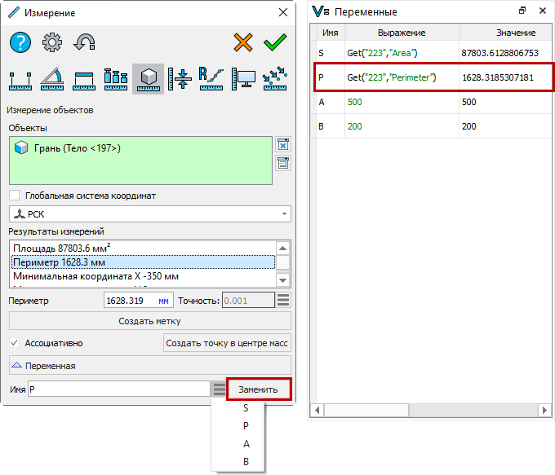

Рисунок

## Кривизна кривой

Команда «Кривизна кривой»  предназначена для исследования формы кривых.

Вызов команды осуществляется из панели «Лента», вкладка «Параметры», группа «Измерение».

После запуска команды отображается диалог параметров (рис. Рисунок).

Диалог команды «Кривизна кривой»

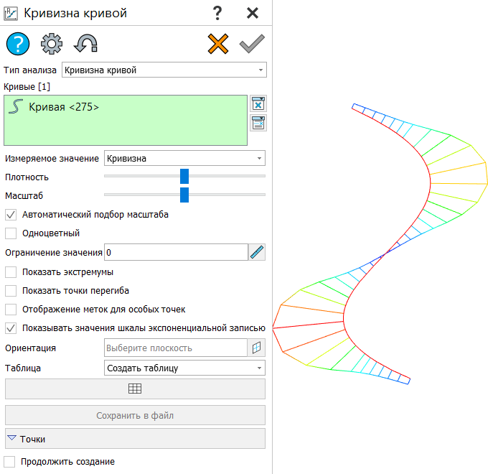

Рисунок

Доступны два типа анализа: кривизна кривой и анализ гладкости. При анализе кривизны строится эпюра распределения значений кривизны, при анализе гладкости выполняются проверки по заданным параметрам.

Выбор исследуемой кривой осуществляется непосредственно в 3Dсцене либо «Навигатором модели». В случае выбора нескольких кривых формируются эпюры из нескольких отдельных сегментов, для каждого из которых применяются единые заданные параметры отображения.

В режиме «Кривизна кривой» измеряемая характеристика – кривизна или радиус кривизны – определяется параметром «Измеряемое значение».

Вдоль исследуемой кривой формируется цветовая эпюра распределения значений. Цвет области эпюры соответствует определённому численному значению измеряемой характеристики. Шкала соотношения цвета и значений отображается в правой части рабочего окна.

Параметры «Плотность» и «Масштаб» позволяют управлять плотностью точек измерения для построения эпюры и визуальным масштабом эпюры соответственно (рис. Рисунок). При установленном флаге «Автоматический подбор масштаба» программный модуль CAD производит подбор масштаба для оптимального отображения эпюры.

Окно команы «Кривизна кривой»

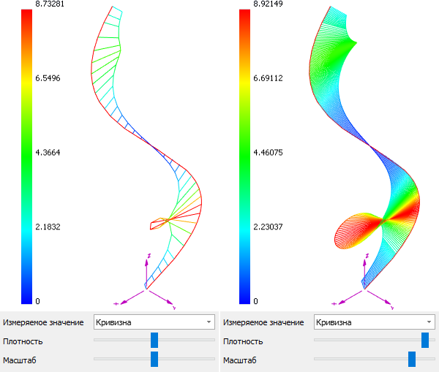

Рисунок

Флаг «Одноцветный» позволяет отобразить эпюру кривизны одним цветом. При этом в диалоге параметров появляется поле задания цвета эпюры (рис. Рисунок).

Поле задания цвета эпюры

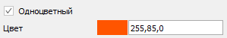

Рисунок

Отображение на исследуемой кривой точек экстремальных значений измеряемой характеристики и точек перегиба эпюры осуществляется при установке соответствующих флажков в диалоге параметров (рис. Рисунок). Отображение меток с измеренными значениями в данных точках осуществляется с помощью флага «Отображение меток для особых точек».

Отображение на кривой точек экстремальных значений

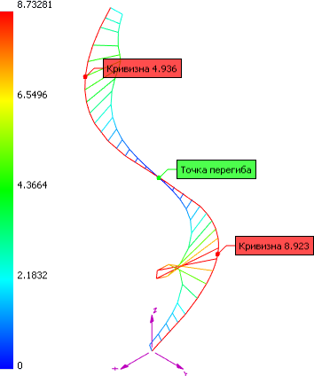

Рисунок

Поле «Ориентация» предназначена для получения проекции эпюры в заданной плоскости (рис. Рисунок). Пиктограмма  предназначена для вызова команды создания рабочей плоскости в случае её отсутствия в модели.

Поле «Ориентация»

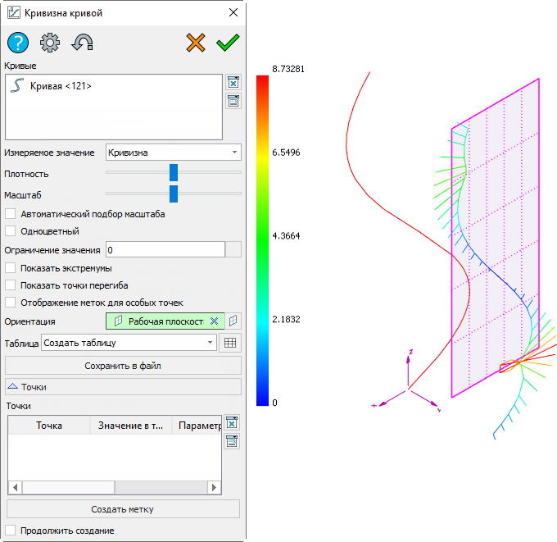

Рисунок

Набор параметров «Таблица» предназначен для выгрузки значений эпюры кривизны в таблицу. В выпадающем списке необходимо выбрать существующую либо новую таблицу и нажать кнопку . Созданную таблицу можно посмотреть в редукторе таблиц.

Кнопка «Сохранить в файл» позволяет сохранить значения эпюры кривизны в текстовый файл.

Блок «Точки» содержит список, в котором отображаются значения измеряемой характеристики в выбранных точках на исследуемой кривой. Выбор осуществляется после активации списка точек с помощью ЛКМ в нужном месте на кривой, при этом под курсором динамически отображается маркер точки со значением измеряемой характеристики (рис. Рисунок).

Блок «Точки»

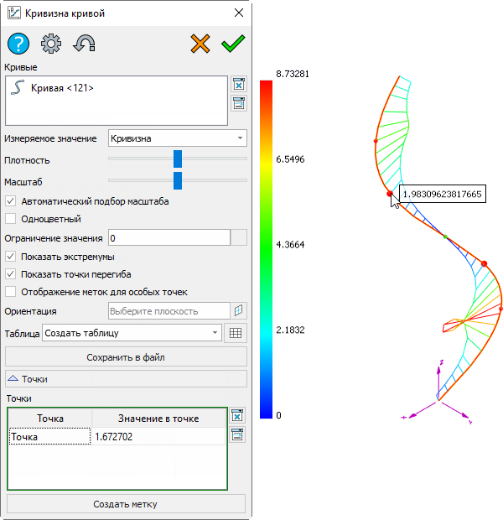

Рисунок

Кнопка «Создать метку» позволяет создать метки со значениями измеряемой характеристики в выбранных точках. После завершения работы команды созданные метки сохраняются в виде вспомогательного графического объекта – измерителя в 3Dсцене, а также в «Навигатором модели».

В режиме «Анализ гладкости» (рис. Рисунок) в блоке «Проверки» необходимо активировать те параметры гладкости, которые требуется проверить.

Режим «Анализ гладкости»

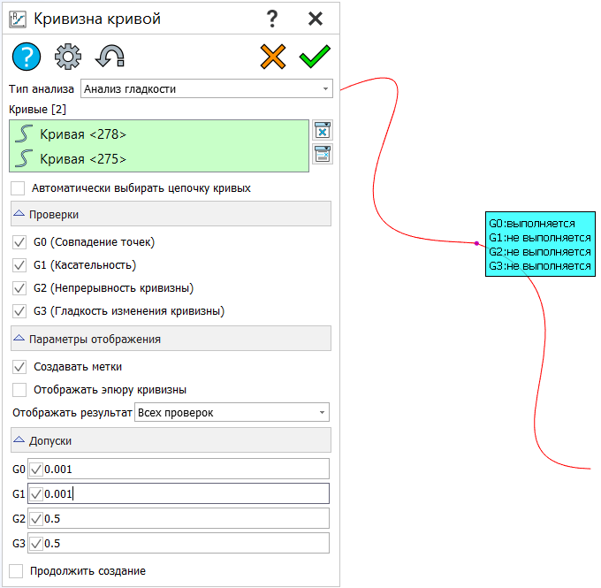

Рисунок

В блоке «Параметры отображения» флаг «Создавать метки» активирует отображение меток с результатами проверок в 3D-сцене. Флаг «Отображать эпюру кривизны» выводит на экран эпюру кривизны кривой. Параметр «Отображать результат» позволяет настроить, какие результаты будут отображены на метках: все, соответствующие допускам или выходящие за их пределы.

В блоке «Допуски» задаются максимально допустимые значения для каждого типа проверки.

## Кривизна поверхности

Команда «Кривизна поверхности»  предназначена для измерения кривизны исследуемой поверхности.

Вызов команды осуществляется из панели «Лента», вкладка «Параметры», группа «Измерение».

После запуска команды отображается диалог параметров (рис. Рисунок).

Диалоговое окно «Кривизна поверхности»

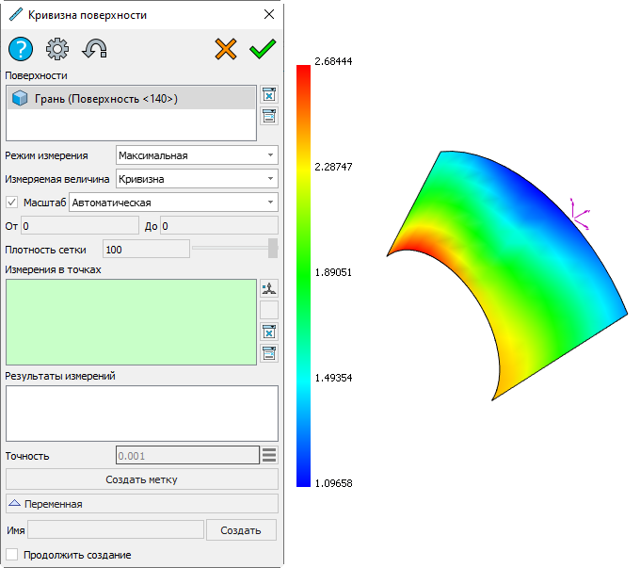

Рисунок

Выбор одной или нескольких одновременно исследуемых поверхностей осуществляется непосредственно в 3Dсцене либо «Навигатором модели». Выбранные объекты отображаются в списке «Поверхности».

Параметр «Режим измерения» определяет тип измеряемой характеристики:

1. «Максимальная» – определение максимального значения в текущей точке;
2. «Минимальная» – определение минимального значения в текущей точке;
3. «Полная» – определение произведения главных характеристик в текущей точке;
4. «Средняя» – определение полусуммы главных характеристик в текущей точке;
5. «По U» – определение значения вдоль U-направления;
6. «По V» – определение значения вдоль V-направления.

Параметр «Измеряемая величина» определяет какая именно характеристика – кривизна или радиус кривизны – измеряется в текущей сессии.

Для наглядности результатов на исследуемых поверхностях применяется цветовая эпюра распределения значений. Таким образом цвет области соответствует определённому численному значению измеряемой характеристики. Шкала соотношения цвета и значений отображается в левой части рабочего окна. Отображение цветовой эпюры осуществляется с помощью параметра «Масштаб». В автоматическом режиме значения распределяются в пределах минимального и максимального значения. В пользовательском режиме допускается уточнить границы и плотность сетки.

Указание точки на поверхности, в которой необходимо произвести измерение, осуществляется в прозрачном режиме – путём клика ЛКМ в нужном месте поверхности. При этом возле курсора отображается метка с текущим значением измеряемой характеристики. Также допускается выбирать существующие точки на поверхности (при их наличии на момент проведения измерения). Указанные и выбранные точки отображаются в виде списка в диалоге команды (рис. Рисунок). Пиктограмма  предназначена для создания объекта «Точка» в месте указанной точки измерения. Пиктограмма  предназначена для автоматического поиска точек экстремума измеряемой характеристики на поверхности.

Диалоговое окно «Кривизна поверхности»

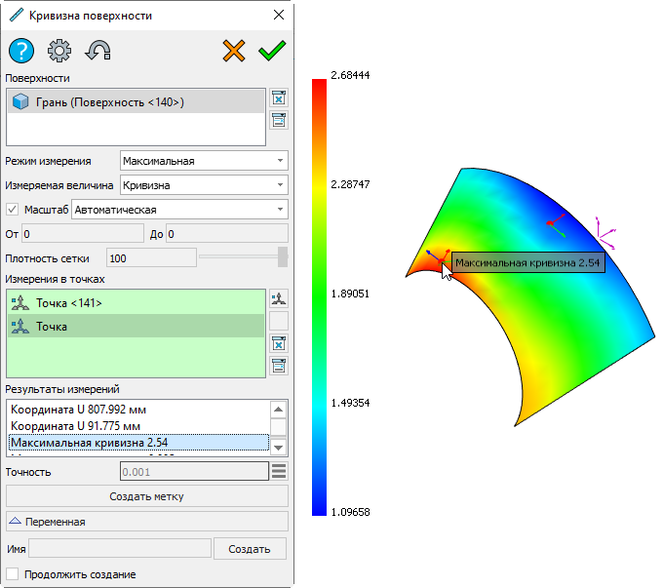

Рисунок

Результаты измерения всех характеристик поверхности в текущей точке отображаются в соответствующем поле. Выбор значения точности, распространяющегося на всю группу вычисленных параметров, осуществляется в выпадающем списке, вызываемом по кнопке  в одноимённом поле.

Кнопка «Создать метку» позволяет создать метку со значением измеряемой характеристики в выбранной точке. После завершения работы команды созданная метка сохраняется в виде вспомогательного графического объекта – измерителя в 3Dсцене, а также в «Навигатором модели».

Блок «Переменная» предназначен для создания переменной на основе измеряемой характеристики в выбранной точке. Более подробная информация о данной функции представлена в главе «[Измерения](//rplmcad/RPLMHelp/CAD.Measure/CAD.Measure.html" \o "//rplmcad/RPLMHelp/CAD.Measure/CAD.Measure.html)».

## Анализ толщин

Команда «Анализ толщин» предназначена для анализа толщины модели в направлении нормалей выбранной грани.

Вызов команды осуществляется из панели «Лента», вкладка «Параметры», группа «Измерение».

После запуска команды отображается диалог параметров (рис. Рисунок).

Диалоговое окно «Анализ толщин»

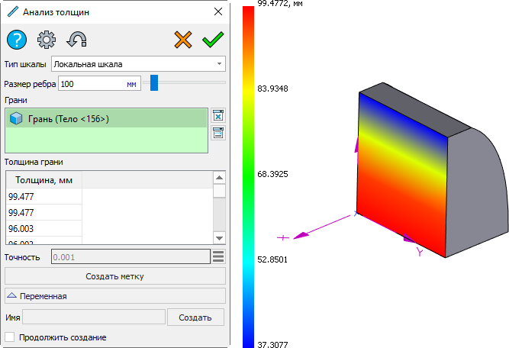

Рисунок

Выбор одной или нескольких граней, в направлении которых следует произвести исследования толщины модели, осуществляется непосредственно в 3Dсцене либо «Навигатором модели». Выбранные объекты отображаются в списке «Грани».

На выбранной грани формируется цветовая эпюра распределения значений. Цвет области эпюры соответствует определённому численному значению толщины. Шкала соотношения цвета и значений отображается в левой части рабочего окна.

Тип шкалы определяется соответствующим параметром. Доступны следующие варианты:

1. «Локальная шкала» – цветовой диапазон распределяется в пределах от минимального до максимального значения измерения;
2. «Шкала от 0» – цветовой диапазон распределяется в пределах от нуля до максимального значения измерения.

Параметр «Размер ребра» определяет шаг измерения толщины. Значение может быть задано в пределах от 0 до 1000.

Результаты измерений отображаются в виде списка значений для точек каждого объекта в диалоге параметров команды. При выборе конкретного значения в списке на соответствующем объекте отображается точка измерения. Выбор значения точности, распространяющегося на всю группу вычисленных параметров, осуществляется в выпадающем списке, вызываемом по кнопке  в одноимённом поле.

Кнопка «Создать метку» позволяет создать метку со значением толщины в выбранной точке. После завершения работы команды созданная метка сохраняется в виде вспомогательного графического объекта – измерителя в 3Dсцене, а также в «Навигатором модели».

Блок «Переменная» предназначен для создания переменной на основе измеряемой толщины в выбранной точке. Более подробная информация о данной функции представлена в главе «[Измерения](//rplmcad/RPLMHelp/CAD.Measure/CAD.Measure.html" \o "//rplmcad/RPLMHelp/CAD.Measure/CAD.Measure.html)».

## Отклонение нормалей

Команда «Отклонение нормалей» предназначена для контроля угловых отклонений нормалей выбранной поверхности от нормали объекта сравнения. В качестве объекта сравнения могут использоваться плоскости, а также поверхности с заданной точкой определения нормали.

Вызов команды осуществляется из панели «Лента» (вкладка «Параметры», группа «Измерение»). После запуска команды отображается диалог параметров (рис. Рисунок).

Диалоговое окно «Отклонение нормалей»

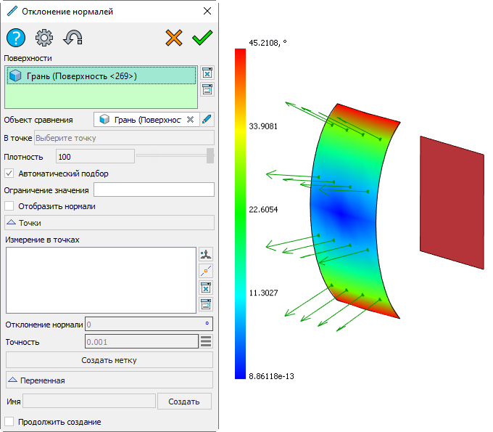

Рисунок

Выбор одной или нескольких одновременно исследуемых поверхностей осуществляется непосредственно в 3Dсцене либо «Навигатором модели». Выбранные объекты отображаются в списке «Поверхности».

Выбор объекта сравнения осуществляется после активации соответствующего поля в диалоге. Параметр «В точке» активирует функцию выбора точки для определения нормали объекта сравнения (актуально, если в качестве объекта сравнения выбрана поверхность). Пиктограмма  предназначен для вызова команды создания точки на поверхности, в случае её отсутствия.

В результате выбора исходных объектов на исследуемой поверхности отображается цветовая эпюра распределения угловых отклонений. Плотность точек вычисления определяется значением соответствующего параметра. Оптимальное значение плотности подбирается путём установки флага «Автоматический подбор» (рис. Рисунок).

Подбор оптимального значения плотности точек

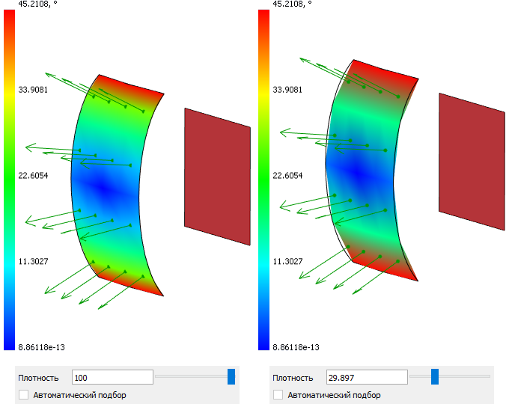

Рисунок

Параметр «Ограничение значения» предназначен для задания значения углового отклонения, меньше которого сравнение не производится.

Параметр «Отобразить нормали» позволяет отобразить вектора нормалей в вычисляемых точках на исследуемой поверхности.

Блок «Точки» предназначен для отображения результатов измерения в конкретной точке. Указание точек осуществляется путём клика ЛКМ в нужном месте поверхности. При этом возле курсора отображается метка с текущим значением угла отклонения. Допускается выбирать существующие точки на поверхности, созданные на момент проведения исследования. Указанные и выбранные точки отображаются в соответствующем списке диалога команды (рис. Рисунок). Пиктограмма  предназначена для создания объекта «Точка» в месте указанной точки измерения. Пиктограмма  предназначена для автоматического поиска точек экстремума измеряемого отклонения на поверхности.

Отображение точек в списке диалога команды

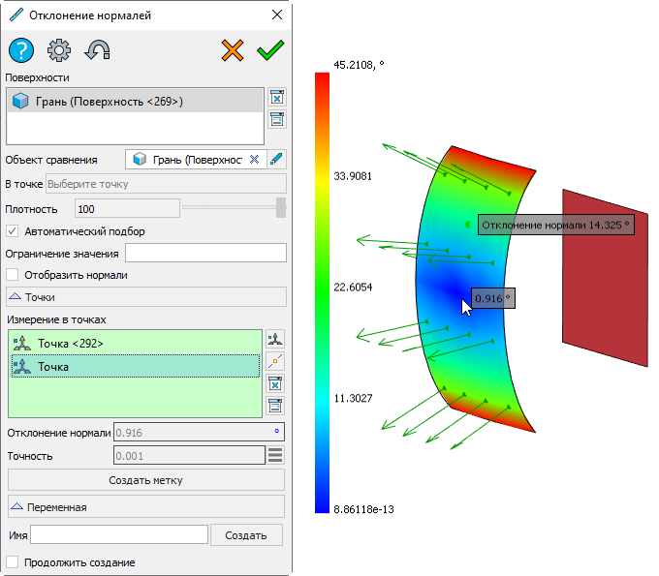

Рисунок

Результаты измерений в текущей точке отображаются в поле «Результаты измерений». Выбор значения точности, распространяющегося на всю группу вычисленных параметров, осуществляется в выпадающем списке, вызываемом по кнопке  в одноимённом поле.

Кнопка «Создать метку» позволяет создать метку со значением измеряемой характеристики в выбранной точке. После завершения работы команды созданная метка сохраняется в виде вспомогательного графического объекта – измерителя в 3Dсцене, а также в «Навигатором модели».

Блок «Переменная» предназначен для создания переменной на основе измеряемой характеристики в выбранной точке. Более подробная информация о данной функции представлена в главе «[Измерения](//rplmcad/RPLMHelp/CAD.Measure/CAD.Measure.html" \o "//rplmcad/RPLMHelp/CAD.Measure/CAD.Measure.html)».

## Анализ гладкости

Команда «Анализ гладкости» предназначена для контроля гладкости модели и выявления разрывов между сопряжёнными поверхностями.

Вызов команды осуществляется из панели «Лента» (вкладка «Параметры», группа «Анализ геометрии»). После запуска команды отображается диалог параметров (рис. Рисунок).

Диалоговое окно команды «Анализ гладкости»

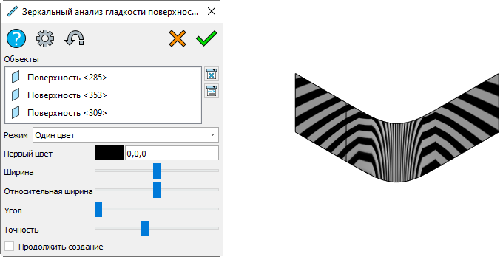

Рисунок

Для исследования допускается выбирать все поверхности конкретного тела, отдельные поверхности либо отдельные поверхностные тела. Выбранные объекты отображаются в соответствующем списке диалога.

В результате на выбранные поверхности проецируется заданная текстура. По умолчанию текстура представляет собой набор чередующихся полос. На стыках поверхностей отображение текстуры зависит от характера их сопряжения:

1. сопряжение с гладкостью G0 – линии текстуры не стыкуются (рис. Рисунок);

Отображение текстуры в зависимости от характера сопряжения 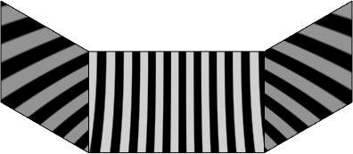

Рисунок

1. сопряжение с гладкостью G1 – линии текстуры стыкуются, но с изломом (рис. Рисунок);

Отображение текстуры в зависимости от характера сопряжения 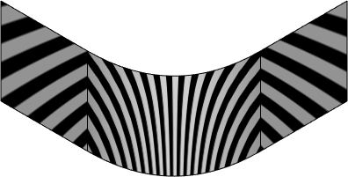

Рисунок

1. сопряжение c гладкостью G2 – линии текстуры стыкаются по касательной (рис. Рисунок);

Отображение текстуры в зависимости от характера сопряжения 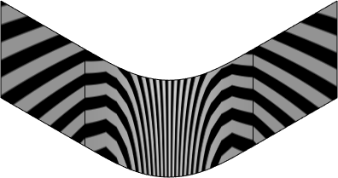

Рисунок

1. сопряжение с гладкостью G3 – линии текстуры стыкуются с непрерывной кривизной (рис. Рисунок).

Отображение текстуры в зависимости от характера сопряжения 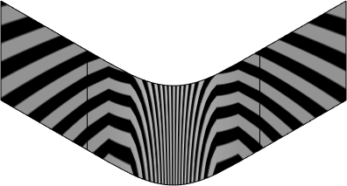

Рисунок

Параметр «Режим» определяет тип текстуры:

1. один цвет;
2. два цвета;
3. текстура.

Текстуры в виде чередующихся полос предусматривают функции выбора цвета и параметры их отображения (рис. Рисунок).

Типы текстуры

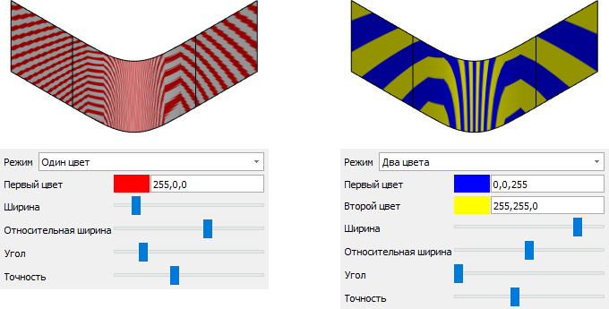

Рисунок

Режим «Текстура» предназначен для использования пользовательского изображения в качестве текстуры (рис. Рисунок).

Режим «Текстура» 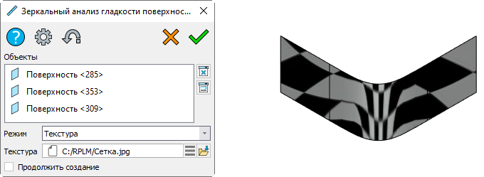

Рисунок

## Пересечение тел

Команда «Пересечение тел» предназначена для поиска пересечений тел модели, в частности, компонентов сборки, с целью проверки правильности построений.

Запуск команды «Пересечение тел»  осуществляется из панели «Лента» (вкладка «Сборка», группа «Основные»). После запуска команды появится диалог (рис. Рисунок).

Диалог команды «Пересечение тел»

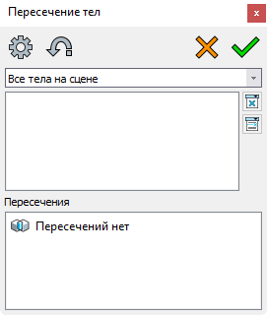

Рисунок

В выпадающем списке в верхней части диалога можно выбрать, какие тела будут проверены на пересечения – все или выбранные. Пиктограммы  и  соответственно удаляют выбранный объект и все объекты в поле.

В окне «Пересечения» парами указаны тела, которые пересекают друг друга.

## Изолинии поверхности

Команда «Изолинии поверхности»  предназначена для отображения сетки изопараметрических линий поверхности или их набора.

Запуск команды осуществляется из панели «Лента» (вкладка «Параметры», группа «Анализ геометрии»). После запуска команды отображается диалог (рис. Рисунок).

Диалоговое окно команды «Изолинии поверхности»

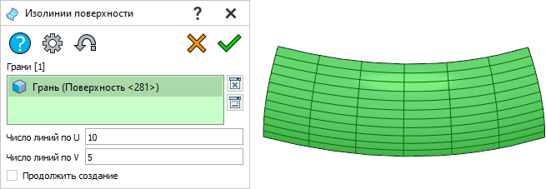

Рисунок

Список «Грани» содержит набор выбранных поверхностей, изопараметрические линии которых нужно отобразить.

Поля «Число линий по U/V» предназначены для заданий количества отображаемых изолиний в соответствующем направлении.

В результате выполнения команды сетка изолиний сохраняется на поверхности в виде специального вспомогательного объекта «Эпюра изолиний», размещённого в папке «Измерители» «Навигатора модели».

## Проверка модели

Команда «Проверка модели» предназначена для топологической и геометрической целостности элементов модели.

Вызов команды осуществляется из панели «Лента» (вкладка «Параметры», группа «Проверка модели»).

В поле «Тела» отображаются все выбранные тела для исследования. После нажатия на кнопку «Проверка» все выявленные ошибки топологии и геометрической целостности отображаются в соответствующем поле (рис. Рисунок).

Диалоговое окно команды «Проверка модели»

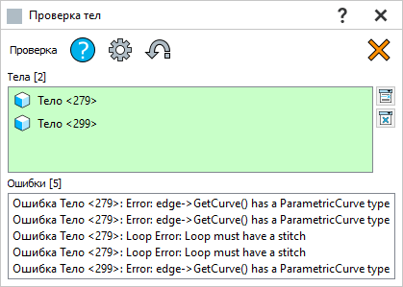

Рисунок

# Обмен даннми и вывод информации

## Экспорт и импорт 3D-геометрии

Команды «Экспорт»  и «Импорт»  предназначены для экспорта геометрии в форматы STEP и STL и импорта из них.

Чтобы включить функции экспорта, в окне «[Приложения](//rplm/RPLMHelp/Common.Applications/Common.Applications.html" \o "//rplm/RPLMHelp/Common.Applications/Common.Applications.html)» необходимо активировать модули «Обмен данными в формате STEP» и «Обмен данными в формате STL» и перезапустить программный модуль CAD.

Запуск команды «Экспорт» открывает стандартное для используемой операционной системы приложение работы с файлами. Необходимо задать имя и формат для экспортируемого файла и нажать «Сохранить». После этого откроется диалог с параметрами экспорта.

Диалог экспорта в формат STEP показан на рис. Рисунок.

Диалог команды «Экспорт STEP»

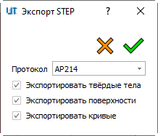

Рисунок

Поле «Протокол» предназначено для выбора протокола экспорта. Выбор протокола определяется требованиями к обмену данными для отдельных приложений.

Флаги в диалоге позволяют экспортировать или не экспортировать из исходной модели твердые тела, поверхности и кривые.

Диалог экспорта в формат STL показан на рис. Рисунок.

Диалог команды «Экспорт STL»

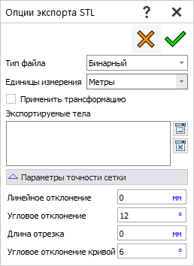

Рисунок

Параметр «Тип файла» задает тип экспортируемого файла - бинарный или текстовый.

«Единицы измерения» определяет ЕИ файла – метры или миллиметры.

Поле «Экспортируемые тела» предназначено для выбора тел модели для экспорта. Если тела не выбраны, экспортируется вся модель.

В блоке «Параметры точности сетки» содержатся настройки линейного и углового отклонений, длины отрезка и углового отклонения кривой, управляющие точностью сетки.

Запуск команды «Импорт» открывает стандартное для используемой операционной системы приложение работы с файлами. Необходимо выбрать файл-источник импортируемых данных и нажать «Открыть».

При импорте файла STEP откроется диалог выбора режима импорта – как сборки (с сохранением иерархической структуры) или как набора тел (рис. Рисунок). В поле «Путь для сборочных файлов» необходимо указать папку, в которую будут сохранены компоненты сборки (для режима импорта «Сборка»). После подтверждения импортированная модель будет размещена в 3D-сцене.

Диалог команды «Импорт STEP»

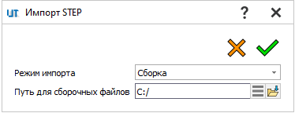

Рисунок

При импорте STL откроется диалог (рис. Рисунок).

Диалог команды «Импорт STL»

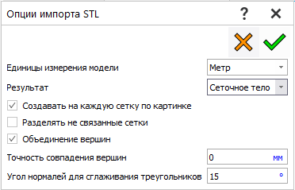

Рисунок

Параметр «Единицы измерения» определяет ЕИ импортируемой модели – метры или миллиметры.

«Результат» задаёт тип тела, который будет присвоен импортируемой геометрии – сеточное или твёрдое тело.

## Печать

Команда «Печать»  вызывает стандартный для операционной системы диалог печати с параметрами. При запуске печати выполняется вывод документа на принтер. Выводится содержимое текущего графического окна программного модуль CAD

Команду «Печать» можно добавить на панель быстрого доступа.

Команда «Настройка печати»  вызывает системный диалог настройки печати (рис. Рисунок).

Диалоговое окно команды «Печать»

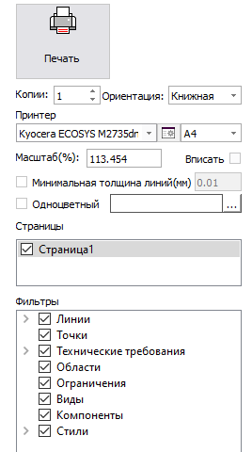

Рисунок

Кнопка «Печать» запускает печать с заданными в диалоге настройками.

Поле «Копии» с переключателем предназначено для задания количества копий печатаемой страницы.

Параметр «Ориентация» задает ориентацию страницы (книжную или альбомную), на которой будет напечатан документ.

Параметр «Принтер» задает принтер для печати или программную утилиту для вывода документа в форматы XPS, PDF и т.д. Кнопка «Свойства принтера» открывает стандартный для операционной системы диалог печати с параметрами.

Поле «Масштаб» предназначено для задания произвольного масштаба печати. Флаг «Вписать» автоматически корректирует масштаб под размер листа для максимизации размера изображения при выводе на устройство печати.

Флаг «Минимальная толщина линий» активирует функцию печати линий с толщиной, не менее заданной, в рядом расположенном поле. Если линия на странице имеет толщину меньше заданной, она будет распечатана с заданной толщиной.

Флаг «Одноцветный» активирует печать всех объектов на странице в одном цвете. Цвет можно настроить в расположенном рядом поле, выбрав вариант из цветовой палитры.

Поле «Страницы» предназначено для выбора страниц документа, которые будут выведены на печать. Печатаемые страницы необходимо отменить флагами.

Поле «Фильтры» предназначено для фильтрации элементов, выводимых на печать, по типам. По умолчанию печатаются все типы элементов на странице или 3Dвиде. Печатаемые типы необходимо отметить в данном поле флагом.

## Экспорт PDF

Команда «Сохранить PDF»  в меню «Файл» предназначена для экспорта документов в формат PDF.

Чтобы включить функцию экспорта, в окне «[Приложения](//rplm/RPLMHelp/Common.Applications/Common.Applications.html" \o "//rplm/RPLMHelp/Common.Applications/Common.Applications.html)» необходимо активировать модуль «Обмен данными в формате PDF» и перезапустить программный модуль CAD.

После запуска команды откроется окно проводника операционной системы, в котором необходимо задать имя файла pdf, в который будет выгружен документ, а также выбрать место для сохранения.

После этого откроется окно «Экспортировать в PDF», в котором в поле «Файл» указаны адрес и имя создаваемого PDF-файла (рис. Рисунок).

Пример экспорта в PDF

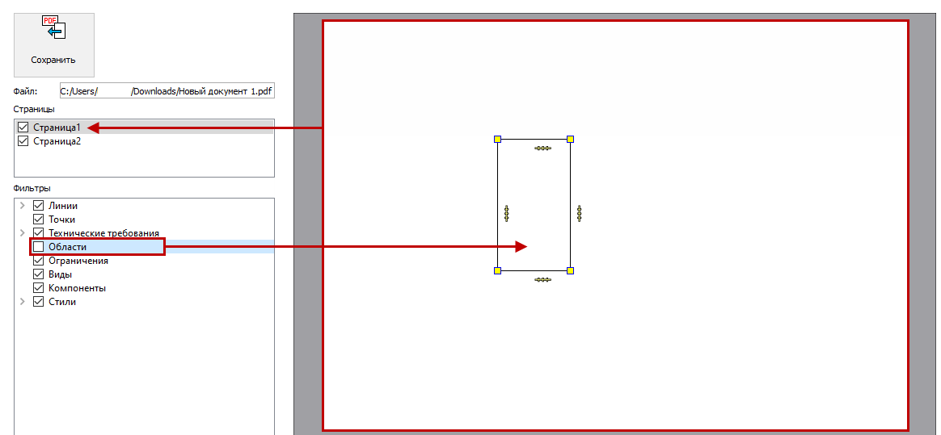

Рисунок

В блоке «Страницы» показаны все страницы документа, которые можно экспортировать. При выборе страницы в блоке в основной части окна показывается её содержимое. Для исключения страницы из экспорта достаточно снять флаг рядом с её именем.

В блоке «Фильтры» показан список объектов, которые будут экспортированы. По умолчанию экспортируются все типы объектов. Для исключения типа объекта из экспорта достаточно снять флаг рядом с его именем. При исключении типа объекта он будет погашен на странице в основной части окна.

Для завершения экспорта нажмите «Сохранить» .

## Экспорт изображения

Команда «Экспорт изображения»  в меню «Файл» предназначена для экспорта документа в форматы bmp, jpg, png.

После запуска команды откроется диалог (рис. Рисунок).

Диалоговое окно команды «Экспорт изображения»

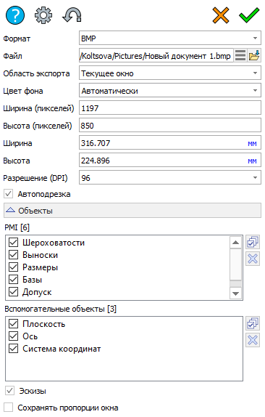

Рисунок

«Формат» управляет форматом файла, в который будет выгружено изображение.

Поле «Файл» предназначено для ввода имени создаваемого файла. Путь, по которому он будет сохранён, выбирается в проводнике ОС после нажатия на пиктограмму «Выбрать файл».

«Область экспорта» определяет, что именно будет выгружено. По умолчанию выбран вариант «Текущее окно». Например, можно выгрузить изображение 3Dсцены или 2D-страницу.

«Цвет фона» управляет заливкой фона полученного изображения. Доступны варианты «Автоматически» (как в самом документе), «Белый», «Чёрный», «Прозрачный».

Поля «Ширина (пикселей)» и «Высота (пикселей)» позволяют задать размер полученного изображения в пикселях. При этом размеры в мм будут показаны в окнах «Ширина» и «Высота», расположенных ниже.

Параметр «Разрешение (DPI)» позволяет выбрать разрешение изображения из выпадающего списка.

Если в изображении необходимо сохранить пропорции исходного окна, активируйте флаг «Сохранять пропорции окна» в нижней части диалога.

В блоке «Объекты» показан список объектов документа, которые будут экспортированы. Список содержит три части – PMI, вспомогательные объекты и эскизы. По умолчанию экспортируются все типы объектов. Для исключения типа объекта из экспорта достаточно снять флаг рядом с его именем.